«НАРХОЗ УНИВЕРСИТЕТІ» КЕАҚ

БОЛАТБЕК БОТАГӨЗ БОЛАТБЕКҚЫЗЫ

Қазақстанның ауыл шаруашылығында «жасыл бизнестің»
даму перспективалары (майлы дақылдар мысалында)

6D050600 – Экономика

Философия докторы (PhD)
ғылыми дәрежесін алу үшін жазылған диссертация

Отандық ғылыми кеңесші:
PhD, қауымдастырылған профессор Өскенбаев Е.С.
Шетелдік ғылыми кеңесші:
э.ғ.д., профессор Кудрявцева О.В.

Қазақстан Республикасы
Алматы 2024

МАЗМҰНЫ

 | НОРМАТИВТІК СІЛТЕМЕЛЕР | 3
 | БЕЛГІЛЕУЛЕР МЕН ҚЫСҚАРТУЛАР | 4
 | КІРІСПЕ | 6
1 | АУЫЛ ШАРУАШЫЛЫҒЫНДА ЭКОЛОГИЯЛЫҚ-ЭКОНОМИКАЛЫҚ ЖҮЙЕНІҢ ТҰРАҚТЫ ДАМУЫНЫҢ ТЕОРИЯЛЫҚ НЕГІЗДЕРІ | 12
1.1 | Ауыл шаруашылығының тұрақты дамуының теориялық алғышарттары | 12
1.2 | Ауыл шаруашылығындағы «жасыл өсу» және «жасыл бизнесті» зерттеудің әдістемелік тәсілдері | 20
1.3 | Әлемдік жасыл бизнестің даму тәжірибесі | 30
 | Бірінші бөлім бойынша тұжырымдама | 38
2 | ҚАЗАҚСТАН РЕСПУБЛИКАСЫНЫҢ АУЫЛ ШАРУАШЫЛЫҒЫН «ЖАСЫЛДАНДЫРУДЫҢ» ҚАЗІРГІ ЖАЙ-КҮЙІ | 40
2.1 | Қазақстан Республикасының ауыл шаруашылығының қазіргі даму деңгейін талдау | 40
2.2 | Ауыл шаруашылығының «жасыл өсу» көрсеткіштерін бағалау | 51
2.3 | Қазақстан Республикасында майлы дақылдарды өндірудегі экономикалық көрсеткіштерін талдау | 63
 | Екінші бөлім бойынша тұжырымдама | 70
3 | ҚАЗАҚСТАННЫҢ АУЫЛ ШАРУАШЫЛЫҒЫНДА ЭМПИРИКАЛДЫҚ ТАЛДАУДЫҢ НӘТИЖЕЛЕРІ (майлы дақылдар мысалында) | 72
3.1 | Органикалық өсімдік шаруашылығына көп жақтылы факторлардың әсерін зерттеу | 72
3.2 | Ауыл шаруашылығындағы жасыл бизнесті тежеуші факторлар және оларды шешу жолдары | 82
3.3 | Жасыл бизнесті дамыту тиімділігін арттыру (майлы дақылдар мысалында) | 88
 | Үшінші бөлім бойынша тұжырымдама | 97
 | ҚОРЫТЫНДЫ | 98
 | ПАЙДАЛАНЫЛҒАН ӘДЕБИЕТТЕР ТІЗІМІ | 102
 | ҚОСЫМШАЛАР | 111

НОРМАТИВТІК СІЛТЕМЕЛЕР

Диссертациялық зерттеу жұмыста нормативтік құжаттарға сілтемелер қолданылған:
- Қазақстан Республикасының 2010-2014 жылдарға арналған «Жасыл даму» салалық бағдарламасы: 2010 жылдың 10 қыркүйек, №924 қаулы;
- Қазақстан Республикасының «жасыл экономикаға» көшуі жөніндегі тұжырымдаманы іске асыру жөніндегі 2013-2020 жылдарға арналған іс-шаралар жоспарын бекіту туралы: 2013 жылдың 31 шілде, №750 қаулы;
- Қазақстан Республикасында агроөнеркәсіптік кешенді дамыту жөніндегі 2013-2020 жылдарға арналған «Агробизнес-2020» бағдарламасы;
- Қазақстан Республикасының органикалық өнім өндіру туралы заңы: 2017 жылдың 25 қараша, №423-V ЗРК.
- Қазақстан Республикасының агроөнеркәсіптік кешенін дамытудың 2017-2021 жылдарға арналған мемлекеттік бағдарламасы: 2018 жылдың 12 шілде, №423;
- 2021-2025 жылдарға арналған «Жасыл Қазақстан» ұлттық жобасы: 2021 жылдың 12 қазан, №731 қаулы.
- Қазақстан Республикасының агроөнеркәсіптік кешенін дамытудың 2021-2030 жылдарға арналған тұжырымдамасы: 2021 жылдың 30 желтоқсан, №960 қаулы;
- Қазақстан Республикасының Экологиялық Кодексі: 2021 жылдың 2 қаңтар, №400-VI;
- 2021 жылға арнарған қоршаған ортаның жай-күйі туралы және ҚР табиғи ресурстарын пайдалану туралы Ұлттық баяндама;
- Қазақстан Республикасының органикалық ауыл шаруашылығын дамытудың 2022-2023 жылдарға арналған жол картасы;
- Қазақстан Республикасының көміртегі бейтараптығына қол жеткізуінің 2060 жылға дейінгі стратегиясы: 2023 жылдың 2 ақпан, №121 Жарлығы.

БЕЛГІЛЕУЛЕР МЕН ҚЫСҚАРТУЛАР

АӨК | Агроөнеркәсіптік кешен
АҚ | Акционерлік қоғам
АҚШ | Америка Құрама Штаттары
АХҚО | Қазақстан халықаралық қаржы орталығы
БАҚ | Бұқаралық ақпараттары құралы
БҰҰ | Біріккен Ұлттар Ұйымы
ДСҰ | Дүниежүзілік Сауда Ұйымы
ЖІӨ | Жалпы ішкі өнім
ЖБ | Жасыл бизнес
ЖЭ | Жасыл экономика
ЖЭК | Жаңартылатын энергия көздері
ЖӨ | Жасыл өсім
ЖӨӨ | Жалпы өңірлік өнім
ЖӨИ | Жасыл өсу индексі
ЕО | Еуропалық Одақ
МЕМСТ | Мемлекеттік стандарт
ҚР | Қазақстан Республикасы
ҚР ҰЭМ СК | Қазақстан Республикасының ұлттық экономика министрлігі статистика комитеті
ҚР СЖжРА ҰСБ | Қазақстан Республикасы Стратегиялық Жоспарлау және Реформалар Агенттігі Ұлттық Статистика Бюросы
ҚТҚ | Қатты тұрмыстық қалдықтар
ШОБ | Шағын және орта бизнес
ОАШ | Органикалық ауыл шаруашылығы
ТД | Тұрақты даму
Га | Гектар
ҒЗТКЖ | Ғылыми – зерттеу және тәжірибелік-конструкторлық жұмыстар
Млн | Миллион
Тг | Теңге
ЭЫДҰ | Экономикалық ынтымақтастық пен даму ұйымы
ХЖТЖИЖО | Халықаралық жасыл технологиялар және инвестициялар жобалар одағы
ОАШЗИ (FiBL) | Органикалық ауыл шаруашылығын зерттеу институты  (Forschungsinstitut fur biologischen Landbau)
ОАҚХФ (IFOAM) | Органикалық ауылшаруашылығы қозғалысының халықаралық федерациясы  (International Federation of Organic Agriculture Movements)
ҰБХ | Ұлттық Басқарушы Холдингі
ҰДАС | Ұлттық деңгейде айқындалатын салымдар
FAO/ФАО | БҰҰ Азық-түлік және ауыл шаруашылығы ұйымы
UNEP | БҰҰ Қоршаған Орта жөніндегі бағдарламасы  (United Nations Environment Programme)
ILO | Халықаралық Еңбек Ұйымы  (International Labour Organization)
IOE | Жұмыс берушілердің Халықаралық Ұйымы  (International Organization of Employers)
ITUC | Халықаралық Кәсіподақ Конфедерациясы  (International Trade Union Confederation)
ESG | Environment – Қоршаған ортаға жауапкершілікпен қарау  Social – Жоғары әлеуметтік жауапкершілік  Governance – Корпоративтік басқарудың жоғары сапасы
GGEI | Жаһандық Жасыл Экономика Индексі  (Global Green Economy Index)

КІРІСПЕ

Зерттеу тақырыбының өзектілігі. ХХ-ғасырдағы агроөнеркәсіптік кешеніндегі үшінші аграрлық революция кез-келген мемлекет үшін қауіп төндіретін ірі экологиялық мәселелердің пайда болуына ықпалын тигізді. Нәтижесінде эрозиялық үдерістердің артуы, топырақ құрамы мен құрылымының бұзылуы, жер, су ресурстарының ластануы, ауылшаруашылық жерлер үшін пайдалы энтомофаунаның жойылуы секілді бірқатар мәселелер ауыл шаруашылығы өнімдерінің сапасына да тікелей ықпалын тигізді. Бір ғана Қазақстан Республикасының ауылшаруашылық жер ресурстарының сапалық көрсеткіштеріне көз жүгіртсек, тұзданған жерлер 35 817,4 мың га немесе 16,7%, су және жел эрозиясына ұшыраған жерлер 201,7 мың га (0,1%), дефляциялық жерлер 24 168,1 (11,3%), батпақты жерлер 1083,4 (0,5%). Оған қоса, 17,96 млн га ауылшаруашылық жерлері атмосфералық ылғалданудың жеткіліксіздігінен, судың жетіспеушілігінен пайдаланылмай отыр. Мұндай факторлар ауылшаруашылығы салаларының сапалы тағам өнімдерімен қамтамасыз етуге өзіндік кері ықпалын тигізетіні анық [1].
Жалпы ауыл шаруашылығы саласы халықты сапалы тағам өнімдерімен қамтамасыз етуде маңыздылығы жоғары. БҰҰ жанындағы азық-түлік және ауылшаруашылық ұйымының бағалауы бойынша, 500 млн-нан астам тиым салынған, пайдаланудан шыққан пестицидтер (тиым салынса да пайдаланылуда) адамның өмірі мен денсаулығына қауіп төндіруде. Жыл сайын әлемде пестицидтерден 200-ден астам адам уланып өледі. Осыған байланысты, қазіргі таңда әлемде азық-түлік қауіпсіздігін, адам денсаулығы мен өмір сүру сапасын көтеру мақсатында ауыл шаруашылығын дамытудағы баламалы шараларды іздестіру қарастырылуда. Соның бірі ауыл шаруашылығы салаларында «жасыл экономика» элементтерін ендіре отырып, пайдалану.
Жасыл экономика аясында ауыл шаруашылығының тұрақты дамуын қамтамасыз ету әлеуметтік, экологиялық және экономикалық бағыт шеңберінде жүзеге асырылуы шарт. Мұндай көрсеткіштер БҰҰ 2000-2015 (Мыңжылдық даму) және 2015-2030 (Жалпы әлемдік даму) жылдарға арналған тұрақты даму мақсаттарында көрініс тапқан. Сонымен қатар, БҰҰ РИО+20 конференциясының «Біз қалайтын болашақ» атты қорытынды құжаттарында жасыл экономика принциптеріне негізделген тұрақты дамуға жетудің жаңа басымдықтары қарастырылған [2].
Қазақстан Республикасы әлемнің басқа елдері сияқты ғаламдық экологиялық мәселелердің алдында тұр. Халықтың әл-ауқатын арттыру және экономикалық көрсеткіштерге қол жеткізу, қоршаған ортаның ластануы, жердің құнарсыздануы, өнімдердің сапасыздығы, климаттық өзгерістер, биологиялық алуандылықтың азаюы, адам денсаулығының нашарлауы секілді басқа да үдерістермен қатар жүріп отырады. Осындай әлеуметтік-экологиялық-экономикалық қауіп-қатерлерді алдын-алудың немесе жоюдың негізгі басым бағыты ретінде тұрақты дамуға негізделген жасыл экономикаға өту болып табылады.
Әрине, тұрақтылыққа қол жеткізу Қазақстан Республикасы секілді шикізатқа бағытталған елдер үшін өте күрделі мәселе. Шикізатқа бағытталған елдердегі экономиканы экологияландыру көбіне бір мезгілде қоршаған ортаға келетін жүктемені азайта отырып, экономикалық өсуге бағытталуы керек. Бірақ, қоршаған ортаның ластануы салдарынан адамдарда әртүрлі аурулардың таралуы, экожүйелік қызметтердің басым бөлігінің құнының есепке алынбауы, әсіресе елдің әлеуметтік-экономикалық дамуының табиғи ресурстарды экспорттауға тәуелділігі салдарынан тұрақсыздықтың басым белгілерін байқауымызға болады. Мұндай тұрақсыздық жасыл экономика элементтерін ендіруге де кедергі келтіреді.
Қазіргі таңда әлемде жасыл экономикаға бағытталған салалар аз емес. Бірақ біздің елімізде өнеркәсіп, ауылшаруашылық және т.б. салаларды «жасылдандыру» үдерісі жүргізілгенімен де, оның дамуына кедергі келтіретін факторлар да аз емес. Бұл ең алдымен, елімізде қабылданған «Жасыл экономикаға көшу туралы» Заңды жетілдіруді де талап етумен тығыз байланысты. Осындай мәселелер диссертациялық жұмыстың өзектілігін тереңдете түседі.
Тұрақты дамудың 17 мақсатын жүзеге асыру және жасыл экономикаға біртіндеп өту нақты жүзеге асырылатын іс-шараларды әзірлеуді талап етеді. Атап айтатын болсақ, олар: экономикалық, әлеуметтік, ұйымдастырушылық, басқарушылық, заңнамалық, құқықтық, салықтық және де басқа да шешімдер. Мұндай шешімдердің іс-шараларын әзірлеу және оның жүзеге асуын қадағалау ел экономикасын жасылдандыру саясатын жылдамдатуға мүмкіндік береді [3].
Қазақстан Республикасының ауыл шаруашылығының әлеуеті өте жоғары. Көптеген позициялар бойынша ҚР ауыл шаруашылығы әлемнің ірі аграрлық өнім өндірушілерінің бірі болуына толыққанды негіз бар. Ол үшін шикізаттық өндірістен шикізатты өңдейтін және сапалы экологиялық өнім шығаратын өндіріске өту қажет. Оған қоса, әлемдік экологиялық таңбалау сертификатын алуы қажет. Бұл жасыл бизнестің дамуына және еліміздің ауыл шаруашылығын әлемдік нарыққа еркін шығуына мүмкіндік береді. Бірақ, ондағы жинақталған мәселелер осы салаға жасылдандыру саясатын толыққанды жүргізуге кедергі келтіруде.
Қазіргі таңдағы басты міндеттің бірі ҚР-ның Президенті Қасым-Жомарт Тоқаевтың Қазақстан халқына Жолдауында көрініс тапқан ауылшаруашылығы саласының бәсекеге қабілеттілігін жоғарылату болып табылады. Жолдауда айтылғандай, ауыл шаруашылығының басты міндеті – еліміздің азық-түлік өнімдерімен толықтай қамтамасыз ету [4] . Соның ішінде, майлы дақылдар өндірісін дамыту және экспорттау. Себебі, зерттеу нәтижелері көрсеткендей, елімізде өндірілетін майлы дақылдар таза органикалық өнімдер болып табылады. Бұл өнімдерге сұраныс біздің елімізде ғана емес, әлемде де жоғары болып отыр. Сол себепті, елімізде өндірілетін майлы дақылдар өндірісін де жасылдандыру, яғни экологиялық таңбалау арқылы экспорт шеңберін кеңейту және осының шеңберінде жасыл бизнесті дамыту мәселелерін де қоса қарастыру керек. Міне осындай мәселелер диссертациялық жұмыстың мақсаты мен міндеттерін айқындады.
Тақырыптың ғылыми зерттелу дәрежесі.
Ұлттық экономика деңгейінде тұрақты дамуға және жасыл экономикаға өтуге мониторингті жүзеге асыратын халықаралық ұйымдардың еңбектері, атап айтқанда БҰҰ 2000-2015 жылдарда қабылдаған мыңжылдық даму мақсаттары (Millenium Development Goals) және 2016-2030 жылдарға арналған БҰҰ тұрақты даму мақсаттары (Sustainable Development Goals). Сонымен қатар, елдердің тұрақтылық көрсеткіштеріне талдау жасайтын «Жасыл экономиканың жаһандық индексі» (GGEI) сандық платформасының көрсеткіштері.
Тұрақты даму, жасыл экономика, жасыл өсу көрсеткіштері мен қатар, ауыл шаруашылығында жасыл өсу көрсеткіштерін қолданудың теориялық-әдістемелік мәселелері келесідей шетелдік ғалымдардың еңбектерінде көрініс тапты. Атап айтқанда, Brundtland G.H., Meadows D., Forrester J., Nicholas Kordesch, Benjamin Privitt, Joel Makower, Gil Friend, Dan Tan, K.Krishna, Kyunam Kim, T.Laureti, Leo Jago, A.C.Brent, J.K.Musango, David Carfi, Daniele Schiliro, Adrian Williams, Maria D.Carvalho, Rameshprabu Ramaraj, P. Koohafkan, A.Miguel, Linas Čekanavičius, Geoffrey Jones, Simon Parry, Friedman T.L. және т.б.
Ауыл шаруашылығының тұрақты дамуының әртүрлі аспектілерін Аварский Н.Д., Бондаренко Л.В., Коваленко Н.Я., Урсула А.Д., Перелет Р., Б.У. Пухова, М.Егорова, Е.В.Варавин, Глик Павел, В.Н.Марецкая, С.В. Федосеев, Аврора Матеос Родригес және т.б. еңбектерінде қарастырылды.
Жасыл экономиканың зерттеу мәселелеріне отандық ғалымдардың Сансызбаева Г.Н., Б.К.Есекина Л.Б.Кулумбетова,, Н.Е.Дабылтаева, С.Т.Рахимбекова, А.Б. Айдарова., Г.А.Медиева, М.С.Бектурганова, М.С.Тулегенова және т.б. көңіл бөлуде.
Органикалық ауыл шаруашылығының қазіргі даму деңгейінің мүмкіндіктері мен құрылымын зерттеуде В.В.Григорук, Е.В.Климов, С.Б.Кененбаев отандық ғалымдардың еңбектерінде қарастырылған.
Зерттеудің мақсаты. Ауыл шаруашылығының тұрақты дамуын қамтамасыз ету үшін «жасыл бизнес» элементтерін біртіндеп ендірудің ғылыми-әдістемелік және практикалық ұсыныстарын әзірлеу.
Диссертациялық зерттеудің міндеттері.
- Ауыл шаруашылығы салаларына аграрлы революцияның әсері мен салдарының теориялық негіздерін зерттеу;
- Ауыл шаруашылығында жасыл бизнес түсінігін толықтыру және ондағы көрсеткіштерді жүйелендіре отырып, ықпал ететін негізгі факторларды айқындау;
- ҚР ауыл шаруашылығының қазіргі жай-күйін жүйелік талдау және жасыл бизнес элементтерін ендіру қажеттіліктерін бағалау (болмаса айқындау);
- ҚР майлы дақылдарды органикалық өндірудің негізгі мәселелерін анықтау және экономикалық көрсеткіштерін талдау;
- «Жасыл» ауыл шаруашылығы принциптеріне негіздей отырып, майлы дақылдарды өндірудің кешенді жүйесін әзірлеу;
- Болжамдық есептеулер негізінде майлы дақылдар саласындағы жасыл бизнесті дамыту бойынша ұсыныстар беру.
Зерттеу объектісі. Қазақстан Республикасының органикалық майлы дақылдар саласы болып табылады.
Зерттеу пәні болып «жасыл бизнестің» ауыл шаруашылығы кешенінің даму үрдісінде пайда болған ұйымдық және экономикалық механизмдер болып табылады. Ауыл шаруашылығында жасыл бизнесті ұйымдастыру шарттары мен факторлары.
Зерттеу жұмысының теориялық-әдістемелік базасы. Зерттеудің теориялық-әдіснамалық базасы БҰҰ Тұрақты даму тұжырымдамасының әдіснамалық негіздерін, Дүниежүзілік Банктің төмен көміртекті даму болжамдарының әдіснамасы, тұрақты даму мәселелері бойынша шетелдік және қазақстандық ғалымдардың ғылыми зерттеу еңбектері, «жасыл экономика» және төмен көміртекті модельдері мен жарияланымдары, тәжірибелік тұжырымдамаларын құрады.
Диссертациялық зерттеуде статистикалық, экономикалық материалдарды талдау, модельдеу және болжау, сонымен қатар жүйелер теориясының ережелері мен тұжырымдамаларын қолдана отырып жүргізілді. Зерттеудің ақпараттық негізі Қазақстан Республикасының нормативтік-заңнамалық актілері, ҚР-ның СЖжРА ҰСБ-ның ақпараттық-талдамалық жүйесінің деректері, Ауыл шаруашылығы министрлігі, «Жасыл даму», «Жасыл өсу» орталықтарының есептік материалдары болып табылады.
Жұмыстың әдіснамалық негізі ретінде ғылыми теориялар мен зерттеу әдістері болып табылады. Зерттеу жүргізу барысында талдаулар, контент талдау, индекстік талдау, STATA бағдарламасы, R-Studio өңдеу бағдарламалары қолданылды.
Зерттеудің ақпараттық базасы. Зерттеу жұмысының ақпараттық базасын мыналар құрайды: ҚР-ның СЖжР агенттігінің ҰСБ-ның мәліметтерінің деректері, ҚР-ның Үкіметінің заңнамалық, нормативтік – құқықтық актілерінің шешімдер жиынтығы, отандық және шетелдік ғалымдардың мәліметтерін, сондай-ақ диссертация авторының тәжірибелік және зерттеу қызметі аясында алынған мәліметтер, Қазақстан Республикасының Ұлттық Банкінің Статистикалық Бюллетені, Дүниежүзілік Банкінің, Еуропалық Одақ, UNIDO, Еуростат статистика мәліметтері.
Зерттеу жұмысының гипотезасы: Ауыл шаруашылығы салаларына (соның ішінде майлы дақылдар саласына) жасыл бизнес элементтерін ендіру қоршаған ортаға келетін жүктемені азайтып, азық-түлік өнімдерінің сапасының артуына, өмір сүру жағдайының жоғарылауына мүмкіндік береді.
Зерттеудің ғылыми жаңалығы:
Зерттеу жұмысының ғылыми жаңалығы ҚР ауыл шаруашылығына жасыл бизнес элементтерін ендірудің теориялық-әдістемелік аспектілерін нақтылау мен болжамдық үлгі негізіне сүйене отырып, тәжірибелік ұсыныстар ендірумен қорытындылады.
Зерттеудің ғылыми жаңалығы келесі қорғауға шығарылатын негізгі тұжырымдамалармен расталады (немесе дәлелденеді).
Қорғауға шығарылатын негізгі тұжырымдамалар.
1. Ауыл шаруашылығындағы «жасыл бизнес» ұғымының мазмұны ашылып, авторлық түсінікпен толықтырылды. Ауыл шаруашылығында жасыл бизнес бұл ең алдымен, қоршаған ортаның ластануын төмендетуге бағытталған техникалар мен технологияларды құру ғана емес, қоғамның тұрақты дамуы мен азық-түлік қауіпсіздігін қамсыздандыруға, экологиялық таза өнім өндіру мен экологиялық қызмет көрсетуге бағытталған кәсіпорындардың қоғам алдындағы экологиялық жауаптылығын арттыруға мүмкіндік беретін басқарушылық шешімдер жиынтығы.
2. R статистикалық пакеттік бағдарлама көмегімен контенттік талдау жүргізу арқылы «жасыл бизнеске» әсер етуші факторлар анықталып, жүйелендірілді. Яғни қоршаған ортаны қорғау принциптеріне сәйкес, бұл факторлар жасыл бизнесті ESG тұжырымдамасына сәйкес жүргізуге мүмкіндік береді.
3. ҚР ауылшаруашылық салаларын «жасыл бизнеске» бағыттаудағы негізгі тежеуші факторлар анықталды және жасыл ауылшаруашылық өндірісін дамытудың басым бағыттары ұсынылды. Ауылшаруашылық салаларын басқарудың қазіргі жүйесі GGEI жасыл өсудің талдамалық көрсеткіштеріне сәйкес келмейді. Сол себепті, ауыл шаруашылығы «жасыл өсу» көрсеткіштерін біртіндеп ендіру бағыттары ұсынылды.
4. Майлы дақылдарды органикалық өндірудің экономикалық көрсеткіштеріне талдау жасай отырып, майлы дақылдарды «жасыл өсу» көрсеткіштеріне сәйкестендіріп дамыту арқылы органикалық өнім ретінде әлемдік нарыққа шығару мүмкіндігі анықталды.
5. STATA пакеттік бағдарламасын қолдана отырып, ауыл шаруашылығына көміртегі шығарындыларының әсері зерттелінді. Осы пакеттік бағдарлама шеңберінде алынған нәтижелер көмегімен көміртегі шығарындыларының ауылшаруашылық өнімдерінің сапасын төмендетіп, нарықтағы рөлінің төмендеуіне әсер етеді.
6. Зерттеу барысында эмпирикалық әдісті қолдану арқылы ауыл шаруашылығының экологиялық таза технологияларды өту, қалдықтарды қайта пайдалану тиімділігі, қордаландыру көрсеткіштерін арттыруға болатындығы анықталды.
7. Майлы дақылдарды негізге ала отырып, осы салада жасыл бизнесті дамыту тиімділігін үш жақты факторлармен қарастыру қажеттілігі айқындалды: экологиялық, экономикалық және әлеуметтік тиімділік. Тиімділікті бағалау нәтижесінде майлы дақылдар өндірісінің күрделі геосаяси, төтенше жағдайларға қарамастан тиімділігі артады.
Зерттеудің теориялық және тәжірибелік маңыздылығы. Зерттеу барысында алынған нәтижелердің теориялық және практикалық маңыздылығы жоғары. Диссертациялық зерттеу жұмысының теориялық материалдарын «Табиғатты пайдалану экономикасы», «Жасыл экономика және тұрақты кәсіпкерлік», «Агробизнес», «Экобизнес» секілді пәндерді оқыту барысында пайдалануға болады. Сонымен қатар зерттеудің теориялық және әдістемелік материалдарының тәжірибелік құндылығы «Агроөнеркәсіп кешені және агробизнесті ұйымдастыру» пәні бойынша дәріс және тәжірибе сабақтарын жүргізу барысында қолданылып, енгізу актісімен расталды (Қосымша А).
Тәжірибелік маңыздылығы, ауыл шаруашылығында «жасыл бизнесті» зерттеу жөніндегі ұсыныстар ҚР Үкіметінің 2021 жылғы 12 қазанындағы №732 қаулысымен енгізілген ҚР-ның агроөнеркәсіптік кешенін дамыту жөніндегі 2021-2025 жылдарға арналған ұлттық жоба шеңберінде көзделген және «Жаһандық жасыл өсу институтын құру жөнінде келісімді ратификациялау туралы» заң жобасы шеңберінде негізгі қағидаттарды іске асыру кезінде қолдануға болады.
Диссертациялық жұмыстың нәтижелерінің талқылау. Диссертациялық зерттеу жұмысының негізгі тұжырымдамалары мен қорытындылары келесі басылымдарда жарияланған: Статистика, есеп және аудит. – №4 (67) 2017 ж.; Central Asian Economic Review хабаршысы. – №5-6, 2017 ж.; Аграрлық нарық проблемалары. –№2, 2019 ж.; Международная научно-практическая конференция. – Инновационное развитие пишевой, легкой промышленности и индустрии гостеприимства. – 2018 г.; Международная научно-практическая конференция. – Экономическая наука Казахстан: поиски и решения. – 2018 г.; Экономика:стратегия и практика. – №3, 2023 ж.; Central Asian Economic Review хабаршысы. – №1(154), 2024 ж.; Аграрлық нарық проблемалары. – №2, 2024 г.; Journal of Environmental Management and Tourism. №135 28.11.2018.; Экономика: стратегия и практика. –№3, 2023ж.; Resources Policy. Volume 94, 2024.
Жарияланымдар: Зерттеу жұмысының ғылыми нәтижелері 10 ғылыми жұмыста, соның ішінде 2 мақала SCOPUS базасындағы (Journal of Environmental Management and Tourism, Resources Policy) журналында, 6 мақала ҚР БжҒМ БҒССҚК-де ұсынылған басылымдарда, сонымен қатар 2 мақала халықаралық ғылыми-тәжірибелік конференциялар жинағында ұсынылды.
Жұмыстың құрылымы мен көлемі. Диссертация жұмысы кіріспеден, үш тараудан, қорытынды, қолданылған әдебиеттер тізімінен және қосымшаларды қамтиды. Диссертация көлемі 129 беттен, 24 суреттен, 26 кестеден және қосымшалардан тұрады.

1 АУЫЛ ШАРУАШЫЛЫҒЫНДА ЭКОЛОГИЯЛЫҚ-ЭКОНОМИКАЛЫҚ ЖҮЙЕНІҢ ТҰРАҚТЫ ДАМУЫНЫҢ ТЕОРИЯЛЫҚ НЕГІЗДЕРІ

1.1 Ауыл шаруашылығының тұрақты дамуының теориялық алғышарттары
ХХ-шы ғасырдың ортасында әлемнің көптеген дамушы елдерінің ауыл шаруашылығында техникалық және әлеуметтік революция орын алып, аграрлы саланың ғылыми-техникалық жетістіктерге жетуіне мүмкіндік берді.
Ауыл шаруашылығы өндірісінің нәтижелері көбіне осы саланың материалдық-техникалық жабдықталу деңгейімен анықталған болатын. Ауыл шаруашылығындағы техникалар санының артуы, тыңайтқыштарды қолдану көлемінің ұлғаюы және өсімдіктерді қорғау құралдарының жиі қолданылуы сол кезде белең алған аштық мәселесін шешуге, азық-түлікпен халықты толықтай қамтамасыз етуге мүмкіндік берді. Мұның барлығы сол кезде аграрлы салада жүргізілген «Үшінші жасыл революция» (1940-1960жж.) шеңберінде орын алған болатын.
Ауыл шаруашылығындағы жасыл революция – агротехника көмегімен ауыл шаруашылығын қайта құру деген мағынаны білдіреді. Ол негізгі үш компонентті қарастырады:
- жаңа жылдам пісетін астық тұқымдастарын шығару;
- күрделі ирригациялық жүйені кеңейту;
- техниканы, тыңайтқыштарды және басқа да химикаттарды кеңінен пайдалану [5].
Аграрлы саладағы жасыл революция дамушы елдерде, атап айтқанда Мексика, Үндістан, Пәкістан, Азия секілді мемлекеттерде пайда болып, кейіннен халықты азық-түлікпен қамтамасыз ету мәселесін шешу үшін әлемнің барлық елдерінде кеңінен қолданыла бастады. Бірақ оның нәтижелері дамыған елдерге қарағанда дамушы елдерде айқын көрініс тапты. Астық пен күріштің жоғары өнімді тұқымдастары, химиялық тыңайтқыштар және ирригациялық технологиялар жасыл революцияның даму көрсеткіштері болып саналды.
Бұл кезеңдегі жасыл ревоюцияның қазіргі «жасыл дамудан» ерекшелігі әртүрлі химиялық тыңайтқыштарды пайдалана отырып, астық өнімділігін жоғарылату арқылы дамушы елдердегі кедейшілік пен аштықты жою. Әрине, жасыл революция барысында астық мәдениетінің (әсіресе бидай, күріш, жүгері өндіру) сапасы артып, ортаның қолайсыз факторларына, аурулар мен зиянкестерге төзімді болды. Бала өлімі азайып, аштық пен жоқшылық мәселелері жасыл революция шеңберінде оң нәтижелерге қол жеткізді.
Бірақ жасыл революцияның экологиялық ортаға тигізген зор ықпалы 2000 жылдардан кейін белгілі бола бастады. Жасыл революция нәтижесінде су, жер, топырақ тыңайтқыштармен ластанып, атмосферадағы көмірқышқыл газы артып, биоалуандылық саны азайып, экологиялық тұрақтылықты әлсіретті. Енді ауыл шаруашылығында жаңа экологиялық мәселелер пайда болып, ол тағам өнімдерінің сапасын төмендетіп қана қоймай, тамақ өнімдерінен әртүрлі аурулардың пайда болуына ықпал етті. Төмендегі кестеде үшінші жасыл революцияға SWOT – талдау жасалынды (1 кесте).

Кесте 1 – «Жасыл революцияның» әлеуетін анықтаудың SWOT – талдауы

Күшті жақтары | Әлсіз жақтары
Дәнді дақылдар өнімділігін жоғарылату;  Жаңа агротехникаларды пайдалану;  Жаңа ирригациялық шешімдер;  Жерлерді алмастырусыз пайдалану мүмкіндігі;  Аштық және тойып тамақ жемеу мәселелерін шешу;  Бала өлімінің азаюы;  Қоршаған ортаның қолайсыз факторларына дақылдардың төзімділігі; | Химиялық тыңайтқыштар мен синтетикалық материалдарға деген тәуелділік;  Өнімдердің сапасын арттыру үшін тыңайтқыштарды шектен тыс пайдалану;  Тыңайтқыштар мен пестицидтердің арзан бағада еркін сатылымы;  Азық-түлік қауіпсіздігінің назарға алынбауы;
Мүмкіндіктер | Қауіп-қатерлер
Ауыл шаруашылығында жаңа мамандықтардың пайда болуы;  Халық санының артуы;  Дәнді дақылдардың бағасының арзандауы;  Ауылшаруашылық ғылыми ревоюциясының дамуы;  Зиянкестер мен ауру таратқыш инфекцияларды жою; | Топырақ, атмосфера, су көздерінің ластануы;  Топырақ құнарлығының азаюы және тозуы;  Қоршаған ортаның ластануы салдарынан жаңа аурулардың пайда болуы;  Биоалуандылықтың жойылуы, экожүйенің тұрақсыздығы;  Азық түлік қауіптілігі;  Ауылшаруашылық жерлерінің жарамсыздығы;
Ескерту – [6,7] мәліметтері негізінде автормен жасалынған

Өкінішке орай, жасыл революция жаппай экологиялық мәселелерді туындатты. Жасыл революцияның басымдықтарынан бұрын қауіптерінің жоғары екендігі ғылыми-әлеуметтік, экономикалық тұрғыдан белгілі болғаннан кейін, қоғам жаңа бағыттарды қарастыра бастады. Соның бірі тұрақты даму мақсаттарына қол жеткізу арқылы ауыл шаруашылығы өнімдерін экологияландыру, жасыл экономика элементтерін қолдану.
2013 жылы ҚР-ның алғашқы Президенті Н.Ә. Назарбаевтың «Қазақстан Республикасының «жасыл экономикаға» көшуі жөніндегі тұжырымдама туралы» Қаулысы қабылданды. Бұл тұжырымдама жасыл экономиканың жеті бағытын қамтыды: жаңартылатын энергия көздерін енгізу, тұрғын-үй коммуналдық шаруашылығындағы энергияның тиімділігі, ауыл шаруашылығы саласының органикалық егіншілік шаруашылығы, қалдықтар жүйесін жақсартуды және су ресурстарын басқару, таза көлік инфрақұрылымын дамыту және экожүйелерді сақтау және тиімді басқару [8].
Әлемде жасыл экономика элементтерін пайдалану арқылы экологиялық-экономикалық және әлеуметтік тұрақтылыққа қол жеткізу аграрлы салада да оң нәтиже беретіндігі теориялық тұрғыдан дәлелдене бастады. Ең алдымен, ауыл шаруашылығын «жасыл бизнеске» айналдырудың алғашқы қадамдары жасалды. «Жасыл бизнесті» аграрлы салада ендіру екінші «жасыл» революцияның дамуына ықпал етті [9]. Себебі, роботтехника және жасанды интеллект арқылы топырақ сапасы бақыланып қана қоймай, нүктелі ауыл шаруашылығының дамуына ықпал жасауы мүмкін. Әлемдік тәжірибеге көз жүгіртсек, аграрлы саладағы «жасыл бизнес» фермерлерге өндіру көлемін ұлғайтып, табиғи ресурстарды және соған қатысты шығындарды азайтуға мүмкіндік береді.
Бизнесті жасылдандыру ұғымы сан алуан және күрделі. Бұл ұғымды ауыл шаруашылығы салаларында қолданылмас бұрын, оның пайдаланылу салаларына тоқталып өтейік. «Жасыл бизнес» термині ақпараттық кеңістікте жиі пайдаланылғанымен, оның маңыздылығын барлық кәсіпкерлер бірдей түсіне бермейді. Ауыл шаруашылығын тұрақты дамыту, «жасыл» бизнес тәжірибесін ендіру үшін эколог маманы болудың қажеттілігі жоқ. Ең алдымен, «жасыл» бизнес экономикаға негізделе отырып, қоршаған орта стандарттарын сақтауға бағытталуы керек.
Brown және Ratledge еңбектерінде жасыл бизнесті «жасыл өнім шығаратын ұйым немесе мекеме» ретінде біржақты анықтама жөнінде қарастырады [10]. Makower пен Pyke еңбегінде «жасыл бизнес» рентабельділікке, тұрақтылыққа және адамгершілікке теңдестірілген міндеттеме ретінде кең таралған құрал ретінде танылды. Бизнестің кейбір элементтерін экологияландыру рентабельділікті арттыру арқылы экологиялық артықшылықтарды көрсетуі мүмкін. Мысалы: ресурстар құны және пайдалануды азайту, цифрландыру арқылы ақшаны үнемдеу, жоғары кірістерге арналған бюджетті жақсарту, инвестициялық капиталды алу, бизнестің жоғарғы өсу шегі, салықтық жеңілдіктер арқылы үкіметтен ынталандырулар алу [11].
Бизнесті жасылдандыру арнайы қосымша шығындар қажеттілігіне айқын болса да, қаржылық пайда әкеліп табыстылықтың артуы мүмкін болатын жүйе. Демек бизнестің жасылға өтуі кірістің артуы мен шығыстың үнемдеуі бойынша қосымша пайда әкеледі. J.Collins-тың пікірі бойынша, «жасыл бизнес» жергілікті және жаһандық ортаға, қоғамға немесе экономикаға кері әсер етпейтін бизнес деп көрсетеді. Тұрақты бизнес «жасыл экономика» саласының көшбасшысы. Процестің, өнімнің және қызметтердің пайданы сақтай отырып, экологиялық мәселелерді шешу мен таза қызметті қалаушы ұйым [12]. Осы орайда G.Croston-ның айтуынша, «жасыл бизнес» бұл табиғи жүйеге қосымша пайда әкелетін, адамдарға қолайлы өмір сүруге және экономикаға үлес қосуға көмектесе отырып бәсекелестерге қарағанда, тәжірибелі тұрақты бизнес екенін бекітеді [13].
K.Slovik пікірінше, экологиялық тұрақтылық пен әлеуметтік жауапкершілік талаптарын біріктіруді ұсынады. Оның ойынша, «жасыл бизнес» қалпына келтірілетін ресурстарды қолданатын ұйым ретінде (экологиялық тұрақтылық) және кадрлық аспект қызметі үшін жауапты болу (әлеуметтік тұрғыдан) деп анықтауға болатынын айтты. Бұл тәсіл «жасыл бизнес» пен «тұрақты бизнес» ұғым араларындағы белгіні жояды. «Тұрақты бизнес» термині экономикалық, әлеуметтік және экологиялық тұрғыдан тұрақты болып саналады [14].
Рыбакова М.В. еңбегінде «жасыл бизнес» қалдықтарды кәдеге жарату, экологиялық туризм, қалдықсыз технологиялар саласындағы зерттеулер, ресурстарды сақтау, экологиялық таза тауарлар өндірісі, тәжірибенің жаңа түріне айналу деп түсіндіреді [15].
Доктор Sajal Kabiraj, Vinay Topkar, R.C. Walke зерттеушілердің пікірінше, жасыл бизнес жаңа тақырып болмаса да, ең жас саланың бірі болып табылады. «Жасыл» бизнестің мүмкіндіктері тұтынушыларға экологиялық таза өнім мен қызметті ұсынады. Бұл экологиялық таза кәсіпорындар бәсекелестікті қамтамасыз етеді. Қоршаған ортаны қорғаумен қатар, «жасылға өту» қалдықтарды азайту арқылы бизнесті дамытудың бірден - бір тәсілі деп көрсетеді [16].
Отандық зерттеуші Л.Б. Кулумбетованың пікірінше, жасыл бизнес тәсілдерінің бірі жасыл кәсіпкерлік бұл өндірістік, ғылыми – зерттеулер, өнім өндірудегі қаржылық-несиелік қызмет ретінде көрсеткен. Қазақстандағы экологиялық кәсіпкерліктің бағыттарын ұсына отырып, жасыл бизнесті дамыту үшін тиімді ұйымдастырушылық, экономикалық және қаржылық механизмді құруды ұсынады [17].
Отандық зерттеуші Егембердиева С.М. айтуынша, «жасыл» қоршаған орта бұл өндіріс көлемін ұлғайту, шикізат шығындарын азайту, энергияны жоғарылату, өнім сапасын жақсарту кезінде қоршаған ортаға зиян келтірмеу деп айтады [18]. Шетел зерттеушілерінің «жасыл бизнес» ұғымына берген анықтамалары төмендегі кестеде келтірілген (2 кесте).

Кесте 2 – «Жасыл бизнес» ұғымының анықтамалары

Анықтама мазмұны | Авторлар
Жасыл бизнес – тұрақтылық принциптеріне негізделген жасыл құндылықтар және жасыл өнімдер мен қызметті сата алатын сала [19]. | J.Kirkwood., S.Walton,  2010
Жасыл бизнес – жасыл таңбалар мен стандарттар кейбір тұтынушыларды маркетингтік құралдарды оңайлату үшін «жасыл таңбалау» қарастыруға мәжбүрлейді [20]. | S.Kabiraj., V.Topkar., R.Walke,  2010
Жасыл бизнес – экотауарлар мен қызметтердің, ұйымдарды «жасылдандыру», сонымен қатар жасыл бизнестегі инновация экономикалық құндылықты қамтып және экологиялық ізді азайтады [21]. | T.Bisgaard, K.Hogenhaven., K.Henriksen, M.Bjerre,  2012
Жасыл бизнес – экологиялық тұрақты өсуді қолдайтын пайда әкелетін кез-келген қызметті атайды [22]. | D.Ponzi,  2019
Жасыл бизнес – өндірістің жұмыс істеу процесін жасылдандыру ғана емес, сонымен қатар өнімдердің өзі зиянды шығарындылардың қатаң деңгейіне сәйкес келуі керек [23]. | V.Sipovac., D.Logarusic.,  D.Krstinic., N.Bingulac, 2023
Ескерту – [19-23] әдебиеттер негізінде құрастырылған

Жоғарыдағы берілген кестеде «жасыл бизнес» ұғымының бірнеше анықтамалары берілген. Дегенмен, әзірге дейін жасыл бизнестің нақты термині немесе анықтамасы ғылыми тұрғыдан дәлелденбеген. Отандық және шетелдік ғалым-зерттеушілердің еңбектеріне талдау жасасақ, көбіне жасыл бизнесті түсім немесе экономикалық пайда табуға бағытталған іс-әрекет түрі ретінде қарастырады. Мұндай біржақты зерттеулер «жасыл бизнес» түсінігінің қолданылу ауқымын қысқартып, мәнін тереңінен қарауға мүмкіндік бермейді. Біз зерттеу жұмысымызда «жасыл бизнестің» әр түрлі қырларын саралап, қарастырдық. Нәтижесінде «жасыл бизнестің» келесідей белгілерін анықтадық.
«Жасыл бизнес» бұл белгілі бір кәсіпорынның қоршаған ортаға теріс әсерін азайту және экологиялық өнім арқылы пайда табу ғана емес. Бұл көпжақты терең ұғым [24]. «Жасыл бизнес» шеңберінде тек қана кәсіпкерлердің табыстылық деңгейі ретінде ғана қарастырылмауы керек. Себебі, кәсіпкерлердің табыстылық деңгейін қарастырсақ, көбіне экологиялық тиім емес, керісінше экономикалық тиімге басымдық беріледі.
Ауыл шаруашылығын «жасыл бизнес» шеңберінде дамыту кәсіпкерлердің ғана емес, еліміздің тұрақтылық көрсеткіштерінің 30-40 %-ға артуына мүмкіндік туады. Сол себепті, елімізде ауыл шаруашылығын жасыл бизнес шеңберінде дамыту енді ғана қалыптасып келеді. Егер де Бүкіләлемдік Азық-түлік Ұйымының зерттеулеріне көз жүгіртсек, онда «жасыл бизнесті» ауыл шаруашылығының тұрақты өндірісімен және дамуымен байланыстырғанын байқауымызға болады [25]. Себебі, қазіргі планетада халық санының артуына байланысты ресурс немесе өнім жетіспеушілігі секілді қауіп төнгендігін байқауымызға болады. Экологиялық тұрақты ауыл шаруашылығы мұндай үдерісті оңтайландыруға мүмкіндік береді. Нәтижесінде қоршаған ортаға келетін зиян азайып, болашақ ұрпаққа келетін қауіптілік деңгейі де төмендейді. Өйткені, қолданыстағы технологияның орнына, жасыл технологиялар, баламалы энергия көздері, қалдықтарды екінші шикізат ретінде пайдалану секілді үдерістер орын алады. Сондықтан, ауыл шаруашылығында жасыл немесе тұрақты бизнесті басқарушылық шешімдерінің жиынтығы ретінде қарастыру қажет деп есептейміз. Мұнда ауыл шаруашылығымен айналысатын мамандар жерді қашықтықтан зондтау технологиясы пайдалану арқылы алынған спутниктік мәліметтерге талдау жасай отырып, сапалы шешімдерді қабылдау мүмкіндігі пайда болады.
Ауыл шаруашылығында «жасыл бизнес» ұғымы өте терең. Бұл қауіпсіз тағам өнімдеріне кепілдік беріп қана қоймай, адамзат баласының бүгінгі және келешек қажеттіліктерін қанағаттандыру үшін дұрыс басқару жүйесін қалыптастыруды да қамтиды [26].
Жасыл бизнес тұжырымдамасына сәйкес, кез-келген ауыл шаруашылығымен айналысатын кәсіпкерлер экономикалық тиім алып қана қоймай, тұрақты ауыл шаруашылығы үшін жаңа жұмыс орындарымен де қамтамасыз етуі тиіс.
Ауыл шаруашылық салаларында «жасыл бизнесті» дамыту ең алдымен жаңа жұмыс орындарының ашылуын қамтамасыз етеді. Себебі, өндірілетін экологиялық қауіпсіз өнімдер дәстүрлі тәсілге қарағанда, көп еңбек шығындарын талап етеді. Мұндай өнімдерге деген бағаның жоғары болуы фермерлердің жай-күйінің жақсаруына да оң әсерін тигізеді. Мұнда жасыл бизнес екі түрлі тиім әкеледі. Бірінші таза экологиялық өнім өндіру арқылы халықтың денсаулығы жақсарады. Екінші жағынан фермерлердің экономикалық ахуалы жоғарылайды.
Жасыл бизнестің келесі тиімділігі – ауыл шаруашылығында пайда болатын қалдықтарды қайта өңдеу арқылы екінші шикізат ретінде пайдалануға мүмкіндік береді. Ауыл шаруашылығының қалдықтары дұрыс кәдеге жаратылса, онда ол үлкен бағалы өнім болып табылады.
Жасыл бизнестің келесі бір артықшылығы – басқару үлгісінде. Яғни тұрақты дамудың мақсаттарына қол жеткізу үшін әйел адамдардың да ауыл шаруашылық салаларын басқару ісіне араласуына кепілдік береді. Әсіресе, ауылдық жерлерде әйел адамдардың ауыл шаруашылық салаларын басқару істеріне тартылуы жұмыссыздық мәселесінің жойылуына ықпал етеді.
Жасыл бизнесті дамытудың тағы бір артықшылығы – экологиялық өнім шығару болғандықтан, жасыл технологияларды пайдалану мүмкіндігі кеңейеді. Жасыл технологиялар энергетикалық, ресурстық шығындарды азайтып, қалдықтардың аз шығарылуына жағдай жасайды.
Жасыл бизнес ауыл шаруашылығының ISO 9001, ХАССП 22000 стандарттарымен қатар, ISO 14001, ISO 50001 стандарттарын алуға міндеттейді. Мұндай сертификатпен сертификатталған ауыл шаруашылық кәсіпорындарының өнімдеріне деген халықтың сенімділігі артады, экологиялық қауіпсіз өнімдердің бәсекелік нарығы пайда болады, энергетикалық, ресурстық шығындар азаяды [27].
Осылайша, ауыл шаруашылығындағы «жасыл бизнестің» маңыздылығын саралай келе, келесідей тұжырымда қарастырдық:
Ауыл шаруашылығында «жасыл бизнес» бұл ең алдымен, қоршаған ортаның ластануын төмендетуге бағытталған техникалар мен технологияларды құру ғана емес, қоғамның тұрақты дамуының және азық-түлік қауіпсіздігін қамтамасыз етуге, экологиялық таза өнім өндіру мен экологиялық қызмет көрсетуге бағытталған кәсіпорындардың қоғам алдындағы экологиялық жауаптылығын арттыруға мүмкіндік беретін басқарушылық шешімдер жиынтығы.
БҰҰ азық-түлік және ауыл шаруашылығы ұйымының тұжырымдамасына сәйкес, жасыл бизнестің тұрақтылығын қамтамасыз ету негізгі бес принципке сүйенеді. Олар:
- қоректік тізбекті оңтайландыру;
- ауыл шаруашылығындағы табиғи ресурстарды үнемдеу және қорғау;
- халықтың экономикалық жай-күйін және игілігін жақсарту;
- табиғи экожүйенің тұрақтылығын қалыптастыру;
- мемлекеттік қолдау үшін нормативтік актілерді жетілдіру [28].
Ауыл шаруашылығында жасыл бизнесті дамыту біздің ойымызша мыналарға мүмкіндік береді:
- қоршаған ортаның ластануының алдын-алу және экологиялық жағдайды жақсарту;
- қалпына келмейтін ресурстарды пайдалану деңгейін төмендету;
- ауылдық елдімекендердің экономикалық дамуын қолдау;
- фермерлер мен ауылдық елдімекен тұрғындарының өмір сүру сапасын жақсарту;
- планета алдындағы тұрғындардың экологиялық жауаптылығын жоғарылату.
Ауыл шаруашылығында «жасыл бизнестің» деңгейін тұрақты дамудың экологиялық, әлеуметтік және экономикалық аспектілер шеңберінде анықтауға болады. Жасыл бизнестің экологиялық аспектісі ластануды азайту арқылы табиғатты қорғау тәсілдерін қолдануды кеңейтуге және ресурстарды тиімді пайдалануды арттыру мүмкіндіктеріне қол жеткізуге бағытталса, экономикалық аспекті ауыл шаруашылық бизнес өкілдерін қолдап, экологиялық сауатты өнім шығаруына мүмкіндік беру жолдарын қарастырады. Ал әлеуметтік аспекті жұмысбастылықпен қамту, экологиялық азық-түлікпен қамту арқылы халықтың денсаулығын, әләуқатын жақсартуға бағытталады. Осылайша, «жасыл бизнесті» дамыту мынадай мүмкіндіктерге жол ашады:
- Ауыл шаруашылығында «жасыл бизнестің» тұрақтылығын қамтамасыз ету үшін ресурстарды пайдалану тиімділігін жоғарылату.
- Ауыл шаруашылық жерлерді сақтау, қорғау және жақсарту бойынша қажетті шешімді әрекеттермен қамтамасыз ету.
- Ауыл шаруашылығының «жасыл бизнес» саласында гендерлік теңсіздікті жою арқылы жоқшылықты қысқарту және қауіпсіздік шараларын қабылдау.
- Қоршаған ортаның теріс факторларының алдын-алу және экожүйе тұрақтылығын арттыру.
- Ауыл шаруашылығының тұрақты моделіне («жасыл даму») өту мемлекеттік және жеке сектор арасындағы балансты сақтау арқылы теңдік, мөлдірлік және құқықтық аспектілерді сақтау негізінде ғана тұрақты болуы мүмкін [29].
Жалпы, ауыл шаруашылығындағы «жасыл бизнес» тұрақты дамудың үш аспектісіне де жағымды әрі оңтайлы ықпал етеді. Оны келесі кестеден байқауымызға болады (3 кесте).

Кесте 3 – Ауыл шаруашылығындағы «жасыл бизнестің» артықшылықтары

Экономикалық | Экологиялық | Әлеуметтік
Ауыл шаруашылық өнімділігін жоғарылату арқылы азық-түлік қауіпсіздігін қамтамасыз ету.  Ауыл шаруашылығында нүктелі әдісті қолдану арқылы шығындарды азайту. | Қоршаған ортаның ластануының алдын-алу.  Биоалуандылықтың сақталуын қамтамасыз ету.  Топырақ ресурстарын қорғау.  Ауа мен су көздерінің ластануын азайту.  Жаңартылмайтын ресурс қорларының сақталуын қамтамасыз ету. | Ауыл тұрғындарының еңбек ақыларының артуы.  Әлеуметтік теңсіздіктің жойылуы.  Агрохимияны пайдалануды біртіндеп азайту арқылы халық денсаулығын жақсарту.
3-кестенің жалғасы

1 | 2 | 3
Мүмкіндігінше отын-энергетикалық ресурстарды пайдаланудан бас тарта отырып, энергетикалық шығындарды азайту. | Экологиялық саналы басқару.
Ескерту: [30,31] авторлық зерттеулер нәтижесінде жасалынды

Ауыл шаруашылығында «жасыл бизнесті» қолдану мүмкіндіктерін қарастырған Nielsen-нің әлем бойынша респонденттерге жүргізген зерттеулеріне сәйкес, қоршаған ортаның жай-күйін жақсартуға бизнеске қадам жасауы керек деген пікірді қолданғандар әртүрлі ұрпақ ағымында қарастырылған [32]. Нәтижесі келесі кестеде көрсетілген (4 кесте):

Кесте 4 – Қоршаған ортаның жай-күйін жақсартуға бизнестің араласуы қажет деп есептейтін ұрпақ көрсеткіші, пайыз

Z – ұрпақтары  15-20 жас | Миллениалдар 21-34 жас | X ұрпағы  35-49 жас | Бэби бум ұрпағы  50-64 жас | Үндемейтін ұрпақ (65+)
80 % | 85 % | 78 % | 72 % | 65 %
Ескерту – [33] әдебиет көзі негізінде автормен құрастырылған

Кестеден көріп тұрғанымыздай, қазіргі ұрпақтың басым бөлігі ауыл шаруашылығындағы жасыл бизнесті қолдайтынын байқауымызға болады. Z-М ұрпақтары климаттың өзгеруі, қоршаған ортаның ластануы, қалдықтар әлемінде және адамдардың қоршаған ортаға тигізетін әсерін жақсы біледі. Нәтижесінде Z-М ұрпақтарының буыны тұрақты дамуға берік, планетаның жағдайына алаңдаушылық білдіреді.
Қорыта келе, ауыл шаруашылығындағы «жасыл бизнесті» пайдалану тұрақты даму мақсаты мен принциптерінің сақталуына жағдай жасайды. Ауыл шаруашылығында «жасыл бизнесті» пайдалануды растау үшін «ORG», «ECO», «BIO», «ТАБИҒИ» деген ұғымдарын пайдаланудың қажеті жоқ. Ең алдымен сәйкестікті растайтын отандық және халықаралық құжаттарының (сертификаттарының) бар болуы шарт. Ауыл шаруашылығының әсіресе, ESG (қоршаған орта, қоғам, басқару жүйесі) жүйесіне сәйкес растау «жасыл бизнестің» дамуына ықпал етеді.
Осылайша, жан-жақты талдау нәтижесінде біздер ауыл шаруашылығындағы «жасыл бизнестің» мазмұнын толықтай аша отырып, келесідей авторлық тұжырымдамамен байланыстырдық. Ауыл шаруашылығындағы «жасыл бизнес» бұл ең алдымен, қоршаған ортаның ластануын төмендетуге бағытталған техникалар мен технологияларды құру ғана емес, қоғамның орнықты дамуына және азық-түлік қауіпсіздігін қамтамасыздандыруға бағытталған, кәсіпорындардың қоғам алдындағы экологиялық жауаптылығын арттыратын басқару тұжырымдамасы. Себебі, «жасыл бизнес» тек экологиялық өнім шығару арқылы пайда табуға ғана емес, азық-түлік қауіпсіздігімен қамтамасыз ете отырып, қоршаған орта мен тұтынушы алдындағы экологиялық жауаптылықты сезінуге негізделуі керек. Ал ауылшаруашылық саласындағы бизнес өкілдерінің экологиялық жауаптылықты сезінуі, өнім өндіру немесе тұтынушыға жеткізу барысында экологиялық талаптарды сақтауы және т.б. отандық нарықта ғана емес, әлемдік нарықта да үлкен бәсекелі жүйе болып қалыптасуына негіз қалайды.

1.2 Ауыл шаруашылығындағы «жасыл өсу» және «жасыл бизнесті» зерттеудің әдістемелік тәсілдері
Әлемдік тәжірибеде көрсетілгендей, ауыл шаруашылығында жасыл өсу стратегиясын дамытудың «бірыңғай» жүйесі болуы шарт емес. Ауыл шаруашылығын жасылдандыруға өту саяси және құрылымдық жағдайларға, мемлекеттің даму деңгейіне, экологиялық қысымды азайтуға және ресурстарды тиімді пайдалануға негізделуі керек.
«Жасыл өсу» стратегиясы ауыл шаруашылығында экономикалық және экологиялық саясат аспектілерін нығайтуға бағытталады. Яғни, қоршаған ортаға келетін жүктемені немесе қысымды төмендете отырып, өсудің жаңа жүйесіне өтуге ықпал етеді [34].
Ауыл шаруашылығындағы «жасыл өсу» аграрлы саладағы экологиялық және экономикалық мәселелерді шешу үшін басты әлеует қана емес, келесі каналдар арқылы өсудің жаңа көрсеткіштеріне қол жеткізуге мүмкіндік береді. Атап айтқанда:
Өнімділік: ресурстар мен табиғи активтерді тиімді пайдалану, қалдықтарды және энерготұтынуды азайту.
Инновация: ауыл шаруашылығындағы экологиялық мәселелерді шешуге жаңаша мүмкіндік беретін мүмкіндіктерді қарастыру.
Жаңа нарық: ауыл шаруашылығында жасыл технологияларға, органикалық өнімдер мен экологиялық тауарларға деген сұранысты тұрақтандыру, жасыл жұмыс орындарын құру.
Сенімділік: ауыл шаруашылығы кәсіпорындарының өз іс-әрекеттерінің «жасыл» екендігін растайтын құжаттарының бар болуына, өнімдері мен қызметтерінің экологиялық таңбалануына, ISO 14001 стандарттарына (қоршаған орта стандарттары) өтуіне жағдай жасау.
Тұрақтылық: ауыл шаруашылығында қоршаған ортаны ластағаны үшін төлем бекіту және «жасыл» салықтарды ендіру [35].
2009 жылы маусым айында ЭЫДҰ құрамына кіретін 34 елдің министрлері «жасыл өсу» декларациясына қол қойған болатын. Сол декларация шеңберінде экономикалық, экологиялық, әлеуметтік және технологиялық даму аспектілері қамтылатын стратегияны әзірлеу арқылы тұрақтылыққа қол жеткізуге болатындығы қарастырылды [36].
«Жасыл өсу» саясатының құрылымы келесі суретте көрсетілген. Онда табиғи капитал, өндіріс пен тұтыну, тұрақты даму, экономикалық тұрақтандыру, экожүйелік қызметтер, табиғи ресурстар, қалдықтарды басқару және ластану арасындағы өзара байланыстары қамтылған ( 1 сурет).
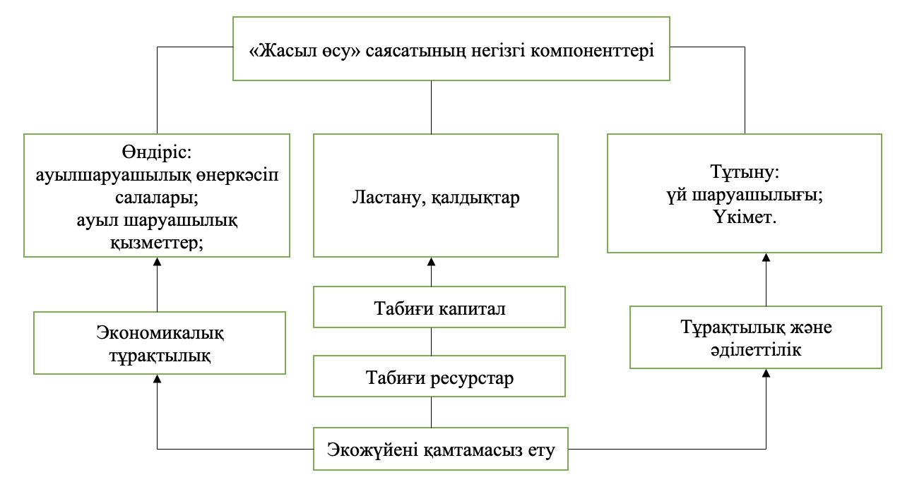

Сурет – 1 «Жасыл өсу» саясатының негізгі компоненттері

Ескерту – [37,38] әдебиет көзі негізінде автормен құрастырылған

«Жасыл өсу» көрсеткіштері әлемдік тәжірибе көрсеткендей, төрт негізгі принциптерге негізделеді. Олар: эко-тиімділік принципі; ресурсүнемдеу принципі; бірлік принципі; сектораралық принципі. Бұл принциптердің ауыл шаруашылығында сақталуы жергілікті деңгейде ғана емес әлемдік деңгейде тұрақты даму мақсаттарына қол жеткізудің алғашқы кезеңі болып табылады. Жалпы ауыл шаруашылығында бұл принципті келесі механизмдер арқылы үйлестіруге болады:
- экологиялық салықты ендіру арқылы ауыл шаруашылығының жүйесін реформалау;
- тұрақты өндіріс пен тұтыну моделін ендіру;
- ауыл шаруашылығында «жасыл бизнесті» дамыту;
- тұрақты инфрақұрылымды қалыптастыру [39].
Көптеген елде ғаламдық қаржы мен экономикалық дағдарыс тұрақсыздыққа әкеліп соқтырады. Дағдарыстан шығудың бір тәсілі - жасыл бизнес өсіміне бейімделу. Ол қоршаған орта мәселелерін шешумен қатар, ауыл шаруашылығын жасылдандыруда жаңа жұмыс орындарын құрады. Сондықтан жаңа экономикалық мүмкіндіктерге жағдай жасай отырып, «жасыл өсу» стратегиясын ұсынады [40].
Armand Kasztelan-ның пікірінше, жасыл өсу бұл табиғи белсенділіктің дамуына ықпал етуші ресурстар мен экологиялық қызметтерді қамтамасыз етудің, экономикалық өсімі мен дамуына әсер ететін шараларды қабылдау. Жасыл өсу тұрақты дамудың негізін құрайтын және жаңа экономикалық мүмкіндіктерді туғызатын инвестиция мен инновацияны жылдамдатуға бағытталған [41].
Roberta S.P., Vivian L.S., Irene N.A., Jeronimo B.J. авторлардың еңбегінде ауыл шаруашылығындағы жасыл өсу экономикалық өсудің қозғаушы күшінің перспективасы ретінде қарастырудың маңыздылығын көрсетеді. Бұл тұрғыдан дәстүрлі экономикалық көрсеткіштер (өнімділік, кіріс) экологиялық және әлеуметтік көрсеткіштерге өтуі керек. Ауыл шаруашылығы ғаламдық шығарындылардың 20% өтейді және жұмыспен қамту, өнімділік пен кірістің өсуіне әкеледі. Оған дәлел ретінде органикалық ауыл шаруашылығы, энергия өндірісі үшін биомасса өндіру, экотуризм жатқызуға болады [42].
«Жасыл өсу» стратегиясы экономикалық тиімділік, экологиялық және әлеуметтік мақсаттарды біріктіре отырып, саяси шеңберді құру арқылы тұрақты өсу мен дамуға қол жеткізуге бағытталған.
«Жасыл өсудің» көшбасшысы ретінде бес жылдық жоспары мен стратегиясын Оңтүстік Корея мен Қытай елі қабылдады және енгізді. Бұл елдердің жасыл өсу стратегиясы индустрия мен экспортты дамыту немесе құру емес, сонымен қатар ұлттық деңгейде көміртегі шығарындыларын төмендету жөнінде әрекеттер қалыптастыру. Қытай үшін осындай бес жылдық стратегиялар экономикасын жасылдандыруға бөледі. Оңтүстік Корея үшін 2009-2013 жылдағы «жасыл өсудің» бес жылдық жоспары маңызды болды. Қытай және Оңтүстік Корея «жасыл өсуді» заманауи технологиялармен жабдықталған жаңа индустрияны дамытуды ынталандыруға бағытталған өнеркәсіптік саясат мүмкіндігі ретінде қарастырды [43].
Дәстүрлі экономикалық модельдер қоршаған ортаны экономикалық ауыртпалық ретінде бәсеңдететін өсім деп қарастырады. «Жасыл өсу» саясаты-ауыл шаруашылық өндірісін шектеуге, жаһандық азық-түлік қауіпсіздігін төмендетуі, қаржылық және табиғи ресурстарды қолданыс кезінде түзетулер енгізуі мүмкін. Жасыл өсудің ауыл шаруашылығына тигізетін әсеріне экологиялық тұрақтылық, экономикалық өсу және әлеуметтік тұрғыдан күшейтеді. Жер, су, теңіз ресурстарының негізгі тұтынушысы болып табылатын және биоалуантүрлілік байланысына ие ауыл шаруашылығы, азық – түлік кешенінде жасыл өсудің маңызы зор. Қоршаған ортаға кері әсерін беруі де мүмкін, керісінше қымбат экожүйелік қызметтерді де қамтамасыз ете алады.
Сонымен қатар, ауыл шаруашылығында «жасыл өсуге» ықпал етуде инновация маңызды рөл атқарады. Биотехнология және ақпараттық технология саласындағы инновация, агрохимиялық заттарды қолдануды азайту, топырақ пен суды қорғауда, ауыл шаруашылығында қолданылатын жаңартылмайтын энергия мөлшерін азайтуға әкеледі [44].
«Жасыл өсу» мен ауыл шаруашылығы арасындағы толықтырулар мен айырмашылықтар дәстүрлі экономикалық фактор, экологиялық және әлеуметтік факторлар тұрғысынан көрсетіледі.
Solow R.M.(1956) өсудің классикалық теориясын ұсынды.

Y= f (AxKxL)
dY:dA > 0; dY:dK > 0; dY:dL > 0; (1)

мұндағы,
Y – өндіріс жылдамдығы;
A – адами капитал;
K – физикалық капитал;
L – жұмыс күші;
dY – өсу шығарылымы, K және L өндіріс факторларының өсуіне байланысты. Жұмыс күші (L) өсімі халық санының өсімі, білім беру және денсаулық сақтау факторларымен байланысты.
K өсімі инвестициямен байланысты, капитал қорын арттыру үшін қолданылады. Өсу теориясының моделі экзогенді және эндогенді түрлерге тәуелді болады. Экзогенді өсу теориясы жұмыс күшімен жалпы өнімділіктің өсуі, ал эндогенді өсу теориясы инвестицияға, зерттеулерге, өндіріс көлеміне байланысты [45].
Ауыл шаруашылығы кешеніндегі «жасыл өсудің» зерттеу әдістемелеріне байланысты көптеген көрсеткіштер анықталды. Оларды негізгі төрт топқа бөлу арқылы: экологиялық және экономиканың ресурстық тиімділігі, өмір сапасының экологиялық аспектілері, сондай-ақ «жасыл өсуге» байланысты экономикалық мүмкіндіктер мен саяси құралдар. Сонымен қатар, әлеуметтік-экономикалық контекст пен өсу сипаттамаларын көрсететін көрсеткіштер анықталды. Келесі суретте жасыл өсу көрсеткіштерінің топтары мен сұрақтары көрсетілген (2 сурет).

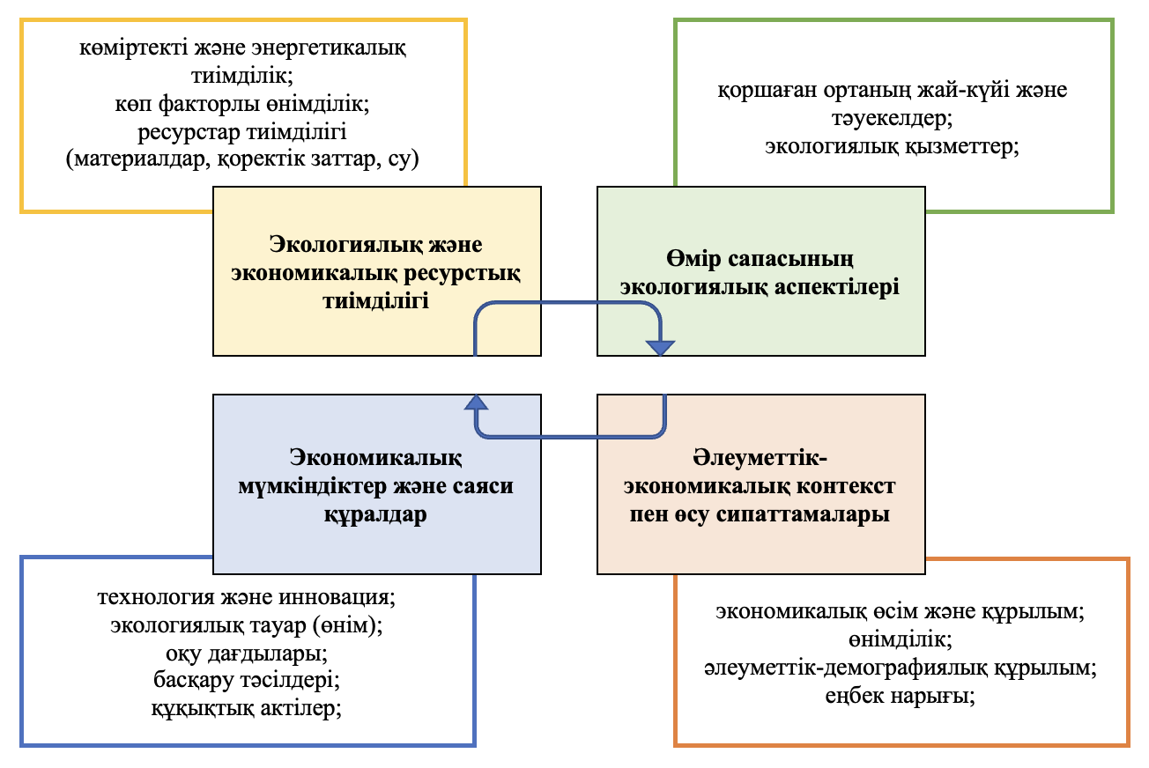

Сурет 2 – «Жасыл өсу» көрсеткіштерінің топтары мен қамтитын мәселелері

Ескерту – [46] әдебиет көздері негізінде автормен құрастырылған

Сурет 2 бойынша әр көрсеткіштер топтарына тоқталалын болсақ (5 кесте):

 | Көрсеткіш топтары | Ішкі көрсеткіштер санаты
1 | Экологиялық және экономикалық ресурстық тиімділігі | - көміртекті және энергетикалық тиімділік;  - ресурстық тиімділік: материалдар, қоректік заттар, су;  - көп факторлы өнімділік;
2 | Өмір сапасының экологиялық аспектілері | - қоршаған ортаның жай-күйі, ластану көрсеткіштері және экологиялық қауіптілік;  - экожүйелік қызметтер және экологиялық игіліктер;
3 | Экономикалық мүмкіндіктер және саяси құралдар | - технологиялар мен инновация;  - экологиялық таза тауарлар мен өнімдер;  - халықаралық қаржылық ұйымдар;  - баға және тасымалдау;  - нормативті актілер мен басқару тәсілдері;
4 | Әлеуметтік-экономикалық контекст пен өсу сипаттамалары | - экономикалық өсу және экономиканың жаңа құрылымдары;  - өнімділік және сауда;  - еңбек нарығы, білім және табыс;  - әлеуметтік-демографиялық құбылыстар;
Ескерту – [47] әдебиет көзі негізінде автормен құрастырылған

Жасыл өсу бір жағынан, экономиканы және әлеуметтік-экономикалық дамуды экологияландыру қажеттілігімен қарастырылады. Екінші жағынан, экономиканы экологияландыру мен жаһандық және ұлттық жасыл нарықтың дамуы тікелей байланысты салалар мен қызмет түрлерін дамыту.
Ауыл шаруашылығындағы «жасыл өсу» келесі белгілер бойынша сипатталады:
- жасыл инновациялар;
- ауыл шаруашылығында жасыл жұмыс орындарын құру;
- экологиялық және экономикалық білім беруді қолдау және дамыту;
- институционалдық өзгерістер және қолдау көрсету;
- жалпы экономиканың экологиялық тұрақтылығын қамтамасыз ету [48];
Қазақстан бойынша және басқа өңірлерге де «жасыл өсу» индексінің тақта мониторингісі тағайындалған. Әр кезеңге қарай өңірлер көрсеткіштері салыстырылады. «Жасыл өсу» көрсеткіштері 1-ден 100-ге дейін өзгертіліп отырылады. «Жасыл өсу» индексі келесі суретте көрсетілген (3 сурет).

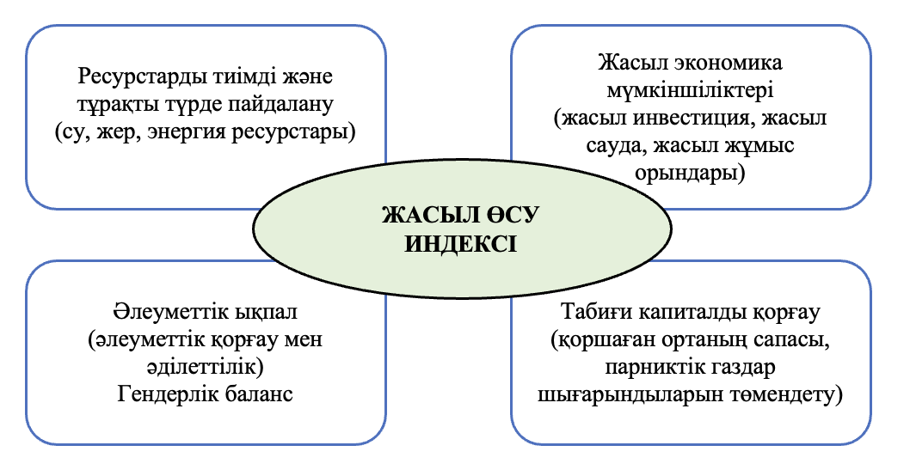

Сурет 3 – «Жасыл өсу» индексінің жіктелуі

Ескерту – [49] әдебиеті негізінде автормен құрастырылған

Көрсеткіш бағалары арнайы диапазонда жіктеліп және оларға келесі анықтамалары ұсынылады:
- 80 – 100 өте жоғары балл, яғни қойылған мақсатқа толықтай жетті;
- 60 – 80 жоғары, мақсатқа жетуде стратегиялық бағдарда болу;
- 40 – 60 қалыпты жағдай, алға ұмтылу және мақсаттан алыстамау үшін баланста болу;
- 20 – 40 төменгі балл, мақсатқа жетуді дамыту үшін дұрыс саясатты анықтау;
- 1 – 20 өте төменгі балл, мақсатқа жетуде әрекет ету.
«Жасыл өсу» индексі ақпараттылық деңгейі мен үкіметтің экологиялық қауіпсіздікке көңіл бөлу дәрежесін сипаттайды. Келесі кестеде 2022 жылы Азия елдерінің ЖӨИ көрсетілген (6 кесте).

Кесте 6 – 2022 жылдың Азия елдері бойынша ЖӨ көрсеткіштері мен индексі

Жасыл өсу көрсеткіштері |  |  |  |  | Жасыл өсу индексі
Мемлекет атауы | Ресурстарды тиімді және тұрақты пайдалану | Табиғат байлығын қорғау | Жасыл экономика мүмкіншілігі | Әлеуметтік ықпал | Рейтинг | Дәрежесі
Жапония | 60.68 | 71.04 | 32.41 | 80.48 | 65.03 | 1
Тайланд | 57.00 | 73.71 | 30.01 | 72.40 | 62.04 | 2
Қытай | 55.71 | 63.81 | 28.85 | 76.56 | 59.77 | 3
Филлипин | 57.82 | 74.42 | 26.75 | 64.57 | 59.69 | 4
Грузия | 53.00 | 72.71 | 23.87 | 74.27 | 59.54 | 5
Кипр | 56.26 | 69.17 | 17.80 | 80.24 | 59.35 | 6
Непал | 63.35 | 72.43 | 15.65 | 67.70 | 58.50 | 7
6-кестенің жалғасы

1 | 2 | 3 | 4 | 5 | 6 | 7
Бутан Әмірлігі | 58.73 | 79.05 | 22.11 | 57.32 | 57.81 | 8
Сингапур | 50.47 | 58.88 | 31.03 | 77.99 | 57.37 | 9
Индонезия | 55.74 | 65.00 | 25.50 | 68.26 | 57.36 | 10
Лаос | 64.92 | 75.88 | 13.53 | 60.90 | 57.05 | 11
Қырғызстан | 50.69 | 63.35 | 29.62 | 71.38 | 56.91 | 12
Вьетнам | 54.34 | 62.20 | 21.32 | 72.44 | 56.17 | 13
Оңтүстік Корея | 38.40 | 57.80 | 41.13 | 80.83 | 54.65 | 14
Армения | 41.73 | 70.24 | 21.26 | 76.11 | 54.61 | 15
Малайзия | 50.42 | 68.38 | 20.09 | 64.94 | 54.36 | 16
Камбоджа | 57.92 | 78.50 | 10.41 | 59.05 | 53.75 | 17
Бруней-Даруссалам | 42.67 | 59.29 | 28.20 | 70.87 | 52.61 | 18
Израиль | 48.14 | 47.08 | 20.94 | 78.30 | 51.55 | 19
Қазақстан | 51.21 | 47.73 | 17.60 | 59.54 | 51.19 | 20
Ескерту – [50] «Жасыл өсу индексі» жинағы негізінде автормен құрастырылған

Жоғарыда көрсетілген кестеде 2022 жылы Азия елдері арасында «Жасыл өсу» индексі бойынша Қазақстан 20-шы орынға ие. «Жасыл өсу» индекс рейтингісі бойынша Қазақстан 51.19 көрсеткішімен, Қырғызстан 56.91 көрсеткішті көрсетіп отыр. «Жасыл өсу» индексі рейтингісі бес георграфиялық аймақтық елдер үшін Африка, Америка, Азия, Еуропа және Океания қарастырылған. Ресурстарды тиімді және тұрақты пайдалану, табиғат байлығын қорғау, жасыл экономика мүмкіншілігі және әлеуметтік ықпалды бағалау үшін әр аймаққа терең талдау жүргізіледі.
P.Schreyer, V.Zipperer, N.Brandt ғалымдардың пікірі бойынша, экономикалық тиімділік көрсеткіші өндірістегі қоршаған ортаның рөлін толық есептемейді. Қоршаған ортаға байланысты өндіріс факторы мен қоршаған ортаға байланысты нәтижелер мен экологиялық зұлымдықты есептемейді. Қоршаған ортаға байланысты өндіріс факторлары - тек еңбек шығындары мен факторлар есебінде өндірілген капиталды қамтып, бірақ табиғи ресурстарды пайдалану мен экожүйелік қызметтер ескерілмейді. Сонымен қатар, табиғи активтерді (минералды ресурстар, қазба отындары) пайдалану есебінен түскен табыс ЖІӨ енгізіледі. Қоршаған ортаға байланысты нәтижелер мен экологиялық «зұлымдық» - өндіріс факторларына жұмсалатын шығын толық көлемде көрсетілгенде, ластану деңгейін төмендетуге арналған инвестициядан түсетін пайда өте шектеулі дәрежеде ескеріледі [51].
Осындай ағаттықтың нәтижесі экономиканың жай-күйінің толық емес көрінісін береді. Бұл өнімділік динамикасының бұрыс бағалануына, өсу әлеуетіне әкелуі мүмкін. Табиғи ресуртар мен экожүйелік қызметтерді қолдана отырып, көп факторлы көрсеткіштерді өңдеу мәселенің шешімі болып табылады.
Қажеті жоқ нәтижелермен өнімділікті өлшеу Pittman R. зерттеуінде негізделген. Кейбір табиғи ресурстарды өндіріс факторы және ластаушы заттардың шығарындыларының кейбір түрлерін қажетті нәтиже ретінде ескереді. Сонымен қатар, ресурстар мәліметтерінің жоқтығы талдауға қосуға мүмкіндік берілмейді. Бұл әдіс кәдімгі өндірістік қызметке негізделген, оған сәйкес Y шығарылымы еңбек және капитал факторларымен қолданумен есептелінеді. Кәдімгі өндірістік қызмет екі түрлі өзгеріспен жүреді. Бірінші, табиғи капитал факторы табиғи ресурс индексімен қосылып, өндірістің үшінші факторы ретінде өндірістік қызметке енгізіледі. Екіншіден, Q өндірісінің көлемін алуда атмосфераны ластаушы заттар шығарындылары болып табылатын «нашар нәтижелер» қосылады [52]. Осылайша, нақты өндіріс көлемін анықтайтын келесі формуланы ұсынады:

Q (R_{t}, Y_{t}) = f (K_{t} , L_{t} , S_{t}), (2)

мұндағы,
Q – өндіріс көлемі;
Y – шығарылым;
R – жағымсыз немесе нашар нәтижелер;
K – капитал факторы;
L – еңбек факторы;
S – табиғи ресуртар ағыны;
Жасыл өсу көрсеткіштерін өлшеуде экологиялық-экономикалық есепке алу жүйесі, сонымен қатар бағдарламалар, халықаралық және ұлттық ұйымдар арасындағы ынтымақтастықты қажет етеді.
Қазіргі уақытта жасыл экономика тұжырымдамасының тартымдылығы артуда. Тұжырымдама мүмкіндіктерін бағалауда «жасыл» экономика тұрақты экологиялық, экономикалық және әлеуметтік дамуды ынталандырудың маңызды шарты болып табылады. Осы тұжырымдамаға негізделген әр түрлі көрсеткіштер жүйесі ауыл шаруашылығының тұрақты дамуын жақсарта алады. Соңғы онжылдықта көптеген көрсеткіштер жиынтығы халықаралық және ұлттық деңгейде де жасалынып жобаланған [53].
Жасыл өсу көрсеткіштерін тізімін құруда оның сипаты да ескеріледі. Көрсеткіштердің топтарға бөлінуі мысалы, экономикалық, экологиялық және әлеуметтік топтарға саралануы маңызды болып табылады. Келесі кестеде көрсеткіштердің оң және теріс жақтары көрсетілген (7 кесте).

Кесте 7 – Жасыл өсу көрсеткіштерінің оң және теріс жақтарының талдануы

Оң жақтары | Теріс жақтары
Көрсеткіштер күрделі жүйені түсінікті және мазмұнды ақпарат беру үшін қолданылады. | Көрсеткіштер жүйесінің мазмұны әр түрлі елдерде, аймақтары мен даму кезеңдері бойынша бір-бірінен ерекшеленеді.

7-кестенің жалғасы

1 | 2
Көрсеткіштер фермерлерге, кәсіпорындарға, азаматтық қоғамға қазіргі жағдайды түсінуге бағыттарды анықтауға, мақсат қоюға, прогресті бақылауға және аймақтар мен елдегі нәтижелерді салыстыруға мүмкіндік береді. | Көрсеткіштер дұрыс немесе дұрыс түсіндірілген жағдайда қате хабарлар жібере алады.
Тұрақтылық тұрғысынан ауылшаруашылық жүйесінде шаруашылықтың әртүрлілігіне шолуға, сонымен қатар әсер ететін құрылымдық және айнымалы мәндерді талдауға мүмкіндік береді. | Жеңілдетілген саяси тұжырымдарды ұсынады.
Жеке көрсеткіштерді анықтағаннан гөрі оларды түсіну оңай. | Көрсеткіштерді таңдауда саяси пікірталас тақырыбы болуы мүмкін.
Көрсеткіштер елдің және аймақтардың ауылшаруашылық жүйелері мен прогресін бағалауға көмектеседі. | Көрсеткіштер кейбір өлшемдердегі кемшіліктерді жасырады және тиісті түзету әрекеттерін анықтауда қиындықтар тудырады.
Негізгі ақпараттық базада көрсеткіштердің жиынтығы өз мөлшерін азайтады. | Көрсеткіштерді қолдануда өнімділік параметрлерін өлшеу қиын, ескерілмесе сәйкессіздікке әкелуі мүмкін.
Ескерту – [54,55] әдебиеттер көздерін талдау негізінде автормен жасалынған

2014 жылдан ҚР экологиялық-экономикалық жүйесін есепке алу қабылдады. Ұлттық экономика министрлігінің Статистика комитеті ЭЫДҰ (ОЭСР) бірлесе отырып 36 индикаторды қамтуымен, атмосфералық ауаның ластануы және озон қабатының бұзылуы, климаттың өзгеруі, жер және су ресурстарының жағдайы, ауыл шаруашылығының дамуын бағалауда «жасыл өсу» көрсеткіштерін енгізуде. Әртүрлі халықаралық ұйымдар (БҰҰ, Дүниежүзілік банк, ЭЫДҰ, БҰҰ-ның азық-түлік және ауыл шаруашылығы ұйымы және тағы басқалар) тұрақты даму индикаторларын белсенді түрде жетілдіруде. Дегенмен, аталған көрсеткіштер республикалық деңгейде анықталады, аймақтар үшін есептелмейді. Одан басқа тиімді басқарушылық шешімдерін қабылдау үшін қолайлы болып саналатын интегралды индикатор негізіндегі өңделген әдістемесі жоқ. Қазақстан аймағының экономикалық және экологиялық дамуының тұрақтылық деңгейі туралы мұндай біріктірілген индекстер қалыптастыру түйінін жасауға мүмкіндік береді. Осыған байланысты жасыл бизнестің дамуын талдау мақсатында пайдаланылатын статистика көрсеткішінің ақпараттылығы төмен деп бағалауға болады.

Табиғи ресурстардың сандық индексі I^{t/t-1}:
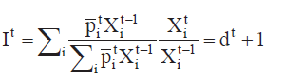 (3)
мұндағы,
p_{i}^{t} – кезеңнің орташа бағасы;
X_{i}^{t-1} – кезең басындағы табиғи ресурстар қоры;
X_{i}^{t} – кезең соңындағы жағдай бойынша табиғи ресурс қоры;
Ауыл шаруашылығындағы жасыл өндіріс индексі бес қосалқы индекс орта мәндерін қолдана отырып кешенді индекс мәнімен есептелінеді. Бес қосалқы индекс бұл: ресурстарды қолдану, қоршаған орта сапасы, экожүйені қолдау, ауыл шаруашылығындағы жеке қожалықтардың тұрмысы немесе жағдайы, жеткізу қуаттылығы.
Жасыл өсуді бағалаудың әдістемесі мен көрсеткіштерінің жүйесі негізінде факторларды талдау және экономикалық жүйенің қоршаған ортамен өзара әрекеттесуімен болады.
Жасыл өсудің дамуын бақылауда индикаторлардың 5 тобын қолдануға болады, олар жасыл бизнестің әр түрлі бөлімдері мен макроэкономикалық көрсеткіштерден тұрады. Олар экономиканың экологиялық және ресурстық тиімділігі, табиғи активтер қоры, экономикалық мүмкіндіктер, экономикалық өсудің көрсеткіштері [56].
Қазақстан Республикасында «жасыл өсу» құралдарын немесе көрсеткіштерін ендіру жүйесі келесідей үйлестірілді:
1. Экологиялық салықтар ендіру. Әлі күнге дейін экологиялық салық жайлы ұсыныстар түскенімен, республикада бұл жүйе әлі де жолға қойылмады. Ауыл шаруашылығында экологиялық салықтарды ендіру көптеген мүмкіндіктерге жол ашады. Нәтижесінде агротехникалық құралдардың қоршаған ортаға жіберетін көмірқышқыл газы азайып, су, топырақ жүйесін пестицидтермен химиялық тыңайтқыштардан тазаланып, қордалана түседі. Экологиялық салықты ендіру қоршаған ортаның жай-күйін сауықтырып, ауыл шаруашылығын пайдаланушы экономикалық субъектілер үшін ресурстарды тиімді пайдалануға мүмкіндік береді.
2. «Жасыл өсудің» тиімді құралы – экожүйелік қызметтерге ақы төлеуді ендіру. Яғни, бұл ауыл шаруашылығындағы кейбір экожүйелік қызметтерді, жерді пайдалану, жерді қалпына келтіру, қалдықтарды арнайы орындарға жіберу немесе қайта өңдеу, суды пайдалану секілді көрсеткіштерді қамтиды.
3. Тұрақты инфрақұрылым. Тұрақты инфрақұрылым ұзақ мерзімдік экономикалық өсуді, жергілікті экологиялық жүйені сақтау, климаттың өзгерісіне антропогендік әсерді жұмсарту, экологиялық өнімді өндіру және экологиялық қызмет көрсетуді қамтиды.
4. Жаңартылатын энергетикалық ресурстарды ауыл шаруашылығында пайдалану және энергетикалық қауіпсіздік [57].
5. Табиғи өнімге сұраныстың артуы ауыл шаруашылығын жасылдандыру үшін нарықтық мүмкіндіктерге жол тартады. Яғни сертификаттау, таңбалау, басқару стратегиялары арқылы қолдану ауыл шаруашылығының өсіміне ықпал етуі мүмкін [58].
Қорыта айтқанда, «жасыл өсу» көрсеткіштерінің әртүрлі жүйелерін салыстыра келе, оларды бір жүйеге келтірілді. Себебі, жасыл өсу көрсеткіштері экологиялық факторлармен байланысты экономикалық және әлеуметтік қауіптерді төмендетеді. Ауыл шаруашылығындағы «жасыл өсу» көрсеткіштері стратегиясы табысты болуы үшін, экономикалық және экологиялық саяси критерийлер нақты анықталуы керек. Әрине, «жасыл өсу» көрсеткіштерін пайдалана отырып, ауыл шаруашылығын дамыту – табиғи ресурстарды экстенсивті пайдаланудан бас тарта отырып, экологиялық-инновациялық дамуға қарай бет бұруына негіз қалайды.

1.3 Әлемдік жасыл бизнестің даму тәжірибесі
Әлемдік тәжірибе бойынша «жасыл бизнес» жылдан жылға дамып жатыр. Жасыл бизнестің шет елдерде қарқынды дамуы 1980 жылдан бастау алды. Жасыл бизнесті бағалау туралы шетелдік мақалаларға талдау жасасақ, экономиканы жасылдандырудың басым бағыттарын атауға болады: энергияны сақтау, өндіріс пен өнеркәсіп, органикалық ауыл шаруашылығы, суды қорғау және қалдықтар. Кез-келген әлемнің дамыған елдерінде жасыл экономиканың қағидаларын жақсы ұстанады. Ауыл шаруашылығында жасыл бизнестің деңгейі жоғары елдер де бар. Оған дәлел ретінде экономикалық үлесі жоғары АҚШ, Германия, Қытай, Дания, Оңтүстік Корея елдерін алуға болады [59].
Азия мемлекеттерінде көптеген ұйымдар өз қызметтерін жасылдандыруда ішкі түсініктен гөрі, негізінен сыртқы қысымның, яғни үкімет саясаты және шетел инвесторлары, экспорттық нарық әсерінен ынталандырылады. Жасыл тізбекті басқару (green supply chain) ұзақ мерзімді тұтыну өнімдері, металл және электрониканы өндіруге арналған кешендерде тағы бір маңызды фактор болып саналады. Бұл пікірлер ірі трансұлттық ұйымдар желілерін бақылауды күшейтуге жауап болып табылады. Яғни, жеткізілу тізбекте кәсіпорындар қоршаған ортаға зиян тигізбейтін әдісті қолдану үшін қысымның өсуіне тап болады [60].
1960 жылдан бастап Қытай елі азық-түліктің ішкі сұранысын қанағаттандыру үшін өнімділікті арттыру процедурасынан өткен. Қытай елі ауыл шаруашылығындағы жасыл экономика идеяларын тез дамытуда. Әлем бойынша Қытай органикалық ауыл шаруашылығы өндірісі бойынша көшбасшы. Сонымен қатар, Қытай үкіметі ауылдық аймақтарда және шағын кәсіпкерлікте ауыл шаруашылығы бойынша ғылыми зерттеулерге басты назар аударады.
Бүгінге дейін Қытайда органикалық өнім аз зерттелгенімен, «жасыл тамақ» стратегиясын қабылдады. Яғни, химиялық азық-түлік пен органикалық азық-түлік арасындағы аралық тізбек (жартылай химиялық және жартылай органикалық). Қытай өз ресурстарына сүйене отырып, азық-түлік қауіпсіздігімен қамтамасыз етеді [61].
Қытайдың экологиялық ауыл шаруашылығы бұл дәстүрлі ауылшаруашылық әдістердің қоршаған ортаға әсерін қайта қарауға негізделген. Бұл кедейлікті азайтуға және адамзат қажеттіліктерін қанағаттандыруға, экологиялық тепе-теңдікті құруға, ауыл шаруашылығының тұрақты дамуына мүмкіндік береді. Бұл әлеуметтік, экономикалық жүйелерімен тығыз байланысты. Экологиялық ауылшаруашылықты дамыту үшін фермерлердің қатысу стратегиясын, жергілікті құндылықтар, экономикалық және саяси жағдайларға бейімделу қажет (мысалы, ауылшаруашылық өндірісінің деңгейі, тәсілі, фермерлердің өмір сүру деңгейі, ауылды дамыту кезеңдері). Агроэкологиялық-экономикалық жүйе табиғи және әлеуметтік ортамен бірлескен және белсенді болуы керек [62].
Қытайдың жасыл өндірісі және органикалық өндірісті қабылдауы әлем үшін өте маңызды болды. Қытайдың экономикасы, стандарттары мен азық-түліктері жаһандық құбылысқа айналуда. Кейбір батыс мемлекеттері Қытайды органикалық өнімдердің ингридиенттерін арзан көзі деп есептейді.
Қытайдың «жасыл органикалық өндірісі» өте күрделі ортада пайда болды. Қоршаған ортаның ластануынан, халық денсаулығының сақтау қажеттілігінде, әлемнің ең көп қоныстанған ел үшін қауіпсіз және құнарлы тамақ өнімдерін өндіру қажеттіліктері секілді ортада қалыптасты. Органикалық өнімдердің пайда болуы көп факторлы болды. Қытайдың ауыл шаруашылық министрлігінің айтуынша, ең бірінші өнімнің қауіпсіздігі маңызды дейді. Басқа мемлекеттер сәтсіздікке ұшырау жолында болғанда, Қытай сертификатталған өнімдерді үлкен масштабта енгізді. Бұл миллиондаған гектардың органикалық ауыл шаруашылығына алып келді. Барлық мәселелердің, жасылдан органикалық өнімге дейін жылжуын жалғастыруда. Қәзірде Қытай органикалық өндірістен әлем бойынша лидер болып табылады және жалпы сертификатталған органикалық өнімдерден Австралиядан кейінгі екінші орында [63]. Сонымен қатар әлемдік экономикада ЖІӨ көлемі жағынан АҚШ, Қытай және Жапониядан кейін төртінші орында Германия болып табылады. Германия әлемдегі жаңартылатын энергия көздерін пайдалану бойынша көшбасшылардың бірі болып табылады. Мысалы, Германия «жасыл экономика индексі» бойынша 6-шы орында, ал «жасыл өсу индексі» бойынша 4-ші орынды иеленді.
2020 жылы Еуропада 17,1 млн.га және 14,9 млн.га Еуропалық Одақта органикалық түрде өңделді. Еуропаның органикалық ауылшаруашылық жерлерінің 90%-ға жуығы Еуропалық Одақта болды. Органикалық ауыл шаруашылығы зерттеу институтының (FiBL, Switzerland) мәлімдемесі бойынша 2022 жылы органикалық ауылшаруашылығы жерлерінің аумағы жағынан үлкені Франция болып табылады. Одан кейін Испания, Италия және Германия елдері болды. АҚШ-тан кейінгі Германия органикалық өнімдерінің нарығы болып табылады [64].
Соңғы онжылдықта Германия ұлттық және халықаралық деңгейде «жасыл бизнес» саясатын белсенді дамытып жатыр. 2002 жылы Тұрақты дамудың ұлттық стратегиясын қабылдады. Стратегияда Германияның экономикасының энергетикалық және ресурстық тиімділігін арттыруға ықпалын тигізетін жобалар қабылданған.
Қазіргі кезде Германия Еуропадағы ең үлкен органикалық өнімдері бар мемлекеттің бірі. «Органикалық ауыл шаруашылығы» бағдарламасы шеңберінде білім беру және зерттеу жұмыстарында қолдау көрсетеді.
Германияның шығыс бөлігіне қарағанда, батыс бөлігінде ауыл шаруашылығы жақсы дамыған. Германия нарығында агроөнеркәсіп кешенінде органикалық азық-түлік маңызды рөл атқарады. Германия Еуропадағы органикалық тамақ пен сусын өнімдерін өндіруші болып табылады. 1989 жылдан бастап органикалық ауыл шаруашылығы мемлекет қаражатымен қолдап және аумағы жағынан 55 % ауылшаруашылық жерлер алып жатыр.
Ауыл шаруашылығын жасылдандыруда Германия 5 фактіні атап өтті:
1.Үлкен жер аумағы. Германияның жер аумағы жартысы ауыл шаруашылық мақсаттары үшін пайдаланылады.
2. Жоғары сапалы өнім.
3.Экспорт. Германия – ауыл шаруашылық өнімдерін экспорттаудан үшінші орында. Неміс экономикасы өз өнімдердің үштен бір бөлігін экспортқа шығарады.
4.Жылыжайдың жоқтығы. Германия көкөністері тек дала мен бақшаларда ғана өсіріледі, көкөністердің 1% ғана жылыжайда өндіріледі.
5. «Эко» өнімдер. Барлық кәсіпорындар жасыл ауыл шаруашылықпен айналысуға міндеттелген.
Германия қоршаған ортаға ерекше назар аударғандықтан, инженерлік ғылымға көп көңіл бөледі. Сонымен қатар, қалдықтарды қайта пайдалануда және оларды сұрыптауда және «жасыл» технологияның әлемдік нарықтағы ең озық мемлекеттердің бірі. Бизнес көлемінің жағдайы 2005 жылы 150 жасыл технология болса, 2030 жылға дейін 1000 технологияға түрлеріне дейін жетуді болжамдалған. Германияның «жасыл» жобаларына мемлекеттік қаржылық қолдауды Ұлттық инвестициялық банкі жүзеге асырады. Ұлттық инвестициялық банктің экология, жаңартылған энергия көздері және энергия тиімділігі сияқты бағыттарды қаржыландырады. Ұлттық инвестициялық банкі жеке қаражат және мемлекет қаражатынан қаржыландырылады. Банк үшін қаржыландырудың басты көзі халықаралық капитал мен ақша нарығы. «Жасыл» жобаларды қаржыландыруды тарту құралы бұл «жасыл» облигациялар [65].
Дүниежүзілік ауылшаруашылық нарығының ұлғаюы мен ырықтандырылуы жалпы Еуропалық Одақтың (ЕО) ауылшаруашылығы үшін маңызды міндеттің бірі болып табылады. Демографиялық қозғалыс, Дүниежүзілік Сауда Ұйымының қысымы және ЕО ауылшаруашылық саясаты алдағы уақытта құрылымдық өзгерістер болды. Осы өзгерістерге байланысты ЕО ауылшаруашылығы бәсекеге қабілетті және тұрақты болуы үшін жаңартылуы керек. Ауыл шаруашылығының өнімділігін арттыру үшін Еуропа елдерінде заманауи технологиялар мен өнімдерге басты назар аударады. Егерде олар дұрыс ескерілмеген жағдайда, ауылшаруашылық кешенінің реформалары қоршаған ортаға кері әсер етуі мүмкін. Ұлыбритания, Нидерланды, Греция, Ирландия, Венгрия, Дания, Чех Республикасы мемлекеттерінде арнайы ауылшаруашылық саласының ұлттық бағдарламалары бар. Бұл бағдарламаның мақсаты – ауылшаруашылық өндірісінің болашаққа деген көзқарасын қалыптастырып және қол жетімді ресурстарды ұтымды пайдалану арқылы стратегияны анықтау [66].
Данияның органикалық ауыл шаруашылығы кешені тұрақты даму саласында жетекші орынға ұмтылады. 1987 жылы Данияда екі компоненттен тұратын органикалық ауыл шаруашылығы туралы заң қабылданды. Біріншіден, субсидия дәстүрлі ауыл шаруашылығынан органикалық ауыл шаруашылығына бөлінді. Сонымен қатар, инновация мен дамуды, қайта өңдеу, маркетинг және органикалық азық-түліктерді бөлу бастамасын қолдауда болды. Екіншіден, органикалық ауыл шаруашылығының мемлекеттік сертификация жүйесі енгізілді.
Жасыл маркетинг арқылы тұрақты дамуда органикалық ауылшаруашылығын дамыту экологиялық, экономикалық және әлеуметтік жағынан қолайлы болып табылады [67].
2012 жылы Дания мемлекеті жасыл өндіріс әдістемесін жариялап, «жасыл бизнес» көрсеткіштерін дайындады. Бұл әдіс Данияның жергілікті кәсіпорындарда жасыл тауар, технология немесе қызмет көрсетуді сипаттайды.
Даниядағы жасыл бизнес бағыттарын қарастыратын болсақ:
- Атмосфераның ластануын қадағалау;
- Қалдықтарды басқару;
- Биоалуантүрлілікті сақтау;
- Энерготиімділік;
- Жаңартылған энергия көздерінің дамуы;
- Шу мен діріл әсерін төмендету;
- Жер асты су ресурстарын қорғау [68];
Данияда «жасыл бизнес» статистикасы жасалынған және тәжірибеде алғашқы қолданылған елдердің бірі. Жасыл бизнес статистикасы кәсіпорындар айналымының негізгі көрсеткіштері негізінде дайындалады.
Толықтай ақпаратты қолдануда жасыл бизнес статистикасы келесідей дерек көздеріне сүйенеді. Біріншісі, және өте маңыздысы бұл тауарлардың коды, яғни компанияның не өндіретіні және сататындығы туралы ақпараттың болуы. Екіншісі, Данияның кәсіпорындарының сауалнамасы туралы. Үшіншіден, компаниялардың сайттарына талдау жүргізу. Төртіншіден, Ұлттық ауылшаруашылығы және балық шаруашылығы агенттігінің Даниядағы органикалық ауылшаруашылығы өндірісі жөнінде ақпарат беруі болып табылады. Данияның жасыл бизнес тәсілінде айналым, интенсивтілік, экспорт және өнімділік т.б. көрсеткіштерді ұсынады.
Бүгінде Данияда өнеркәсіптің көптеген салаларында технологиялар, тауарлар мен қызметтерді өндіреді. Бұл ресурс және энергия тиімділігін арттыруға, қоршаған ортаны қорғауға, сондай-ақ химиялық қосындыларды пайдалануды қысқартуды арттыруға ықпалын тигізеді. Данияның бизнес және экономикалық өсу саясатының басты аспектісі бұл жергілікті кәсіпорындарға экологиялық таза өнімдер мен шешімдер жаһандық сұранысты пайдалануға мүмкіндік беру. Өндірістегі инновация және ҒЗТҚЖ қарастырумен қатар Данияның жасыл экспортына талдау жүргізеді. Әдістеме негізіне сүйене отырып Данияда жасыл бизнестің дамуының бақылау ретінде ұсынылған.
Еуропа елдерінде органикалық ауыл шаруашылығының нарығы кооперативтер есебінен дамыған, алдымен оларды қолдау аясында органикалық өнімге көше бастады. Мысалы, Данияның тұтыну кооперативі нарықтың жақсы өсуіне әсер етті. Еуропа елдеріндегі сияқты Дания да ұзақ органикалық ауыл шаруашылығы дәстүрі қалыптасқан. 1982 жылдан тұтыну кооперативтері пестицидтерге алаңдаушылығына байланысты органикалық сәбізді, кейін органикалық сүт өнімдерін сата бастады. Сүт өнімдерін қолдану кең таралғаннан және Данияның сүт өнімдері белгілі болуына байланысты ата-аналарды органикалық сүт өнімдері балаларға пайдалы деген идеяға үйрете бастады. Органикалық сүттің кәдімгі сүтке қарағанда жоғары бағамен сатылса да, ол тұтынушы үшін тым қымбат емес болды, яғни ол сатып алуға кедергі болды. Кооперативтердің маңызды қадамдарына байланысты 1989 жылы Дания үкіметі органикалық азық-түлік кеңесінің құруына әкелді [69]. Нәтижесінде органикалық өнім екендігін растайтын алғашқы мемлекеттік сертификатталған ресми белгі пайда болды, бұл органикалық тағам өніміне сенімділікті арттырды.
Ұлыбританияда 1981 жылдан бастап сауда желілерінде органикалық жемістер мен көкөністер қол жетімді бола бастады, 2000 жылға қарай органикалық азық-түлік сатылымы шамамен төрттен үш бөлікті құрады. Даниямен салыстырғанда органикалық өнімге деген бағалардың төмендеуі болмады. Норвегия мен Нидерландыда жан басына шаққанда органикалық өнімдерді тұтынуы өте төмен. Азық-түлік қауіпсіздігінің мемлекеттік стандарттары тиімді деген пікірлер органикалық өнімді өндіретін ұйымдардың мәселелерін ушықтырды. Жасыл жобаларға инвестиция тарту мақсатында Ұлыбритания үкіметінде 2012 жылы Жасыл Инвестиция Банкі құрылды. Негізгі мақсаты нарықтағы қолайсыздықты жою және жасыл инфрақұрылым жобаларына инвестиция ағынын ынталандыру болып табылады. Одан басқа жасыл жобаларды қаржыландыруда мемлекеттік қолдау көрсететін Британдық бизнес банкті де атауға болады. Мақсаты кіші және орта бизнесті қаржыландыру болып табылады. Жасыл жобаларды қаржыландырудың бөлшегінің бірі «жасыл» мемлекеттік банктер, экологиялық салықтар, арнайы тарифтік бағдарламалар болып табылады.
Жаңа Зеландия үкіметінде қолжетімсіз табиғи ортасы негізінде туризмді дамытудың ұзақ мерзімді стратегиясын дамытты. 1980 жылдан бастап басқа елдерде органикалық өнімдер нарығы өскендіктен, Жаңа Зеландияда органикалық өнімді сатушылар қолданыстағы өнімдердің денсаулыққа зиян екенін күмәнмен қарады [70].
Оңтүстік Кореяда «жасыл өсу» туралы заңы қабылданып, жасыл кәсіпорындар, қаржылық қолдау және «жасыл» инфрақұрылым жобаларын ынталандыру үшін үкіметтен қаржылық құралдарды дамытуды талап етеді. Жасыл қаржыландыру банктік несиелер мен несиелік кепілдіктер, сонымен қатар венчурлық капитал нарығы арқылы жүзеге асады. Одан басқа қаржы институттары жасыл экономика кешеніне инвестициялар ұсынылады. Мысалы, Kookmin Bank Үкіметпен бірлесе отырып жаңартылған энергия көздері бойынша және өнеркәсіптің «жасыл» дамушы салаларына тікелей инвестия қорын құрған. Ақпараттық тәуекелді төмендету үшін Оңтүстік Кореяда «жасыл» сертификаттау жүйесі де қарастырылған. Жасыл сертификаттау жүйесінің негізінде технологиялар мен жобаларды жасылға өтуге талаптанады. Экологиялық экономиканы ынталандыруға Оңтүстік Корея үлгі мемлекеттердің бірі болды. Экономика тұрақты өсімді қолдайтын, жаңа экономикалық мүмкіндіктер жасайтын инвестициялар мен инновацияларды ынталандырады.
Озық технологияларды қолдана отырып, Корея Республикасы энергия тиімділігі және энергия көздерін пайдалану технологиялары секілді салаларда инновациялар мен басым технологияларды енгізу бағдарламаларына инвестиция құяды. «Жасылдандыру» бойынша бәсекеге қабілеттілік саласындағы ЭЫДҰ елдерінен алда екенін көрсетеді [71].
2009 жылы Кореяда Ұлттық жасыл өсу стратегиясын бекіткен, ал 2010 жылы «Төмен көміртекті жасыл өсім» туралы Заң қабылдады. Корея елінің Статистикалық қызметі (KOSTAT) жасыл өндіріс статистикасына қатысты мәліметтерді жинақтап, жасыл өсім процестерін бақылау үшін құралдарды дамытады. Жасыл өсуді өлшеу әдістемесі негізінде есеп берген үшінші ел болып табылады. 2011 жылдан бұл елде экономиканың «жасыл» кешені дамып, сонымен бірге 1,8 млн жұмыс орындары пайда болды.
Қазіргі кезде Оңтүстік Корея әр жылда арнайы «жасылдандыру» саласы үшін ЖІӨ-нің 2%-ын инвестицияға салады. Оңтүстік Кореяның 60 млрд.доллары «жасыл» дамуға бөлініп отырады. Мысалы, Оңтүстік Кореяда жасыл өсім тұжырымдамасы негізінде өнеркәсіп, инвестиция, қалдықтарды өңдеу технологиясына, энергетика мен тұщы су компоненттеріне көп назар аударады. Қазақстан үшін бұл тәжірибе маңызды және тиімді болуға тиіс. Мұндай тұжырымдаманың көмегімен тұрақты ауыл шаруашылығын дамыту, озық технологияларды енгізу, қайта өңдеу мен қалдықтарды кәдеге жарату, ауыл шаруашылығында жел энергиясын қолдануды есептеуге мүмкіндік туады. Осындай «жасыл өсу» жүйесін Астана, Алматы, Түркістан облысы, Шымкент қалаларында міндетті түрде енгізуге болады [72]. Энергетика, экономикалық даму және экологиялық мәселелер арасындағы байланыс ЖІӨ-нің әсері қоршаған ортаның өзгеруі мен жаһандық жылыну сияқты міндеттерге байланысты болуымен маңызды болып табылады [73].
Ресеймен салыстарғанда Қазақстанда жасыл экономиканың дамуының институционалдық алғышарттарын қалыптастыруда көп талқыланады. Жасыл экономиканың басқа кешеніне қарағанда энергетика мен ауыл шаруашылығындағы жасыл жобаларға көңіл бөлініп шетелдік тәжірибеге де сәйкес келеді [74]. Қазіргі кезде Қазақстанның аграрлық нарығын кешенді дамытуда ауыл шаруашылығы министрлігі E-АӨК стратегиялық даму платформасын дайындауда. Негізгі мақсаты болып, ауыл шаруашылығында цифрландыру қызметін тиімді қолдану арқылы еңбек өнімділігін арттыру. Сонымен қатар, ҚР-ның Органикалық ауыл шаруашылығын дамытудың 2022-2023 жылдарға бағытталған жол картасы тағайындалған. Осы заңнамалар техникалық регламентті, өнімді өндіру мен қайта өндеу, оны өткізуге қойылатын талаптарға сәйкестік сапасын бақылау процесін қамтылуын қажет етеді [75].
Шетелдік тәжірибе қарастырған мемлекеттік қолдау шараларына жасыл жобаларды қаржыландыруды тарта алмайды. Біріншіден, жасыл жобалар жоғары тәуекелге ие және мемлекеттік қолдау шаралары нарықтың күйреуін жоюға және бизнесті ынталандыруға қабілетті. Екіншіден, жасыл жобаларды қаржыландырудың нарықтық тетігі үшін заңнамалық негіз қалыптастыра алады. Жаңа әлемдік трендтердің бірі экономиканы «жасылдандыру» мемлекеттік қолдауға өте мұқтаж.
2023 жылдан бастап 76 ел мен аумақтың тұрақты, төмен көміртекті болашақты дамыту қабілеттері бойынша жасыл экономикаға көшу рейтингісі жүреді. Бұл рейтинг жаңартылатын энергия көздеріне, инновацияға, инвестициялау арқылы таза энергетикаға, өнеркәсіпке, жасыл ортасына, жасыл ауыл шаруашылығына көшу дәрежесін өлшейді. Келесі кестеде елдердің 2023 жылдың «Жасыл болашақ индексі» рейтинг позициясы бойынша көрсетілген (8 кесте).

Кесте 8 – «Жасыл болашақ» индексі бойынша елдердің рейтингісі (2023 жыл)

Жасыл лидер | Ең үлкен прогреске қол жеткізген және төмен көміртекті болашақты құруға ұмтылған 20 ел | 1 | Исландия | 6.92 | 11 | Бельгия | 5.95
Жасыл лидер |  | 2 | Дания | 6.55 | 12 | Ирландия | 5.85
Жасыл лидер |  | 3 | Нидерланды | 6.42 | 13 | Испания | 5.83
Жасыл лидер |  | 4 | Ұлыбритания | 6.29 | 14 | Швейцария | 5.63
Жасыл лидер |  | 5 | Норвегия | 6.21 | 15 | Канада | 5.59
Жасыл лидер |  | 6 | Финляндия | 6.21 | 16 | Польша | 5.59
Жасыл лидер |  | 7 | Франция | 6.12 | 17 | Италия | 5.53
Жасыл лидер |  | 8 | Германия | 6.12 | 18 | Португалия | 5.51
Жасыл лидер |  | 9 | Швеция | 6.07 | 19 | Жапония | 5.45
Жасыл лидер |  | 10 | Оңт.Корея | 6.03 | 20 | Коста Рика | 5.42
Жасыл орта | Жасыл болашақ міндеттерін құруда немесе прогреске қол жеткізуші 20 ел | 21 | АҚШ | 5.40 | 31 | Оңт.Африка | 4.98
Жасыл орта |  | 22 | Греция | 5.33 | 32 | Колумбия | 4.98
Жасыл орта |  | 23 | Австрия | 5.31 | 33 | Чили | 4.97
Жасыл орта |  | 24 | Венгрия | 5.31 | 34 | Бразилия | 4.96
Жасыл орта |  | 25 | Болгария | 5.28 | 35 | Эфиопия | 4.96
Жасыл орта |  | 26 | Қытай | 5.27 | 36 | Марокко | 4.83
Жасыл орта |  | 27 | Чех Респ. | 5.21 | 37 | Тайвань | 4.81
Жасыл орта |  | 28 | Люксембург | 5.19 | 38 | Уругвай | 4.80
Жасыл орта |  | 29 | Сингапур | 5.19 | 39 | Жаңа Зеландия | 4.79
Жасыл орта |  | 30 | Израиль | 5.00 | 40 | Кения | 4.76
Қоршаған ортадан артта қалуы | Жасыл болашақ міндеттемелерін баяу немесе біркелкі емес құрудағы 20 ел | 41 | БАӘ | 4.76 | 51 | Сауд Арабиясы | 4.42
Қоршаған ортадан артта қалуы |  | 42 | Үндістан | 4.73 | 52 | Австралия | 4.39
Қоршаған ортадан артта қалуы |  | 43 | Нигерия | 4.65 | 53 | Филиппин | 4.37
Қоршаған ортадан артта қалуы |  | 44 | Камерун | 4.55 | 54 | Мексика | 4.23
Қоршаған ортадан артта қалуы |  | 45 | Гонк Конг, Қытай | 4.54 | 55 | Пәкістан | 4.18
Қоршаған ортадан артта қалуы |  | 46 | Словакия | 4.52 | 56 | Вьетнам | 4.17
Қоршаған ортадан артта қалуы |  | 47 | Румыния | 4.52 | 57 | Уганда | 4.15
Қоршаған ортадан артта қалуы |  | 48 | Тайланд | 4.50 | 58 | Кувейт | 4.09
Қоршаған ортадан артта қалуы |  | 49 | Қазақстан | 4.48 | 59 | Египет | 4.03
Қоршаған ортадан артта қалуы |  | 50 | Ангола | 4.47 | 60 | Замбия | 3.99
8-кестенің жалғасы
1 | 2 | 3 | 4 | 5 | 6 | 7 | 8
Қоршаған орта өзгерістерінен бас тарту | «Жасыл» болашақ прогресі мен заманауи экологиялық  инновациялық дамудың жоқтығынан артта қалған 16 елдер | 61 | Украина | 3.95 | 69 | Түркия | 3.71
Қоршаған орта өзгерістерінен бас тарту |  | 62 | Бангладеш | 3.94 | 70 | Индонезия | 3.68
Қоршаған орта өзгерістерінен бас тарту |  | 63 | Эквадор | 3.91 | 71 | Гана | 3.63
Қоршаған орта өзгерістерінен бас тарту |  | 64 | Ресей | 3.89 | 72 | Гватемала | 3.49
Қоршаған орта өзгерістерінен бас тарту |  | 65 | Малайзия | 3.87 | 73 | Катар | 3.35
Қоршаған орта өзгерістерінен бас тарту |  | 66 | Доминикан Республикасы | 3.87 | 74 | Парагвай | 3.34
Қоршаған орта өзгерістерінен бас тарту |  | 67 | Перу | 3.86 | 75 | Иран | 3.16
Қоршаған орта өзгерістерінен бас тарту |  | 68 | Аргентина | 3.78 | 76 | Алгерия | 2.67
Ескерту – [76] The Green Future Index (GFI) 2023: MIT Tecnology Review Insights

8-кестеден көріп отырғанымыздай, «жасыл орта» рейтингісі бойынша өзгерістер байқалады. Ең үлкен прогреске қол жеткізіп және төмен көміртекті болашақты құруға ұмтылған елдердің көшбасшысы болып Исландия, Дания, Нидерланды, Ұлыбритания, Германия және т.б. елдер жатады. Исландия көмірқышқыл газының шығарындылары мен энергияға көшу көрсеткіші бойынша бірінші орынды иеленді. Жасыл болашақ міндеттерін құруда және прогреске қол жеткізуші критерий жағынан АҚШ, Греция, Қытай, Люксембург және т.б. елдері кіреді. Мысалы, Люксембург «жасыл көшбасшы» болып және экономикасын декарбонизациялауда мемлекеттік шешімде ілгерілеген жалғыз ел болып табылады. Сонымен қатар, жасыл болашақ міндеттемелер баяу немесе біркелкі құру критерийі бойынша, БАӘ, Үндістан, Словакия, Румыния, Қазақстан және т.б. елдер кіреді. Қазақстан инновация және климаттық саясатпен жалпы 4.48 көрсетті. Ал 2021 жылы бұл көрсеткіш 4.9 болды. Қазіргі уақытта Қазақстан электр энергиясының 3%-ы жаңартылатын көздерден бөлінеді. 2030 жылға қарай жаңартылатын энергия көздерінің салымын 15%-ға, ал 2025 жылы 50%-ға дейін артады. Ағымдағы жылда республикада қуаты 2527 МВт болатын 133 жаңартылатын энергия көздерінің объектілері бар, соның ішінде 48 жел электр станциялары, 43 күн электр станциялары, 39 гидроэлектростанциялары және 3 биогаз электр станциялары бар. «Жасыл» болашақ прогресінен және инновациялық дамудан артта қалған елдер ішінде Қатар, Ресей, Индонезия, Түркия және т.б. бар.
Қазақстанда «Жасыл технологиялар мен инвестициялық жобалардың халықаралық орталығы» жасыл жобалардың дамуын жүзеге асыруда нәтижелі жұмыс атқаруда. Жасыл орталықтың қызметі инвестициялық жобаларды енгізу және қолдау, жасыл жобаларға техникалық талдау жасау, «жасыл» технологияларды қолдану мүмкіндіктеріне бағытталған [77].
ТМД елдері арасында және Қазақстанда «жасыл бизнес» толықтай зерттелмеген. «Жасыл бизнес» бұл экономикалық дамудың серпілісі. Өкінішке орай, Қазақстанда «жасыл бизнес» ұғымы кеңінен таралмаған. «Жасыл бизнесті» жүргізу мен басқару негізінде экономикалық-құқықтық зерттеу, өндірістің энергетикалық тиімділігі, ұлттық деңгейде «жасыл» инвестицияны ынталандырудың экономикалық тетіктері саласында зерттеулер жүргізілген жоқ.
Зерттеу нәтижелеріне сүйене отырып, Қазақстандағы «жасыл бизнестің» дамуына тежеуші мәселелер анықталды. Олар:
1.инновациялық кәсіпкерлікті дамытуда және қолдауда нормативтік-құқықтық базаның жетілдірілмеуі;
2. «жасыл» немесе «эко» өнімдерді өндіруде жеңілдіктер мен қолдаудың жоқтығы;
3.жоғары пайыздық мөлшерлемелер;
4.халықтың экологиялық өнімге деген сенімсіз көзқарасы;
5.отандық кәсіпкерлерді қолдаудың жоқтығы;
6.бәсекеге қабілетті отандық және «жасыл» технологиялардың болмауы;
Қорытындылай келе, Қазақстан «жасылдандыру» жолына өтуіне қарай экономиканың тұрақтылығы және тиімді моделін құруға нақты бағытталамалары анықталған. Оған себеп, ҚР Президенті Қ.К.Тоқаев 2021-2025 жылдарға арналған «Жасыл Қазақстан» ұлттық жобаны дайындауға ынта білдіріп, экономиканы жасылдандыру және қоршаған ортаны қорғау экономиканың негізгі бағытының бірі екенін аталды. Сонымен қатар, 2023 жылдың қыркүйек айында Қазақстан Республикасының Экологиялық Кодексіне толықтырулар мен өзгертулер енгізіліп, елдегі экологиялық ахуалды жақсартудың нақты мүмкіндігі жасыл технологияларды енгізуді талап етеді. Кодексте қоршаған ортаға әсерді бағалаудың жаңа тәсілдерін енгізу, табиғатты пайдаланушылардың ластануы мен қоршаған ортаға келтірілген зияны мен залалы күшейтілген.

Бірінші бөлім бойынша тұжырымдама
Диссертацияның бірінші бөлімі бойынша келесі тұжырымдарды қамтыды:
1. Ауыл шаруашылығы саласында аграрлы революцияның әсері мен теориялық негіздерін анықтаудың күшті және әлсіз жақтары, мүмкіндіктері мен қауіп-қатерінің SWOT-талдауы келтірілді. Жасыл революция бүкіләлемдік тұрақтылық мәселесіне назар аударып, ауыл шаруашылығында тұрақты дамуға қарай бейімделу әрекеттері жүзеге асырылды.
Жасыл бизнес жөніндегі шетелдік және отандық ғалым-зерттеушілердің ғылыми еңбектерін, тәжірибелерін талдай және саралай келе, ауыл шаруашылығындағы «жасыл бизнестің» ұғымын келесідей авторлық тұжырыммен толықтырдық. Ауыл шаруашылығындағы жасыл бизнес бұл ең алдымен, қоршаған ортаның ластануын төмендетуге бағытталған техникалар мен технологияларды құру ғана емес, қоғамның тұрақты дамуына және азық-түлік қауіпсіздігін қамтамасыз етуге, экологиялық таза өнім өндіру мен экологиялық қызмет көрсетуге бағытталған, кәсіпорындардың қоғам алдындағы экологиялық жауаптылығын арттыруға мүмкіндік беретін бизнестің түрі. Себебі, «жасыл бизнес» тек экологиялық өнім шығару арқылы пайда табуға ғана емес, азық-түлік қауіпсіздігімен қамтамасыз ете отырып, қоршаған орта мен тұтынушы алдындағы экологиялық жауаптылықты сезінуге негізделуі керек.
2. Ауыл шаруашылығында «жасыл өсу» және «жасыл бизнес» көрсеткіштерін жүйелендіре отырып, ықпал етуші негізгі факторлар анықталды. Жүргізілген зерттеулер барысында республикадағы «жасыл өсу» құралдары экологиялық салықтар жүйесі, экологиялық ақы төлеуді ұйымдастыру, тұрақты инфрақұрылым және жаңартылатын энергетикалық ресурстарды пайдалану көрсеткіштері айқындалды.
3. Әлеуметтік-экономиканың даму үрдістерін талдау, «жасыл бизнесті» қолдаудың жайлы жағдайын ұйымдастыру, мемлекеттік демеудің тиімділігін ұлғайту және одан әрі қарай өркендету қажеттілігі әлемдік зерттеуді қажетсінеді. Барлық дамып кеткен елдерде «жасыл бизнестің» дамуы табысты көріністі көрсетеді. Сонымен қатар Қазақстан Республикасында «жасыл бизнестің» дамуына тежеуші факторлар да анықталды. Ауыл шаруашылығында, жаңартылатын энергия көздерінде, өнеркәсіпте «Жасыл болашақ» индекс көшу дәрежесіне қарай Қазақстанның алатын позициясы анықталды.
4. «Жасыл бизнесті» дамытудың әлемдік тәжірибесіне шолу жасай отырып, тұрақты даму мақсаттарын жүзеге асыруға бағытталған, айналмалы және жасыл экономиканың принциптеріне негізделген бизнес түрі екендігі анықталды. Елімізде «жасыл бизнес» саласындағы әлемдік тәжірибелерді негізге ала отырып, біздің елімізде де, әсіресе ауыл шаруашылығында «жасыл бизнесті» дамытудың мүмкіндіктері зор.

2 ҚАЗАҚСТАН РЕСПУБЛИКАСЫНЫҢ АУЫЛ ШАРУАШЫЛЫҒЫН «ЖАСЫЛДАНДЫРУДЫҢ» ҚАЗІРГІ ЖАЙ-КҮЙІ

2.1 Қазақстан Республикасының ауыл шаруашылығының қазіргі даму деңгейін талдау
Қазақстан Республикасының ауыл шаруашылығы экономикалық және өндірістік өзара байланысы бар, өнімдерді өндіру, қайта өңдеу және сақтауға маманданған, қайта өңдеу өнеркәсібін өндіріс құралдарымен қамтамасыз ететін сала болып табылады. Ауыл шаруашылығы экономиканың құрамдас бөлігі ретінде агроөнімдерді өндіруден бастап, оны тұтынушыға жеткізуге дейінгі іс-әрекеттерді жүзеге асырады.
Қазіргі таңда Қазақстан Республикасының экономикалық жіктеуішіне қарай ауыл шаруашылығының құрамы мына салаларды қамтиды:
- ауыл шаруашылығы үшін өндіріс құралдарын өндіретін және жабдықтайтын салалар, сондай-ақ өндірістік-техникалық қызмет көрсету саласы;
- өсімдік және мал шаруашылығы;
- орман және балық шаруашылығы;
- ауыл шаруашылығының қайта өңдейтін салалары үшін өндіріс құралдарын шығаратын салалар (оның құрамын сақтау, тасымалдау, өткізу қызметтері кіреді) [78].
Соңғы бес жылдағы ауыл шаруашылығы өндірісінің негізгі көрсеткіштері республиканың ЖІӨ-нің көлемінің үлесі аз ғана өскенін, инвестицияның өсуі негізінен өсімдік және мал шаруашылығы есебінен жүретіні көрсетіледі. 2018-2022 жылдар аралығындағы ҚР-ның ауыл шаруашылығының ЖІӨ келесі суретте ұсынылған (4 сурет).

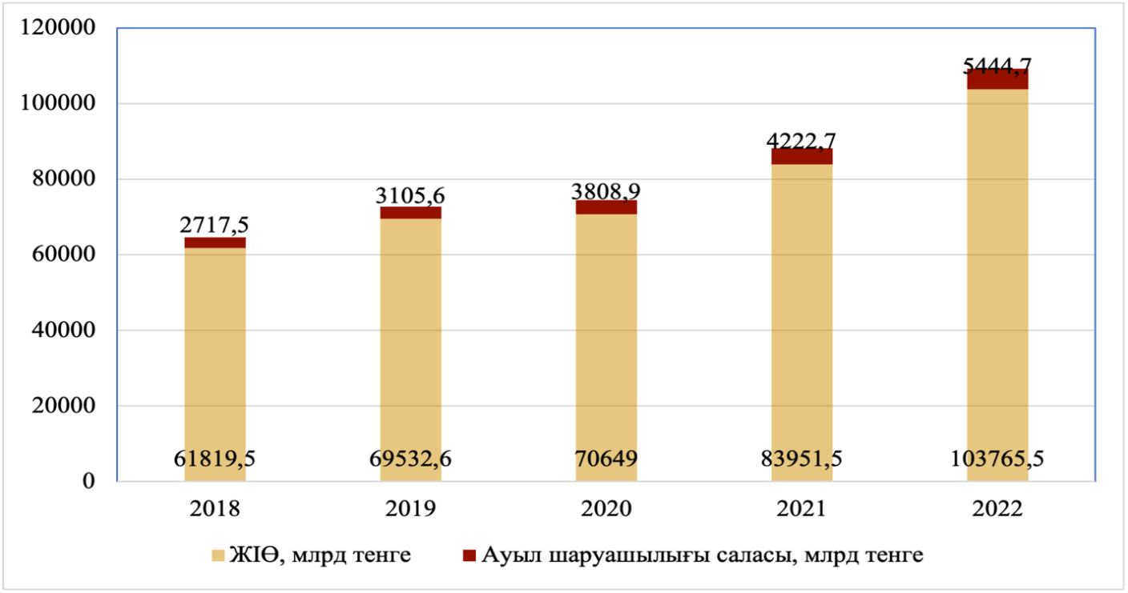

Сурет – 4 2018-2022 жылдар аралығындағы ҚР ауыл шаруашылығының ЖІӨ, млрд теңге
Ескерту – [79] ҚР стратегиялық жоспарлау және реформалар агенттігінің Ұлттық статистика бюросы мәліметтері бойынша автормен құрастырылған

Жоғарыдағы суреттен көріп отырғанымыздай, 2018-2022 жылдарда ауыл шаруашылығындағы ЖІӨ үлесі 4,4%-дан 5,2%-ға өскенін байқауға болады. 2022 жылы жалпы ішкі өнімнің көлемі 103 765 518,2 млрд теңгені құрады. 2018-2022 жылдар аралығындағы Қазақстан Республикасының ауыл шаруашылығы саласының өнімдерінің жалпы шығарылымын келесі суреттен көруге болады (5 сурет).

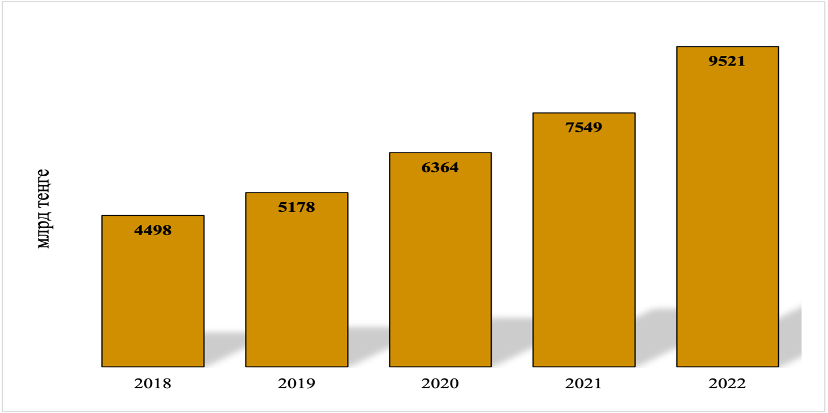

Сурет – 5 2018-2022 жылдар аралығында ҚР ауыл шаруашылығы саласының өнімдерінің жалпы шығарылымы, млрд теңге

Ескерту – [79] ҚР стратегиялық жоспарлау және реформалар агенттігінің Ұлттық статистика бюросы деректері негізінде автормен құрастырылған

5-суреттен көріп отырғанымыздай, соңғы бес жыл ішінде ауыл шаруашылығының өнімдерінің (көрсетілетін қызметтерінің) жалпы шығарылымы 5023 млрд теңгеге өсті, бұл реттілікте өсімдік шаруашылығы саласы мен мал шаруашылығы үлесі тұрақтылықты көрсетіп отыр. Бірқатар әлеуеті мен бәсекелестік артықшылығына қарамастан, қазіргі таңда ауыл шаруашылығы өте баяу қарқынмен өсуде. 2022 жылы ауыл шаруашылығының ЖІӨ 5,2%-ды көрсеткенімен, сонымен қатар бұл көрсеткіш көрші елдерде Қазақстанмен салыстырғанда бірнеше есе жоғарылады. 2022 жылы басқа елдердің ауыл шаруашылығындағы ЖІӨ-нің үлесі келесі кестеде ұсынылған (9 Кесте).

Кесте 9 – 2022 жылы басқа елдердің ауыл шаруашылығында ЖІӨ-нің үлесі, пайыз

 | Елдердің атауы | Ауыл шаруашылығындағы ЖІӨ-нің үлесі, %
1 | Тәжікістан | 27,1
2 | Өзбекістан | 25,2
3 | Қырғызстан | 13,7
4 | Әрмения | 12,5
5 | Молдова | 12,3
6 | Украина | 9,3
7 | Беларусь Республикасы | 7,7
8 | Қазақстан Республикасы | 5,2
Ескерту – [80] БҰҰ-ның статистика бөлімінің мәліметтері негізінде автормен құрастырылған

Жоғарыдағы кестеде көрсетілгендей жоғары көрсеткішті 2022 жылы Тәжікістанның ауыл шаруашылығының ЖІӨ-нің үлесі 27,1%-ды көрсетіп отыр. Ал Қазақстанның ауыл шаруашылығының ЖІӨ үлесі 5,2%-ды құрады.
Қазақстанның үміт артып отырған экономиканың перспективті кешенінің бірі ауыл шаруашылығы болып саналады. Ауыл шаруашылығы негізінде өсімдік пен мал шаруашылығы бағыттарын алып жатыр. 2018-2022 жылдар аралығындағы Қазақстан Республикасының ауыл шаруашылығының жалпы өнім шығарудың (көрсетілетін қызметтерінің) құрылымы көрсетілген (10 Кесте).

Кесте – 10 Қазақстан Республикасының жалпы өнім шығарудың (көрсетілетін қызметтерінің) құрылымы, пайыз

Көрсеткіштердің атауы | Жылдар
Көрсеткіштердің атауы | 2018 | 2019 | 2020 | 2021 | 2022 | 2022 жылмен салыстырғанда, %
 |  |  |  |  |  | 2018 | 2021
Өсімдік шаруашылығы | 53,6 | 54,4 | 57,9 | 58,4 | 61,3 | 1,14 | 1,05
Мал шаруашылығы | 45,6 | 44,8 | 41,5 | 41,5 | 38,6 | 0,84 | 0,93
Басқа да қосалқы салалар | 0,8 | 0,8 | 0,6 | 0,1 | 0,1 | 0,125 | 1,0
Ескерту –[79] ҚР стратегиялық жоспарлау және реформалар агенттігінің Ұлттық статистика бюросы деректері негізінде автормен құрастырылған

10 кестеден көріп отырғанымыздай, 2022 жыл бойынша ауыл шаруашылығының жалпы өнімі шығару (көрсетілетін қызметтерінің) құрылымының 61,3% өсімдік шаруашылығына (5 808 259,8 млн теңге), 38,6% мал шаруашылығына (3 658 757,6 млн теңге) және басқа да қосалқы салалар үшін 0,1% (ауыл шаруашылығы қызметі, балық және орман шаруашылығы, аңшылық) құрады. Өсімдік шаруашылығының 2022 жылды 2018 жылмен салыстырғанда 7,7%-ға жоғарылады. Мал шаруашылығы 2022 жылды 2018 жылмен салыстырғанда 7,0%-ға төмендеді.
Өсімдік шаруашылығы – ауыл шаруашылығы кешенінің негізінің бірі. Елімізде жүгері, сұлы, тары және қарақұмық тұқымдастары, арпа дақылдары, күріш пен жаздық бидай секілді дәнді дақылдар да өсіріледі. Сонымен қатар, майлы дақылдары және қант қызылшасы да айтарлықтай төңіректі алып жатыр. Мал шаруашылығы саласы бойынша ірі қара мал, түйе, жылқы, қой түліктерін және ұсақ мал өсірумен дамыған.
Қазақстанның өсімдік шаруашылығы саласын дамытудың басты аспектісі климаттық жағдайлар да болып табылады. Осыған байланысты өсімдік шаруашылығын өнімдерін өндіру және оны сату маусымдық уақытына байланысты болады. Бұл арада жылыжай кешенінің дамытуын талап етеді. Қазақстанның ауыл шаруашылығында өндірілген өнімдердің шамамен 80%-ы шикізат түрінде өңдеусіз жіберіледі. Яғни, дайын өнім нашар бәсеке қабілетті [81].
Бүгінгі таңда «ҚР-ның агроөнеркәсіп кешенін дамытудың 2021-2030 жылдарға арналған тұжырымдамасында» өсімдік шаруашылығының басты мәселелері болып:
- әртараптандыру деңгейінің төмен болуы;
- селекциялық жұмыс процесі мен тұқымдарды өсіру жүйелерінің ескі болуы, жергілікті селекциялық тұқымдарымен қамтамасыз етілмеуі;
- топырақтың сапасының нашар болуы;
- суару жүйесі бойынша су үнемдеуші озық технологияларды пайдалану деңгейінің төмен болуы;
- кешеннің техникалық және технологиялық нашар жабдықтандырылуы;
- саланың цифрландыру деңгейігің төмендігі;
- бақылау жүйесі мен қадағалау функцияларын іске асыру, мемлекеттік қызметтерді ұсыну кезінде жемқорлық көріністерінің жоғары болуы;
- органикалық егін шаруашылығының жетілмегендігі, табиғи шикізатты шығару және қайта жасап шығару техникаларының артта қалуы;
- ауыл шаруашылығының өндіріс кешеніндегі қолданыстағы құқықтық актілер мен мемлекеттік стандарттар жергілікті өндірушілердің қалауларына жауапкершілік алмайды және шетелдік тәжірибеге сәйкессіздігін белгілейді [82].
2018-2022 жылдар аралығында Қазақстан Республикасының өсімдік шаруашылығы өнімдерінің экспорты мен импорты ұсынылған (6 Сурет).
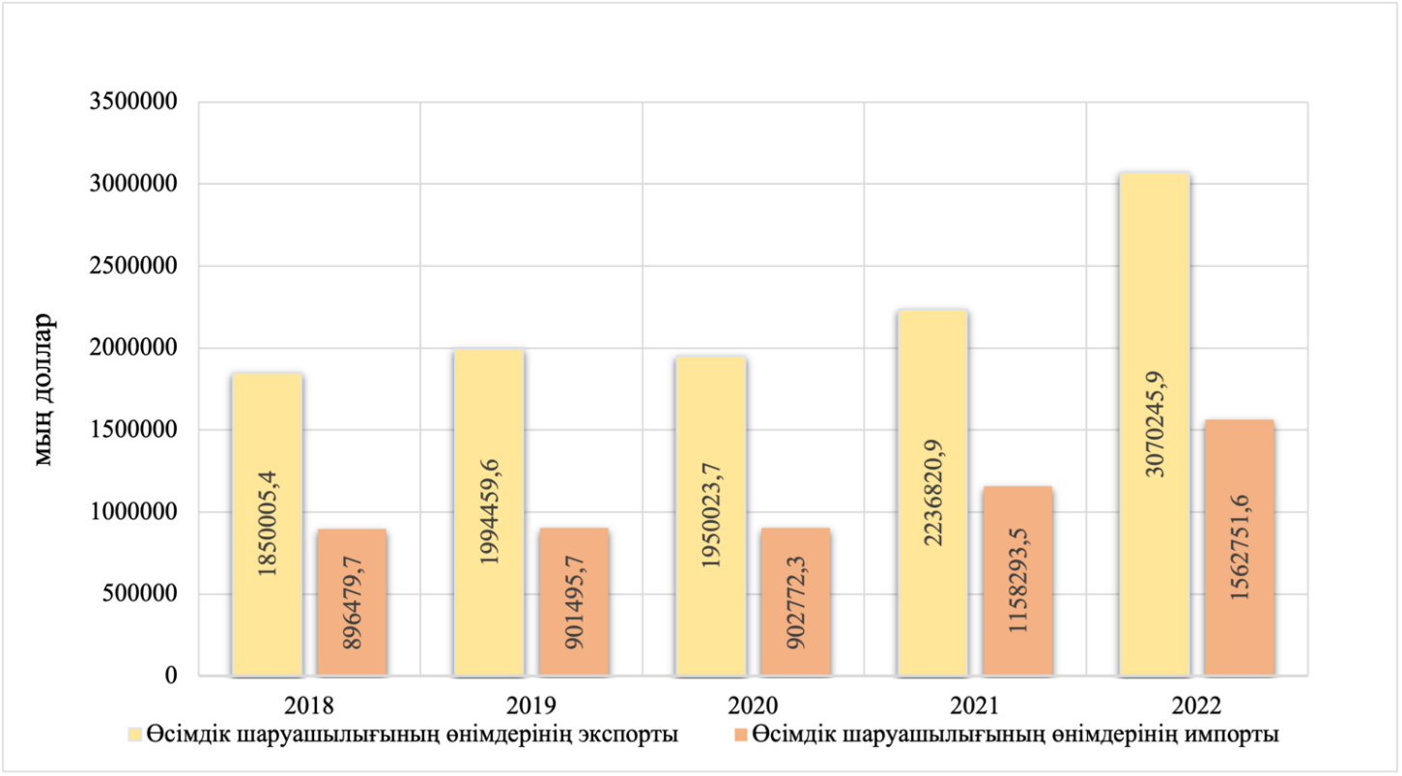

Сурет – 6 2018-2022 жылдар аралығында Қазақстан Республикасының өсімдік шаруашылығы өнімдерінің экспорты мен импорты, мың доллар

Ескерту – [79] ҚР стратегиялық жоспарлау және реформалар агенттігінің Ұлттық статистика бюросы деректері негізінде автормен құрастырылған

6-суретте 2018 жылдан 2022 жылға дейінгі кезеңде алынған деректерді талдау барысында Қазақстанның өсімдік шаруашылығының өнімдерінің экспорты мен импорты жыл сайынғы өсуін байқаймыз. 2022 жылы өсімдік шаруашылығының өнімдерінің экспорты 3 070 245,9 мың долларды құрады, сонымен қатар рекордтық өнімділікке байланысты жоғарғы көрсеткіші байқалды. 2018 жылмен салыстырғанда бұл көрсеткіш 1 220 240,5 мың долларға өскен. Ал өсімдік шаруашылығының өнімдерінің импортына келетін болсақ, 2022 жылы 1 562 751,6 мың долларды құрағанын көрсетті, оны 2018 жылмен салыстырғанда бұл көрсеткіш 666 271,9 мың долларға өскен. Өсімдік шаруашылығы экспортының көп бөлігі бидайға келеді. Сонымен қатар зығыр мен күнбағыс тұқымдары, арпа және кептірілген бұршақ дақылдары да экспортталады. Импортта бидай мен күнбағыс тұқымдарының үлесі де айтарлықтай жоғары екенін атап өтуге болады. Бұл негізінен жергілікті ұн және май зауыттары арзан өнімдерді өңдеу үшін қолданылатына байланысты. Кейбір көлемде жемістер мен гүлдер де импортталады.
2000 жылдың басынан бастап Қазақстан Республикасындағы дәнді және бұршақты дақылдарды есептемегенде негізгі ауыл шаруашылығы дақылдарының өнімділігі екі есеге дейін өсті. Қазақстандағы егістік алқабы мен ауыл шаруашылығы дақылдарының өнімін жинау дәнді-бұршақты дақылдарға тиесілі. 2018-2022 жылдар аралығында Қазақстан Республикасының ауыл шаруашылығы дақылдарының түсімділігі келесі суретте ұсынылған (7 сурет).

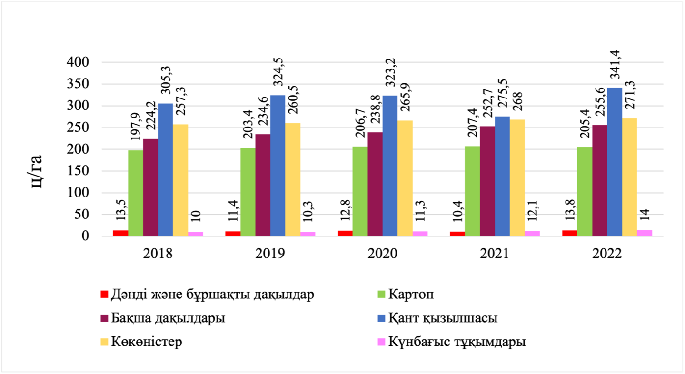

Сурет 7 – 2018-2022 жылдар аралығындағы ҚР-ның ауыл шаруашылығы дақылдарының түсімділігі, ц/га

Ескерту – [79] ҚР стратегиялық жоспарлау және реформалар агенттігінің Ұлттық статистика бюросы деректері негізінде автормен құрастырылған

Жоғарыдағы суреттен көріп отырғанымыздай, талдау жүргізілген кезеңде ауыл шаруашылығы дақылдарының ішінде басым бөлігін қант қызылшасы, көкөністер мен басқа дақылдар құрайды. Қант қызылшасының түсімділігі 2022 жылды 2018 жылмен салыстырғанда 36,1ц/га; бақша дақылдары 31,4 ц/га; дәнді және бұршақты дақылдар 3,4 ц/га; картоп 7,5 ц/га; күнбағыс тұқымдары 4,0 ц/га жоғарылады. Зерттеу нәтижелеріне сүйене отырып, яғни ауыл шаруашылығының дақылдарының түсімділігі жылдан жылға артып келетінін айтуға болады.
Қазақстанда ауыл шаруашылығы дақылдарының түсімділігін арттырудың негізгі кедергілері климаттық жағдайға тәуелділік және топырақтың төмен құнарлығы. Жыл сайын топырақ құрамына тыңайтқыштардың жеткіліксіз енгізілуі, сондай-ақ ауыл шаруашылығы дақылдарын егу кезінде ауыспалы егістің заманауи технологияларын сақтамауына байланысты нашарлайды. Қазақстанның ауыл шаруашылығы өнімдерін өндірушілердің құрылымы аса бірыңғай емес. Олардың негізгі бөлігі барлық өндірістің көп бөлігін жұртшылық шаруашылығы, атап айтқанда өсімдік шаруашылығы өнімдері алып жатыр [83]. 2018-2022 жылдар аралығындағы Қазақстан Республикасының шаруашылық санаттары бойынша ауыл шаруашылығы өнімдерінің жалпы шығарылымы келесі кестеде ұсынылған (11 кесте).

Кесте – 11 2018-2022 жылдар аралығындағы ҚР-ның ауыл шаруашылығы өнімдерінің жалпы шығарылымы (санаттары бойынша), млн теңге

Ауыл шаруашылығы өнімдерін өндірушілер | Жылдар
Ауыл шаруашылығы өнімдерін өндірушілер | 2018 | 2019 | 2020 | 2021 | 2022
Ауылшаруашылық кәсіпорындар | 1 091 180,3 | 1 293 980,0 | 1 699 610,7 | 1 927 748,2 | 2 776 961,1
Шаруа, фермер қожалықтары | 1 317 352,9 | 1 607 788,5 | 2 033 585,4 | 2 420 164,4 | 3 104 280,8
Жұртшылық шаруашылығы | 2 089 052,2 | 2 276 125,2 | 2 630 780,0 | 3 201 915,3 | 3 599 937,9
Барлығы: | 4 497 585,4 | 5 177 893,7 | 6 363 976,1 | 7 549 827,9 | 9 481 179,8
Ескерту – [79] ҚР Стратегиялық жоспарлау және реформалар агенттігінің Ұлттық статистика бюросы деректері негізінде автормен құрастырылған

Жоғарыдағы ұсынылған кестеде 2022 жылды 2018 жылмен салыстырғанда ауыл шаруашылығының ЖІӨ-нің 10,8%-ға өскенін, оның ішінде ауыл шаруашылығы өнімдерін өндірушілер бойынша: ауыл шаруашылығы кәсіпорындары 54,4%-ға, шаруа немесе фермер қожалықтары 35,6%-ға, жұртшылық шаруашылығы 72,3%-ға өскенін көрсетеді. 2018-2022 жылдар аралығында Қазақстан Республикасының өңірлері бойынша ауыл шаруашылығы өнімдерінің жалпы шығарылымы 12-кестеде ұсынылған (12 кесте).

Кесте – 12 2018-2022- жылдар аралығындағы ҚР өңірлері бойынша ауыл шаруашылығы өнімдерінің жалпы шығарылымы, пайыз

Қазақстан Республикасының өңірлері | Жылдар |  |  |  |  | 2022 жылмен салыстырғанда, %
Қазақстан Республикасының өңірлері | 2018 | 2019 | 2020 | 2021 | 2022 | 2018 | 2021
Алматы | 16,4 | 16,4 | 15,2 | 14,5 | 8,1 | 49,3 | 55,8
Түркістан | 12,3 | 11,9 | 11,7 | 12,4 | 11,1 | 90,24 | 89,5
Солтүстік Қазақстан | 11,5 | 11,9 | 12,3 | 12,0 | 12,4 | 107,8 | 103,3
Шығыс Қазақстан | 11,5 | 11,5 | 10,9 | 11,7 | 5,7 | 49,5 | 48,7
Ақмола | 9,1 | 9,5 | 10,6 | 9,9 | 11,5 | 126,3 | 116,1
Қостанай | 8,6 | 7,7 | 9,4 | 8,0 | 10,8 | 125,5 | 135,0
Қарағанды | 6,2 | 6,5 | 6,1 | 6,6 | 5,1 | 82,2 | 77,2
Басқа қалалар мен облыстар | 24,4 | 24,6 | 23,8 | 24,9 | 35,3 | 144,6 | 141,7
Ескерту – [79] ҚР Стратегиялық жоспарлау және реформалар агенттігінің Ұлттық статистика бюросы мәліметтері негізінде автормен құрастырылған

12 – кестеден көріп отырғанымыздай, 2022 жылы географиялық тұрғыдан ауыл шаруашылығы өнімдерінің жалпы шығарылымындағы өңірлердің үлесі бойынша дамыған өңірлер Солтүстік Қазақстан облысы – 12,4%, Ақмола облысы – 11,5% және Түркістан облысы – 11,1%-ды көрсетеді.
2010 жылы экономиканың барлық саласының жұмыспен қамтылғандардың үлесінен сол кездегі барлық салалар арасынан ауыл шаруашылығындағы жұмыспен қамтылғандардың ең жоғары көрсеткіші болды. Бірақ сол кезден бері қазір ауыл шаруашылығындағы жұмыспен қамтылғандары екі еседен астамы төмендеді. 2018-2022 жылдар аралығындағы Қазақстан Республикасының ауыл шаруашылығындағы жұмыспен қамтуы келесі суретте ұсынылған (8 сурет).

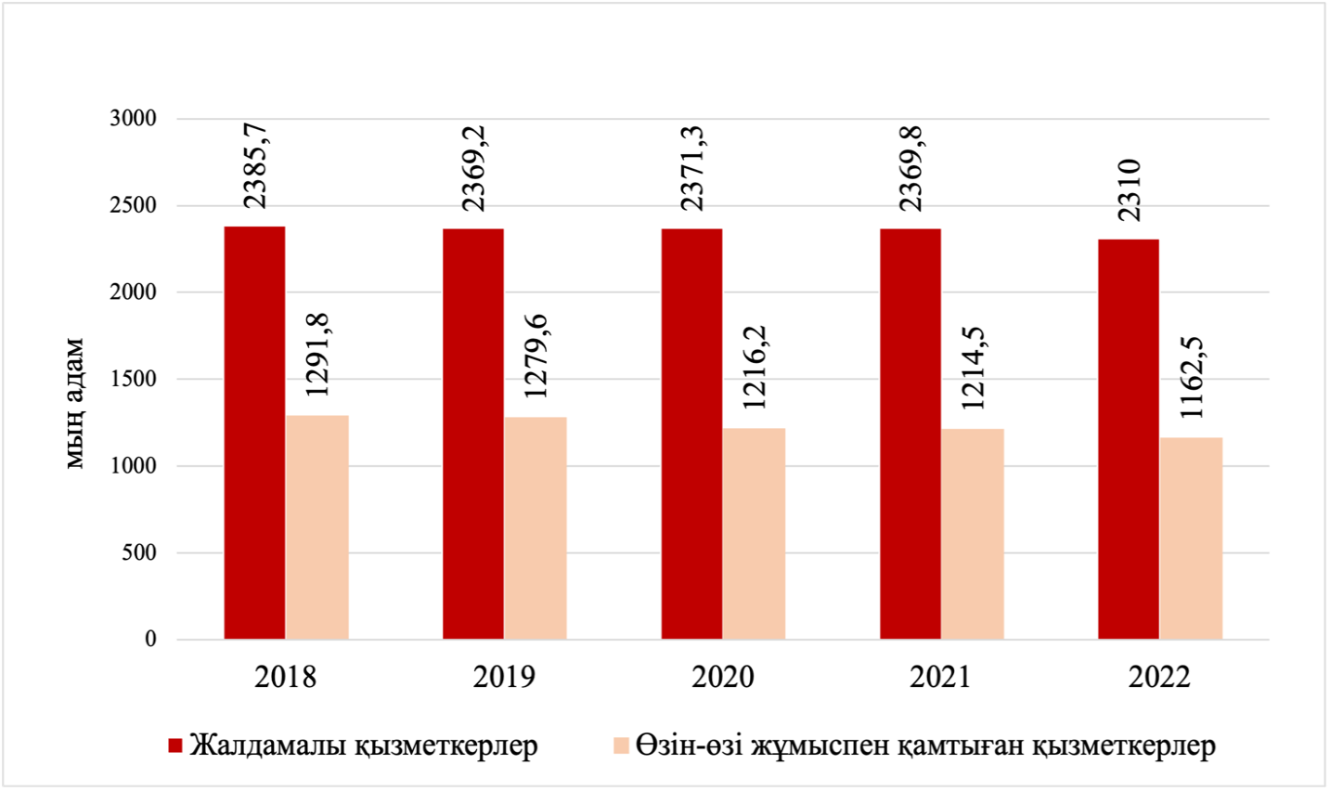

Сурет 8 – 2018-2022 жылдар аралығындағы ҚР-ның ауыл шаруашылығындағы жұмыспен қамтылуы, мың адам

Ескерту – [79] ҚР Стратегиялық жоспарлау және реформалар агенттігінің Ұлттық статистика бюросы деректері негізінде автормен құрастырылған

2018 жылдан 2022 жылға дейінгі кезеңде алынған деректерді талдау барысында Қазақстан Республикасының ауыл шаруашылығындағы жалдамалы қызметкерлердің жұмыспен қамтылуы жалғаспалы төмендеу трендін көрсетеді. Осылай 2018 жылы 2385,7 мың адамға жалдамалы қызметкерлердің жоғары болғанын байқалады, ал 2022 жылы көрсеткіш 2310,0 мың адамға жетті. Сонымен қатар, 2018 жылдан 2022 жылға дейінгі кезеңде алынған деректерді талдауда ауыл шаруашылығында өзін-өзі жұмыспен қамтыған қызметкерлердің көрсеткіші де бірқалыпты. 2018 жылы 1291,8 мың адамға жоғары болғанын, ал 2022 жылы 1162,5 мың адамға жеткені байқалады.
Төмендегі кестеде 2018-2022 жылдар аралығында екінші деңгейлі банктердің Қазақстан Республикасының ауыл шаруашылығына берілген қарыздарына талдау жүргізілді (9 сурет).

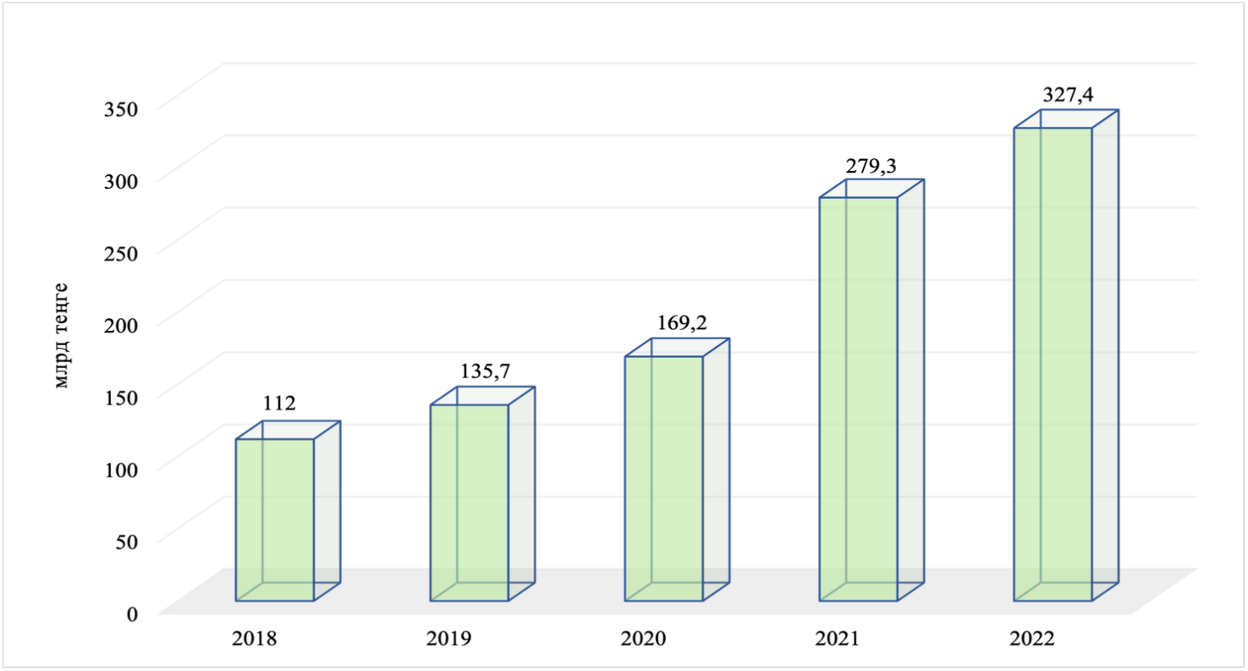

Сурет – 9 2018-2022 жылдар аралығындағы ҚР-ның екінші деңгейлі банктердің ауыл шаруашылығына берілген қарыздары, млрд теңге

Ескерту – [84] Қазақстан Республикасының Ұлттық Банкі деректері негізінде автормен құрастырылған

Жоғарыдағы суретте көрсетілгендей, 2018-2022 жылдарда ауыл шаруашылығы кәсіпорындарына екінші деңгейдегі банктердің берілген қарыздарының көлемі 215,4 млрд теңгеге көбейді және 2022 жылға 327,4 млрд теңгені құрады. Бұл ретте берілген қарыздардың 99%-ның өсімдік шаруашылығына, мал шаруашылығын дамытуға, аң аулауға және осы салаларда қызмет көрсетуге берілген. Сонымен қатар, 1,0%-ның мөлшері орман және балық шаруашылығын дамытуға тиесілі.
Қазіргі таңда Қазақстан Республикасының ауыл шаруашылығы саласының АҚ Ұлттық басқарушы холдингі «Бәйтерек», АҚ Ауыл шаруашылығын қаржылау қолдау қоры, АҚ Аграрлық кредиттік корпорация және АҚ «ҚазАгроҚаржы» басқарушы холдингтерды атап өтуге болады.
Ауыл шаруашылығындағы инвестициялық белсенділікті негізінен мемлекеттің қолдауымен жүзеге асады. Инвестицияның уақытылы және үздіксіз түсуі ауыл шаруашылығы өндірісін дамытудың қажетті шарттарының бірі болып табылады. Осыған байланысты «ауыл шаруашылығына төмен кіріс және осы төмен кірісті ескере отырып капиталды тартуды» көрсетеді. 2018-2022 жылдар аралығындағы Қазақстан Республикасының ауыл шаруашылығының негізгі капиталына салынған инвестициялары ұсынылған (10 сурет).

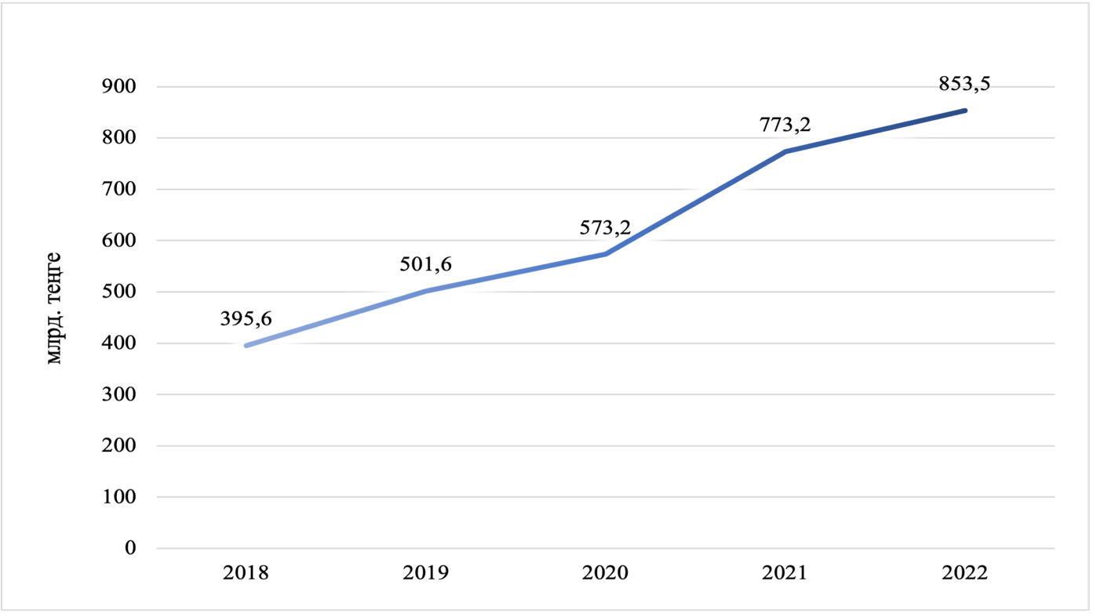

Сурет – 10 2018-2022 жылдар аралығындағы ҚР-ның ауыл шаруашылығының негізгі капиталына салынған инвестиция көлемі,
млрд теңге

Ескерту – [79] ҚР Стратегиялық жоспарлау және реформалар агенттігінің Ұлттық статистика бюросы деректері негізінде автормен құрастырылған

10-суреттен көріп отырғанымыздай, 2022 жылы Қазақстан Республикасының ауыл шаруашылығының инвестиция көлемі 2018 жылмен салыстырғанда 457,9 млрд теңгеге ұлғайды. 2022 жылы ауыл шаруашылығының негізгі капиталына берілген инвестицияның көлемі 853,5 млрд теңгені көрсетті, бұл 2021 жылдан 6,7 %-ға жоғары. Инвестицияның жалпы көлемінде өсімдік шаруашылығына (бір немесе екі жылдық дақылдарды өсіруге) 60,2%-ы және мал шаруашылығына 26,2%-ы келеді. Негізгі астық өндірісінің өңірлері бойынша Қостанай, Ақмола, және Солтүстік Қазақстан 357,3 млрд теңге жұмсалды, бұл ауыл, орман және балық шаруашылығына берілген инвестициялардың жалпы көлемінің 42%-ын құрады. 2018-2022 жылдар аралығында Қазақстан Республикасының ауыл шаруашылығы бағыты бойынша негізгі капиталға салынған инвестициялар көлемі төмендегі кестеде көрсетілген (13 кесте).

Кесте – 13 2018-2022 жылдар аралығында ҚР-ның ауыл шаруашылығы бойынша негізгі капиталға салынған инвестициялар көлемі, млрд теңге

Қаражаттың түрлері | Жылдар
Қаражаттың түрлері | 2018 | 2019 | 2020 | 2021 | 2022 | 2022 жылмен салыстырғанда, %
 |  |  |  |  |  | 2018 | 2021
Меншікті қаражат | 299,6 | 386,6 | 387,4 | 543,0 | 600,9 | 2 есе | 110,6
Банктердің кредиттері | 49,1 | 44,0 | 39,1 | 37,4 | 43,8 | 89,2 | 117,1
Басқа да қарыз қаражаты | 46,9 | 71,0 | 146,7 | 192,8 | 208,3 | 3 есе | 108,0
Ескерту – [79] ҚР Стратегиялық жоспарлау және реформалар агенттігінің Ұлттық статистика бюросы негізінде автормен құрастырылған

13-кестеден көріп отырғанымыздай, 2018-2022 жылдары ауыл шаруашылығы саласының негізгі капиталына салынған инвестициялар көлемі жыл сайынғы өсуі байқалады. Меншікті қаражат 2022 жылы 600,9 млрд теңгені құрады, оны 2018 жылмен салыстырғанда бұл көрсеткіш 301,3 млрд теңгеге өскен. Ал банктердің кредиттеріне келетін болсақ, 2022 жылы 43,8 млрд теңге құрағанын көрсетті, оны 2018 жылмен салыстырғанда бұл көрсеткіш 5,3 млрд теңгеге азайған. Сонымен қатар басқа да қарыз қаражаты бойынша 2022 жылы 208,3 млрд теңгені құрап, оны 2018 жылмен салыстырғанда 161,4 млрд теңгеге ұлғайған.
Қазақстанның ауыл шаруашылығын қолдау құралдары болып:
- Жеңілдетілген несиелер ауыл шаруашылығын мемлекеттік қолдаудың негізгі бағыты болып табылады. Бұл несиені «Бәйтерек» ҰБХ АҚ-ның қолдауымен кредиттік ұйымдардан төмен пайыздық мөлшерлемемен беріледі. Ауылшаруашылық несиелер мен лизинг шарты бойынша пайыздық мөлшерлеме субсидияланады, ал жеңілдетілген несиелер қысқа мерзімді және инвестициялық несиелер бойынша беріледі.
- Қазақстан Республикасының ауыл шаруашылығын қолдаудың тағы бір жүйесі инвестициялық субсидияның берілуі. Олар аймақтық биліктің және ҚР-ның ауыл шаруашылығы Министрлігінің мақұлдауымен кейбір жобалардың ережелері мен техникалық сипаттамалары сақталған жағдайда ұсынылады.
- Сонымен қатар, ауыл шаруашылығы өнімдерінің сыртқы саудасына бірқатар шектеулер де бар. Олар ЕАЭО Кеден Одағының шеңберінде жүзеге асырылады.
- Ауыл шаруашылығы дақылдарын әртараптандыру жөніндегі шаралары тұтастай алғанда бидайдың егістік алқабының азайтуға және жем-шөп пен майлы дақылдарды, арпа мен жүгеріні, басқа да басымдылығы жоғары дақылдарға арналған алқаптарды кеңейтуге бағытталған [85].
Ауыл шаруашылығын мемлекеттік қолдау бұл – мемлекеттің экономикалық ықпал тәсілдерінің жиынтығы, экономиканың ауыл шаруашылығы кешенінің экономикалық өсуі мен агроөнеркәсіп кешеніне жағдай жасауға бағытталған баламалы салааралық алмасу. Қазақстан ауыл шаруашыллығын қолдау құралдары бюджеттен тікелей субсидиялар мен жеңілдетілген несиелерден бастап инвестициялық және салықтық жеңілдіктер мен сыртқы саудадағы шектеулерге дейін түрлендіріледі. Қорыта келе, аграрлық өнім өндірушілердің мүдделерін ескере отырып, ауыл шаруашылығын мемлекеттік қолдау аграрлық саланың өнімін құру, бөліп тарату және тұтыну, есепке алу үдерістерін мемлекеттік реттеу жүйесінің тиімсіздігінен туындаған мәселедерді шешуге мүмкіндік береді.

2.2 Ауыл шаруашылығының «жасыл өсу» көрсеткіштерін бағалау
Елімізде ауыл шаруашылық салаларын «жасылдандыру» саясаты 2009 жылдан бастап қалыптаса бастады. Еліміздің тұңғыш Президенті кезекті жолдауында: органикалық жерлер 90%-ды құрайды деген болатын. Ауыл шаруашылығының даму сатыларына көз жүгіртсек, 2009 жылдан кейінгі сертификатталған органикалық ауыл шаруашылығы жерлері 2 есеге ұлғайғанын байқауға болады. Соңғы мәліметтер бойынша 70-тен астам шаруашылық органдары органикалық ауыл шаруашылығымен айналысуға қажетті сәйкестік сертификатымен расталған.
«ҚР агроөнеркәсіп кешенін дамытудың 2021-2030 жылдарға арналған тұжырымдамасында» органикалық егін шаруашылығына өтудің тірегі ретінде «жасыл технологияны» ендіру, таза қоректік элементтерді себу мен өсімдіктерді сақтаудың биоәдістерін пайдалану арқылы жүзеге асыратыны айқындалды. Сонымен қатар, органикалық өсімдік шаруашылығын дамыту жөнінде жол картасының бекітілетін, экспортқа негізделген экологиялық ауыл шаруашылығын демеу ретінде сынамалы бағдарламаның (Алматы мен Жамбыл облыстарына қатысты) жүзеге асырылуын көздейді [86].
Елімізде 2017 жылы өткен «Экспо-2017» Халықаралық көрмесінен кейін «жасыл бизнесті» ендіру тиімділігінің қажеттілігі артты. Қазақстан Республикасында «жасыл бизнесті» ендірудің алғышарттары болып «жасыл технология», «жасыл жұмыс орындарын» құру, «жасыл қаржы», «жасыл жобаларды» құру болып табылады. Еліміз үшін «жасылдандыру» дамыту басты нүктеге айналуы тиіс. Ауыл шаруашылығындағы «жасыл өсу» көрсеткіштерін (категорияларын) келесідей жіктейміз: жасыл технологиялар, жасыл жұмыс орындары және жасыл экономиканы дамытуға бағытталған инвестиция.
Жасыл технология.
Жасыл технология бұл жасыл бизнесті қалыптастырудың негізі болып табылады. Қазақстанда жасыл технологиялар жеткіліксіз, яғни бастапқы ресурстарды қолдану өнімділігінің төмен деңгейін көрсетеді. Жасыл технологияларды енгізу энергияның тиімділігін Қазақстанда 40-60%-ға дейін арттырады және суды тұтынуды 50%-ға дейін азайтылады деп күтіледі. Сонымен қатар, жасыл өсім моделіне көшу 500 мыңнан астам жаңа жұмыс орындарын дәстүрлі және өндірістің жаңа салаларында құруға мүмкіндік береді, халықтың өмір сүру деңгейі мен сапасының жақсаруын қамтамасыз етеді.
«Жасыл» технологиялардың негізгі бөлігі біршама елде өндіріледі, ол елде «жасыл» технологиялардың түрлілігіне қарай негізделген. Мысалы, Германия, Дания, Австрия, Жапония күн энергиясын өндіру бойынша жетекші мемлекеттердің бірі, АҚШ және Еуропа елдерінде ауыл шаруашылығының мүмкіндігі арқылы биоотынды қолдана отырып, экономикасын көтеруде. «Жасыл» технологияларды енгізе отырып жасыл қаржыландырудың көзіне айналды. Жасыл қаржыландырудың құралдары: жасыл кредит, жасыл облигация, жасыл банктер болып табылады.
Климат бойынша Париж келісімінен кейін Қазақстан инфрақұрылым құру және «жасыл» технологиялар нарығын дамытуды қажет етеді. Қазақстанның тұрақты дамуы үшін бағдарламалар мен стратегияларды қабылдады. Оның ішінде Экологиялық кодекс, Жаңартылған энергия көздерін пайдалануды қолдау туралы заң, сонымен қатар «жасыл экономикаға» көшу тұжырымдамасын қабылдау арқылы «жасыл өсуге» өтудің Орталық Азиядағы бірінші қалаған ел болып отыр [87].
Статистикалық мәліметтерге сүйенсек, 2019 жылдың соңына қарай елімізде қуаттылығы 1030 МВт болатын 90 ЖЭК объектісі қызмет етеді, оның 19 жел энергетикасы, 31 күн энергетикасы, 37 су электр станциялары және 3 биоэлектр станциялары кіреді.
Қазақстан Республикасында қалдықтарды басқару, АӨК, жаңартылатын энергия көздері, парниктік газдар, тау-кен өндірісі, металлургия, мұнай-газ салаларында «жасыл» технологияларды қолданады. Келесі суретте Қазақстан Республикасында 2020 жылы салалар бойынша енгізілген «жасыл» технологиялардың саны келесі суретте көрсетілген (11 сурет).

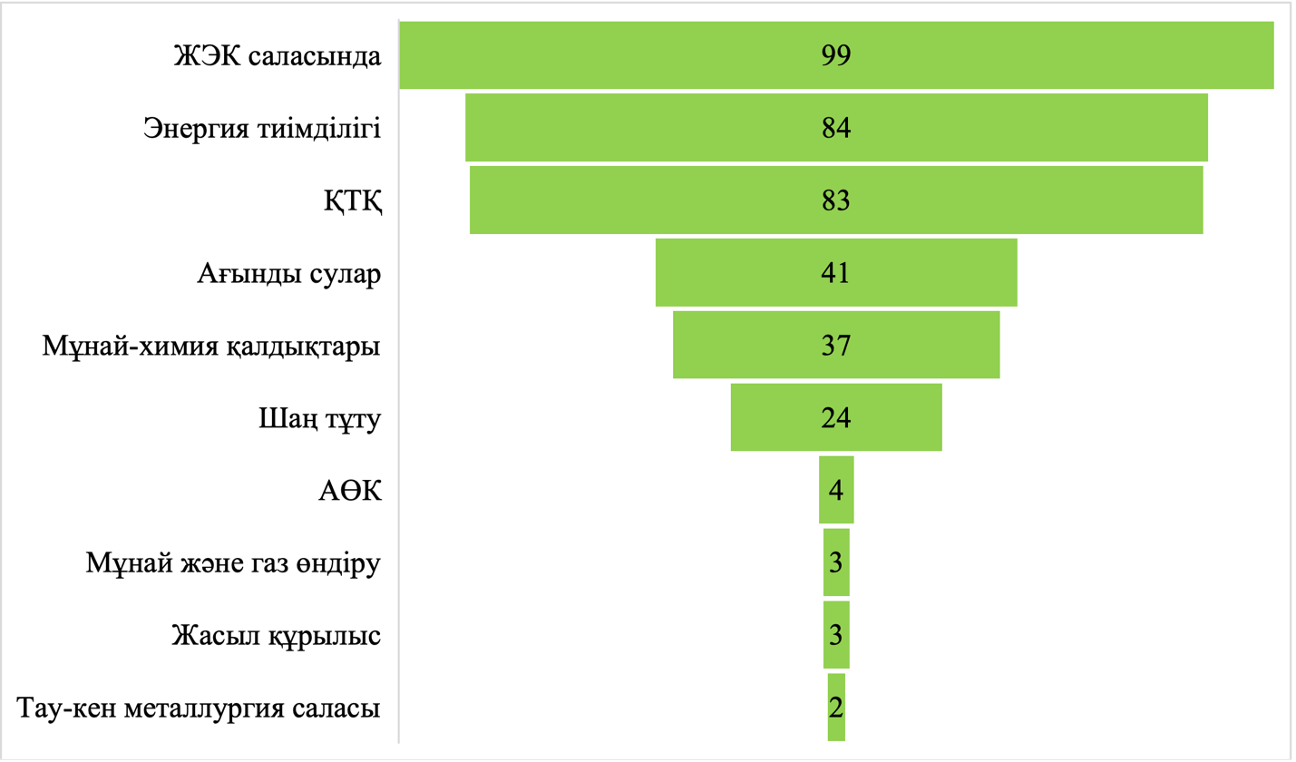

Сурет – 11 2020 жылы ҚР-да салалар бойынша енгізілген «жасыл» технологиялардың саны, бірлік

Ескерту – [88] Халықаралық жасыл технологиялар және инвестициялық жобалар орталығының деректерінің негізінде автормен құрастырылған

Жасыл жұмыс орындары.
«Жасыл жұмыс орындары» – жоғары жалақы, тұрақты және қауіпсіз еңбек жағдайын қамтамасыздандыратын, біліктілікті жоғарылату сияқты еңбек критерийіне сәйкес келуі керек. Сонымен қатар, бұл кедейлікпен күрес және оны жеңу, өмір сүру деңгейінің жақсаруына мүмкіндік береді. Париж келісімінің міндеттемесінің бірі лайықты және жасыл жұмыс орындарын құруды талап етеді. Яғни, «жасыл жұмыс орындары» экологиялық салаларда жасыл бизнесті (немесе экономиканы) кеңейту [89].
Қазақстанда «жасыл жұмыс орындарын» құрудың мүмкіндігі зор. «Жасыл жұмыс орындарын» құрудың негізгі көздері:
- жаңартылған энергия көздерін енгізу жобаларында;
- экотуризм дамыту саласында;
- экологиялық білім беру жобалары;
- экологиялық таза өнімдерді өндіру саласы (бірақ, технологиялық үдерістер жасыл болмауы мүмкін);
- экологиялық таза технологиялық үдерістерді қолдану (бірақ, өнім жасыл болмауы мүмкін).
«Жасыл жұмыс орындары» қоршаған ортаның сапасын сақтау немесе қалпына келтіру үлес қосудан басқа, сонымен қатар жұмыс сапасының көрсеткішін көрсетеді. Ауыл шаруашылығында «жасыл жұмыс орындарын» құру мүмкіндігі болса да, жұмысшылар үшін лайықты еңбек жағдайларын жасауына кепілдігі болмайды. Басқа да салалармен салыстырғанда, ауыл шаруашылығында әлдеқайда жалақының төмендігімен білінеді [90]. Қазақстанда «жасыл» технологияларды қолданатын және «жасылға» лайықты жұмыс орындарын құратын кәсіпорындарды насихаттап, оларды қолдауды қажет етеді. 2019-2022 жылдар аралығында Қазақстан өңірлері бойынша «жасыл жұмыс орындарында» жұмыс жасайтындардың саны келесі кестеде көрсетілген (14 кесте).

Кесте – 14 2019-2022 жылдар аралығындағы ҚР өңірлері бойынша «жасыл жұмыс орындарында» жұмыс істейтіндердің саны, адам

Өңірлер атауы | 2019 | 2020 | 2021 | 2022 | 2022 жылмен  салыстырғанда, %
 |  |  |  |  | 2019 | 2021
Ақмола | 2489 | 2537 | 2432 | 2449 | 98,3 | 100,6
Ақтөбе | 2012 | 2780 | 2750 | 2581 | 136,6 | 93,8
Алматы | 3085 | 3320 | 3242 | 1640 | 53,1 | 50,5
Атырау | 3678 | 2982 | 2187 | 2158 | 58,6 | 98,6
Батыс  Қазақстан | 2686 | 2780 | 2421 | 2334 | 86,8 | 96,4
Жамбыл | 1270 | 1302 | 1462 | 1239 | 97,5 | 84,7
14-кестенің жалғасы
1 | 2 | 3 | 4 | 5 | 6 | 7
Қарағанды | 16803 | 4979 | 4624 | 4222 | 25,1 | 91,3
Қостанай | 2447 | 2436 | 2294 | 2327 | 95,0 | 101,4
Қызылорда | 1030 | 2459 | 2305 | 3000 | 291,2 | 130,1
Маңғыстау | 2279 | 2143 | 2057 | 2551 | 111,9 | 124,0
Павлодар | 3609 | 3532 | 3325 | 3541 | 98,1 | 106,4
Солтүстік Қазақстан | 1896 | 2044 | 1881 | 1786 | 94,1 | 95,0
Түркістан | 1642 | 1576 | 1650 | 1639 | 99,8 | 99,3
Шығыс Қазақстан | 4708 | 4769 | 4482 | 3077 | 65,3 | 68,6
Астана | 3594 | 3800 | 4289 | 4808 | 133,7 | 112,1
Алматы қ. | 4762 | 4827 | 4690 | 4664 | 97,9 | 99,4
Шымкент қ. | 1752 | 1770 | 1957 | 1280 | 73,0 | 65,4
Қазақстан Республикасы | 59 742 | 50 036 | 48 065 | 48 895 | 81,8 | 101,7
Ескерту - [91] ҚР Стратегиялық жоспарлау және реформалар агенттігінің Ұлттық статистика бюросы деректері негізінде автормен құрастырылған

Жоғарыдағы кестеден көріп отырғанымыздай, Республика бойынша «жасыл жұмыс орындарында» жұмыс істейтіндердің саны 2022 жылды 2021 жылмен салыстырғанда 830 адамға өскені байқалып отыр. 2022 жылы «жасыл жұмыс орындарында» жұмыс істейтіндер саны 48 895 адам, оның ішінде Астанада – 4808 адам, Алматы қаласында – 4664 адам, Қарағандыда – 4222 адамды көрсетіп отыр. Ал, 2021 жылмен салыстырғанда «жасыл жұмыс орындарында» жұмыс істейтіндердің саны 48 065 адамды құрап, оның ішінде Алматы қаласында – 4690 адам, Шығыс Қазақстанда – 4482 адам, Қарағандыда – 4624 адамды көрсетіп отыр. Жаңа экологиялық нормативтік-стандарттарды енгізу, экологиялық таза технологияларға көшуді талап ететін «жасыл жұмыс орындары» өте аз. Мысалы, тау-кен өнеркәсібі және карьерлерді қазуда, әкімшілік және қосалқы қызметте, денсаулық сақтау мен қызмет көрсету орталықтарында 0,5%-ды ғана құрап отыр.
«Жасыл жұмыс орындарын» құруда кәсіпкерлік пен инновация маңызды. Үкімет жүйесі, өнеркәсіп орындары, қызметкерлер және ұйымдар қабылданатын шаралар арқылы тұрақты «жасыл бизнесті» қалыптастыруды қамтамасыз етуде шешуші рөл атқарады. «Жасыл жұмыс орындары» – жоғары жалақы, тұрақты және қауіпсіз еңбек жағдайын қамтамасыздандыратын, біліктілікті жоғарылату сияқты еңбек критерийіне сәйкес келуі керек. Сонымен қатар, бұл кедейлікпен күрес және оны жеңу, өмір сүру деңгейінің жақсаруына мүмкіндік береді. Париж келісімінің міндеттемесінің бірі лайықты және «жасыл жұмыс орындарын» құру болып табылады. Экологиялық инновациялары бар өндірістер бұл қоршаған ортаға теріс әсерді азайту және ресурстарды жаңа немесе жетілдірілген технологиялар мен өнімдерді өндіру, тарату немесе пайдалану болып табылады. 2018-2022 жылдар аралығындағы Қазақстан Республикасы бойынша экологиялық инновациялары бар кәсіпорындардың саны келесі кестеде көрсетілген (15 кесте).

Кесте – 15 2018-2022 жылдар аралығындағы ҚР экологиялық инновациялары бар кәсіпорындар саны, бірлік

Өңірлер атаулары | 2018 | 2019 | 2020 | 2021 | 2022 | 2022 жылмен  салыстырғанда, %
 |  |  |  |  |  | 2018 | 2021
Ақмола | 3 | 4 | 2 | 1 | 5 | 66,6 | 400,0
Алматы | 11 | 2 | 7 | 11 | 9 | -18,1 | -18,1
Атырау | 1 | 2 | 1 | - | 1 | 0 | -
Батыс Қазақстан | 3 | 3 | 3 | 2 | 2 | -33,3 | 0
Жамбыл | 8 | 4 | 4 | 2 | 2 | -75,0 | 0
Қарағанды | 3 | 2 | 2 | 7 | 4 | 33,3 | 42,8
Қостанай | 9 | 5 | 7 | 4 | 4 | -55,5 | 0
Қызылорда | 1 | 3 | 2 | 2 | 6 | 500,0 | 200,0
Маңғыстау | 2 | 2 | 1 | 6 | 12 | 500,0 | 100,0
Павлодар | 4 | 2 | 3 | 5 | 7 | 75,0 | 40,0
Шығыс Қазақстан | 12 | 15 | 10 | 10 | 7 | -41,6 | -30,0
Астана қ. | 8 | 10 | 14 | 12 | 15 | 87,5 | 25,0
Алматы қ. | 7 | 6 | 5 | 19 | 8 | 14,2 | -57,8
Шымкент қ. | 3 | 4 | 3 | 7 | 7 | 133,3 | 0
Қазақстан Республикасы | 84 | 72 | 65 | 88 | 97 | 15,4 | 10,2
Ескерту - [91] ҚР Стратегиялық жоспарлау және реформалар агенттігінің Ұлттық статистика бюросы негізінде автормен құрастырылған

15-кестеден көріп отырғанымыздай, 2022 жылы Қазақстан бойынша 97 (бірлік) экологиялық инновациялары бар кәсіпорындарды құрады. Оны 2021 жылмен салыстырғанда 9 (бірлік) кәсіпорынға өскені байқалады. Экологиялық инновациялары бар кәсіпорындар Астана қаласы бойынша 2022 жылы 15 кәсіпорынды құрады, 2018 жылмен салыстырғанда 7 (бірлік), 2021 жылмен салыстырғанда 3 (бірлік) кәсіпорынға өскені байқалды. Маңғыстау облысы бойынша, 2022 жылы 12 (бірлік) экологиялық инновациялары бар кәсіпорын болса, 2021 жылмен салыстырғанда 6 (бірлік) кәсіпорынға өскені байқалды. Батыс Қазақстан, Атырау, Жамбыл және Қостанай өңірлерінде инновациялық кәсіпорындардың жоқ екені байқалады.
Қазақстанда жасыл инвестицияны батыстық компаниялардан банктерді қаржыландыру арқылы тартуға мүмкіндігі бар. Жасыл инвестициялық процестерді басқарудың тиімді жолын жүргізу арқылы, ауыл шаруашылығындағы несиелер мен салықтар, қаржылық қолдау және басқа мәселелердің шешімін табумен отандық өндірушілердің бәсекеге қабілетті өнімдерді өндіруге өз әсерін тигізеді.
Жасыл инвестиция инновациялық технологияларды дамытуға серпін береді. Қазіргі уақытта ауыл шаруашылығы инвестицияға мұқтаж. Ауыл шаруашылығына «жасыл» инвестицияны тарту тетігі маңызды және оны бағалауға негізделген әдістерді дамытуды қажет етеді. Демек, «жасыл» инвестицияны ынталандыру «жасыл экономикаға» өту, жасыл жобалардың пайда болуына әкеледі [92]. 2018-2022 жылдар аралығында Қазақстандағы «жасыл» экономиканы дамытуға бағытталған инвестицияның көлемі ұсынылған (16 кесте).

Кесте – 16 2018-2022 жылдардың Қазақстандағы «жасыл» экономиканы дамытуға бағытталған инвестицияның динамикасы, мың теңге

Инвестиция бағыты: | 2018 | 2019 | 2020 | 2021 | 2022 | 2022 жылмен салыстырғанда, %
 |  |  |  |  |  | 2018 | 2021
«Жасыл экономикаға» бағытталған инвестиция | 72 840 764 | 163 082 767 | 120 243 188 | 103 766 939 | 52 899 282 | 72,6 | 51,0
Ескерту – [91] ҚР Стратегиялық жоспарлау және реформалар агенттігінің Ұлттық статистика бюросы деректері негізінде автормен құрастырылған

16-кестеден көріп отырғанымыздай, 2021 жылды 2017 жылмен салыстырғанда қоршаған ортаны қорғауға бағытталған инвестиция 2%-ға жоғарыласа, «жасыл экономикаға» бағытталған инвестиция 2,4%-ға артты. Қазақстанда жасыл бизнес және жасыл технологиялардың дамуы ауыл шаруашылық мәселелерді шешумен бірге инвестициялық тартымдылық пен ғаламдық бәсекеге қабілеттілікті арттырады. 2022 жылға жасыл экономикаға бағытталған инвестиция көлемінен Ақмола облысына 25,7 млрд теңге, Жамбыл облысына 12,7 млрд теңге көрсеткішімен, Атырау облысына 9,1 млрд теңге бөлінген.
«Жасыл бизнес» түсінігінің қолданылу аясына қарай зерттеу жүргізілді. Жасыл бизнес терминіне қарағанда келесі анықтамалардың жиі қолданылатыны анықтадық. Яғни, олар «жасыл бизнестің» дамуының тақырыбына байланысты зерттеулердегі негізгі бағытты айқындау үшін отандық сұхбаттарға R-Studio бағдарламасы көмегімен контенттік талдау жасалынып және тональдік моделі құрылды. Контенттік талдау әдісін қолдану барысында барлық сұхбаттар pdf форматына ауыстырылды.
Klaus Krippendorff-тың еңбегінде контент талдауға келесі анықтаманы береді: ақпараттың әлеуметтік мазмұны сандық әдіспен зерттеу арқылы жүзеге асырылады [93]. Сонымен қатар, контент талдауды жасау кезінде үрдіс немесе құбылыстың өзіндік бір қасиеті мен белгілері, жағымды және жағымсыз жақтары да анықталады. Бұл жұмыста жасыл бизнестің тенденциясы қарастырылған арнайы сұхбаттарға контент талдау жүргізу арқылы жүзеге асырылды. Зерттеу барысында сандар мен тыныс белгілері, шетелдік сөздер мен суреттер мәтіннен алып тасталынды, содан соң мақалаларға талдау жүргізу үшін кілт сөздер қолданылды (12 сурет).

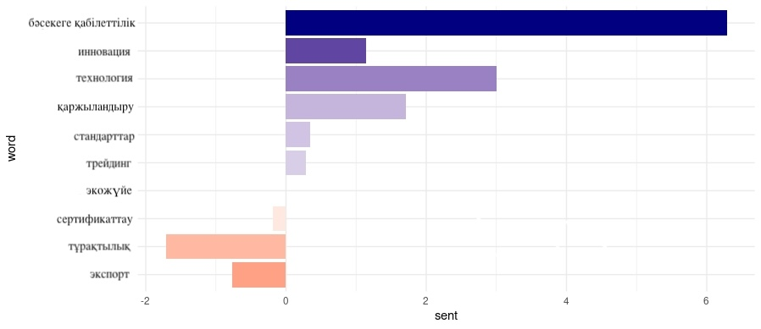

Сурет – 12 Контент талдау негізінде «жасыл бизнестің» дамуына ықпал етуші көрсеткіштер

Ескерту – R-Studio пакеттік бағдарлама арқылы автормен құрастырылған

Негізгі сөз тіркестері бәсекеге қабілеттілік, инновация, технология, қаржыландыру, стандарттар, трейдинг, экожүйе, сертификаттау, тұрақтылық, экспорт кілт сөздері қолданылды (Қосымша Ә). Суреттегі экспорт көрсеткіші бойынша орташа тональдік деңгей (-0,763) тең, үндестік көрсеткіш коэффициенті төмен болғандықтан, мән берілмейтінін көруге болады. Тұрақтылық көрсеткіші бойынша, орташа тональдік деңгейі (-0,571) және сертификаттау көрсеткішінің орташа тональдік деңгейі (-0,19) тең, үндестік көрсеткіш коэффициенті өте төмен. Трейдинг көрсеткішінің орташа тональдік деңгейі 0,286 тең, үндестік көрсеткіш коэффициенті оң.
12-Суретте көрсетілгендей, жасыл бизнестің дамуына «бәсекеге қабілеттілікке» (орташа тональдік деңгейі -1,571), «технологияға» (орташа тональдік деңгейі -0,75) және «қаржыландыруға» (орташа тональдік деңгейі -0,429) аса мән берілгендігі байқалады, үндестік көрсеткіш коэффициенттері оң бағытты көрсетеді. Яғни, сұхбаттарда бұл факторлар туралы көп мән берілген. Бұл факторлардың «жасыл бизнеске» ықпал ететіні анықталды.
Елімізде ауыл шаруашылығын жасылдандыру саясаты салалар бойынша кезеңдермен жүзеге асырылуы керек. Бұл жағдайда ауыл шаруашылығына ықпал ететін табиғи, экономикалық және әлеуметтік факторлар ескерілуі керек. Мұндай факторлардың ескерілуі ауыл шаруашылығының тұрақты дамуына мүмкіндік береді. Дегенмен де бір зерттеу жұмысында барлық саланы қамту мүмкін емес. Сол себепті, біз зерттеу жұмысымызда ауыл шаруашылығының маңызды салаларының бірі болып табылатын майлы дақылдар өндірісінің «жасыл өсу көрсеткіштерін» арттыратын басты критерийлерін анықтаймыз.
Ел экономикасында маңызды орын алатын саланың бірі – ауыл шаруашылығы саласы. ҚР-да агроөнеркәсіп кешенін дамыту жөніндегі 2013-2020 жылға арналған «Агробизнес-2020» бағдарласында міндеттердің бірі ол органикалық ауыл шаруашылығының өнімдерінің өндірісі мен айналымын дамыту үшін жағдайлар жасау [94]. Сонымен қатар, ҚР-ның агроөнеркәсіптік кешенін дамытудың 2021-2030 жылдарға арналған тұжырымдамада органикалық өнімді өндіру мен оның айналымының нормативтік-құқықтық деректік базасын жетілуін қажеттілік етеді.
Қазақстан органикалық өндірісті дамыту кезеңінің үстінде. 2015 жылы Қазақстанда «Органикалық өнімдерді өндіру туралы» Заң қабылданды [95]. Халықаралық стандарттарға сай 30-дан астам сертификатталған органикалық өнімдер бар және олар тек экспортқа шығарылады. Содан басқа, ұзақ мерзімді сақталатын органикалық өнімдер импортталады. Ішкі нарықтың қажеттіліктерін толығымен қанағаттандыруға және шетелге экспорттау үшін Қазақстанның органикалық өндірісі үшін экологиялық-экономикалық мүмкіндіктері көп. Егістік алқабының жартысы және жайылымдардың 70%-дан астамы экологиялық таза өнім өндіруге жарамды болып табылады. Соңғы жылдары Қазақстанның органикалық ауыл шаруашылығы ішіндегі майлы дақылдар нарығының рөлі өсуде. Солтүстік Қазақстанда күнбағыс, рапс, қыша және зығыр сияқты дақылдармен танымалдылыққа ие. Жоғары сапалы майлы дақылдарды және өнімдерді өңдеу шетелдік сатып алушылардың қызығушылығын тудырады. Майлы дақылдарды өсіру аграрлық кешенде өте өзекті. Майлы дақылдарды өсіру алаңының негізгі үлесін Солтүстік Қазақстан алады, 2022 жылы 3334,5 мың гектарды қамтыды [96]. Майлы дақылдардың басты құндылығы олардан табиғи өсімдік майларын алу үшін қолданылады. Олар медицинада, күнделікті тұрмыста, кондитерлікте және әр түрлі бояулар өндіруде шикізат ретінде алынады [97]. 2018-2022 жылдар аралығындағы Қазақстан Республикасы бойынша майлы дақылдардың егістік алқабы келесі кестеде ұсынылған (17 кесте).

Кесте 17 – 2018-2022 жылдар аралығында ҚР бойынша майлы дақылдардың егістік алқабы, мың гектар

Майлы дақылдар атауы | Жылдар |  |  |  |  | 2022 жылмен салыстырғанда, %
Майлы дақылдар атауы | 2018 | 2019 | 2020 | 2021 | 2022 | 2018 | 2021
Соя | 126,2 | 139,7 | 128,3 | 113,8 | 128,0 | 101,4 | 112,4
Күнбағыс | 856,9 | 818,0 | 757,7 | 960,5 | 1094,6 | 127,7 | 114,0
Мақсары | 279,5 | 265,3 | 327,7 | 382,4 | 633,4 | 226,6 | 165,6
Рапс | 374,0 | 291,5 | 129,4 | 121,4 | 133,3 | 35,6 | 109,8
Шашақты зығыр | 1102,5 | 1284,9 | 1529,4 | 1500,3 | 1345,2 | 122,0 | 89,6

17-кестенің жалғасы

1 | 2 | 3 | 4 | 5 | 6 | 7 | 8
Барлығы | 2834,2 | 2861,1 | 2905,1 | 3102,4 | 3334,5 | 117,6 | 107,4
Ескерту – [79] ҚР СЖжРАҰ СБ негізінде автормен құрастырылған

17-кестеден көріп отырғанымыздай, талданып отырған кезеңде майлы дақылдардың егістік алқабында айтарлықтай өзгеріс жоқ. Соя дақылы бойынша 2022 жылды 2018 жылмен салыстырғанда 1,8 мың гектарға, ал 2021 жылмен салыстырғанда 14,2 мың гектарға, яғни 12,4%-ға өскен; күнбағыс дақылы бойынша 2022 жылды 2018 жылмен салыстырғанда 237,76 мың гектарға, ал 2021 жылмен салыстырғанда 134,1 мың гектарға, яғни 14%-ға өскенін; мақсары дақылы бойынша 2022 жылды 2018 жылмен салыстырғанда 353,9 мың гектарға, 2021 жылмен салыстырғанда 251,0 мың гектарға, яғни 65,6%-ға өскен; рапс дақылы бойынша 2022 жылды 2018 жылмен салыстырғанда 240,7 мың гектарға, яғни 64,4%-ға төмендегенін, ал 2021 жылмен салыстырғанда 11,9 мың гектарға жоғарылады; шашақты зығыр бойынша 2022 жылды 2018 жылмен салыстырғанда 242,7 мың гектарға, ал 2021 жылмен салыстырғанда 155,1 мың гектарға, яғни 10,4%-ға төмендеді.
2022 жылы майлы дақылдардың егістік алқабы, оның ішінде соя бұршағы бойынша көшбасшы Жетісу (75 257,6 га.), Алматы (22 474,4 га.) және Қостанай (16 148,4 га.); күнбағыстың егістік алқабы бойынша көшбасшы Абай (263 055,7 га.), Павлодар (194 708,0 га.) және Шығыс Қазақстан (189 686,0 га.); мақсары өндірудегі егістік алқабы бойынша көшбасшы Қостанай (256 176,4 га.), Батыс Қазақстан (115 766,5 га.), Түркістан (77 381,6 га.); рапс алқабы бойынша Солтүстік Қазақстан (75 384 га.), Ақмола (27 119,7 га.) облыстары; шашақты зығыр алқабы бойынша Солтүстік Қазақстан (683 846,9 га.), Қостанай (293 608,3 га.), Ақмола (249 195,8 га.) облыстары көшбасшы болып табылады. Майлы дақылдар алқабын талдай келе, елімізде майлы дақылдар сұранысының болашағы бар көрінісі болып табылады.
Қазіргі уақытта отандық нарықта майлы дақылдарды жалпы жинаудың өсу тенденциясы байқалады. 2018-2022 жылдар аралығында Қазақстан Республикасы өңірлері бойынша майлы дақылдарды жалпы жинау келесі кестеде көрсетілген (18 кесте).

Кесте – 18 2018-2022 жылдар аралығындағы ҚР-ның өңірлері бойынша майлы дақылдарды жалпы жинау, мың тонна

Өңірлер атаулары | Жылдар |  |  |  |  | 2022 жылмен салыстырғанда, %
Өңірлер атаулары | 2018 | 2019 | 2020 | 2021 | 2022 | 2018 | 2021
Абай | - | - | - | - | 316,8 | - | -
Ақмола | 217,3 | 164,6 | 172,0 | 141,1 | 221,3 | 101,8 | 156,8
Ақтөбе | 15,2 | 16,0 | 33,0 | 40,1 | 75,4 | 496,0 | 188,0
Алматы | 301,2 | 316,2 | 296,1 | 261,9 | 64,9 | 21,5 | 24,7

18-кестенің жалғасы

1 | 2 | 3 | 4 | 5 | 6 | 7 | 8
Батыс Қазақстан | 43,3 | 82,8 | 61,0 | 66,5 | 145,0 | 334,8 | 218,0
Жетісу | - | - | - | - | 206,2 | - | -
Жамбыл | 65,9 | 48,7 | 46,7 | 46,8 | 57,6 | 87,4 | 123,0
Қарағанды | 11,1 | 11,4 | 15,1 | 16,3 | 29,1 | 262,1 | 178,5
Қостанай | 355,4 | 255,0 | 251,0 | 239,8 | 520,0 | 146,3 | 216,8
Қызылорда | 7,5 | 6,2 | 5,4 | 6,2 | 5,7 | 76,0 | 91,9
Түркістан | 88,8 | 77,6 | 80,4 | 69,0 | 72,5 | 81,6 | 105,0
Павлодар | 126,7 | 112,4 | 115,1 | 215,1 | 206,6 | 163,0 | 96,0
Солт.Қазақстан | 908,0 | 894,5 | 862,7 | 657,6 | 737,3 | 81,2 | 112,1
Шығыс Қазақстан | 549,9 | 596,3 | 615,7 | 667,8 | 390,7 | 71,0 | 58,5
Шымкент қ. | 3,1 | 1,8 | 2,3 | 1,8 | 2,1 | 67,7 | 116,6
Қазақстан Республикасы | 2693,6 | 2583,7 | 2556,5 | 2430,0 | 3051,2 | 113,2 | 125,5
Ескерту - [79] ҚР Стратегиялық жоспарлау және реформалар агенттігінің Ұлттық статистика бюросы мәліметі негізінде автормен құрастырылған

18-кестеден көріп отырғанымыздай, барлық облыстар бойынша майлы дақылдарды жалпы жинау көлемі 2018-2022 жылдар аралығында өскенін байқауға болады. 2022 жылы Қазақстан Республикасында 3051,2 мың тонна майлы дақылдар жиналды, оны 2018 жылмен салыстырғанда 357,6 мың тоннаға жоғары екенін байқауға болады. Ұлттық статистика бюросының мәліметтеріне сүйенсек, 2022 жылы майлы дақылдарды жинауда көшбасшы Солтүстік Қазақстан (24%), Қостанай (17%) және Шығыс Қазақстан (13%) облыстары болып табылады. Шымкент және Алматы облысына келетін болсақ, олардың қатысу үлесі ең төмен. Алматы, Атырау қалаларында майлы дақылдарды жинау көрсеткіші мүлдем жоқ. Келесі суретте 2018-2022 жылдар аралығында ҚР-ның майлы дақылдарды өндіру құрылымы ұсынылған (13 сурет).

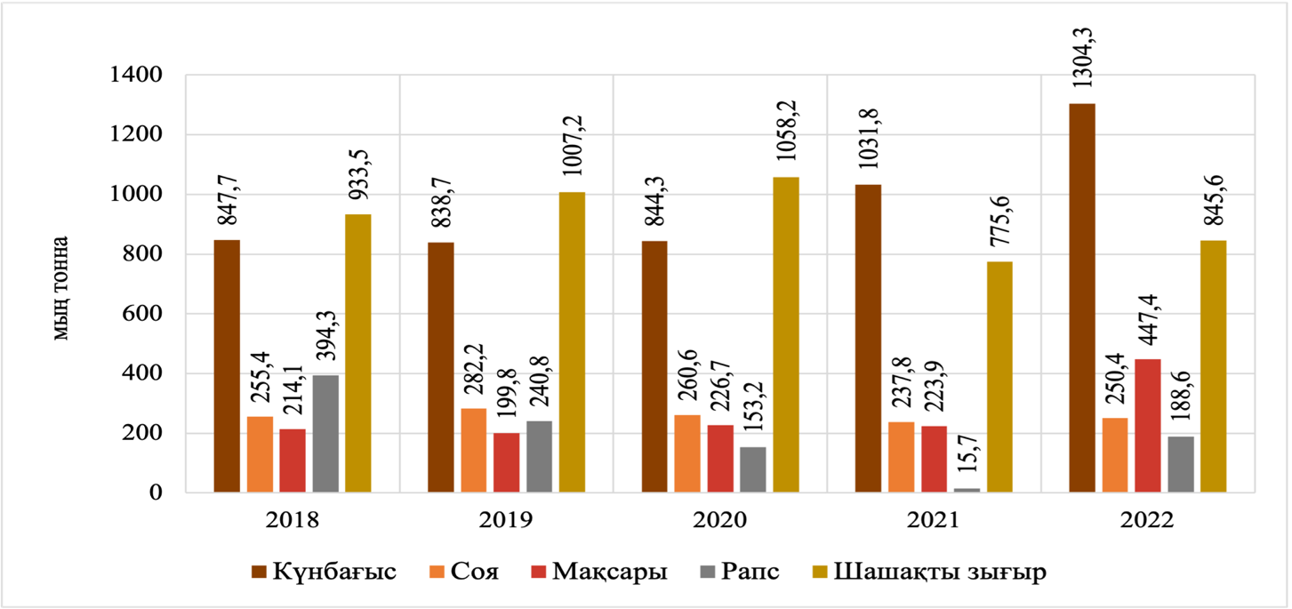
Сурет – 13 2018 – 2022 жылдар аралығындағы ҚР-ның майлы дақылдарды өндіру құрылымы (мың тонна)

Ескерту [79] – ҚР Стратегиялық жоспарлау және реформалар агенттігінің Ұлттық статистика бюросы мәліметі негізінде автормен құрастырылған

13-суреттен көріп отырғанымыздай, ҚР майлы дақылдарды өндіру құрылымы бойынша 2022 жылы күнбағыс 1304,5 мың тоннаны көрсетті, оны 2018 жылмен салыстырсақ 186,6 мың тоннаға; мақсары 233,3 мың тоннаға жоғарылады. Ал, соя дақылы 2022 жылы 250,4 мың тоннаны көрсетті, оны 2018 жылмен салыстырсақ 5 мың тоннаға; рапс тұқымы 205,7 мың тоннаға және шашақты зығыр 87,9 мың тоннаға жылдан жылға төмендегені байқалады. Күнбағыс, рапс және соя дақылдарын өсірудің аграрлық технологиясына байланысты Қазақстанда майлы дақылдарды өндірудегі басты мәселе білім мен тәжірибенің жетіспеушілігінен болады.
Қазақстан майлы дақылдарды экспорттаушы мемлекеттің бірі. Зығыр тұқымы мен зығыр майын, сонымен қатар күнбағысты экспорттау бойынша көшбасшы болып табылады. Майлы дақылдардың кластері бойынша соңғы он жылда күнбағыс пен шашақты зығырдың өндірісі белсенді өсуі байқалады [98]. Келесі сурет бойынша, ҚР Ұлттық статистика бюросының мәліметтеріне сүйене отырып, Қазақстанның 2018-2022 жылдар аралығындағы майлы дақылдардың экспортының динамикасы келесі суретте ұсынылған (14 сурет).
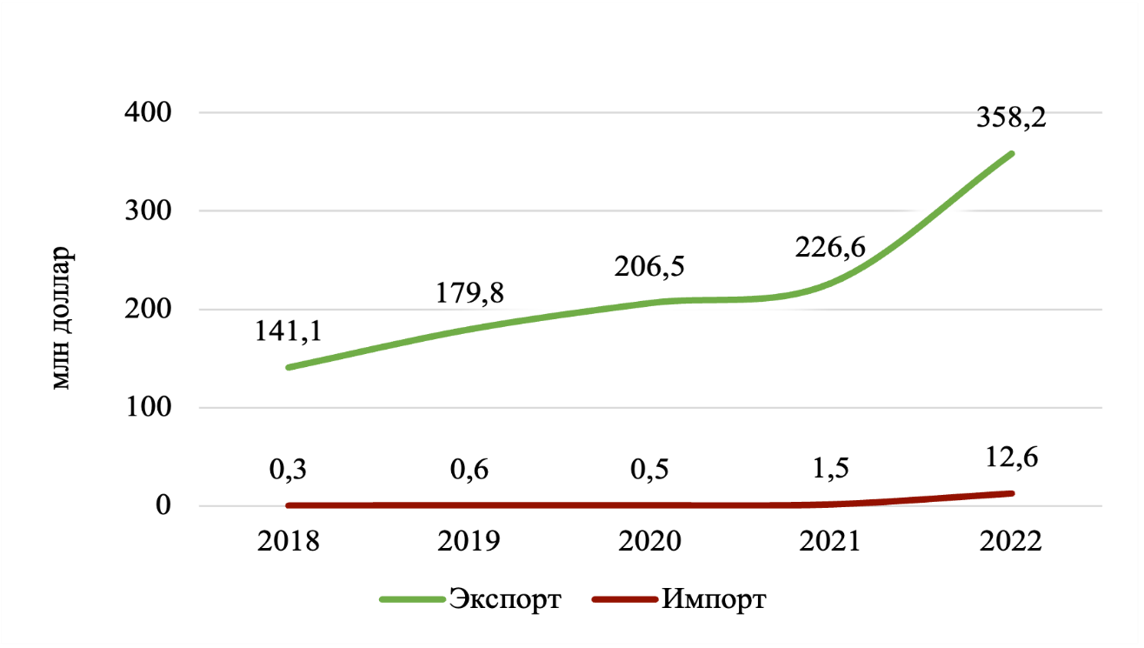

Сурет– 14 2018-2022 жылдар аралығында ҚР шашақты зығыр тұқымының экспорты мен импорты, млн доллар

Ескерту – [79] ҚР Стратегиялық жоспарлау және реформалар агенттігінің Ұлттық статистика бюросы негізінде автормен құрастырылған

14-суреттен көріп отырғанымыздай, шашақты зығыр тұқымының экспорты жылдан жылға қарай тұрақты өсуі байқалады. 2022 жылы шашақты зығыр экспорты 358,2 млн долларды құрады, оны 2018 жылмен салыстырғанда 217,1 млн долларға өскенін көруге болады. Сонымен қатар, шашақты зығыр тұқымының импорты 2022 жылы 12,6 млн долларды көрсетті, оны 2018 жылмен салыстырғанда 12,3 млн долларға жоғарылады. Қазақстанда өсірілетін зығыр тұқымының басымы ел ішінде өңделмейді, басым бөлігі экспортқа кетеді. Қазақстанның шашақты зығыр тұқымы Бельгия, Қытай, Польша, Ауғанстан және Түркия мемлекеттеріне экспортталады. Соңғы уақытта зығырдың егістік алқаптары кеңейту үрдісі байқалады. Бүгінгі таңда зығыр Қазақстандағы ең жоғары маржиналды дақылдың бірі. Шашақты зығыр құрғақшылыққа төзімділігімен ерекшеленеді.
Майлы дақылдардың дәстүрлі нарығы болып Орталық Азия, Ауғанстан, Қытай елдері болып табылады. Қытай елінің нарығы жағынан географиялық жақындылығы, ортақ шекаралықтың болуы, жоғары төлемнің ұсыну көрсеткіштері бойынша перспективті етеді. Оған куә ретінде майлы дақылдардың жыл сайынғы жіберілуінің өсуі болып табылады [99]. 2018-2022 жылдарға арналған Қазақстанның күнбағыс дақылының экспорты мен импортының динамикасы келесі суретте ұсынылған (15 сурет).
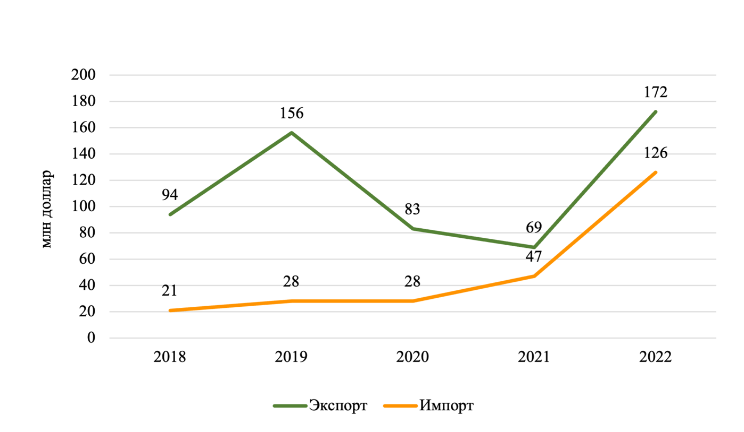

Сурет – 15 2018 – 2022 жылдар аралығында Қазақстанның күнбағыс дақылының экспорты мен импортының динамикасы, млн доллар

Ескерту – [79] ҚР Стратегиялық жоспарлау және реформалар агенттігінің Ұлттық статистика бюросы негізінде автормен құрастырылған

15-суреттен көріп отырғанымыздай, күнбағыс экспортының динамикасы біркелкі емес екені байқалады. Бірақ, 2022 жылы 172 млн долларды құрап, оны 2018 жылмен салыстырғанда 78 млн долларға өскенін байқауға болады. Күнбағыстың импорты 2022 жылы 126 млн долларды құрап, оны 2018 жылмен салыстырғанда 105 млн долларға өскені байқалады. Күнбағыс негізінен Қытай, Өзбекстан, Түркия, Тәжікістан және Польша бағыттарына экспортталады.
Органикалық өсімдік шаруашылығы саласы – табиғи таза өнімдерді өндірудің негізі болып саналады. Себебі, Қазақстан әлемдік органикалық шаруашылыққа белсене кірісті және Еуропа елдеріндегі органикалық азық-түлік ресурстарын жетекші тасымалдаушыларының қатарында болып табылады. Қазақстандағы органикалық өнім бойынша негізгі экспорттық позициясы астықтан кейін зығыр тұқымдары, соя бұршақтары. FiBL және IFOAM рейтингісінің көрсеткіші бойынша, органикалық өнім экспортынан 9-шы орында болды. ЕО-ға экспорттаушы елдер арасында органикалық майлы зығыр тұқымын экспорты бойынша 6-шы орынға ие [100].
Органикалық майлы дақылдарды қайта өңдеуде «жұмсақ» әдісі қолданылатындықтан, майлардың жарамдылық мерзімі әдеттегі экстрацияланатын және тазартылатын майларға қарағанда біршама қысқа болады. Ал оларды қайта өңдеуде шикізаттың сапасы (мысалы, егін жинау уақыты, сақтау, ылғалдылық), өңдеу әдісі (престеу бұрандасының диаметрі), престеуден кейін оны сақтау (оттегі, температураның, жарықтың әсері) мәселелері сапасына ықпал етеді.
Майлы дақылдарды қайта өңдеу процесінде алынған күнжараны мал шаруашылығында азықтандыруда кеңінен қолданылады. Соя күнжарасы құс рационындағы ақуыздың басты көзі, ал рапс күнжарасы сиыр сүтін екі есе ұлғайтып өнімділікті арттырады. Майлы дақылдардың күнжарасы құнды ақуызға бай жем ретінде қолданылады. Сонымен қатар, күнжараны биоотын өндіру үшін және отындық түйіршіктерді алмастыру үшін қолданылады [101].
Қазір де органикалық ауыл шаруашылығын дамыту үшін жылжытуды ұйымдастыру, сапалы өнімді өндіруге, пестицидтерді шамадан артық қолдануды, субсидияны тартуды қолдану қажет етеді.
Майлы дақылдар бүгінде Қазақстаннан әлемдік нарыққа шығатын органикалық өнімдер өндірісінің бірі. Жоғарыдағы аталған факторларды ескере отырып, органикалық өсімдік шаруашылығының одан әрі экономикалық бағалауға мүмкіндігі бар. Сондықтан келесі тарауда экономикалық көрсеткіштерін талдауы қарастырылады.

2.3 Қазақстан Республикасында майлы дақылдарды өндірудегі экономикалық көрсеткіштерін талдау
Қазақстанда соңғы онжылдықта егістік пен майлы дақылдардың өндірісін кеңейтудің тұрақты үрдісі байқалады. Нарықтық экономика жағдайында ауыл шаруашылығында экологиялық аспектілермен қатар, ауылшаруашылық дақылдардың өсірудің немесе жүргізудің экономикалық тиімділігі мен рентабельділігіне үлкен мән беріледі.
Жаңа технологиялардың экономикалық тиімділігі ауылшаруашылық өндірісінің жақсаруының нәтижесінен, дақылдардың өнімділігінің арттыру, өнімнің сапалылығын жақсарту, шығынды азайту, өнім өндірісінің өзіндік құнын төмендетумен анықталады. Экономикалық бағалау өндіріске тиімді технологияларды анықтауға және енгізуге мүмкіндік береді [102].
Нарық жағдайында майлы дақылдарды өндірудің экономикалық тиімділігінің негізгі көрсеткіштері болып рентабельділік деңгейі мен пайданы жатқызады. Ауыл шаруашылығында пайда табудың негізгі көзі болып өнімді сату болып табылады. Бұдан әрі біз талданатын кезеңнің соңғы үш жылында ҚР бойынша майлы дақылдар өндірісінің экономикалық тиімділігін есептедік (19 кесте).

Кесте – 19 ҚР ауыл шаруашылығы кәсіпорындарында майлы дақылдар өндірісінің экономикалық тиімділігі

Көрсеткіштер  атауы | Формула | Жылдар |  |  | 2022 жылмен салыстырғанда, %
Көрсеткіштер  атауы | Формула | 2020 | 2021 | 2022 | 2020 | 2021
Өткізілген өнім, ц | ӨӨ | 19 424 770 | 15 017 216 | 22 757 669 | 117,1 | 151,5
Жалпы пайда, мың теңге | П | 87 820 272 | 124 101 345 | 157 123 489 | 179,0 | 126,6
Өткізілген өнімнің өзіндік құны, мың теңге | Қ | 158 559 856 | 186 276 632 | 259 273 785 | 163,5 | 139,1
Сату бағасы 1ц, мың теңге | С_{б}=П/ӨӨ | 4,52 | 8,2 | 6,9 | 152,6 | 84,1
1ц сатылған өнімнің құны, теңге | С_{ө}=Қ/ӨӨ | 8,16 | 12,4 | 11,4 | 139,7 | 92,0
Таза пайда,  мың теңге | П_{б}=П-Қ | -70 739 584 | -62 175 287 | -102 150 296 | х | х
Ескерту – [79] ҚР Стратегиялық жоспарлау және реформалар агенттігінің Ұлттық статистика бюросы мәліметтері негізінде автормен есептелген

Жоғарыда көрсетілген кестеде майлы дақылдарды сатудан алынған нәтижелер көрсеткіштерін талдауда өткізілген өнімді 2022 жылды 2020 жылмен салыстырғанда 3 332 899 центнерге, ал 2021 жылмен салыстырғанда 7 740 453 центнерге өскенін көруге болады. Жалпы пайданы 2022 жылды 2020 жылмен салыстырғанда 69 303 217 теңгеге, ал 2021 жылмен салыстырғанда 26,6%-ға ұлғайды. Майлы дақылдардың өткізудегі өзіндік құнын 2022 жылды 2020 жылмен салыстырғанда 2 есеге, ал 2021 жылмен салыстырғанда 39,1%-ға өскенін байқауға болады. Майлы дақылдардың сату бағасы 2022 жылды 2020 жылмен салыстырғанда 2 есеге өскенін, ал 2021 жылмен салыстырғанда 15,9%-ға төмендеді. Майлы дақылдардың 1 центнерге сатылған құны 2022 жылды 2020 жылмен салыстырғанда 39,7%-ға өскенін, ал 2021 жылмен салыстырғанда 8,0%-ға төмендегенін байқауға болады.
2020 жылдан бастап майлы дақылдардың өндірісі залал әкеле бастады. 2022 жылды 2020 жылмен салыстыра отырып -70 739 584 мың теңге, ал залалдылық үлесі -44,6%-ды көрсетті. Келесі 2018-2022 жылдар аралығында ҚР-ның өсімдік шаруашылығының рентабельділік деңгейі төмендегі кестеде ұсынылған (20 кесте).

Кесте – 20 2018 - 2022 жылдар аралығында ҚР-ның өсімдік шаруашылығының пайдалылық деңгейі, пайыз

Өңірлер атаулары | Жылдар |  |  |  |  | 2022 жылмен салыстырғанда, %
Өңірлер атаулары | 2018 | 2019 | 2020 | 2021 | 2022 | 2018 | 2021
Қазақстан Республикасы | 37,3 | 41,5 | 50,1 | 51,0 | 59,1 | 158,4 | 115,8
Ақмола | 39,2 | 47,6 | 58,9 | 49,3 | 64,2 | 163,7 | 130,2
Ақтөбе | 33,6 | 35,9 | 30,9 | 24,2 | 76,4 | 227,3 | 3 есе
Алматы | 29,1 | 38,2 | 38,8 | 34,7 | 34,0 | 116,8 | 98,0
Атырау | -1,0 | -6,4 | -10,8 | 15,4 | 6,6 | - | 42,8
Батыс Қазақстан | 42,9 | 64,1 | 62,0 | 38,4 | 52,4 | 122,1 | 136,4
Жамбыл | 29,8 | 37,6 | 21,8 | -9,9 | 16,1 | 54,0 | -
Қарағанды | 37,1 | 54,7 | 65,5 | 76,9 | 63,6 | 171,4 | 82,7
Қостанай | 46,0 | 38,9 | 50,5 | 54,9 | 75,7 | 164,5 | 137,8
Қызылорда | 5,6 | 14,9 | 28,1 | 30,4 | 15,9 | 3 | 52,3
Маңғыстау | -17,9 | -10,6 | 31,6 | -54,9 | 33,0 | - | -
Павлодар | 47,9 | 46,8 | 42,0 | 47,8 | 49,2 | 102,7 | 102,9
Солтүстік Қазақстан | 34,5 | 39,8 | 50,2 | 52,0 | 51,2 | 148,4 | 98,4
Түркістан | 21,3 | 19,8 | 19,9 | 19,5 | 20,4 | 95,7 | 104,6
Ұлытау | - | - | - | 0 | 53,8 | - | -
Шығыс Қазақстан | 42,5 | 55,8 | 53,9 | 92,8 | 92,1 | 216,7 | 99,2
Ескерту – [79] ҚР Стратегиялық жоспарлау және реформалар агенттігінің Ұлттық статистика бюросының деректері негізінде автормен құрастырылған

20-кестеден көріп отырғанымыздай, барлық облыстар бойынша өсімдік шаруашылығының рентабельділік деңгейі 2018-2022 жылдар аралығында өскенін байқауға болады. Қазақстан Республикасы 2022 жылы өсімдік шаруашылығының рентабельділігі 59,1%-ды, оны 2018 жылмен салыстырғанда 21,8%-ға өскенін көрсетеді. Деректерді талдау барысында 2022 жылы өсімдік шаруашылығының рентабельділік деңгейі Шығыс Қазақстан (92,1%), Ақтөбе (76,4%) және Қостанай (75,7%) облыстарында жоғары болып табылады. Қызылорда және Атырау облыстарына келетін болсақ, өсімдік шаруашылығының рентабельділік деңгейі ең төмен екенін көрсетіп отыр.
Майлы дақылдарды өндірудің экономикалық тиімділігі негізінде өзіндік құны, ішкі және сыртқы нарықта қалыптасқан сату бағасы қалыптасқан. Қазақстанда майлы дақылдардың ішіндегі ең көп шығын рапсқа тиесілді, яғни 1 центнер өнім үшін 5,0 теңге жетті. Рапсты өндіру кезінде шығынның негізгі бөлігі қолданылатын ауыл шаруашылығы машиналары мен техникаға, тыңайтқыштарға жұмсалады.
Күнбағыс негізгі ауыл шаруашылығының мәдениеті болып табылады, рентабельділік деңгейі жағынан алдыңғы орында. Күнбағысты өндіру рентабельді, оның қайтадан өңделген өнімдері ішкі және әлемдік нарықта бәсекеге қабілетті болып табылады.
2018-2022 жылдарда қышаны қоспағанда дақылдарды өсірудің өзіндік құны көрсеткішінің өсу үрдісі байқалады. Келесі кестеде 2018-2022 жылға майлы дақылдарды өндірушінің бағасы көрсетілген (21 кесте).

Кесте – 21 2018-2022 жылдар аралығындағы ҚР-ның майлы дақылдардың өндіруші бағасы, доллар/тонна

Дақылдар атауы | Жылдар |  |  |  |  | 2022 жылмен салыстырғанда, %
Дақылдар атауы | 2018 | 2019 | 2020 | 2021 | 2022 | 2018 | 2021
Рапс | 319,9 | 343,1 | 424,8 | 624,5 | 479,1 | 149,8 | 76,7
Күнбағыс | 241,8 | 249,6 | 304,9 | 456,6 | 401,3 | 166,0 | 87,9
Соя | 283,3 | 353,8 | 351,7 | 391,3 | 453,7 | 160,1 | 116,0
Ескерту – [103] БҰҰ-ның азық-түлік және ауыл шаруашылығы ұйымының деректері негізінде автормен құрастырылған

21-кестеден көріп отырғанымыздай, майлы дақылдардың өндіруші бағасының 2018-2022 жылдар аралығында өсу үрдісінің өскенін байқауға болады. Қазақстан Республикасының 2022 жылы рапсты өндіруші бағасы 479,1 доллар/тонна құрады, оны 2018 жылмен салыстырғанда 159,2 доллар/тонна жоғары екенін көрсетеді. Сонымен қатар, 2022 жылы күнбағыстың өндіруші бағасы 401,3 доллар/тонна құраса, оны 2018 жылмен салыстырғанда 159,5 доллар/тонна жоғары екенін көрсетеді. 2022 жылы сояны өндіруші бағасы 453,7 доллар/тонна құраса, оны 2018 жылмен салыстырғанда 170,4 доллар/тонна жоғары болғанын көруге болады.
Майлы дақылдардың экономикалық тиімділігін талдау үшін индекстік әдісі арқылы жүргізілді. Қазақстан Республикасы бойынша 2011-2021 жылдар аралығындағы күнбағыс пен зығыр дақылдарының көрсеткіштері алынды (ҚОСЫМША Б). Майлы дақылдар құрылымында зерттелетін күнбағыс дақылының үлес салмағы 80%-ға дейін, ал зығырдың үлес салмағы 40%-ға дейін жетеді. Себебі, талдау жүргізу үшін бұл дақылдар база ретінде қолданылады. Ауыл шаруашылығында майлы дақылдарды жалпы жинау көрсеткішіне егістік алқабы және майлы дақылдардың түсімділігі факторлары әсер ететіндігі анықталды.
Индекстік әдіс – статистикалық зерттеу әдісі, талдау шамаларын белгілі бір жалпы бірлікке келтіру арқылы күрделі әлеуметтік-экономикалық құбылыстарды өлшеуге мүмкіндік береді [104]. Осы әдісті қолдана отырып, күнбағыс және зығырды жалпы жинауда көрсеткіштердің әсерін қарастырамын.

Индекстік модель формуласы I_{ЖЖ} = I_{S} х I_{Т} ; (4)

мұндағы:
I_{ЖЖ} - жалпы жинау индексі;
I_{S} - егістік алқабының ауданы;
I_{Т} - түсімділік индексі.

яғни,

$\frac{ΣS_{1}Y_{1}}{ΣS_{0}Y_{0}}=\frac{ΣS_{1}Y_{0}}{ΣS_{0}Y_{0}} x \frac{ΣS_{1}Y_{1}}{ΣS_{1}Y_{0}}$ ; (5)

Зерттеуде 2021 жылғы күнбағысты жалпы жинау 2011 жылмен базистік жылмен қатысы анықталды:

${ I}_{ЖЖ}= \frac{∑S_{1 }Y_{1}}{∑S_{0 }Y_{0}}=\frac{1031,8}{409,1}=2,52$ ; (6)

Қарастырылған кезеңде күнбағыстың 5,2%-ға немесе 622,7 мың тоннаға өскенін байқауға болады. Егістік алқабының өзгеруіне байланысты күнбағыстың жалпы түсімділігінің өзгеруін келесі формула бойынша қарастырамыз:

$I_{S}=\frac{S_{1}Y_{0}}{S_{0}Y_{0}}= \frac{411,6}{409,1}=1,006$ ; (7)

Яғни, егістік алқабының ұлғаюынан күнбағыс дақылының жалпы өндіріс көлемі 0,06 %-ға немесе 2,5 мың тоннаға артты.
Түсімділіктің жоғарылауына байланысты майлы дақылдардың жалпы өнімділігі келесі формулада көрсетілген:

$I_{Т}=\frac{ΣS_{1}Y_{1}}{ΣS_{1}Y_{0}}=\frac{1031,8}{411,6}=2,506$ ; (8)

немесе, абсолютті мәнде 620,2 мың тонна.

Ауытқулардың жалпы қосындысы: 2,5 + 620,2 = 622,7 мың тонна.

Өзара байланыс келесі формула арқылы көрсетіледі,

I_{ЖЖ} = I_{S} х I_{Т} = 1,006 x 2,506 = 2,521 ; (9)

Келесі, күнбағысты жалпы жинау ұқсастық индексін 2021 жылды 2016 жылмен салыстырып есептейміз. Негізгі жылға 2016 жыл алынды.
Күнбағысты жалпы жинау индексі:

$I_{ЖЖ}= \frac{ΣS_{1 }Y_{1}}{ΣS_{0 }Y_{0}}=\frac{1031,8}{754,9}=1,366$ ; (10)

Яғни, 2021 жылды 2016 жылмен салыстырғанда 63,4%-ға жоғарылады немесе 276,9 мың тоннаға өсті.
Егістік алқабының өсуінен күнбағыстың жалпы өнімділігі 8,5%-ға өсті немесе 113,5 мың тоннаға өсті.

${ I}_{S}= \frac{ΣS_{1}Y_{0}}{ΣS_{0}Y_{0}}= \frac{868,36}{754,9}=1,150$ ; (11)

Түсімділіктің өсуіне байланысты, жалпы жинау индексі:

$I_{Т}=\frac{ΣS_{1}Y_{1}}{ΣS_{1}Y_{0}} = \frac{1031,8}{868,36}=1,188$ ; (12)

Яғни, түсімділіктің жоғарылауы күнбағыс өндірісінің 81,2%-ға немесе 163,44 мың тоннаға өсті.

Жалпы ауытқу: 113,5 + 163,44 = 276,9 мың тонна

Орындалған өзара байланыс индекс: I_{ЖЖ} = I_{S} х I_{Т} ;

I_{ЖЖ} = 1,150 x 1,188 = 1,37 ; (13)

Сондықтан, 2021 жылды 2011 және 2016 жылдармен салыстырғанда жалпы күнбағысты жинау мөлшері түсімділікке оң әсерді көрсетіп отыр.
Кесте бойынша, 2016 жылды негізгі жыл ретінде ала отырып, зығырдың жалпы жинауына әсер ететін егістік алқабы және өнімділіктің әсері есептелінеді.
Зығырды жалпы жинау индексі келесі формуламен есептелінеді:

${ I}_{ЖЖ}= \frac{ΣS_{1}Y_{1}}{ΣS_{0}Y_{0}}= \frac{775,6}{273,1}=2,84$ ; (14)

Яғни, 2021 жылды 2011 салыстырғанда зығырды жалпы жинау 16%-ға немесе 502,5 мың.тоннаға өсті.
Зығырдың жалпы түсімділігі 2021 жылды 2011 жылмен салыстырғанда түсімділіктің төмендеуіне байланысты 41,7%-ға немесе –554,6 мың тоннаға төмендеді.

${ I}_{Т }= \frac{ΣS_{1}Y_{1}}{ΣS_{1}Y_{0}}= \frac{775,6}{1330,2}=0,583$ ; (15)

Егістік алқабының көлемінің ұлғаюынан дақылды жалпы жинау 1057,1 мың тоннаға өсті.

$I_{S}= \frac{ΣS_{1}Y_{0}}{ΣS_{0}Y_{0}}= \frac{1330,2}{273,1}=4,87$ ; (16)

Ауытқуы: 1057,1 – 554,6 = 502,5
Индекстердің арасындағы өзара байланыс келесі формулада дәлел болып отыр:

$I_{ЖЖ}= I_{S} х I_{Т}=4,87 x 0,583=2,84$ ; (17)

Егер 2021 жылы зығыр түсімділігі төмен болмаса, зығырдың жалпы өнімділігі 554,6 мың тоннаға артық өндіріледі.
2021 жылы зығырды жалпы жинауда негізгі жыл 2016 жылмен салыстыра отырып, сол дақылды жалпы жинау индексі келесі формула бойынша есептелінеді:

$I_{ЖЖ}= \frac{Σ S_{1}Y_{1}}{Σ S_{0}Y_{0}}=\frac{775,6}{561,8}=1,38$ ; (18)

Яғни, 2016 жылдан 2021 жылға дейінгі аралықта зығырды жалпы жинау 38%-ға өскенін байқауға болады.
Зығырдың түсімділігінің төмендеуіне байланысты дақылды жалпы жинауды келесі формула арқылы есептелінеді:

$I_{Т}= \frac{ΣS_{1}Y_{1}}{ΣS_{1}Y_{0}}= \frac{775,6}{4,604}= 168,4$ ; (19)

Егістік алқабының артуына байланысты, дақылды жалпы жинау 770,1 мың тоннаға өсті.

$I_{S}= \frac{ΣS_{1}Y_{0}}{ΣS_{0}Y_{0}}= \frac{4,604}{561,8}=0,008$ ; (20)

Ауытқуы: 770,1 – 557,1 = 213 мың тонна.
Индекстер арасындағы өзара байланыс келесі формула бойынша есептелінеді:

I_{ЖЖ} = I_{S} х I_{Т} = 0,008 x 168,4 = 1,347 ; (21)

Осылайша, индекстік әдіс арқылы жүргізілген талдауларға байланысты майлы дақылдардың жалпы жинауының артуына әкелетін маңызды фактор өнімділіктің ұлғаюы екенін көрсетті. Демек, өнімділіктің артуына байланысты минералды тыңайтқыштарды, жоғары сапалы сорттарды, әр түрлі химикаттар қосындының болмауымен, агро техникалармен жабдықталуымен расталады. Мұның барлығы ауыл шаруашылығында майлы дақылдардың өнімділігінің одан сайын артуына әкеледі.
Ауыл шаруашылығы дақылдарының өнімділігін және өнім сапасын арттыруға бағытталған агротехникалық және ұйымдастырушылық-экономикалық шаралардың, сондай-ақ әлеуметтік жағдайлардың жиынтығы бұл өсімдік шаруашылығындағы өнімді технологияның бар болуы. Ауыл шаруашылығы дақылдарының өнімділігіне әсер ететін себептер бұл тыңайтқыштардың уақытылы және оларды дұрыс енгізу, органикалық тыңайтқыштарды пайдаланудың маңыздылығы ерекше.

Екінші бөлім бойынша тұжырымдама
Диссертациялық зерттеу жұмысының екінші бөлімі келесі тұжырымдарды қамтыды:
1. Екінші бөлімде Қазақстанның ауыл шаруашылығы, соның ішінде өсімдік шаруашылығының дамуының қазіргі жай-күйіне жүйелік талдау жүргізілді. Талдау жүргізу нәтижесінде өсімдік шаруашылығы өнімдерінің ЖІӨ үлесі, құрылымы, экспорты мен импорты қарастырылды, сондай-ақ жасыл бизнес элементтерін ендіру қажеттілігі бағаланды. Қазақстан Республикасы органикалық ауыл шаруашылығы ретінде дамытудың маңызы зор екендігін зерттеу нәтижелері барысында анықтадық. Дегенмен де, әлемдік деңгейде жүргізілетін тәуелсіз GGEI рейтингісі бойынша, жасылдандыру саясатынан Қазақстанның әлдеқайда артта екендігін байқаймыз. Сол себепті, жүргізілген талдамалық зерттеулер республиканың ауыл шаруашылығының «жасыл бизнес» шеңберінде дамытуда бірнеше тежеуші факторлар бар екендігін көрсетті. Ең басты тежеуші факторларды келесідей топтастырдық:
- ауылшаруашылық экологиялық өнімдері бойынша импортқа тәуелділік;
- өсімдік шаруашылығына мемлекеттік қолдаудың жетіспеушілігі;
- ауыл шаруашылығының кәсіпкерлері мен мемлекет арасындағы байланыстың төмендігі;
- экологиялық сертификаттарды алудағы кедергілер;
- экологиялық нормативтердің орындалмауы;
- экологиялық «жалған» (Greenwashing) таңбаланған өнімдердің нарықты жаулауы;
- таза өнім мен қызмет көрсетудегі экологиялық маркетингтің әлсіздігі;
- экологиялық жарнаманың қолданылмауы.
Осындай тежегіш факторларды шешудің оңтайлы жолы «жасыл өсу» көрсеткіштерін ендіруді қажет етеді.
2. Зерттеу барысында R статистикалық пакеттік бағдарламасын қолдана отырып, контенттік талдау жасалынды. Осы талдау арқылы еліміздегі жасыл бизнеске ықпал ететін факторлар анықталып, бір жүйеге топтастырылды. Себебі бизнес қоғам мен қоршаған ортаға да пайдалы болу қажет. Экологиялық мәселелерді шешуге деген жауапты тұлғалар ең бірінші мемлекеттік институттар мен бизнес өкілдері. Егерде ауылшаруашылық бизнес өкілдері өз кәсіпорындарында ESG принциптерін ұстанған жағдайда, жасыл бизнеске ықпал ететін факторлардың да рөлі жоғарылайды. БҰҰ әзірленген ESG стратегиясын пайдалану немесе бизнес өкілдерінің осы принципті қатаң ұстануы ауыл шаруашылығының тұрақты дамуына мүмкіндік береді.
3. Қазақстанның ауыл шаруашылығының «жасыл өсу» көрсеткіштеріне талдау жүргізілді және де келесі факторларға жіктелді: жасыл технология, жасыл жұмыс орындары, жасыл инвестиция. Ауыл шаруашылығының маңызды саласы майлы дақылдар өндірісінің «жасыл өсу» көрсеткіштерін арттыратын басты критерийлері анықталды. Елімізде өсімдік шаруашылығының ішінде майлы дақылдар органикалық өнімдерге жақын келетінін талдау барысында айқындадық. Сол себепті, елімізде өндірілетін майлы дақылдар органикалық өнім ретінде ішкі нарықты ғана емес, әлемдік нарықты да толық қамти алады. Себебі, талдау нәтижелері бойынша елімізде өндірілетін майлы дақылдар органикалық өнім стандарттарына толыққанды сәйкес келеді. Қазірдің өзінде майлы дақылдардың кейбір түрлері шетелдік бірнеше мемлекеттерге экспортталуда. Яғни біздің майлы дақылдарға деген сұраныстың бар екендігін және оның үнемі артып отырғандығын байқауға болады.
Осылайша майлы дақылдар саласын «жасыл экономика» принциптері бойынша дамытып, «жасыл өсу» көрсеткіштеріне сәйкестендіру арқылы экспорттау майлы дақылдардың әлемдік нарықтағы органикалық өнім ретіндегі үлесін арттыруға септігін тигізері анық.

3 ҚАЗАҚСТАННЫҢ АУЫЛ ШАРУАШЫЛЫҒЫНДА ЭМПИРИКАЛЫҚ ТАЛДАУДЫҢ НӘТИЖЕЛЕРІ (МАЙЛЫ ДАҚЫЛДАР МЫСАЛЫНДА)

3.1 Органикалық өсімдік шаруашылығына көп жақтылы факторлардың әсерін зерттеу
Экономикалық көрсеткіштерді эконометрикалық әдістер негізінде талдау, экономикалық көрсеткіштерге ықпал ететін факторлармен математикалық байланыстырып құрылған модельдер бойынша зерттеу маңызды болып табылады. Статистикалық ақпараттар негізінде құрылған модель экономикалық процесті талдауда ең негізгі құрал болып саналады [105].
БҰҰ-ның азық-түлік және ауыл шаруашылығы ұйымының мағлұматы негізінде, 2050 жылда халықтың жаһандық сұранысын қанағаттандыру үшін азық-түлік және биоотын өндірісін 70%-ға арттыруды қажет етеді делінген. Қазіргі кездегі азық-түлікке деген сұраныстың артуы, органикалық егістік алқабының азаюы, сондай-ақ тыңайтқыштардың шамадан тыс себілуі, топырақ құнарлығының төмендеуі күрделі мәселенің біріне айналуда. Бүгінгі таңда азық-түліктің қауіпсіздігі-бірінші кезектегі міндет. Ал, азық-түліктің сапасы басты мәселе.
Қазақстанда органикалық ауыл шаруашылығының дамуы баяу қарқынмен жүріп отыр. Бірақ ары қарай дамытудың мүмкіндіктері мол. ОАШЗИ және ОАҚХФ (FIBL, IFOAM) статистикалық мәліметтеріне сәйкес 2021 жылы Қазақстанның органикалық егістік алқабы шамамен 113 247,18 мың гектарды құрады. Ал, 2021 жылы майлы дақылдардың анықталған егістік алқабы 2905,1 мың гектарды құрады.
Қазіргі уақытта бірінші орынға өнімділікті арттыру, экспорттау, егістік алқабын ұлғайту қажет. Ол үшін модельдерді әрі қарай өңдеуді қажеттілік етеді. Ауыл шаруашылығы негізінде органикалық өсімдік шаруашылығының бағалау мүмкіндігін зерттеу үшін біз қолайлы қабілеттерге тиісті модель құрдық. Органикалық өсімдік шаруашылығының жағдайын бағалауға арналған көрсеткіштердің маңыздылығы туралы түсініктерін негізге ала отырып таңдалды.
Зерттеудің мақсаты майлы дақылдардың импорты мен экспорты, инвестиция, органикалық және минералды тыңайтқыштарды себу, көміртегі шығарындылары, егістік алқабы, жалпы өңірлік өнім, баға индексі жағдайында органикалық өсімдік шаруашылығының өнімінің «жасыл өсу» зерттеу болды. Өйткені, органикалық өсімдік шаруашылығының өніміне көмірқышқыл газының шығарындысы әсер ететін негізгі факторларды зерттеу «жасыл» ауыл шаруашылығының дамуын жоспарлауға көмектеседі. Панельдік талдауды қолдану арқылы органикалық өсімдік шаруашылығы өндірісі көміртегі шығарындыларына жауапты екенін көрсетуді растайды.
Орта мерзімді перспективада экономиканың өсіміне қарай «жасылға» айналуы қажет. Сол себептен, қазіргі уақыттан бастап терең декарбонизацияның негізін қалау керек [106].
2011 жылы «жасыл өсу» индикаторлары әзірленіп, оны ЕО және шығыс әріптестік елдерінде енгізіліп жатқан ЭЫДҰ-мен келісім жасалып, ұлттық статистика жүйесіне «жасыл өсу» көрсеткіштерінің тізімі мақұлданған [107]. Осы орайда, зерттеуде «жасыл өсу» көрсеткіштерін қолдану арқылы өзара байланысты бағалау үшін эконометрикалық модельдер негізі жүргізілді. Бұл зерттеу келесідей ерекшеленеді: органикалық өсімдік шаруашылығының өнімін өндіру тәуелді айнымалы ретінде таңдалды, өйткені органикалық өнімдер сертификаттау мәселесі жөнінде алаңдайды. Майлы дақылдардың импорты мен экспорты, жасыл экономикаға бағытталған инвестиция, органикалық және минералды тыңайтқыштарды себу, көміртегі шығарындылары, майлы дақылдардың егістік алқабы, жалпы өңірлік өнім, өсімдік шаруашылығының баға индексі және майлы дақылдардың баға индексі тәуелсіз айнымалылары ретінде таңдалды. Өйткені бұл айнымалылар алдыңғы зерттеулерде зерттелмеген. Зерттеудің нәтижесі Қазақстан саясаткерлеріне химиялық тыңайтқыштардан органикалық тыңайтқыштарға ауысу, ауыл шаруашылығындағы көміртегі шығарындыларын азайту арқылы тұрақты органикалық өсімдік шаруашылығы өнімдерін өндіруді ұлғайту үшін жаңа саясат жасауға көмектеседі.
Ары қарай зерттеу әдістемесіне арналған, онда біз мәліметтерді жинауды, деректерді жинау көздерін, айнымалылар сипаттамасы және статистикалық модельдің сипаттамалары қарастырылады. Нәтижелері мен талқылауы түсіндіріліп және эмпирикалық нәтижелердің ықтимал негіздемелері ұсынылды.
Зерттеуді талдау үшін Қазақстанның 18 облысы бойынша 2017-2021 жылдардағы панельдік деректер таңдалынды. Зерттеуді жүзеге асыру барысында ақпараттарды жинау барысы ҚР-ның ашық басылымдағы сандық статистикалық мәліметтері негізінде жиналды (ҚОСЫМША В). Айнымалылардың деректер көздері келесі кестеде ұсынылған (22 кесте).

Кесте – 22 Айнымалылардың деректер көздері туралы ақпарат

Көрсеткіш атаулары | Қысқартылуы | Өлшем бірлігі | Деректер көзі
органикалық өсімдік шаруашылығының өнімі (organic crop production) | OCP | мың тонна | ҚР СЖжРА ҰСБ
майлы дақылдар импорты (oilseeds imports) | OIMP | тонна | ҚР СЖжРА ҰСБ
майлы дақылдар экспорты (oilseeds exports) | OEXP | тонна | ҚР СЖжРА ҰСБ
жасыл экономикаға бағытталған инвестиция (green economy investments) | GEINV | мың.теңге | ҚР СЖжРА ҰСБ
минералды тыңайтқыштарды себу (mineral fertilizers) | MFER | мың.тонна | ҚР СЖжРА ҰСБ
органикалық тыңайтқыштарды себу (organic fertilizers) | OFER | мың.тонна | ҚР СЖжРА ҰСБ
майлы дақылдардың егістік алқабы (area sown oilseeds) | ASO | мың гектар | ҚР СЖжРА ҰСБ
22-кестенің жалғасы

1 | 2 | 3 | 4
жалпы өңірлік өнім (total regional product) | TRP | пайыз | ҚР СЖжРА ҰСБ
CO2 шығарындылары (CO2 emissions) | COE | мың тонна | ҚР СЖжРА ҰСБ
өсімдік шаруашылығының баға индексі (crop production price index) | CPPIND | пайыз | ҚР СЖжРА ҰСБ
майлы дақылдардың баға индексі (oilseeds price index) | OPIND | пайыз | ҚР СЖжРА ҰСБ
Ескерту – [76] әдебиет көздері негізінде автормен құрастырылған

Қазақстанның ауыл шаруашылығындағы көміртегі шығарындыларын азайту мақсатында жасыл даму, органикалық өсімдік шаруашылығы өнімдерін өндіру және сертификаттауды қайта қарау үстінде. Бұл зерттеу үшін айнымалылар әдеби байланыстар мен органикалық өсімдік шаруашылығының өнімін өндіруге болжамды әсер ету негізінде таңдалды.
Зерттеуде ARDL моделі бағаланды, өйткені зерттеулердегі әр түрлі айнымалылар арасындағы ұзақ және қысқа мерзімді коинтеграциялық байланысты бағалау үшін қолданды. Ғалымлардың пікірі бойынша, ARDL моделі құрылымдалмаған жолдағы жеке экономикалық айнымалылар арасындағы корреляцияны бағалайды. ARDL моделі бір жағынан қолжетімді деректердің статистикалық қасиеттерінің негізделген моделі болып табылады [108]. Зерттеудің мақсаты айнымалылар арасындағы ұзақ мерзімді және қысқа мерзімді байланысты зерттей отырып, бағалау келесі теңдеумен өлшенді:

OCP_{t} = H (OEXP_{t}, OIMP_{t}, GEINV_{t}, MFER_{t}, OFER_{t}, ASO_{t}, TRP_{t}, COE_{t}, CPPIND_{t}) ; (22)

Айнымалылардың арасындағы сызықтық емес корелляция бар екені деп есептесек, модель теңдеуі келесідей өзгертіледі;

OCP_{t}=$φ_{0}+φ_{1}{OEXP}_{t}+φ_{2 }{OIMP}_{t}+ φ_{3 }{GEINV}_{t}+ φ_{4}{MFER}_{t}+φ_{5}{OFER}_{t}+φ_{6}{ASO}_{t}+ φ_{7}{TRP}_{t}+ φ_{8}{COE}_{t}+ φ_{9}{CPPIND}_{t}$ ; (23)

мұндағы, айнымалылардың атаулары мен өлшем бірліктері 22 кестеде ұсынылған.
Регрессиялық экономикалық талдау STATA бағдарламалық пакетінде жүргізілді. Талдау жүргізе отырып, эконометрикалық модель бағаланды. Кездейсоқ және тұрақты әсерлер әдістерін қолдана отырып бағаланған екі эконометрикалық модельдің нәтижелері айқындалды.
STATA бұл, әр түрлі пәндік салалардағы деректерді статистикалық өңдеуге арналған бағдарлама. Сонымен қатар, деректерді манипуляциялау, статистикалық талдау, трендтер мен мәселелерді көрсету, болжау, деректерді импорттау мен экспорттау, оларды визуализациялауға, есеп беруге және талдауға мүмкіндік береді [109]. Осылайша, STATA бағдардамасы әр түрлі деректер үлгісі бойынша статистикалық зерттеулерді жүргізуге арналған.
Көрсеткіштердің арасындағы байланысты зерттеу үшін регрессия нәтижесінің үлгісі келесі кестеде көрсетілген (23 кесте).

Кесте – 23 Органикалық өсімдік шаруашылығы өнімін өндіру мен негізгі анықтаушыларының арасындағы байланыс

 | (1) | (2)
VARIABLES | RE | FE
OEXP | 0.000397 | 0.000496
 | (0.000365) | (0.000355)
GEINV | 1.68e-08 | -3.71e-08
 | (4.52e-07) | (4.83e-07)
MFER | -1.232 | -1.397
 | (0.936) | (0.979)
OFER | 0.730*** | 0.807***
 | (0.186) | (0.195)
ASO | 0.290*** | 0.552***
 | (0.100) | (0.0817)
TRP | 0.523*** | 0.381*
 | (0.190) | (0.199)
COE
CPPIND | 0.420 | 0.271
 | (0.448) | (0.354)
Constant | -5.777 | -21.62
 | (43.42) | (41.25)
Observations | 90 | 90
R-squared | 0.389
Number of id | 18 | 18
Standard errors in parentheses*** p<0.01, ** p<0.05, * p<0.1
Ескерту – Есептелген деректер негізінде STATA пакеттік бағдарламасында автормен құрастырылды

Панельдік деректерді талдау үшін жалпы екі әдіс қолданылады. Бірінші әдіс түзетілген және екіншісі кездейсоқ әсерлер. Тұрақты әсерлер – белгіленген немесе жіберіліп алынған модель әсері қосылған айнымалылармен өз бетімен байланысты болуы мүмкін деп болжайды. Уақыт өте келе өзгеретін айнымалылардың әсерін талдауға қызығушылық танытқанда пайдалы болады (уақытша әсерлер). Тұрақты әсерлер ішкі объектілердің болжамды және соңғы айнымалылардың арасындағы байланысты зерттейді. Кездейсоқ әсері бар панельдік деректер моделі құрылымына сүйенеді. Яғни бұл өлшенбейтін объектілердің жеке айырмашылықтарын ескеруге мүмкіндік береді. Ол айырмашылықтар әсерлер деп аталады. Модельдегі жеке айырмашылықтар кездейсоқ болады деп ұйғарылады [110].
23 – Кестеде регрессияның жалпы нәтижелері көрсетілген, олардың ішінде модель (1) Кездейсоқ әсері моделінің (RE) моделінің нәтижесі; модель (2) Тұрақты әсер моделінің (FE) нәтижесі көрсетілген.
23 – Кесте нәтижесі бойынша төртінші қатардағы органикалық тыңайтқыштарды себу факторының коэффициенті 1% маңыздылық деңгейінде 0,730 (Кездейсоқ әсері, 1 баған) және 0,807 (Тұрақты әсері, 2 баған) екенін көрсетеді. Органикалық тыңайтқыштарды себу (OFER) өсімдік шаруашылығының өніміне айтарлықтай әсер етеді. Органикалық тыңайтқыштар өсімдік шаруашылығының жақсы қоректенуін қамтамасыз етеді, топырақ құрылымын жақсартады және топырақтың микроорганизмдермен жақсы орналасуына ықпал етеді. Яғни, бұл ғылыми зерттеулердегі авторлардың тұжырымдарына сәйкес келеді.
Gentile R. (2008) және басқа авторлар бейорганикалық тыңайтқыштардың органикалық тыңайтқыштармен байланысуы ауылшаруашылық өнімдерінің тиімділігін арттыратын растады [111]. Көптеген зерттеулер органикалық тыңайтқыштарды қолдану микроорганизмдер үшін тамақ көзін қамтамасыз етеді және тағамдағы микробтық организмдердің санын көбейтетінін көрсетеді.
Келесі 23–кесте нәтижесі бойынша бесінші қатардағы майлы дақылдардың егістік алқабы факторы органикалық өсімдік шаруашылығының өнімін жылжытуда маңызды рөл атқарады. Нәтижелер майлы дақылдардың егістік алқабының коэффициенті 1% маңыздылық деңгейінде 0,450 екенін көрсетеді. Бұл тұжырымның басты себебі Қазақстан жерлері химиялық қосылыстармен ластанбаған, сондықтан да үлкен сұранысқа қажет болатын таза органикалық ауыл шаруашылығы өнімдерін өсірумен айналысуға мүмкіндігі бар.
Essam E. (2021) және басқа авторлар органикалық өсімдік шаруашылығының өніміне сұраныстың болуы егістік алқабының ұлғаюы және органикалық тыңайтқыштарды қолдану топырақ құнарлығының артуына себеп болатынын растады [112].
2015 жылы экологиялық тұтастықты қамтамасыз етуге, «жасыл экономиканы» жылжытуға, тиімділігі жоғары таза технологияларды енгізуге және климаттың өзгеруінің бейімделуіне бағытталған Париж келісімі қабылданды. Париж келісімінің басты мақсаты әлемдік орташа температураның индустрияға дейінгі деңгейін 2⁰С-ден төмен өсуін сақтау және температураның өсуін 1,5⁰С-ге дейін шектеуге жеткізу болып табылады. Қазақстан Республикасы 2016 жылдың 2 тамызында Париж келісімін қабылдап, 2016 жылдың желтоқсан айында ратификациялады. Париж келісімін ресми қабылдамас бұрын Қазақстан БҰҰ-ның Климаттың өзгеруі жөнінде конвенция аясында ҰДАС-ын көрсете отырып мақсаттарын орындайтыны туралы мәлімдеді [113].
Зерттеуді жалғастыруда келесі көміртегі шығарындылары тәуелді айнымалы ретінде алынды. Көміртегі шығарындылары тұрақтылықтың маңызды параметрі болып табылады. CO2 шығарындыларының мөлшері қоршаған ортаның көзқарасын көрсете алады [114].

Яғни, көміртегі шығарындыларының органикалық ауыл шаруашылығына әсерін зерттеу. Себебі, 2060 жылға дейін Қазақстан көміртекті бейтараптыққа көшеді. Зерттеу мақсаты ауыл шаруашылығы кешеніндегі көміргеті шығарындыларын зерттеу. Бұл модель әлемдегі үлкен алаңдаушылық тудыратын ауыл шаруашылығы кешеніндегі көміртегі шығарындылардың күрделі және өзекті мәселені шешудің негізгі құралы ретінде қызмет етеді. Экономикалық белсенділік (ЖӨӨ/ЖІӨ), урбанизация, тыңайтқыштарды қолдану, экологиялық таза отынға қол жеткізу, жағартылатын энергияны тұтыну және ауыл шаруашылығындағы көміртегі шығарындысы сияқты негізгі анықтауыштардың өзара әрекеттесуін талдау осы маңызды салада шығарындыларды анықтайтын факторлар деректері ұсынылды (Қосымша Г). Көмірқышқыл газының шығарылуы ауыл шаруашылығында маңызды рөл атқаратындықтан, осыған ұқсас эмпирикалық зерттеулер негізделген саяси шешімдерді, тұрақты ауыл шаруашылығы тәжірибелері және стратегияларды әзірлеу үшін өте маңызды. Сонымен қатар, зерттеу моделінің 25-ші, 50-ші және 75-ші квантильді регрессия нәтижелеріне назар аударылуы осы анықтауыштардың уақыт динамикасы туралы егжей-тегжейлі түсінік береді, яғни әр түрлі уақыт шеңберінде тиімді және мақсатты араласуды дамытуға мүмкіндік береді. Бұл зерттеу моделі климаттың өзгеруі мен планетаның әл-ауқатын азайту үшін ауқымды салдары бар неғұрлым тұрақты және экологиялық жауапты ауыл шаруашылығы кешеніне маңызды қадам болып табылады.
Ары қарай ауыл шаруашылығындағы көміртегі шығарындыларын және оның негізгі анықтауыштарын эмпирикалық зерттеуі тексерілді. Зерттеу моделінің сипаттамасы келесі формула түрінде берілген:

CO2_Agri_{t} = f(GRP_{t}, Urban_{t}, FCons_{t}, CFuel_{t}, RE_{t}); (24)
мұндағы;
N2Oit – ауыл шаруашылығындағы азот оксиді шығарындылары; GRP – жалпы аймақтық өнімді (ЖӨӨ); Urban_{t} – қала халқының жалпы халықтық үлесін; FConst – тыңайтқыштарды тұтынуды; CFuels – экологиялық таза өнімдер мен технологияларға қол жеткізу үлесін білдіреді. Масштаб және шығарынды әсерін болдырмау үшін GRP логарифм түрінде алынды.
ЖӨӨ белгілі бір аймақтың экономикалық өндірісінің жалпы көлемін көрсететін маңызды экономикалық көрсеткіш болып табылады. ЖӨӨ-ді зерттеу моделіне енгізу маңызды, өйткені ол аймақтағы экономикалық белсенділікті көрсетеді. Көміртегі шығарындылары жағдайында ЖӨӨ-нің жоғары болуы экономикалық даму мен ауыл шаруашылығы өндірісінің өскенін көрсетуі мүмкін. Бұл өз кезегінде ауыл шаруашылық қызметтерді, көлік, өндіріс және энергияны тұтыну салдарынан көміртегі шығарындысының көбеюіне әкелуі мүмкін. GRP (ЖӨӨ) логарифмдік формасын қолдана отырып, модельдің талдау нәтижелерін бұрмалауы мүмкін шығарындылардың масштабы мен әсеріне қатысты кез-келген ықтимал мәселелерді болдырмайды.
Сонымен қатар, аймақ ішіндегі қала тұрғындарының (Urban) үлесін ескеру маңызды. Урбанизация жерді пайдаланудағы өзгерістерге, инфрақұрылымның кеңеюіне және ауыл шаруашылығын жүргізу әдістеріне әсер етеді. Жерді пайдалану және ауыл шаруашылық техникалардың қолдануына байланысты көмірқышқыл газының өсу ықтималдығы, бұл урбанизацияның жоғары қарқыны ауыл шаруашылығының интенсивті бағалауына әкелуі мүмкін.
Тыңайтқыштар заманауи ауыл шаруашылығында маңызды рөл атқарады және дақылдардың өнімділігін арттырады. Алайда тыңайтқыштарды шамадан тыс немесе тиімсіз қолдану экологиялық мәселелерге, соның ішінде көмірқышқыл газының көбеюіне ықпал етуі мүмкін. Тыңайтқыштарды (FCons) тұтыну үлесін есепке алу маңызды, аймақтағы ауылшаруашылық әдістердің тыңайтқыштарға қаншалықты тәуелді екенін және көмірқышқыл газының шығарындыларына әсер ететінін түсінуге көмектеседі.
Таза отын түрлері (CFuel) мен технологияға қолжетімділік көмірқышқыл газының тұрғысынан маңызды. Ауыл шаруашылығында таза энергияны және технологияны қолдану көмірқышқыл газы шығарындыларын азайтуға көмектеседі. Зерттеу моделінде таза отынға және технологияға қол жеткізу үлесі аймақтағы экологиялық таза әдістердің қаншалықты қол жетімді және ауыл шаруашылығындағы көмірқышқыл газы шығарындыларына әсерін бағалауға мүмкіндік береді. Жаңартылған энергия көздері (RE) ауыл шаруашылығындағы көмірқышқыл газы шығарындыларының маңызды анықтаушысы бола алады. Егер модель ауыл шаруашылығы кешенінде жаңартылатын энергия саласында ескерілсе, бұл тұрақты және төмен көміртекті энергия көздерін пайдалану дәрежесін көрсетеді.
Уақыт қатарының әдістерін қолдана отырып регрессияны бастау үшін айнымалылар арасындағы коинтеграцияның бар-жоғын тексерудің бірлік түбін айқындау маңызды. 24-кестеде көрсетілгендей, кеңейтілген Дикей-Фуллер тестін қолдана отырып, бір түбірлік тест өткізілді (24 кесте). ADF тестінің нөлдік гипотезасы бір түбірдің болуын білдіреді. Ауытқуы бір түбірдің жоқтығын білдіреді. 24-кестеден отыннан басқа барлық айнымалылардың бір түбірі бар екенін көруге болады, өйткені нөлдік гипотеза қабылданбайды. Бірлік түбірі жоқ жалғыз айнымалы CFuel І(0) айнымалысы, яғни нөлдік ретті интеграл екенін көрсетеді. Басқа айнымалылар, І (1) реттік айнымалылар бойынша біріктіріледі.

Кесте – 24 Дикей-Фуллердың кеңейтілген тесті

Айнымалылар атауы | Тест статистикасы | р-мәні
CO2Agri | 0.012291 | 0.9587
logGRP | 0.840072 | 0.9947
Urban | 1.48378 | 0.9993
FCons | -1.7327 | 0.4147
CFuel | -3.8129*** | 0.002791
RE | -1.3927 | 0.5876
*** 1% деңгейде маңызды
Ескерту – Деректер R-Studio пакеттік бағдарламасында автормен құрастырылған

Келесі қадам бойынша, ауыл шаруашылығындағы CO₂ шығарындыларының негізгі айнымалылар арасындағы байланысты зерттеу. 25-кестеде қарастырылып отырған, айнымалылар арасындағы байланысты зерттеу. 25-кестенің бірінші бағанында VECM (Johansen testing) көмегімен ұзақ мерзімді байланыс құжатталған. VECM моделінен ЖӨӨ теріс әсер ететін байқауға болады, яғни ел дәулетті болса, соғұрлым технологиялық тиімді энергия көздері пайдаланылады және бұл өз кезегінде ауыл шаруашылығы кешенінің көмірқышқыл газының шығарындыларын азайтады. Бір жағынан, урбанизация ауыл шаруашылығындағы техникалар мен жерді пайдалану өзгерістерінен көмірқышқыл газының шығарындыларын көбейтеді. Урбанизация ормандардың жойылуынан, топырақтың дегдарадациясы және көлік шығарындылары болған кезде жерді пайдалануда өзгерістер пайда болады. Ауыл шаруашылығы әдістеріндегі жүргізу өзгерістері дара дақылды егіс және биоалуантүрлілікті қысқарту, энергияны қолдану, ауыл шаруашылығын қарқындату себебінен болады. Сонымен қатар, таза отынға қол жеткізу шығарындыларды азайтудың әсерін жеңілденетіні байқалады [115].

Кесте – 25 Айнымалылар арасындағы ұзақ және қысқа мерзімді байланыс

 | VECM Моделі | Квантильдік регрессия^{а}
 |  | tau=0.25 | tau=0.50 | tau=0.75
 | (1) | (2) | (3) | (4)
Const | -1212.03***  (162.038) | -609.453  (602.270) | 29.6554  (142.209) | 9.34693  (541.934)
logGRP | -1.98078e-06  (9.48728e-07)* | -1.34682  (0.847921) | -2.07096***  (0.200213) | -0.614642  (0.762976)
Urban | 27.3593  (3.36860)*** | 15.8512  (10.8185) | 6.26261**  (2.55448) | 4.43458  (9.73466)
FCons | -0.00557895  (0.00295758) | -0.409046**  (0.192512) | 0.191901***  (0.0454565) | -0.416028*  (0.173226)
CFuel | -3.39914***  (0.459117) | -3.09707**  (0.905852) | -5.02720***  (0.213892) | -3.60607***  (0.815103)
RE | 0.573363  (0.502119) | 0.879100  (0.709989) | -0.645325***  (0.167644) | 1.09592  (0.638862)
Модель статистикасы | R-sq=0.98  AIC=16.39 | AIC=13.70  SIC=17.65 | AIC=17.27  SIC=21.22 | AIC=15.84  SIC=19.80
а – IID қателерін болжайтын асимптотикалық стандартты қателер;
Маңыздылық деңгейі ***1%, **5%, *10%
Ескерту – Деректер R-Studio пакеттік бағдарламасында автормен құрастырылды

25-кестеде 25-ші, 50-ші және 75-ші квантильдердің регрессия нәтижелерін білдіретін айнымалылар арасындағы қатынастардың уақыт динамикасы туралы құнды ақпарат берілді. 50-ші квантильдегі коэффициенттердің көпшілігінің маңыздылығы қызықты болып табылады. Бұл қысқа немесе ұзақ мерзімді айнымалыларға қарағанда, орта мерзімді перспективада айқын рөл атқаратынын көрсетеді. Басқаша айтқанда, модельге енгізілген айнымалылар осы уақыт аралығында ауыл шаруашылығындағы азот оксиді шығарындыларына әсер етеді. Өйткені ауыл шаруашылығында экологиялық мәселелерді шешуде орта мерзімді стратегияларды қарастыру қажеттілігін көрсетеді. Сонымен қатар, орта мерзімді перспективада айнымалылардың арасындағы байланыс теориялық түсінік модельдің жақсы сәйкес келетіндігін білдіреді.
50-ші квантильдегі жаңартылатын энергия (RE) айнымалысының маңыздылығын ашатын орта мерзімдегі білдіретін қателерді түзету моделін (VECM) атап өту маңызды болады. Яғни, бұл уақыт аралығындағы ауыл шаруашылығында азот оксидін азайтуда жаңартылатын энергия ықпалы тигізеді.
Жаңартылатын энергия технологиялары мен таза ауыл шаруашылығы тәжірибелерін енгізу, сонымен қатар шығарындыларды азайту тұрғысынан нәтижеге қол жеткізу үшін біраз уақыт қажеттілігін көрсетеді. Саясаткерлер бұл түсінікті өз стратегияларында бейімделуін, инвестиция және ынталандыруды жылжыту үшін тұрақты тәжірибеде қолданады, сайып келгенде ауыл шаруашылығында көмірқышқыл газының шығарындыларын азайтуға ықпалын тигізеді. Бұл тұжырымдамалар қоршаған ортаға әсерді азайтуға бағытталған, сонымен қатар көмірқышқыл газының әсер етуін орта перспективада ерекше мән береді [116].
Негізгі көрсеткіштердің өсу динамикасында көрсетілген дисперсиялық ыдырау талдауы ауыл шаруашылығы кешеніндегі CO2 шығарындыларын анықтайтын факторларға қатысты қосымша айқындықты қамтамасыз етеді (ҚОСЫМША Д). Бұл ЖІӨ деп те, жалпы аймақтық өнім (ЖӨӨ) осы шығарындыларға ең маңызды әсер ететінін көрсетеді. Яғни, бұл ауыл шаруашылығындағы көмірқышқыл газы шығарындыларында экономикалық қызметтің негізгі рөлін көрсетеді. Сонымен қатар, тыңайтқыштарды қолданудың және ыдырау кезінде таза отынға қол жеткізудің маңыздылығы шығарындыларды азайту және ауыл шаруашылығы кешеніндегі тұрақтылыққа ықпал етудің негізгі басымдықтарын ескеру қажеттілігін көрсетеді. Бұл эмпирикалық дәлелдер экономикалық, технологиялық және ауыл шаруашылығы тәжірибелері арасындағы байланысты түсінудің маңыздылығын растайды.
Ауыл шаруашылығында көмірқышқыл газының шығарындылары айтарлықтай үлес қосуда, бұл экологиялық мәселені қалыптастыратын анықтауыштарды зерттеуге кепілдік берді. Ауыл шаруашылығындағы көмірқышқыл газы шығарындыларының динамикасын түсіну мемлекеттік қызметте, мүдделі тараптар және зерттеушілер үшін қоршаған ортаға әсерді азайтуға бағытталған тиімді стратегияларды әзірлеу үшін өте маңызды [117]. Нақты жүргізілген эмпирикалық талдау арқылы ауыл шаруашылығындағы көмірқышқыл газы шығарындылары, экономикалық белсенділік, урбанизация, тыңайтқыштарды қолдану, таза отынға қол жеткізу және жаңартылатын энергия көздері сияқты көп жақтылы факторларын зерттейді. Эмпирикалық нәтижелерді синтездеу және тиімді ұсыныстарды бере отырып, мемлекеттік қызметтерде тұрақты ауыл шаруашылығы әдістерін енгізуге және көмірқышқыл газы шығарындыларын төмендетуге хабардар етуге бағытталған.
Ауыл шаруашылығы жаһандық азық-түлік қауіпсіздігі мен экономикалық өркендеудің негізі болып табылады, сонымен қатар көмірқышқыл газы шығарындыларының тұрғысынан экологиялық мәселелерді туғызады. Егістік алқабының кеңеюі, ауылшаруашылық әдістерінің күшеюі, агрохимиялық заттардың тәуелділік шығарындылардың көбеюіне, климаттың өзгеруіне және қоршаған ортаның деградациясына ықпал етеді. Бұл мәселелерді шешуде ауыл шаруашылығының жағдайын жан-жақты түсінуге және мақсатты стратегияларын әзірлеуді талап етеді [118]. Бұл зерттеу ауыл шаруашылығындағы көмірқышқыл газының шығарындыларына байланысты эмпирикалық деректерді зерттеу және тұрақты дамуды жылжыту жөнінде саяси ұсыныстар беру арқылы дамытуға үлесін қосады.
Мемлекеттік жоспарлау жүйесі тұрақты даму қағидаттарына және декарбонизация көрсеткіштеріне негізделуін қажеттілік етеді. Сонымен қатар ғалымдарды, халықаралық сарапшыларды, фермерлерді кеңінен тарту және әзірленген жоспарлардың тексеруді талап етіледі [119].
Осы зерттеу аясында жүргізілген эмпирикалық талдау ауыл шаруашылығындағы көмірқышқыл газы шығарындыларын анықтайтын факторларға қатысты бірнеше қорытынды жасауға мүмкіндік берді. Экономикалық даму мен қоршаған ортаға әсер етудің арасындағы байланысты көрсететін, ЖІӨ өлшенетін экономикалық белсенділік шығарындылардың маңызды факторына айналды. Урбанизация шығарындыларды азайтуда маңызды рөл атқарады, жерді пайдаланудағы өзгерістерді басқару және тұрақты ауыл шаруашылығын әдісін ілгерілету үшін қала мен ауылды дамытудың кешенді стратегияларының қажеттілігін көрсетеді. Сонымен қатар, тыңайтқыштарды қолдану қоршаған ортаға әсерді азайту үшін тыңайтқыштарды басқару әдісін жетілдіру маңызды.
Экологиялық таза отын мен технологияға қол жеткізу ауыл шаруашылығындағы шығарындыларды азайтудың шешуші факторына айналуда, бұл тұрақтылықты ынталандырудағы жаңартылатын энергия көздерінің потенциалын көрсетеді. Эмпирикалық нәтижелер бір уақытта бірнеше факторларды ескеретін біртұтас саясат пен стратегиялардың қажеттілігін көрсетеді, соның ішінде шығарындылар, экономикалық дамуды насихаттау, қаланы интеграциялау және ауылды жоспарлау, тыңайтқыштарды қолдану тиімділігін арттыру. Сонымен қатар, таза энергетикалық технологияларға қол жетімділікті арттыруға және жаңартылатын энергия көздерін енгізуге ықпал етуге бағытталған шаралар ауыл шаруашылығында шығарындыларды азайтуға үлесін қосады.
Қорытындылай келе, бұл зерттеу ауыл шаруашылығындағы көмірқышқыл газы шығарындыларының күрделі динамикасын көрсетеді және мемлекеттік қызметте тұрақты дамуға, қоршаған ортаға әсерді азайту бойынша тиімді ұсыныстар береді. Ауыл шаруашылығы шығарындыларына қатысты мәселелерді шешу үшін саясаткерлер «жасыл» технологияларды, айналмалы экономика принциптерін және экологиялық таза ауылшаруашылық тәжірибесін ілгерілететін тұрақты экономикалық даму бастамаларына басымдық береді. Бұл жаңартылатын энергия көздерінің инфрақұрылымына инвестицияларды ынталандыруды, органикалық егіншілік тәжірибесін ілгерілетуді және тұрақты ауыл шаруашылығындағы зерттеулер мен инновацияларды қолдауды қамтиды.
Сонымен қатар, қалаларды кеңейтуді басқару, ауылшаруашылық жерлерін сақтау және жерге орналастырудың тұрақты әдістерін ілгерілету үшін қала мен ауылды дамытудың кешенді стратегияларын жүзеге асыру қажет. Тыңайтқыштарды пайдалану тиімділігін арттыру және таза энергетикалық технологияларды енгізуді жеделдету жөніндегі мақсатты ынталандыру, субсидиялау және фермерлердің әлеуетін арттыру бағдарламалары арқылы басымдық берілуі керек. Экономикалық, әлеуметтік және экологиялық мәселелерді біріктіретін біртұтас тәсілді қолдана отырып, саясаткерлер тұрақты дамуға ықпал ете отырып және болашақ ұрпақ үшін азық-түлік қауіпсіздігін қамтамасыздандырып, ауыл шаруашылығындағы шығарындыларды азайтудың тиімді стратегияларын дайындауға мүмкіндік береді.

3.2. Ауыл шаруашылығында жасыл бизнесті тежеуші факторлар және оларды шешу жолдары
Ауыл шаруашылығының дамуы мен тұрақты жұмыс істеуі дәстүрлі түрде Қазақстанның экономикасы үшін стратегиялық маңызға ие. Бұл көптеген аспектілер бойынша, соның ішінде мемлекетті азық-түлік қауіпсіздігімен қамтамасыз ету, экономиканы әртараптандыру мен халықты жұмыспен қамту болып табылады.
Аграрлық кешеннің жұмыс істеу тәжірибесін талдау ауыл шаруашылығының иерархиялық құрылымы бар және күрделі құрамымен сипатталатынын анықтауға мүмкіндік береді. Жіктеу принциптері мен тәсілдері, функционалдық бірліктерді қолдану арқылы ауыл шаруашылығы саласы бірқатар кіші кешендерден құрылуы мүмкін. Бұл орайда ауыл шаруашылығы құрылымының майлы дақылдар кешені әлеуметтік, экологиялық-экономикалық аспектілерді біріктіретін жүйелілік элементтері бар функционалдық тәсілі негізінде қаралады. Майлы дақылдар кешенінің қалыптасуы мен жұмыс істеуін жүйелі талдауы объективті заңдылықтарды, оның қалыптасуы мен жұмыс істеу факторларының зерттеуге негізделуі керек.
Ауыл шаруашылығының майлы дақылдарды өндіру саласының заманауи көрінісі ұйымдастырушылық, әлеуметтік және экономикалық сипатымен анықталатын жүйе ретінде анықталады. Бұл жүйенің элементтері болып өндіру, өңдеу және сату салалары болып табылады. Жүйенің өзегіне майлы дақылдар тұқымын өндіру, сыртқы жүйесі мен оның қасиеттері кіреді. Осы жүйе элементтері арасындағы қатынастар ұйымдастырушылық-технологиялық, экономикалық және әлеуметтік сипатта болады. Ауыл шаруашылығы күрделі жүйе ретінде тұрақты жұмыс істеуі мемлекеттің аграрлық салада әлеуметтік-экономикалық саясаты құқықтық және қаржылық қолдауымен болады. Ауыл шаруашылығы өндірісінің тұрақтылығы нарықтық жағдайда ауылшаруашылық ұйымдарының механизмі элементтерінің кешенді және мақсатты өзара әрекеттесуіне байланысты. Ауыл шаруашылығының тұрақтылығы аймақтарды тиімді дамытудың шешуші шарты болып табылады. Ауылдық елді-мекендердің орнықтылығы халықтың саны, өмір сүру сапасының деңгейімен, сондай-ақ инфрақұрылымның дамуымен, ақпараттық қызметтің қолжетімділігімен, өндірістің тұрақты деңгейімен айқындалады. Механизм элементтерін жүйелі басқарудың әлсіздігі ауыл шаруашылығы өндірісінің дамуына теріс әрекеттер туғызады. Келесі суретте ауыл шаруашылығы өндірісінде «жасыл бизнестің» дамуының өзара байланысты мәселелері ұсынылған (16 сурет).
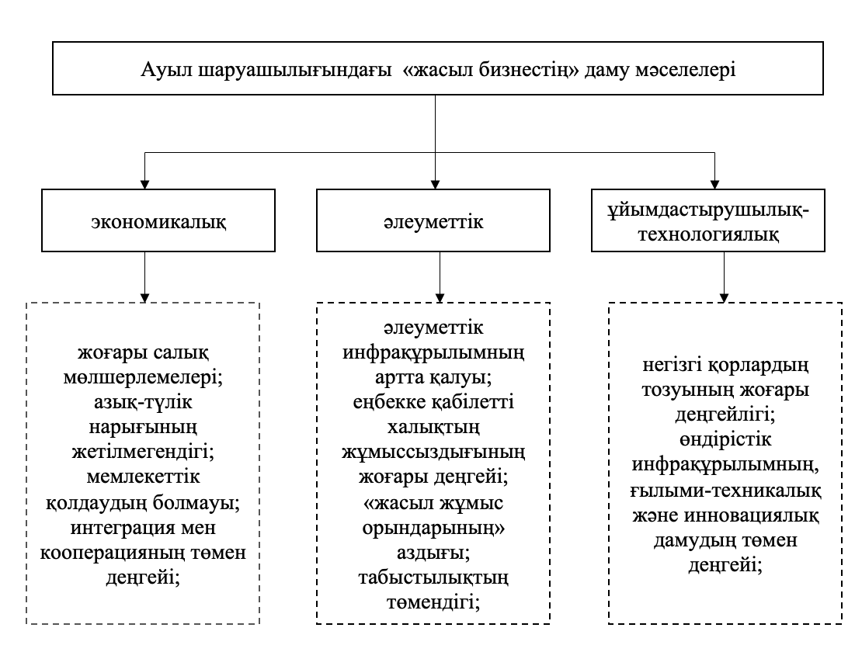
Сурет – 16 Ауыл шаруашылығы өндірісінде «жасыл бизнес» дамуының мәселелері

Ескерту – [120] әдебиет көзін талдау негізінде әзірленген

Майлы дақылдар кешенінің ерекшеліктері мен оның құрылымдық және қоршаған орта компоненттерінің жұмыс істеу сипатын көрсетеді. Мысалы, аудандастырылған сорттар мен будандарды қолдану қажеттілігі, инфрақұрылымның дамымауы, тиісті инфрақұрылымның деформациясымен расталады. Теориялық және әдістемелік әзірлемелерді іздеуде майлы дақылдар кешенінің дамуын қалыптастыру қажеттілігін анықтады. Осыған байланысты ауыл шаруашылығын дамыту саласындағы заманауи дәстүрлі және балама тұжырымдамалар мен идеяларды синтездеуге негізделген жасылдандыруды ұсынылады. Яғни, тұрақты дамудың арақатынасы мен тұжырымдамасын айқындауды ескере отырып майлы дақылдар кешенін көрінісін қарастыруды көздейді. Келесі суретте майлы дақылдарды өндіру саласының заманауи көрінісі ұсынылған (17 сурет).

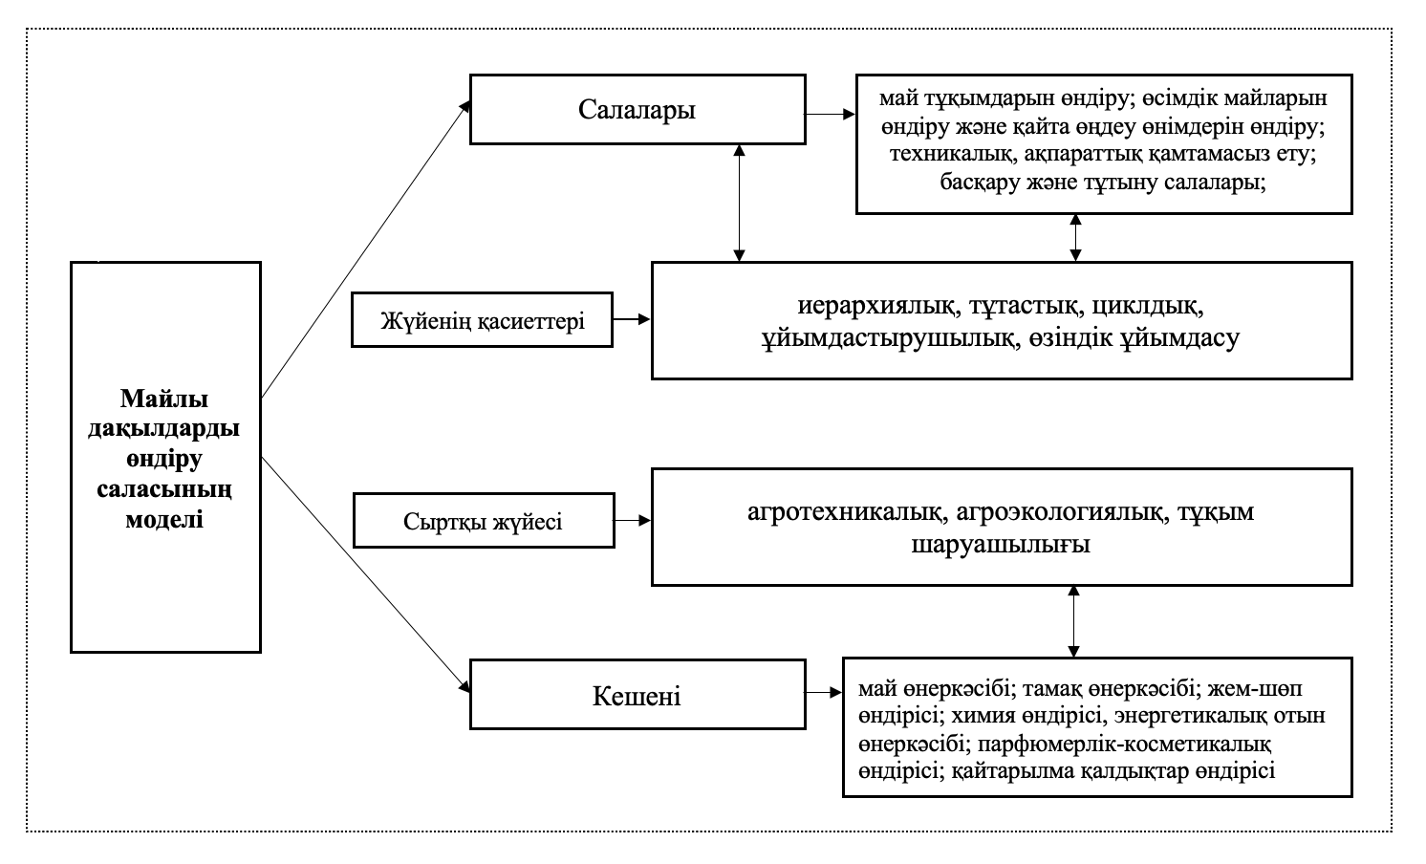
Сурет – 17 Майлы дақылдарды өндіру саласының теориялық моделі

Ескерту – [121] әдебиет көзін талдау негізінде автормен әзірленген

Бұл ретте «жасылдандыру» термині зерттеуде мынадай үш ұғымның біртұтастығымен жүзеге асырылады:
- экологиялық: адамзаттың экономикалық қызметіндегі динамикалық процестер және қоршаған ортаның жағдайына әсері;
- экономикалық: экономиканың сапалы түрде дамуы;
- әлеуметтік: адам қызметінің әлеуметтік аспектілерін қамтитын коэволюциялық бағыт.
Өндірістік-экономикалық жүйенің тұрақты дамуын нақтылау мақсатында жұмыс істеудің бұл түрін дерексіз емес, адамзаттың дамуының уақыттық парадигмасы ретінде «жасылдандыру» санатының эволюциясын қолдануды қарастыру келесі суретте ұсынылған (18 сурет).

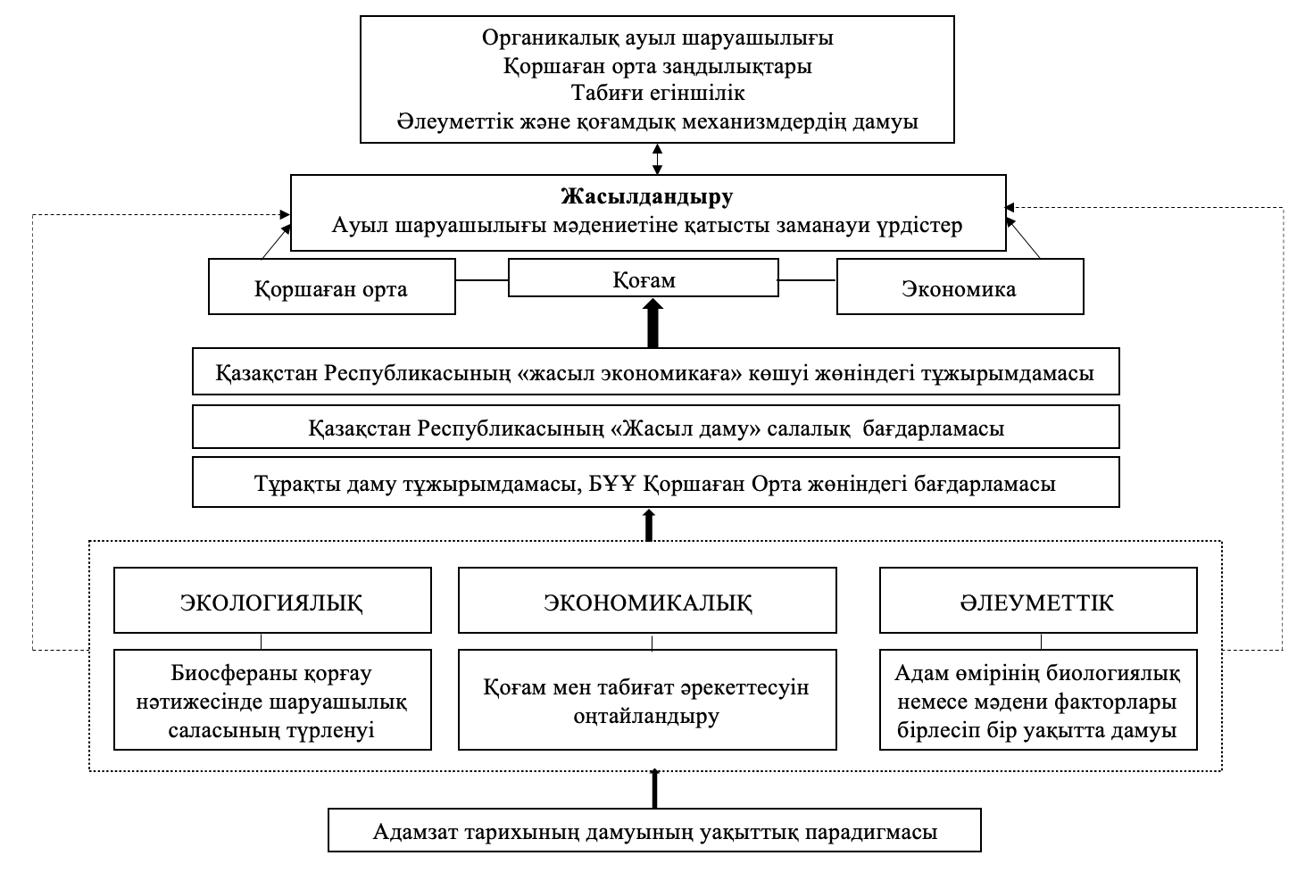

Сурет – 18 «Жасылдандыру» санатының даму тәсілдері мен тұжырымдамалармен байланысы

Ескерту – [122, 123] әдебиет көзін талдау негізінде автормен әзірленген

Жасылдандыру тәсілінің негізінде құрылымдық, сонымен қатар майлы дақылдар кешенін құрайтын қоршаған орта компоненттерінің синхрондық дамуы синергетикалық әсер етуі мүмкін. Себебі, экономикалық парадигманың басымдықтары мен экологиялық даму тұжырымдамасымен ерекшеленеді. Осы екі жүйенің синхронды дамуы жағдайында, ауыл шаруашылығындағы майлы дақылдар кешенінің элементтерінің тұрақты жұмыс істеуінің негізгі аспектілерін толықтай қамти алады.
Қоршаған орта, социум және экономика сапалы және синхронды өзгерістерді қамтамасыз ететін көп өлшемді процесс ерекшелігі негізінде тұрақты дамуды қарастырады. Осы ерекшелік тұрақты дамуды зерттеуге жасылдандырудың негізі және мәні болуын келесідей ұсынады:
- Адамзатты сапалы азықпен қамтамасыз ету (өсімдік майы мен майлы дақылдар кешеніне байланысты);
- Қоршаған ортаға теріс әсерді азайту (майлы дақылдарды өсіру кезінде ресурс үнемдеуші технологияны қолдану; топырақ құнарлығына теріс әсерді азайту; май өнімдерін өндіруге байланысты ғылыми зерттеу нәтижелерін қолдану);
- Экономиканың сапалылығы, әлеуметтік деңгейдегі саланың жұмыс істеуі экономикалық нәтижелердің динамикасының оң болуы;
Осылайша, қоғамдық қажеттіліктерді ескере отырып майлы дақылдардың тұрақты дамуын жүзеге асырудың құрамы мен шарттарын анықтауды қажеттілік етеді. Тұрақты даму стратегиясын іске асыру тұтастай алғанда ауыл шаруашылығы және майлы дақылдар саласын дамытудың әлеуметтік тетіктерін оңтайландыру есебінен үйлестіруді қамтамасыз етеді. Осы зерттеуге сәйкес майлы дақылдардың даму стратегиясын қалыптастыруда ауыл шаруашылығы «жасыл өсу» көрсеткіштерімен байланысын келесі суретте ұсынылады 19 сурет).

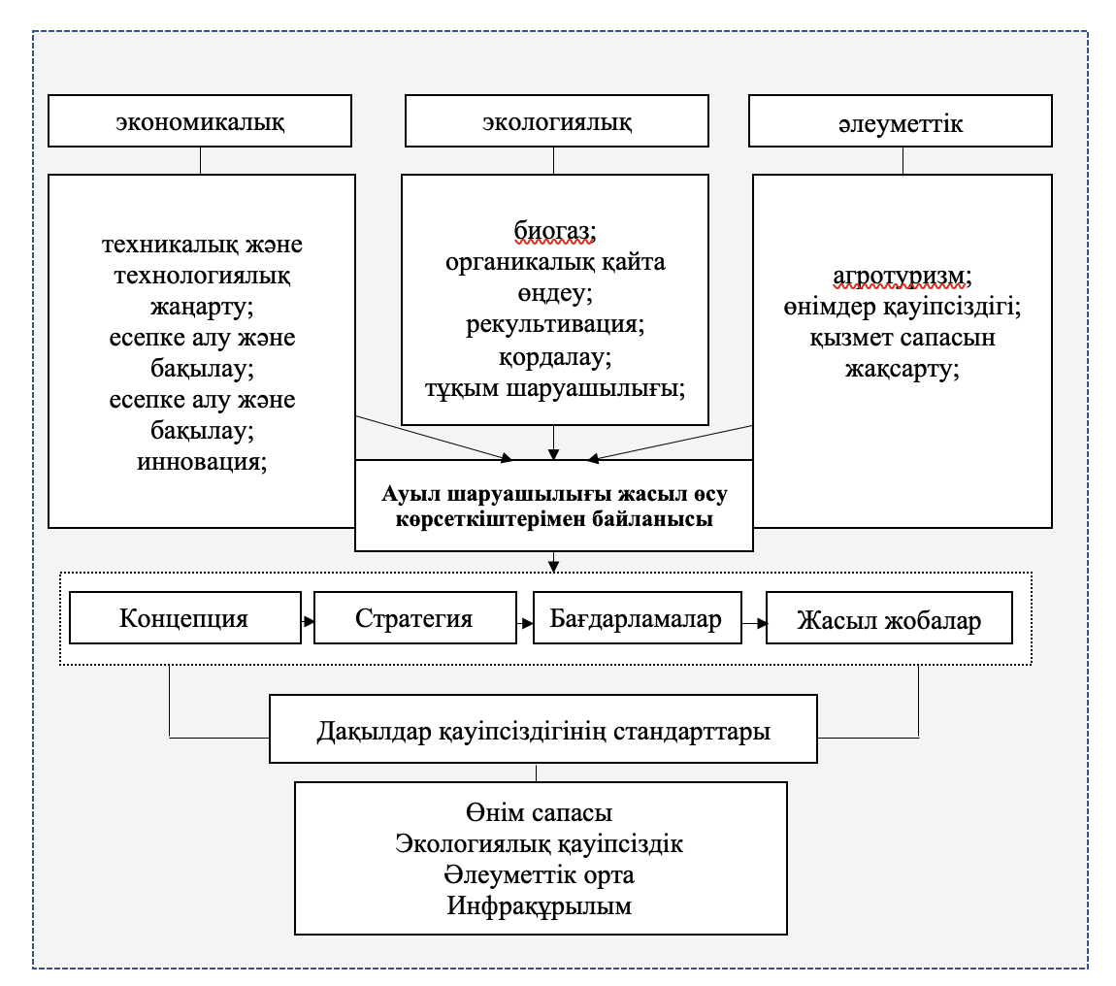

Сурет – 19 ҚР ауыл шаруашылығының «жасыл өсу» көрсеткіштерімен байланысы

Ескерту – [124] әдебиет көзі негізінде автормен құрастырылған

Ауыл шаруашылығы «жасыл өсу» көрсеткіштерінің негізгі сипаттамалары мен критерийлеріне сүйене отырып, «жасыл өсудің» келесі ережелерді ескере отырып құрылады:
1. Ауыл шаруашылығының экономикалық стратегиялық басымдықтарын айқындау. Майлы дақылдар кешені ауыл шаруашылығының құрамдас бөлігі болғандықтан, дамудың мақсатты факторларын, сонымен қатар оған қол жеткізу бағыттарын анықтау, инновациялық технологиялық жаңартудың стратегиялық басымдықтарын айқындау.
2. Ауыл шаруашылығын басқарудың экологиялық принциптерін қолдану. Бұл қоршаған ортаның жай-күйін үйлестіруге негізделген басқару қызметін жүзеге асыруды білдіреді. Экологиялық принциптеріне органикалық қайта өңдеу, биогаз, рекультивация, қордалау, тұқым шаруашылығы көрсеткіштері мен құралдарын, сондай-ақ нәтижелерді анықтауға бағытталған тұжырымдамалар мен стратегиялар, бағдарламар мен жасыл жобаларды жүзеге асырудың құралы бола алады. Майлы дақылдар саласының тұрақты дамуын жүзеге асыруда ауылдық аймақтарды дамыту ерекше орын алады. Мысалы, майлы дақылдарды өсірудің агроэкологиялық ерекшеліктеріне немесе тиімділігіне әсер ететін табиғат құбылыстарынан туындаған топырақтың сапалық құрамының нашарлауын келтіруге болады.
3. Әлеуметтік аспектісі бойынша майлы дақылдар жүйесіндегі дамудың басымдықтарын айқындау есебінен іске асырылады. Агротуризм, өнімдер қауіпсіздігі, қызмет сапасын жақсартуды дамыту.
Қазақстан Республикасының ауыл шаруашылығын тұрақтылығын қамтамасыз ету үшін бірнеше қағидаттары ұсынылған. Біз, берілген қағидаттарды зерделей келе, оларды келесідей жүйелендірдік. Келесі суретте ауыл шаруашылығы саласының тұрақтылығын қамтамасыз етудің қағидаттары ұсынылған (20 сурет).
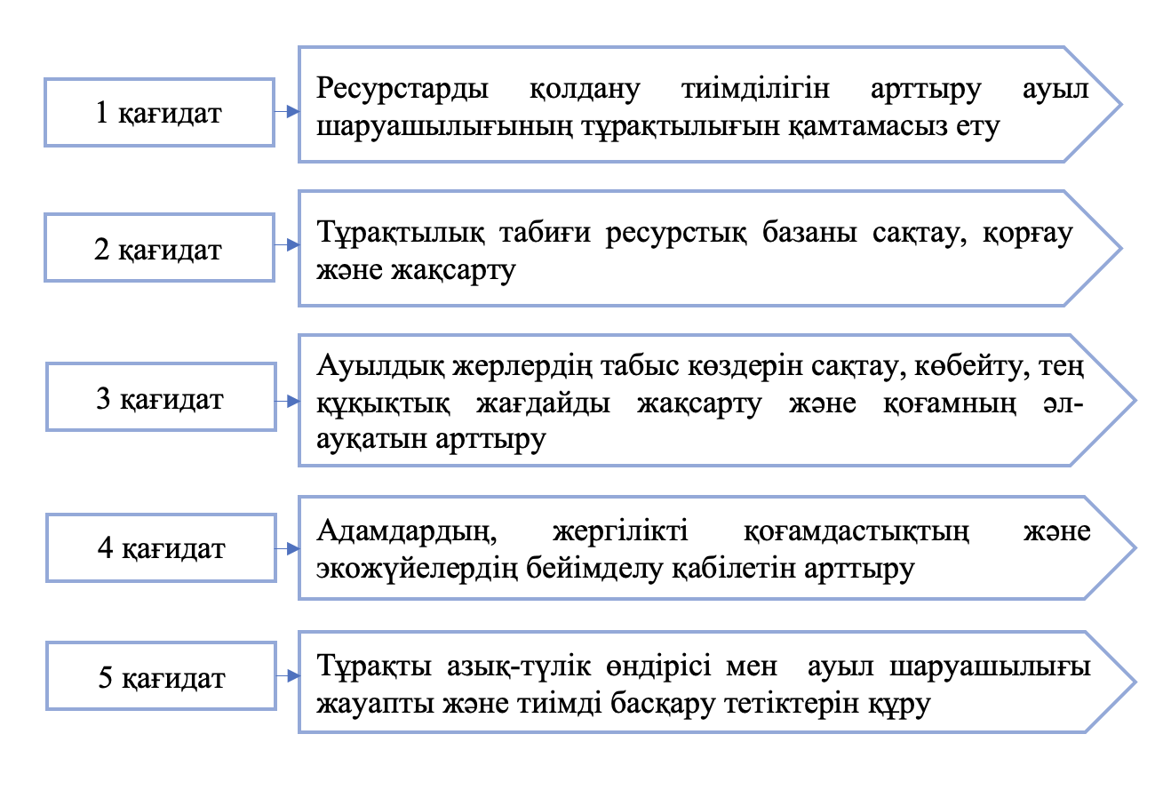
Сурет – 20 Қазақстан Республикасының ауыл шаруашылығының тұрақтылығын қамтамасыз етудің 5 қағидаты

Ескерту – зерттеу нәтижесінде автормен құрастырылған

Ауыл шаруашылығындағы тұрақтылықты дамыту перспективаларын көрсететін бірнеше ұсыныстар берілді:
1. тұрақты өндірілетін азық-түлікке әлемдік сұраныстың артуы, ауыл шаруашылығындағы «жасыл бизнес» бастамаларының өсуіне перспективті мүмкіндігі ретінде;
2. технологияның жетістіктері және экологиялық мәселелер туралы хабардарлықтың артуы «жасыл» тәжірибелерді енгізуге, инновациялар мен ауыл шаруашылығына инвестиция салудың жаңа жолдарын ашуға ықпал етеді;
3. үкіметтер мен халықаралық ұйымдар ауыл шаруашылығы саясатындағы тұрақтылыққа басымдық беріп, «жасыл бизнес» өндірісін дамыту үшін қолайлы нормативтік-құқықтық ортаны құру;
4. тұтынушылардың экологиялық таза өнімдерге деген қалауы фермерлер мен агробизнестерге тұрақты тәжірибені енгізуге нарықтық ынталандыруды тудырады, бұл ауыл шаруашылығында «жасыл бизнес» үлгілерінің дамуына әкеледі;
5. ауыл шаруашылығындағы құн тізбегі бойынша мүдделі тараптар, соның ішінде фермерлер, қайта өңдеушілер, бөлшек саудагерлер және тұтынушылар арасындағы ынтымақтастық «жасыл бизнес» бастамаларын кеңейту және кең ауқымды нәтижелерге қол жеткізу үшін өте маңызды;
6. жаңартылатын энергия көздерін, дәлме-дәл ауылшаруашылық технологияларын және тұрақты егіншілік тәжірибесін біріктіру өнімділікті арттыруға, қоршаған ортаға әсерді азайтады;
7. ресурстардың тиімділігін арттыруға, климаттың өзгеруінің әсерін азайтуға және биоәртүрлілікті сақтауға жәрдемдесуге бағытталған зерттеулер мен әзірлемелерге инвестициялар ауыл шаруашылығындағы «жасыл бизнестің» болашақ өсуінің негізгі факторлары;
Қорыта келе, тұрақты ауыл шаруашылығының тәжірибесі мен «жасыл» кәсіпкерлікке бағытталған әлеуетті арттыру бағдарламалары фермерлер мен ауылдық қауымдастықтарға «жасыл бизнес» мүмкіндіктерін пайдалануға және ауыл шаруашылығы секторындағы оң өзгерістерге ықпал етуге мүмкіндік беру үшін өте маңызды.

3.3 Жасыл бизнесті дамыту тиімділігін арттыру (майлы дақылдар мысалында)
Қазақстан Республикасының аграрлы саласында «жасыл бизнесті» дамытудың өзіндік артықшылықтары бар. Ол ең алдымен, аграрлы саладағы мемлекеттік жеке әріптестіктің әртүрлі формаларының соның ішінде экологиялық әріптестіктің әр түрлі нысандарының пайда болуына жағдай жасайды. Бұл әрекет тек үкіметтің деңгейінде ғана емес, халықтың қолдауына ие болады. Себебі, «жасыл бизнес» кедейшілікті төмендетіп қана қоймай, қоршаған ортаның саулығына да ықпал етеді. Сол себепті, аграрлы салаға «жасыл бизнесті» ендіру табысты нарықтық стратегия болып табылады. Ол агросаладағы бизнес өкілдерінің бәсекеге қабілеттілігін арттырады. Әрине «жасыл бизнесті» дамыту «жасыл өсу» көрсеткіштерінсіз мүмкін емес. «Жасыл бизнес» салық жеңілдіктерін ұсыну, ауылшаруашылық кәсіпкерлерін тұрақтандыру үшін әкімшілік кедергілерді жою, экологиялық таза технологияларды ендіру, экологиялық қауіпсіз өнімдерді өндіру арқылы дами алады.
«Жасыл бизнес» саясатын ауыл шаруашылығында қолдану барысында мемлекеттік және жеке кәсіпкерлер жасыл стратегиясын жүзеге асыруы қажет. «Жасыл бизнестің» тағы бір құралы ретінде ауыл шаруашылығында тұрақты өндіріс пен әлеуметтік инфрақұрылымды қалыптастыру болып табылады. Бұл ауылшаруашылық ресурстарын ұтымды әрі тиімді пайдалануға болашақ ұрпақтың қажеттіліктерін де қанағаттандыруға нұқсан келтірмейтіндей етіп, қолдануын қамтамасыз етеді.
Майлы дақылдарды өндіру нарығы ішкі және сыртқы факторлардың әсерінен үздіксіз өзгеретін күрделі жүйе болып табылады. Бұл жүйе майлы шикізат өндірісінің ішкі ресурстарының сапалық сипаттамасына, отандық өндірушілерді қолдауда мемлекет жүргізетін саясат, тамақ өнімдерін өндіру үшін майлы дақылдарды қолданатын кәсіпорындардың қажеттілігінің даму деңгейіне, қайтадан өңдеу өнімдерінің әлемдік нарықтың жағдайына, өсімдік майының импорттық жеткізілім көлеміне және отандық өнімдердің бәсекелестігіне, сапалық және құндық сипатына қарай байланысты болады.
Майлы дақылдар нарығының талдаудың бір бағыты сыртқы және ішкі факторларды стратегиялық талдау болып табылады. Майлы дақылдардың даму әлеуетінің мен қауіптері туралы аналитикалық тұжырымдардың объективтілігін арттыруда SWOT-талдауымен жүзеге асырылды (26 кесте).

Кесте – 26 Майлы дақылдардың объективтілігін арттырудың SWOT-талдау

Күшті жақтары | Әлсіз жақтары
1 | 2
Тұрақты сұраныстың болуы;  Өндірістің экономикалық тиімділігінің жоғары деңгейі;  Экспорттық әлеуеттің мықтылығы; | Басқа елдерден технологиялық артта қалуы;  Инновацияның төмен деңгейі;  Сақтау қоймаларының аздығы;
Мүмкіндіктер | Қауіп-қатерлер
3 | 4
Өсімдік майларының «органикалық» өнім ретінде қарастыру;  Дақылдарды сату нарығын кеңейту;  Дақылдарды сертификаттауды дамыту;  Жасыл технологияларды қолдану; | Сыртқы нарықта жоғары бәсекелестік;  Өңірлердегі ішкі тұтынудың шектеулілігі;  Өндірістің экономикалық тиімділігі;
Ескерту – [125, 126] әдебиеттер көзі негізінде автормен құрастырылған

SWOT талдау негізінде майлы дақылдар саласының негізгі мәселелері мен даму перспективалары анықталды. Майлы дақылдарды өндіру экономикалық жағынан тиімді, сондықтан ауыл шаруашылығы өндірісінің осы бағыты жаңа серпінді қажет етеді. Қазақстанда майлы дақылдардың өндіріс көлемін ұлғайтудың мүмкіндігі зор, әдетте теріс әсер ететін (жасыл технологияның жетіспеушілігі, ауылдағы әлеуметтік қызметтің төмен деңгейі, майлы дақылдарды өндіру мен өңдеуде жасыл инвестицияның болмауы) факторларда да бар. SWOT талдау нәтижесінде келтірілген тұжырымдар теріс ойларды өзгерте алатын шараларды дайындау қажеттілігін көрсетеді.
Майлы дақылдар саласының тұрақты даму стратегиясының маңызды элементі болып ауыл шаруашылығын «жасылдандыру» тұжырымдамасын жүзеге асыру болып табылады. Осыған сәйкес майлы дақылдар өндірісі экономикалық сипаттамаларына (өзіндік құны, экономикалық тиімділік) қоғамдық аспектілер, еңбек ресурстарының динамикасы, әлеуметтік инфорақұрылымның жағдайы т.б. параметрлер тұрғысынан зерттелуі керек.
Нарықтық экономика жағдайында экономикалық тиімділіктің критерийлері болып өндірісті жеңілдету ғана емес, дамытуға мүмкіндік беретін қаржылық нәтижелерді алу болып табылады. Майлы дақылдар өндірісінің тиімділігін арттыру сыртқы және ішкі факторлар байланысын сипаттаумен қалыптасады. Алайда, кешенді бағдарламалармен қатар, ауыл шарушылығы өнімдерінің жекелеген түрлеріне арналған, оны өндіру, сақтау шарттары мен өткізумен тікелей байланысты. Келесі суретте майлы дақылдардың тиімділігін арттырудың сыртқы және ішкі факторлары көрсетілген (21 сурет).
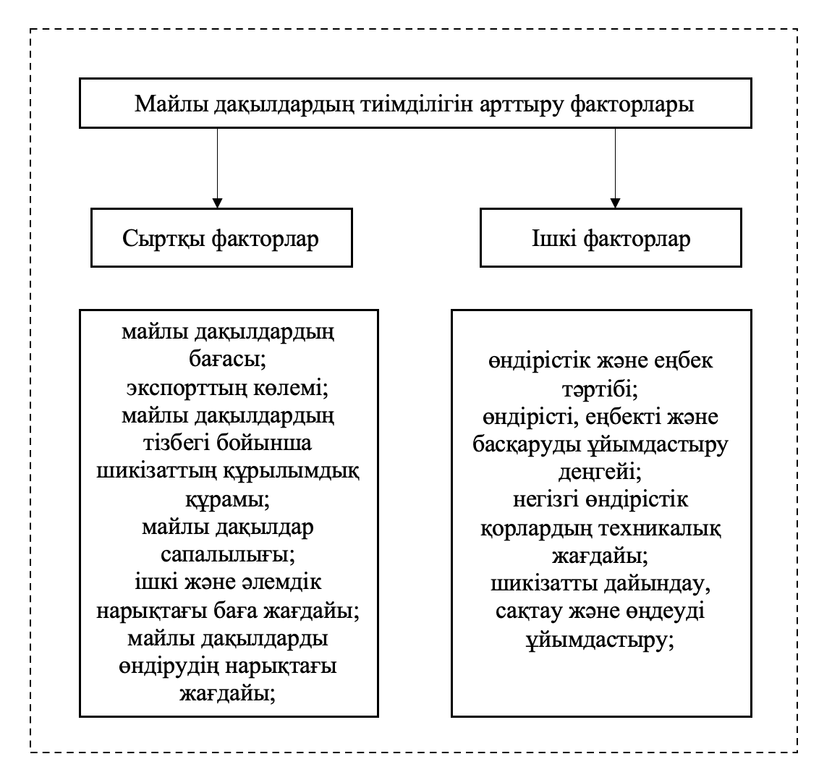

Сурет – 21 Майлы дақылдардың тиімділігін арттыру факторлары

Ескерту – [127, 128] әдебиеттер көзі негізінде автормен құрастырылған

Нарықтық жағдайда сыртқы факторлардың талдау нәтижелерін қолдану және өндірісті дамыту бағыттарын бағалау және таңдау әсері, сондай-ақ өнім нарығында маркетингтік стратегияны құруға мүмкіндік береді. Ішкі факторлардың ішінде негізгі құралдарды қолдану, майлы дақылдарды өндірудің технологиясын сақтау (материалдық ресурстарды қолдану), жұмысшылардың біліктілігі (еңбек ресурстарын пайдалану) және өнім сапасының өтімділігі болып табылады.
Майлы дақылдар өндірісінің тиімділігін арттыруға келесі факторлар ықпал етеді:
- майлы дақылдарды өсіру, жинау және жиналған кейінгі өңдеу кезінде механикаландыруды арттыратын неғұрлым өнімді техниканы енгізу;
- тыңайтқыштарды қолдану арқылы дақылдарды гербицидтермен өңдеу және кептіру;
- майлы дақылдардың өнімділігі жоғары сұрыптары мен будандарын өсіру және кәдеге жарату;
Барлық аграрлық кешен үшін қалыптасқан экономикалық, экологиялық және әлеуметтік факторларды ескеру бұл біртұтас айқындама. Жергілікті қолданылуын қамтамасыз ету мақсатында сонымен қатар осы бағыттағы ғылыми зерттеулер нәтижесіне сүйене отырып тиімділікті арттырады.
Майлы дақылдар өндірісінің тиімділігін арттыру үшін қолданыстағы технологиялармен салыстырғанда жасыл технологияларға көшуді және инновациялық сценарийді іске асыруды талап етеді. Қазіргі уақытта майлы дақылдарды өндіру мен өткізуде инновацияларды енгізу қарқыны жеткіліксіз және инновациялық қызметке ынталандыратын тиімді тетіктер жоқ. Соңғы жылдары ауыл шаруашылығында жиі қолданылатын жаңа инновациялық бағыттардың бірі геоақпараттық жүйелер мен қашықтықтан зондтау технологиясын пайдалану болып табылады. Бұл жүйелер бірнеше функционалдық сипаттамаларға ие:
- фитосанитариялық мониторинг;
- зиянкестерден алдын алу;
- өндіріс шығындарының төмендеуі;
- жерді қашықтықтан зондтау арқылы деректер алу;
Өндірістік шығындарды төмендетуде инновациялық технологияның қолданудың артықшылықтары да бар. Жаңа технологияларды қолдану өнімнің табиғи факторларға тәуелділігін төмендетуден тұратын аграрлық өндірістегі тәуекелді басқарудың маңызды құралы болып табылады.
Заманауи технологиялардың ұйымдастырушылық-технологиялық талаптары орынды сақталған жағдайда қолдану аспектілерінің артықшылықтары пайда болады. Сонымен қатар өнімділіктің 80% табиғат құбылыстарына байланысты болғандықтан ауыл шаруашылығының ұйымдастырудың классикалық тәсілдерінен айырмашылығы бар. Заманауи технологиялар өнімділіктің климаттық факторға тәуелділігін 20%-ға дейін азайтуға мүмкіндік береді, қалған 80% өндірістік тәуекелді төмендетудің маңызды аспектісі болып табылатын басқару процестері мен технологиялық әрекеттердің әсерінен болады. Геоақпараттық жүйелер мен қашықтықтан зондтау технологиясының артықшылықтарын 22- суреттен көруге болады.

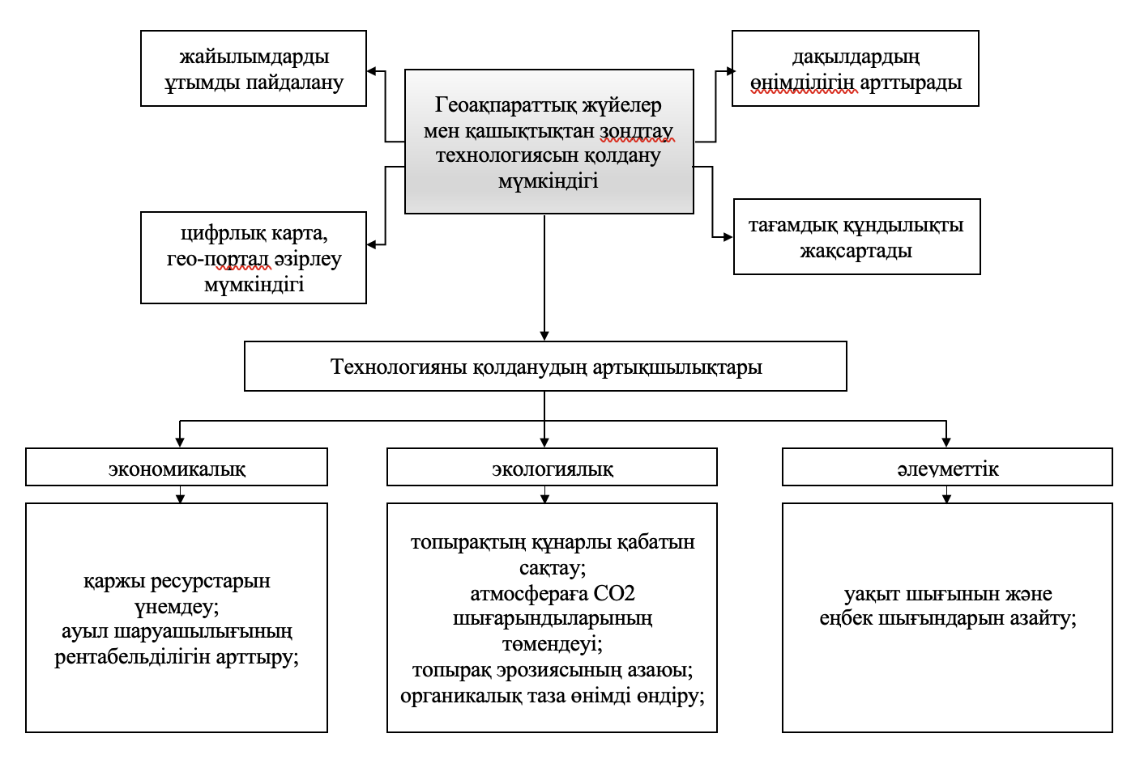

Сурет 22 – Инновациялық технологияларды қолданудың артықшылықтары

Ескерту – [129] әдебиеттер көзі негізінде автормен құрастырылған

Айта кететіні, ауыл шаруашылығы дақылдарын өндірудің тиімділігін арттыруға өнімділіктің өсуінің есебінен ғана қол жеткізілмейді. Нарықтағы мұнай өнімінің бағасының тұрақты өсуі және өндірістің өсуіне ықпал ететін жағдайда дәстүрлі технологияны қолдану ауыл шаруашылығы өндірісінің тиімділігінің төмендеуіне алып келеді, себебі шығындардың негізгі үлесі болып мұнай өнімдерінің шығындары, сонымен қатар техниканың амортизациясы және жұмысшылардың еңбек ақы шығындары болып табылады. Сондықтан кәсіпорынның басқа ресурстарының шығынын азайтуға мүмкіндік беретін заманауи технологияны қолдану өндірістік тәуекелдерді басқару құралы ретінде емес, майлы дақылдарды өндірудің тиімділігін реттейтін қаржылық менеджмент құралы болып табылады.
Майлы дақылдардан тұрақты және жоғары өнімділікті алу маңызды жолы бұл егістік айналымын сақтау. Мысалы, күнбағыстың шірікпен ластануынан кейінгі қайтадан қалпына келу мерзіміне 10 жылдай уақытты талап етеді. Яғни, топырақтың және қоршаған ортаның ластануына алып келеді. Майлы дақылдардың өнімділігі тұқым сапасына, сонымен қатар егістік құрамының сұрыпына да байланысты болады. Сапасыз тұқым материалдарын қолдану майлы дақылдардың өнімділігін 30%-ға дейін төмендетеді. Бұл айтарлықтай майлы дақылдарды жалпы жинауды арттырудың маңызды қоры болып табылады [130].
Майлы дақылдар жаһандық ауқымда дәнді дақылдармен бәсекеге түседі және өсу қарқыны бойынша жетекші орынға ие. Майлы дақылдарға әлемдік сұраныстың артуы халықты азық-түлікпен қамтамасыз етудегі, көптеген өнеркәсіп салаларын дамытуда маңызды рөл атқарады. Соңғы онжылдықта әлемнің майлы дақылдардың егістік алқабы 21%-ға өсті. Сондықтан, майлы дақылдарды өсіру аграрлық кешенде өте өзекті. Өйткені, Қазақстанда майлы дақылдардың егістік алқабы жыл сайын өсуде. Әрі қарай дамытуда табиғи-қлиматтық аймаққа сәйкес келетін майлы дақылдардың тұқымын көбейту маңызды [131].
Қазақстанның солтүстігі табиғи және климаттық жағдайы бойынша майлы дақылдарды тиімді өндіру үшін қолайлы өңірдің бірі. Майлы дақылдар өндірісінің тиімділігін арттырудың негізгі бағытын анықтау кезінде ауыл шаруашылығының алдағы уақытта әрі қарай дамытудың негізгі бағыты ғылыми-техникалық процестің жетістіктеріне негізделген өнімдерді өсіру мен өңдеудің қарқынды технологиясын игеруді қажет етеді. Қарқынды технологияларды енгізу негізінде ауыл шаруашылығы өндірісінің тиімділігін арттыруға болады. Қарқынды технологиялардың басты компоненттеріне: дұрыс сұрыптардың таңдалуы, топырақты өңдеудің ұтымды әдістері мен қолайлы уақыты, зиянкестер мен аурулардан барынша тиімді қорғану шараларын таңдау және өндірістің барлық кезеңдерінде егіншіліктің жоғалуын болдырмау болып табылады. Әр элементтің алға басушылығы технологияның тиімділігін қамтамасыз етеді, нақтырақ айтқанда тиімділікті арттыру үшін алғышарттар жасалынады. Себебі тиімділік майлы тұқымдарды өндіру және нарықта сату нәтижесінде білдіреді. Қарқынды технологияны енгізу қосымша еңбек пен қаражатты, өндіріс ресурстарын тиімді қолдануды қамтамасыз етумен және еңбек жағдайының жақсаруымен байланысты болады. Майлы дақылдар өндірісіндегі қарқынды технологиялардың экономикалық әсері майлы тұқымдардың өндірісінің өсуінде, сапасын арттыруда және өнімнің өзіндік құнын төмендетуде жиналады.
Көптеген ғылыми зерттеулерде майлы дақылдар өндірісін қарқындатудың маңызды бағыты ғылым жетістектерін кеңінен қолдану, тұқым шаруашылығын өсіру, майлы дақылдардың жаңа сорттары мен будандарын өсіру, жоғары өнімділікпен және құрғақшылыққа төзімді екені дәлелденді.
Қазіргі кезде Солтүстік Қазақстанда күнбағыстың 18 сұрыпы мен буданы, зығырдың 5 сұрыпы және рапстың 13 сұрыпы мен будандары аудандастырылған. Майлы дақылдардың сұрыптары мен будандары жақсы көрсеткішке ие. Қазақстан соңғы 5 жылда майлы дақылдардың 32-ден астам сұрыптары мен будандарын өсірді, оның ішінде рапс, күнбағыс, зығыр, соя және мақсары бар. Қазақстандағы күнбағыс сұрыптары мен будандары: Жайдарман, Рауан, Күн нұры, Патриот, Нарым, Казахстанский 95, Бірлік және Ивушка. Рапс сұрыптары мен будандары: Майқұдық, Майлы дән, Шалқар 39 және Лип Кар 2014. Зығыр сұрыпы мен будандарынан ең сапалысы Либра деп аталады.
Органикалық таза өнімнен жоғары өнім алудың негізі белгілі бір ландшафтты ескере отырып жасалған биологиялық ауыспалы егіс болып табылады. Ауыспалы егіс – топырақ құнарлығын қорғау және арттыру, тұрақты өнім алу мақсатында дақылдарды ауыстырып отыру жүйесін айтады. Дақылдарды алмастырып егілгенде өнімнің көрсеткіші жақсарады, жердің құнарлығы артып, топырақ эрозиясы және зиянкестердің азаюы төмендейді.
Майлы дақылдардың өсірудің қарқынды технологиясының бірі топырақты өңдеу жүйесі болады. Технологиялық процесі жағынан дақылдар үшін жақсы жағдайды қамтамасыз ету негізгі мақсаттың бірі. Яғни, су және жел эрозиясына қорғау, ылғалдың максималды түрде болуы, арамшөптерден тазарту, қоршаған ортаға зиян келтірмейтіндей жағдай жасауды қамтамасыз ету [132].
Мысалы, күнбағыс пен соя кеш себілетін дақылдардың бірі. Сондықтан, көктемде топырақты егістік алқабын асығыс дайындаған кезде өнімділіктің төмендеуіне әкеліп соқтырады. Көктемде егістік алқабында техниканың қозғалысы аз болса, соғұрлым топырақ құрылымы жақсы болады. Дақылдардың өсуі мен дамуына жағдайы жақсы болғанда, сәйкесінше жоғары өнім алынады. Сонымен қатар, оңтайлы себу мерзімін сақтау - жоғары өнім алудың маңызды шарттарының бірі.
Майлы дақылдарды өндіруде минералды және органикалық тыңайтқыштар рөлі ерекше. Тыңайтқыштарды қолдану дақылдардың өнімділігін арттырудың күшті тетігі болып табылады. Топырақта жылжымалы фосфор неғұрлым аз болса, соғұрлым тыңайтқыштардың өнімділігі артады. Егер топырақта фосфордың мөлшері көп болған жағдайда пайдалылығы жоқ болады. Фосфор тыңайтқыштарын қажет болған жағдайда күзде негізгі өңдеу үшін қолданылады. Мысалы, күнбағысқа калий тыңайтқышын енгізу ұсынылмайды.
Соя майлы дақылы органикалық және минералды тыңайтқыштарға жақсы жауап береді, яғни фосфор мен калий тыңайтқыштарын енгізуді қажет етеді. Себебі, күзде топырақты терең өңдеумен ұрықтандыру тиімдірек болады.
Ресурсты үнемдейтін технологиялардың экономикалық тиімділігі алдымен дақылдардың өнімділігін арттырумен, ауыл шаруашылығы өндірісінің көрсеткіштерін жақсартумен, өнім сапасын күшейту, еңбек шығындарын азайту және өнімнің өзіндік құнын төмендету арқылы пайданың өсуіне әсерімен анықталады. Майлы дақылдардың тиімділігін арттырудың бағыттары келесі суретте ұсынылған (23 сурет).

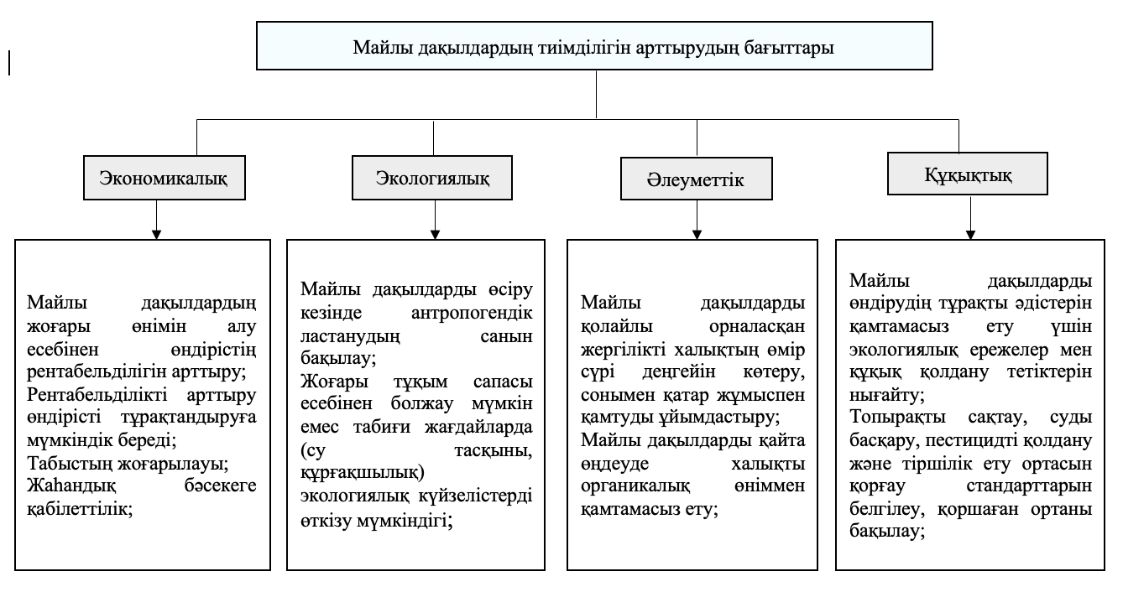

Сурет - 23 Майлы дақылдардың тиімділігін арттыру бағыттары

Ескерту – [133] әдебиет негізінде автормен құрастырылған

Әлемдік нарықта майлы дақылдар кешенінің бәсекеге қабілеттілігін арттыру елдің халықаралық деңгейге шығуын және экспорттық мүмкіндіктерді қолдану қабілетін арттырады. Бұл валюталық кірістерді қалыптастыра алады, сауда балансын жақсартады, жалпы экономикалық бәсекеге қабілеттілікке және әлемдік экономикаға интеграцияға ықпал етеді. Осылайша, майлы дақылдарды өндіру рентабельділігі мен тұрақтылығын арттыру стратегияларын жүзеге асыру ауыл қауымдастығына пайда әкеліп қана қоймай, сонымен қатар әлем бойынша дақылдарды өндіретін аймақтарда азық-түлік қауіпсіздігіне, экономикалық дамуға және экологиялық тұрақтылыққа ықпал етуде шешуші рөл атқарады.
Экологиялық тиімділігін арттыру тұрақты ауылшаруашылық тәжірибесін, биоәртүрлілікті сақтауды және экожүйенің тұрақтылығын біріктіретін біртұтас тәсілді қажет етеді. Дақылдарды әртараптандыру, химиялық ресурстарды тұтынуды азайту және топырақ құнарлылығын сақтау сияқты агроэкологиялық принциптерді ұстану өнімділікті арттыра отырып, қоршаған ортаға әсерді азайту өте маңызды. Өнімлікпен қатар қоршаған ортаны қорғауға басымдық бере отырып, майлы дақылдарды тұрақты түрде өсіре алу, биоәртүрлілікті сақтай алу және ауыл шаруашылық экожүйелерінің ұзақ мерзімді тұрақтылығын қамтамасыз ете алады.
Әлеуметтік тиімділігін арттыру арқылы кедейлікті азайту, әлеуметтік интеграцияға және тұрақты даму мақсаттарына қол жеткізеді. Мемлекеттік органдар, азаматтық қоғам ұйымдары және жергілікті қауымдастықтар арасындағы ынтымақтастық әлеуметтік мәселелерді шешу және майлы дақылдар кешенінің инклюзивті өсуіне ықпал ету үшін маңызды.
Майлы дақылдардың құқықтық тиімділігін арттыру арқылы тұрақты ауыл шаруашылығы үшін қолайлы жағдай жасай алады, қоршаған ортаны қорғау мақсаттарына үлес қоса алады.
Тиімділікті есептеу кезінде әр түрлі факторлардың уақыт динамикасына әсер ету сипатының әркелкілігін ескеру қажет. Майлы дақылдардың өнімділігіне әр түрлі факторлардың әсерінің көп жақтылы болуы, сондай-ақ мұндай факторларды үш топтық тәсілге қолдану қажеттілігі туындайды. Келесі суретте майлы дақылдар өндірісінің тиімділігін жоспарлау әдісін қалыптастыруы көрсетілген (24 сурет).

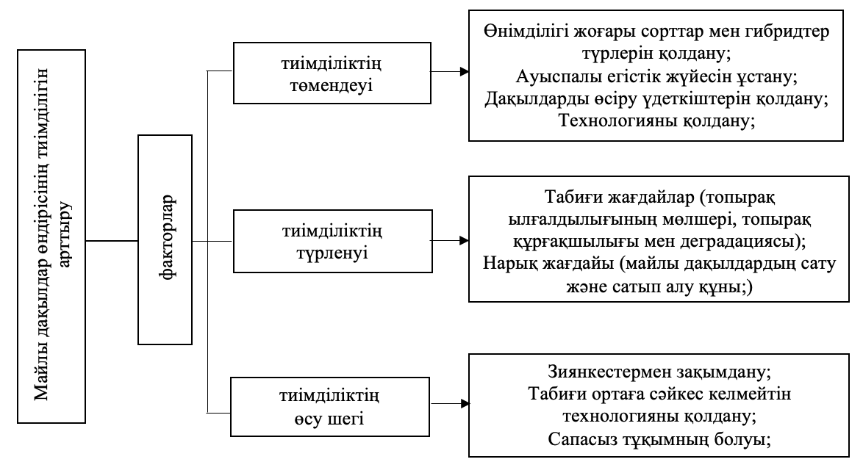

Сурет – 24 Майлы дақылдар өндірісінің тиімділігін жоспарлау әдісін қалыптастыру

Ескерту – [134] әдебиеттер көзі негізінде автормен құрастырылды

Қорытындылай келе жоғарыда айтылған майлы дақылдар өндірісінің тиімділігін арттырудың негізгі бағыттарына: майлы дақылдардың жағдайы үшін жақсы сорттық құрамды таңдау, сорттарды үнемі жаңарту, жаңартылатын ресурстарды қолдану, зиянкестермен күресудің биологиялық әдістер, органикалық және минералды тыңайтқыштарды қолдану, егін жинауға арналған технологиялардың жаңа түрлерін қолдану, агрожүйелерді құруға арналған базаның болуы, топырақты өңдеудің және өсімдіктерді қорғаудың оңтайлы мерзімдерін сақтау, энергия және ресурсты үнемдеу болып табылады. Майлы дақылдардың өндірісінің тиімділігін арттыруда экономикалық, экологиялық, әлеуметтік және құқықтық тиімділіктерін арттыруды қажет етеді.

Үшінші бөлім бойынша тұжырымдама
Диссертациялық жұмыстың үшінші бөлімі келесі тұжырымдарды қамтыды:
1. Жұмыстың үшінші бөлімінде органикалық өсімдік шаруашылығына әсер етуші факторлары STATA пакеттік бағдарламасы негізінде зерттеу жүргізіліп, модель ұсынылды. Панельдік деректерді талдау нәтижесінде органикалық өсімдік шаруашылығында органикалық тыңайтқыштарды себу, егістік алқабы және көміртегі шығарындылары көрсеткіштері маңызды рөл атқаратындығы айқындалды. Әрі қарай көміртегі шығарындыларының органикалық ауыл шаруашылығына әсері зерттелді. Ауыл шаруашылығында көміртегі шығарындылары күрделі және өзекті мәселені шешудің негізгі құралы болып табылады.
2. Механизм элементтерін жүйелі басқарудың әлсіздігі ауыл шаруашылығы өндірісінің дамуына теріс әрекеттер туғызады. Осы әрекеттердің аясында ауыл шаруашылығы өндірісінің «жасыл бизнес» дамуының өзара байланысты мәселелері қарастырылды. Осыған байланысты ауыл шаруашылығын дамыту сатысында заманауи дәстүрлі және балама идеяларды синтездеу негізінде «жасылдандыру» тәсілі ұсынылды. Сонымен қатар Қазақстан Республикасының ауыл шаруашылығының тұрақтылығын қамтамасыз етудің 5 қағидаты ұсынылды.
3. Майлы дақылдарды өндірудің экологиялық, экономикалық және әлеуметтік тиімділіктері қарастырылды. Осы тиімділік қатарына құқықтық тиімділікті де қосу майлы дақылдарды өндіру мен өткізудегі құқықтық шектеулерді жоюға мүмкіндік береді.

ҚОРЫТЫНДЫ

Жүргізілген диссертациялық зерттеулер нәтижесінде алынған негізгі ғылыми қорытындылар мен практикалық нәтижелер келесідей:
1. Ауыл шаруашылығында «жасыл бизнесті» дамыту тұрақты даму мақсаты мен принциптерінің жүзеге асуына мүмкіндік береді. Ауыл шаруашылығында «жасыл бизнестің» жүзеге асырылып жатқандығын «орг», «эко», «био», «табиғи» деген ұғымдарды пайдалану арқылы растаудың қажеттілігі жоқ. Ең алдымен сәйкестікті растайтын отандық және халықаралық құжаттарының (сертификаттарының) бар болуы шарт. Экологиялық бизнеспен айналысатын кез-келген аграрлы саланың кәсіпорындары мен кәсіпкерлері ISO 14001 стандарттарына өту арқылы өз іс-әрекеттерінің экологиялық тұрғыдан таза, қоршаған ортаға әсері аз бизнес екендігін дәлелдей алады. Қазіргі қоғамда кеңінен қолданысқа ие болған ESG (қоршаған орта, қоғам, басқару жүйесі) жүйесіне аграрлы саланы да бейімдеу «жасыл бизнестің» дамуына ықпал етеді.
«Жасыл бизнес» жөніндегі шетелдік және отандық ғалым-зерттеушілердің ғылыми еңбектерін, тәжірибелерін талдай және саралай келе, ауыл шаруашылығындағы «жасыл бизнестің» ұғымын келесідей авторлық тұжырыммен толықтырдық. Ауыл шаруашылығындағы «жасыл бизнес» бұл ең алдымен, қоршаған ортаның ластануын төмендетуге бағытталған техникалар мен технологияларды құру ғана емес, қоғамның тұрақты дамуына және азық-түлік қауіпсіздігін қамтамасыз етуге, экологиялық таза өнім өндіру мен экологиялық қызмет көрсетуге бағытталған, кәсіпорындардың қоғам алдындағы экологиялық жауаптылығын арттыруға мүмкіндік беретін бизнестің түрі. Себебі, «жасыл бизнес» тек экологиялық өнім шығару арқылы пайда табуға ғана емес, азық-түлік қауіпсіздігімен қамтамасыз ете отырып, қоршаған орта мен тұтынушы алдындағы экологиялық жауаптылықты сезінуге негізделуі керек. Ал ауылшаруашылық саласындағы бизнес өкілдерінің экологиялық жауаптылықты сезінуі, өнім өндіру немесе тұтынушыға жеткізу барысында экологиялық талаптарды сақтауы және т.б. отандық нарықта ғана емес, әлемдік нарықта да үлкен бәсекелі жүйе болып қалыптасуына негіз қалайды.
2. Жүргізілген зерттеулер барысында әлемдік тәжірибелерге сүйене отырып, республикадағы «жасыл өсу» құралдары (көрсеткіштері) экологиялық салықтар жүйесі, экологиялық ақы төлеуді ұйымдастыру, тұрақты инфрақұрылым және жаңартылатын энергетикалық ресурстарды пайдалану секілді категорияларға жүйелендіріп, үйлестірілді. Олардың әрқайсысы бірнеше ішкі көрсеткіштерден тұрады. Бұл көрсеткіштердің барлығы «жасыл бизнесті» дамытудың негізгі құралдары іспеттес. Атап айтсақ, ауыл шаруашылығында экологиялық салықты ендіру осы саладағы бизнес өкілдерінің іс-әрекеттерін біртіндеп «жасыл бизнеске» алмастыруына мүмкіндік береді. Келесі тиімді көрсеткішті қоршаған ортаны қорғаудағы маңызды көрсеткіш ретінде санауға болады. Себебі экожүйелік қызметтерге ақы төлеу арқылы ауылшаруашылық кәсіпорындары немесе аграрлы саланың бизнес өкілдері ауылшаруашылық қалдықтарын қайта кәдеге жаратуды, пайдаланылған жерлерді үнемі қалпына келтіруді, алмастыру арқылы жерді пайдалану және т.б. іс-әрекеттерді жүзеге асыруға тырысады. Үшінші маңызды категория – тұрақты инфрақұрылым. Өкінішке орай бізде әлі күнге дейін ауылшаруашылығы инфрақұрылымы төменгі дәрежеде. Бұл ауылшаруашылық өнімдерін тез арада жеткізу, өнімді уақытылы жинап алу, сақтау секілді маңызды іс-әрекеттерді орындауға кедергі келтіреді. Сол себепті, «жасыл өсудің» көрсеткіші ретінде тұрақты инфрақұрылымды дамыту жоғарыда аталған мәселелердің оң шешімін табуға мүмкіндік береді. Соңғы категория – бұл жаңартылатын энергия көздерін пайдалану. Ауылшаруашылық саласы энергетикалық шығындары жоғары сала болып табылады. Сол себепті баламалы энергия көздерін пайдалану энергияны тиімді пайдалануға ғана емес, ауыл шаруашылығын энергетикалық қауіпсіздігін қамтамасыз етеді.
3. «Жасыл бизнесті» дамытудың әлемдік тәжірибесіне шолу жасай отырып, «жасыл бизнесті» - тұрақты даму мақсаттарын жүзеге асыруға бағытталған, айналмалы және жасыл экономиканың принциптеріне негізделген бизнес түрі екендігін байқаймыз. Себебі, дамыған елдерде, дамушы елдердің басым бөлігінде «жасыл бизнесті» дамыту жолға қойылған. «Жасыл бизнесті» дамыту үшін әртүрлі мемлекеттік деңгейде жағдайлар жасалған. Сол себепті, «жасыл бизнес» саласындағы әлемдік тәжірибелерді негізге ала отырып, біздің елімізде де, әсіресе ауыл шаруашылығында «жасыл бизнесті» дамытудың мүмкіндіктері зор.
4. Қазақстан Республикасының ауыл шаруашылығын органикалық ауыл шаруашылығы ретінде дамытудың маңызы зор екендігін зерттеу нәтижелері барысында анықтадық. Дегенмен де, әлемдік деңгейде жүргізілетін тәуелсіз GGEI рейтингі бойынша, «жасылдандыру» саясатынан Қазақстанның әлдеқайда артта екендігін байқаймыз. Сол себепті, жүргізілген талдамалық зерттеулер республиканың ауыл шаруашылығын «жасыл бизнес» шеңберінде дамытуда бірнеше тежеуші факторлар бар екендігін көрсетті. Ең басты тежеуші факторларды келесідей топтастырдық:
- ауылшаруашылық экологиялық өнімдері бойынша импортқа тәуелділік;
- өсімдік шаруашылығына мемлекеттік қолдаудың жетіспеушілігі;
- ауылшаруашылығы кәсіпкерлері мен мемлекет арасындағы байланыстың төмендігі;
- экологиялық сертификаттарды алудағы кедергілер;
- экологиялық нормативтердің орындалмауы;
- экологиялық «жалған» (Greenwashing) таңбаланған өнімдердің нарықты жаулауы;
- таза өнім мен қызмет көрсетудегі экологиялық маркетингтің әлсіздігі;
- экологиялық жарнаманың қолданылмауы.
Осындай тежегіш факторларды шешудің оңтайлы жолы «жасыл өсу» көрсеткіштерін ендіру қажет.
5. Елімізде өсімдік шаруашылығының ішінде майлы дақылдар органикалық өнімдерге жақын келетінін талдау барысында айқындадық. Сол себепті, елімізде өндірілетін майлы дақылдар органикалық өнім ретінде ішкі нарықты ғана емес, әлемдік нарықты да толық қамти алады. Себебі, талдау нәтижелері бойынша елімізде өндірілетін майлы дақылдар органикалық өнім стандарттарына толыққанды сәйкес келеді. Қазірдің өзінде майлы дақылдардың кейбір түрлері шетелдік бірнеше мемлекеттерге экпортталуда. Яғни біздің майлы дақылдарға деген сұраныстың бар екендігін және оның үнемі артып отырғандығын байқауға болады.
Осы майлы дақылдар саласын «жасыл экономика» принциптері бойынша дамытып, «жасыл өсу» көрсеткіштеріне сәйкестендіру арқылы экспорттау майлы дақылдардың әлемдік нарықтағы органикалық өнім ретіндегі үлесін арттыруға септігін тигізері анық.
6. Зерттеу барысында R статистикалық пакеттік бағдарламасын пайдалана отырып, контенттік талдау жасалынды. Осы талдау арқылы еліміздегі «жасыл бизнеске» ықпал ететін факторлар анықталып, бір жүйеге топтастырылды. Себебі бизнес қоғам мен қоршаған ортаға да пайдалы болу қажет. Экологиялық мәселелерді шешуге деген жауапты тұлғалар ең бірінші мемлекеттік институттар мен бизнес өкілдері. Егерде ауылшаруашылық бизнес өкілдері өз кәсіпорындарында ESG принциптерін ұстанған жағдайда, «жасыл бизнеске» ықпал ететін факторлардың да рөлі жоғарылайды. БҰҰ әзірленген ESG стратегиясын пайдалану немесе бизнес өкілдерінің осы принципті қатаң ұстануы ауылшаруашылық салаларының тұрақты дамуына мүмкіндік береді.
7. STATA пакеттік бағдарламасы арқылы органикалық ауыл шаруашылығына әсер ететін факторлары зерттелді және зерттеу барысында бір мезгілде бірнеше талдауларға қол жеткізуге болатыны анықталды. STATA пакеттік бағдарламасында органикалық өсімдік шаруашылығы, майлы дақылдар импорты мен экспорты, инвестициялар, органикалық тыңайтқыштар, көміртегі шығарындылары секілді көрсеткіштер негізге алынды. Нәтижесінде органикалық тыңайтқыштарды себу факторының коэффициенті 1% болғанда маңыздылық деңгейі 0,730 (Кездейсоқ әсері, 1 баған) және 0,807 (Тұрақты әсері, 2 баған) екенін көрсетті. Яғни егіс алқабында органикалық тыңайтқыштарды пайдалану мүмкіндігі жоғары екендігін көрсетіп отыр. Екінші зерттеу бойынша R-Studio пакеттік бағдарламасын қолдану арқылы ауыл шаруашылығына көміртегі шығарындыларының әсері зерттелді. Зерттеу нәтижелері көмегімен көміртегі шығарындыларының ауылшаруашылық өнімдерінің сапасын төмендетіп қана қоймай, нарықтық бағасының құлдырауына да ықпал ететіндігі анықталды. Өсімдік шаруашылығында көміртегі шығарындыларын азайту өнімділіктің артуына ықпал етеді.
8. Зерттеу барысында қолданылған әдістің тағы бір түрі – эмпирикалық әдіс. Эмпирикалық әдіс арқылы статистикалық мәліметтер талданып, ауыл шаруашылығының экологиялық таза технологияларды өту, қалдықтарды қайта пайдалану тиімділігі, қордаландыру көрсеткіштерін арттыруға болатындығын көрсетті.
9. Майлы дақылдар мысалында «жасыл бизнесті» дамыту тиімділігі үш жақты қарастырылды: экологиялық, экономикалық және әлеуметтік тиімділік. Тиімділікті бағалай отырып, майлы дақылдар өндірісінің күрделі геосаяси, төтенше жағдайларға қарамастан тиімділігінің артатынын көрсетті. Ол бірнеше факторлармен анықталады.
1.майлы дақылдар жерлерінің тұрақтылығы артады.
2.майлы дақылдар жер алқабының көлемі жоғарылайды, бұл материалдық-техникалық ресурстарды тиімді пайдалануға мүмкіндік береді.
3.жасыл агробизнес саласындағы шығындарды азайтады.
4.азық-түлікпен ішкі нарықты қамтамасыз ету деңгейі жоғарылайды.

ПАЙДАЛАНЫЛҒАН ӘДЕБИЕТТЕР ТІЗІМІ:

1 | Қоршаған ортаның жай-күйі туралы және Қазақстан Республикасының табиғи ресурстарын пайдалану туралы. // Қазақстан Республикасы Экология, Геология және Табиғи Ресурстар Министрлігі. -2021. – 512с.
2 | Қазақстандағы мыңжылдық қарсаңындағы даму мақсаттары туралы екінші есеп. 2005 жыл, қазан. //http:undp.org
3 | Қазақстан Республикасының «жасыл экономикаға» көшуі жөніндегі тұжырымдаманы іске асыру жөніндегі 2021-2030 жылдарға арналған іс-шаралар жоспарын бекіту туралы заңы. // http:adilet.zan.kz/kaz/docs
4 | Қазақстанның АӨК-ні дамытудың 2017-2021 жылдарға арналған мемлекеттік бағдарламасы. // http:adilet.zan.kz/kaz/docs
5 | Pimentell D. Green revolution agriculture and chemical hazards // The science of the Total Environment.-1996.-188 Suppl.1.-P.86-98.
6 | Байдильдина А.М. Зеленая революция, субсидирование и глобальная продовольственная безопасность.-Алматы: Вестник КазНУ, 2013. – С.32-36.
7 | Близно Л.В., Журба О.В. Эколого-экономическая безопасность производства аграрной продукции и «зеленая революция». Terra Economicus, 2011.-Т.9, №3.-С.86-89.
8 | Қазақстан Республикасының 2017-2019 жылдары «жасыл экономикаға» көшуі жөніндегі ұлттық баяндама жобасы. – Нұр-Сұлтан қаласы, 2020. // https://igtipc.org
9 | Cekanavicius L., Bazyte R., Dicmonaite A. Green business challenges and practices. // Ekonomika.-2014.-Vol.93(1). – P.74-88.
10 | Brown D.T., Ratledge E.C. Energy, the environment and Delaware jobs: Defining and describing green business. // Center for Applied Demography and Survey Research. University of Delaware.-2011.-P.1-65.
11 | Makower J., Pyke C. Strategies for the Green Economy: Opportunities and Challenges in the New World of business. – New York, McGraw-Hill-eBooks, 2009.-313 p.
12 | Collins J. Why «Green» is good for business. //Business and Economic Review. -2008.-P.25-26.
13 | Groston G. Starting Green: An Ecopreneurs Toolkit for Starting a Green Business Plan to Profits.-2009. – P.24
14 | Slovik K. Nine Steps to Greening Your Business. //Become Green, Be Green, Stay Green. -2010.-22 p.
15 | Рыбакова М.В. Экономический потенциал экопоселений в устойчивом развитии сельских территорий. // Наука. Технологии. -2019. №3. – С.16-21.
16 | Morshadul H., Nekmahmud Md., Yajuan L., Patwary M. Green business value chain: A Systematic Review. // Sustainable Production and Consumption, 20. -2019. – P.326-339.
17 | Кулумбетова Л.Б. Проблемы и перспективы экологического предпринимательства в Республике Казахстан. // Университет Туран.-2018.-С.415-418
18 | Егембердиева С.М. Қазақстан Республикасындағы қоршаған ортаны қорғау: ахуалды талдау және. реттеу тетіктері. / Экономика: стратегия и практика. – Алматы, 2018.– С. 120-131.
19 | Kirkwood J., Walton S. What motivates ecopreneurs to start businesses? //International Journal of Entrepreneurial Behaviour & Research, 16(3).-2010. – P.204-228.
20 | Kabiraj S., Shanmugan J., Walke R. Going Green: A Holistic Approach to Transform Business. // International Journal of Managing Information Technology 2(3).-2010. – P.1-9.
21 | Bisgaard T., Hogenhaven C., Henriksen K., Bjerre M. Short Guide to Green Business Model Innovation. //Nordic Innovation Publication.-2012. – P.1-26.
22 | Ponzi D. The business for Greening. // ADB Sustainable Development Working Paper Series.-2019. – P.1-85.
23 | Sipovac V., Logarusic D., Krtnic D., Bingulac N. The Role or Local Government in the Development of a Green Business System. // The International Scientific Conference: «Challenges of Modern Economy and Society Through the Prism of Green Economy and Sustainable Development». – Serbia: NoviSad, 2023. – P.106-111.
24 | Geoffrey J. Profits and Sustainability: A History of Green Entrepreneurship. // Oxford University Press.-2017. -P.442.
25 | Koohafkan P., Altieri M., Gimenez E. Green Agriculture: foundations for biodiverse, resilient and productive agricultural systems. //International Journal of Agricultural Sustainability,10:1.-2012. – P.61-75.
26 | Hamid B., Strassner C., Ben Hassen T. Sustainable Agri-Food Systems: Environment, Economy, Society and Policy. // Sustainability, 13.-2021.-P.2-67. https://doi.org/10.3390/su13116260
27 | How can Going Green with the ISO 14001 benefit a business? -2023. https://www.isoqsltd.com/going-green-iso-14001/
28 | Cakmakci R., Ali Salik M., Cakmakci S. Assessment and Principles Environmentally Sustainable Food and Agriculture Systems. // Agriculture, 13(5), 1073. -2023. – P.2-27. https://doi.org/10.3390/agriculture13051073
29 | Parry S. Going green: the evolution of micro-business environmental practices. // Business ethics: A European Review. -2012. -Vol. 21, №2. – P.220-237.
30 | Harrison N., Smith M., Chatre B. Benefits of a Green economy Transformation. – Ecofys, Cologne: Internationale Zusammenarbeit. -2015. – P.1-36.
31 | Pechociakova Svitacova E. Environmental responsibility in sustainable agriculture. // Bulgarian Journal of Agricultural Science, 27, №5. -2021. – 880-886.
32 | Global Consumer Confidence Survey, conducted in collaboration with Nielsen. // Global Consumer Confidence Report. -2018. – P.17.
33 | A.Tyson., B.Kennedy., C.Funk. Gen Z, Millennials Stand Out for Climate Change Activism, Social Media Engagement with Issue. // Pew Research Center. -2021. – P. 1-100.
34 | Going green. Environmentally Friendly business. -2010. – P.1-30.  http: //www.grin.com/document/284878
35 | Melovic B., Cirovic D., Backovic-Vulic T., Gubinova K. Attracting Green Consumers as a Basis for Creating Sustainable Marketing Strategy on the Organic market – Relevance for Sustainable Agriculture Business Development. // Foods. -2020. -Vol.9,1552. – P.1-25.
36 | Global Green Growth Institute. Annual Report, 2015.  http://gggi.org/wp-content/uploads/2016/06/GGGI-2015-Annual Report_web.compressed.pdf
37 | Caprotti F., Bailey I. Making sense of the Green Economy. //Geografiska Annaler: Series B, Human Geography. -2014. -Vol.96(13). – P.195-200  http://doi.org/10.1111/geob.12045
38 | Bolatbek B., Salimbayeva R., Satbaeva G., Saparaliyeva K., Ussubaliyeva S. Prospects for the development of green business in the agro-indusrial complex. // Journal of environmental management and tourism. -2018. -Vol. IX, Issue 6 (30). – P.1327-1334.
39 | Дабылтаева Н.Е., Рақымжан Ғ.Р. «Жасыл» экономика және Қазақстанның агроөнеркәсіптік өндірісінің тұрақты дамуы. // Проблемы агрорынка. -2018. – С.72-79.
40 | Reilly J. Green growth and efficient use of natural resources. // Energy Economics. -2012.- Vol.34. – P. S85-S93.  http: //doi.org/10.1016/j.eneco.2012.08.033
41 | Kasztelan A. Green Growth, Green Economy and Sustainable development: terminological and relational. //Prague Economic Papers. -2017.-Vol.26 (4). – P.487-499.
42 | Souz Piao R., Silva V., Jimenez D. Green growth and Agriculture in Brazil. //Sustainability, 13. -2021. – P. 2-13. http://doi.org/10.3390/su13031162
43 | Mathews A.J. Green growth strategies – Korean initiatives. // Futures 44. -2012. – P.761-769.
44 | Blandford D. The Contribution of Agriculture to Green Growth. // Agricultural and Environmental Economics. -2011. – P.3-32.
45 | Solow R.M. A Contribution to the theory of economic growth. //Quarterly Journal of Economics. -1956. -Vol.70, №1. – P.65-94.
46 | Зомонова Э.М. Вопросы формирования показателей «зеленого» экономического развития. // Вектор науки ТКУ. Серия: Экономика и управление. -2016. №1(24). – С.30-36.
47 | Summary of country responses to the OECD questionnaire on green jobs. // Supplemental material for Chapter 4 of the 2012 OECD Employment Outlook (What Green Growth means for workers and labour markets: an initial assessment.
48 | Green Growth indicators for agriculture: A Preliminary analysis, OECD Green Growth Studies. Paris: OECD Publishing. -2014.
49 | Egorova M., Pluzhnic M., Glik P. Global trends of «Green» economy development as a factor for improvement of economical and social prosperity. Procedia – Social and beharvioral Sciences, 166.-2015. – P. 194-198.
50 | https://greengrowthindex.gggi.org/wp-content/uploads/2023/02/2022-Green-Growth-Index-1.pdf
51 | Schreyer P., Zipperer V., Brandt N. Productivity measurement with natural capital. //OECD Economics Department Working Papers. -2013. -№1092.
52 | Pittman R. Multirateral Productivity Comparisons with Undesirable Outputs. // The Economics Journal. -1983.-Vol.93, №372. – P.883-891.  http://doi.org/10.2307/2232753
53 | Захарова Т.В. Зеленая экономика как новый курс развития: глобальные и региональные аспекты. //Вестник Томского Государственного Университета. -2011. - №4(16). – С.28-38.
54 | Green Economy – Why, What and How? // Green tool box: information brief. -2017.
55 | Capasso M., Hansen T., Heiberg J., Klitkou A., Steen M. Green growth – A synthesis of scientific findings. // Technological Forecasting and Social Change. -2019. -Vol.146. – P.390-402.
56 | Schaper M., Making Ecopreneurs: Developing Sustainable Entrepreneurship. //A Gower Book. - 2010.-Second edition. – P.317.  http://doi.org/10.4324/9781315593302
57 | Marushevskyi G., Hickman D. Green business for small and medium size enterprises. Guide. Kiyv. -2017. – P.1-46.
58 | Болатбек Б.Б., Нурахова Б.Ж., Нуржанова А.М. Қазақстанның аграрлық секторындағы «жасыл» бизнес: әлеуметтік-экономикалық және экологиялық тұрақтылық. // Аграрлық нарық проблемалары. – Алматы: 2024. -№2. – С.204-212.
59 | Christelis T.A. An Analysis of the State of Green Business in the South African Retail Sector. //Business. Environmental Sciences. -2013. – P.82.
60 | Jaggernath R. Green Supply Chain Management. // World Journal Entrepreneurship Management and Sustainable Development. -2015. – P.1-19. http://doi.org/10.1108/WJEMSD-06-2014-0018
61 | Tan D. Developing agricultural products logistics in China from the perspective of green supply chain. // International journal of business and management. -2012. -Vol. 7, №21. – P.106-112.  http://doi.org/10.5539/ijbm.v7n21p106
62 | Shi T. Ecological agriculture in China: Bridging the gap between rhetoric and practice of sustainability. // Ecological Economics. -2022.-Vol. 42. –P.359-368
63 | Paull J. The greening of China Food – Green, Organic Food and Eco-labelling.// Sustainable Consumption and Alternative Agri-Food Systems. -2008 – P.1-14.
64 | Willer H., Travincek J., Meier C., Schlatter B. The world of organic agriculture statistics ana emerging trends 2022. // Research Institute of organic agriculture FiBL. -2022. – P.225-226.
65 | Khalida B. Transition towards a green economy for sustainable development-the German experience. // Revue Internationale des Sciences de Gestion. Hosting by Copernicus International Index. -2020. -Vol.3, №3. – P.54-74.
66 | Coppola A., Ianuario S., Chinnici G., Vita G., Pappalardo G., Mario D.Amico. Endogenous and Exogenous Determinants of Agricultural Productivity: What is the most relevant for the competitiveness of the Italian agricultural Systems? // Agris on-line Papers in Economics and Informatics. -2018. -Vol.X, №2. – P.32-47.
67 | Болатбек Б.Б., Сәтбаева Г.С., Дуйсебаева А.М. Органикалық ауыл шаруашылығын дамытуда жасыл маркетингтің рөлі. // Central Asian Economic Review. – Алматы: 2024. -№1(154). – С.55-63.
68 | Thompson G. International Consumer demand for Organic foods, Hort Technology. -2000. -Vol.10 (4). – P.663-674.
69 | Daugbjerg C., Schvartzman Y. Organic Food and Farming Policy in Denmark. // Policy Successes in Denmark, Part 1. -2022. – P.25-44.
70 | Runciman B. Green Skills for Green Economy. // The Computer Bulletin. -2012. -Vol. 54. – P.42-45.
71 | Guoli Chen., Zhe Qian., Botagoz Bolatbek., Liu Na. A comparative study of the nexus of natural resource investment in natinal economies: effects on cultural communication anf economic growth. // Resources Policy. -2024. Vol.94. - P.1-10. http://doi.org/10.1016/j.resourpol.2024.105009
72 | Hallegatte S., Heal G., Fay M., Treguer D. From Growth to Green Growth – A Framework. // National Bureau of Economic Research. -2011. – P.1-38.  http://doi.org/10.3386/w17841
73 | Green Growth and Developing Countries. A Summary for Policy Makers. - 2012. – P.5-13.
74 | Пакина А.А., Горбанев В.А. Перспективы зеленой экономики как новый парадигмы развития. // Вестник МГИМО –Университета. -2019. -Vol.12 (5). – С.134-155.
75 | Болатбек Б.Б. Органикалық ауыл шаруашылығындағы мәселелер: әлемдік тәжірибе және Қазақстан. // Матер. междунар. науч.практ.конф. «Инновационное развитие пищевой, дегкой промышленности и индустрии гостеприимства». – Алматы: Алматинский Технологический Университет, 2018. – С.113-115.
76 | The Green Future Index 2023. MIT Technology Review Insighs. 3rd Edition. – P.14
77 | Мусатаева А.А. Развитие зеленого бизнеса в Казахстане. // Матеріали IV Міжднародноі науково-практичноі конференціі «Зелений бізнес: життя заради майбутнього». – Киев: Прінт Сервіс, 2016. – С.75-80.
78 | Қазақстан Республикасының Ауыл шаруашылығы Министрлігінің ресми сайты. hhtp://gov.kz 16.09.2023
79 | Қазақстан Республикасындағы ауыл, орман және балық шаруашылығы: Статистикалық жинақ 2018-2022 (қазақ және орыс тілінде). // stat.gov.kz 07.12.2023
80 | БҰҰ-ның 2022 жылғы статистикалық жылнамалық жинағы. //unstats.un.org. 08.09.2023
81 | Болатбек Б.Б., Бектурганова М.С., Сатбаева Г.С., Әбілқайыр Н.А. Қазақстанның органикалық өсімдік шаруашылығының тұрақты дамуын болжау (майлы дақылдар). / Экономика, стратегия және практика. – Алматы: 2023. -№3. – С.56-67.
82 | Қазақстан Республикасының агроөнеркәсіп кешенін дамытудың 2021-2030 жылдарға арналған тұжырымдамасы. – Астана 2017.
83 | Болатбек Б.Б., Таскулова М.М. Ауыл шаруашылық өнімдерін дамытудағы экономикалық талдау. // Статистика, учет и аудит. – Алматы: «Алматы экономика және статистика академиясы». -2017. -№4(67). – С.131-136.
84 | Қазақстан Республикасының Ұлттық Банкіның Статистикалық бюллетені. http: //nationalbank.kz. 12.11.2023
85 | Жұмашева С.Т., Алшембаева Л.Т., Сабенова Б.Н. ЕАЭО жағдайында Қазақстанның экспортқа бағдарланған ауыл шаруашылығы өнімін өндіру. / Аграрлық нарық проблемалары. – Алматы, 2020. – С.54-62.
86 | Қазақстан Республикасының 2017-2019 жылдары «жасыл экономикаға» көшуі жөніндегі ұлттық баяндама. – Нұр-Сұлтан, 2020.
87 | Бейсенбаева К.А. «Жасыл» экономика-инновацияландырудың негіздерінің бірі. //KazNU Bulletin, Ecology Series. №2/3 (38). -2013.  – С.37-39
88 | Халықаралық жасыл технологиялар және инвестициялық жобалар орталығының мәліметтер базасы. www.igtipc.org
89 | Babugora A. Gender and green jobs in agriculture. //Agenda.-Vol.34(1). -2020. – P.1-9. doi:10.1080/10130950.2020.1719705
90 | Sommers D. BLS Green jobs overview. //Monthly Labor Review. Bireau of Labor Statistics. -2013. – P.3-16.
91 | Қазақстан Республикасындағы қоршаған ортаны қорғау: Статистикалық жинақ (қазақ және орыс тілінде). – Астана: 2022. – 86 бет. stat.gov.kz 07.12.2023
92 | Болатбек Б.Б. Қазақстанның агроөнеркәсіп кешеніндегі «жасыл» экономика: жағдайы мен болашағы. // Аграрлық нарық проблемалары. – Алматы: 2019. -№2. – С.172-177.
93 | Krippendorff K. Content Analysis: E-Book. – London: International Educational and Professional Publisher. – P.413.
94 | Қазақстан Республикасында агроөнеркәсіптік кешенді дамыту жөніндегі 2013-2020 жылдарға арналған «Агробизнес-2020» бағдарламасын бекіту туралы. Қазақстан Республикасы Үкіметінің 2013 жылғы 13 ақпан, №151 Қаулысы.
95 | Қазақстан Республикасының органикалық өнім өндіру туралы заңы: 25.11.2017, №423-V ЗРК.
96 | Болатбек Б.Б., Сатбаева Г.С. Органикалық ауыл шаруашылығын дамыту – жасыл экономиканың жаңа көзқарасы. // Матер. междунар. науч.практ. конф. «Экономическая наука Казахстана: поиски и решения». – Алматы: «Институт экономики», 2018. – С.512-520.
97 | Сергибаева Ж.А., Абдилова Г.Б., Орынбеков Д.Р., Кабулов Б.Б., Шаменов М.Е. Престеу және түйіршіктеу әдісі арқылы май өндіруге арналған жабдықтарға шолу және талдау жасау. //Вестник Университета Шакарима, Технические науки. -2024. -№1(13). – С.241-250.
98 | ElDala.kz Қазақстанның аграрлық ресми сайты – https://eldala.kz 22.06.2022
99 | Agrobusiness.Kazakhstan ресми сайты – http://agbz.kz 25.09.2023
100 | Григорук В.В., Климов Е.В. Органическое сельское хозяйство: концептуальная позиция. // Проблемы агрорынка. Июль-cентябрь 2020. – С.88-101.
101 | Калимов Н.Е. Органикалық өнім: оқу құралы. – Қостанай: А.Байтұрсынов атындағы КӨУ, 2022. – 153б.
102 | Болатбек Б.Б. Агроөнеркәсіп саласындағы жасыл бизнес: қызметі және мәселелері. // Central Asian Economic Review. – Алматы: «Нархоз Университеті», 2017. № 5-6 (118). – С.102-108.
103 | БҰҰ Азық-түлік және ауыл шаруашылығы ұйымының ресми сайтының статистикалық деректер базасы. https://www.fao.org/faostat/en/#data/PP 25.08.2023
104 | Камалетдинов А.Ш., Ксенофонтов А.А. Индексный метод эффективности функционирования видов экономической деятельности. /Налоги и сборы. -2019. – С.82-95.
105 | Рахметова Р.Ө. Эконометрика: оқу құралы. – Алматы, 2016. – 216 б.
106 | Мемлекет басшысы Қасым-Жомарт Тоқаевтың Қазақстан Халқына «Жаңа жағдайдағы Қазақстан: іс-қимыл кезең» Жолдауы. 1 қыркүйек, 2020 жыл. –https://www.akorda.kz/kz/addresses_of_president/memleket-basshysy-kasym-zhomart-tokaevtyn-kazakhstan-halkyna-zholdauy-2020-zhylgy-1-kyrkuiek
107 | Green Growth Index 2022. Measuring performance in achieving SDG targets. 2022. greengrowthindex.gggi.org
108 | Mansoor K.H., Aziz N. Green growth of cereal food production under the constraints of agricultural carbon emissions: a new insight from ARDL an VECM models. // Sustainable Energy Technologies and Assessments. -2021.-Vol.47. – P. 1-13
109 | Hendrik van Broekhuizin. Basic Stata Programming. Macros, loops, and user defined programs. // Research on Socio-Economic Police. -2014
110 | Clarke P., Crawford C., Steele E., Vignoles A. The Choice Between Fixed Effects Models: Some Considerations for Educational Research. // IZA DP №.5287. -2010. – P. 1-34
111 | Gentile R., Vanlauwe B., Chivenge P., Six J. Interactive effects from combining fertilizer and organic residue inputs on nitrogen transformations. // Soil Biology and Biochemistry. -2008. -Vol. 40, №9. – P.2375-2384.
112 | Essam E., Nader R., Mansour A., Hayssam M., Manzer H. Potentials of organic manure and potassium forms on maise growth and production. // Scientific Reports. -2021. – P.1-11.
113 | Қазақстан Республикасының көміртегі бейтараптығына қол жеткізуінің 2060 жылға дейінгі стратегиясы: 2023 жылдың 2 ақпан, №121 Жарлығы. 15.09.2024
114 | Aidarova A., Issayeva G., Dyussembekova Zh., Makhatova A., Lukhmanova G., Absemetova D., Bolganbayev D. The relationship between renewable energy consumption , CO2, emissions, economic growth and industrial production index: the case of Kazakhstan. // International Journal of energy economics and policy. -Vol.13(6). -2023. – P.1-7.
115 | Liu D., Zhu X., Wang Y. China agricultural green total factor productivity based on carbon emission. An analysis of evolution trend and influencing factors. // Journal of Cleaner Production. – 2021. -Vol.278. – P.1-12.
116 | Mardani A., Taghavifar H. An overview on energy inputs and environmental emissions of grape production in West Azerbayjan of Iran. // Renewable and Sustainable Energy Reviews. -2016. -Vol.54. – P. 918-924
117 | Robaina-Alves M., Mountinho V. Decomposition of energy-related GHG emissions in agriculture over 1995-2208 for European countries. //Apply Energy. -2014.-Vol.114. – P.949-957.
118 | Silveira F., Ermen F, Amaral F.G. An overview of agriculture 4.0 development: Systematic review of descriptions, technologies, barriers, advantages, and disadvantages. /Computer Electronic Agriculture (189). -2021. – P. 1-31.
119 | Yessekina B., Shalabekova A., Koshumov A., Junusbekova G. Modernisations of the strategic planning for decarbonisation in Kazakhstan. //International Journal of energy economics and policy.-Vol.11(3). -2021. – P.477-482.
120 | Viswanathan L., Varghese G. Greening of business: A step towards sustainability. // J Public Affairs. -2018. – P.1-6.
121 | Ramendu R. Problems and Prospects of oilseeds production in Uttar Pradesh. //Agro-Economic Research Centre. -2013. – P.160.
122 | Rasmussen L., Coolsaet B., Social-ecological outcomes of agricultural intensification. //Nature Sustainability. -2018. – P.275-282.
123 | Сансызбаева Г.Н., Сансызбаев С.Н. // Концепция «зеленой» экономики как условие обеспечения устойчивого развития Республики Казахстан. // KazNU Bulletin, Ecology series. -2013. №2/3 (38). – С.103-107.
124 | The Green Future Index 2022. // MIT Technology Review 2nd edition. – P.1-40.
125 | Сулейменов Р.М., Рамазанов А.Ж. Результаты селекции ярового рапса в условиях Акмолинской обдасти. //Матер. респ. науч. теор. конф. «Сейфуллинские чтения-11. Молодежь и наука». – 2015. – С.57-61.
126 | Савченко Т.В., Улезбко А.В., Кравченко Н.Н. Управление производством масличных культур на основе кластерного подхода. Монография. – 2013.
127 | Нечаев В. Методика определения эффективности производства зерна. //АПК: экономика, управление. -2000. №12. – С.72-77.
128 | Гончаров С.В., Горлова Л.А. Масличные культуры: новые вызовы и тенденции из развития. // Научно-технический бюллетень научно-исследовательского института масличных культур. -2018. -Вып.2(174). – С.96-100.
129 | Idoje G., Dagiuklas T., Iqbal M. Survey for smart farming technologies: Challenges and Issues. // Computers and Electrical Engineering (92). -2021. – P.1-14.
130 | Рудерт Д., Мұсаева М. Қазақстанның аграрлық секторы: проблемалары және даму перспективалары. // Қазақстанның экономикасының транформациясы. Астана: 2019. – С.195-222.
131 | Абугалиева А.И., Ажгалиев Т.Б., Жумаханова А.Э., Долгих Л. Сортовой генофонд масличных культур в Казахстане. //Труды по прикладной ботанике, генетике и селекции. -2014. -Том 174. – С.44-52.
132 | Оглобин Е. Эффективность сельского хозяйства // Экономика сельского хозяйства России. -2000. - №10. – С.7-8.
133 | Алексеева С.Н., Волкова Г.А. Формирование стратегии инновационного развития растениеводства. // Нива Поволжья. -2019. – С.57-62.
134 | Абакумов И.Б. Система мер государственного регулирования по формированию специализированных зон производства маслосемян. // Вестник Курской государтсвенной сельскохозяйственной академии. -2017. – C.1-5.

ҚОСЫМША А

Диссертациялық жұмыста ұсынылған әдіснама мен модельдерді енгізу туралы акт
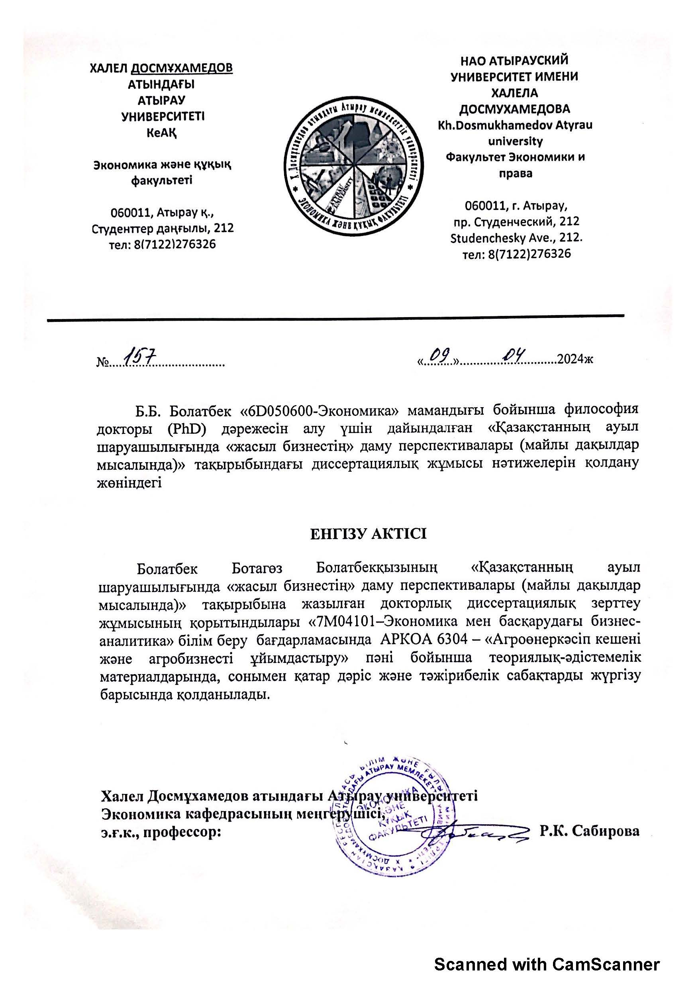

ҚОСЫМША Ә

Контенттік талдау негізінде «жасыл бизнестің» дамуына әсер етуші факторлар нәтижесі

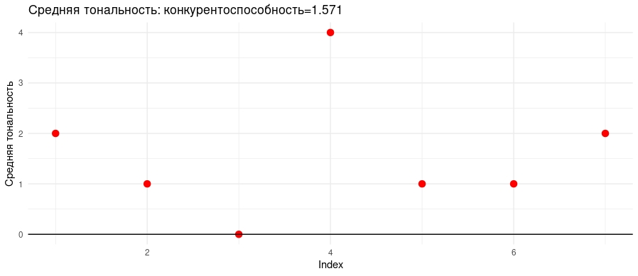
Сурет 1 – бәсекеге қабілеттілік факторы бойынша орташа үндестік
Ескерту – R бағдарламасы арқылы автормен есептелінді

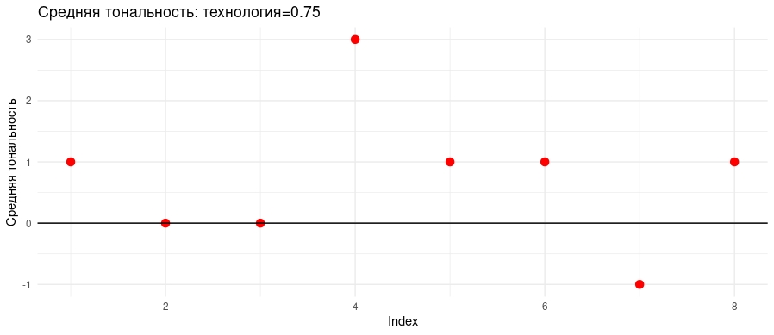

Сурет 2 – технология факторы бойынша орташа үндестік
Ескерту – R бағдарламасы арқылы автормен есептелінді

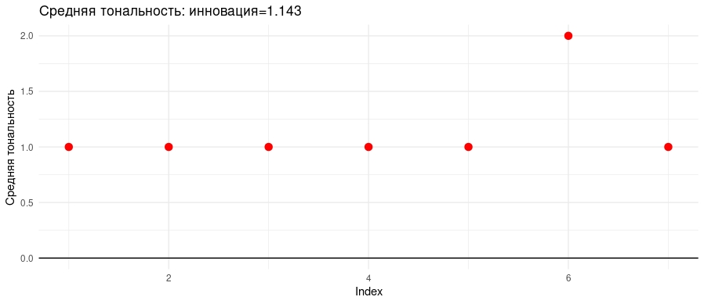
Сурет 3 – Инновация факторы бойынша орташа үндестік
Ескерту – R бағдарламасы арқылы автормен есептелінді

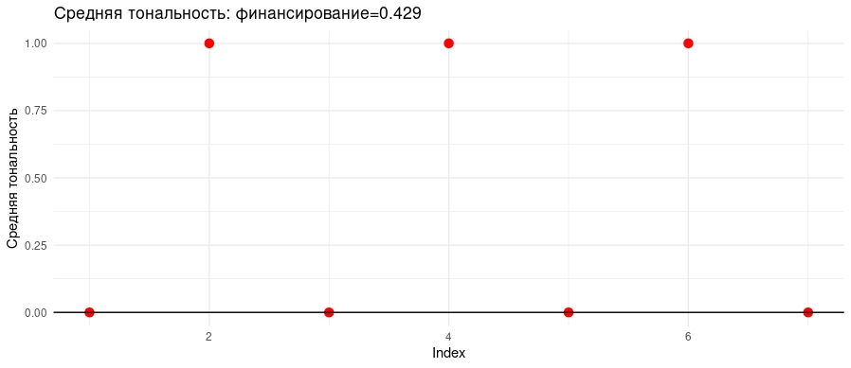
Сурет 4 – Қаржыландыру факторы бойынша орташа үндестік
Ескерту – R бағдарламасы арқылы автормен есептелінді

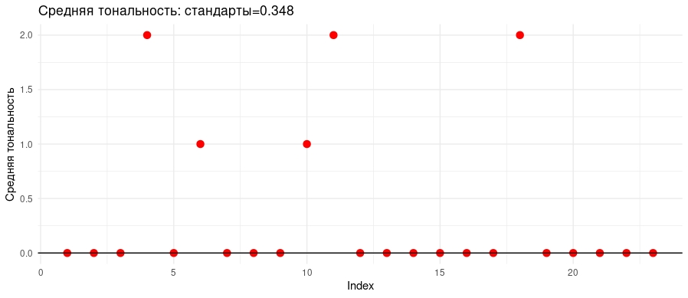
Сурет 5 – Стандарттар факторы бойынша орташа үндестік
Ескерту – R бағдарламасы арқылы автормен есептелінді

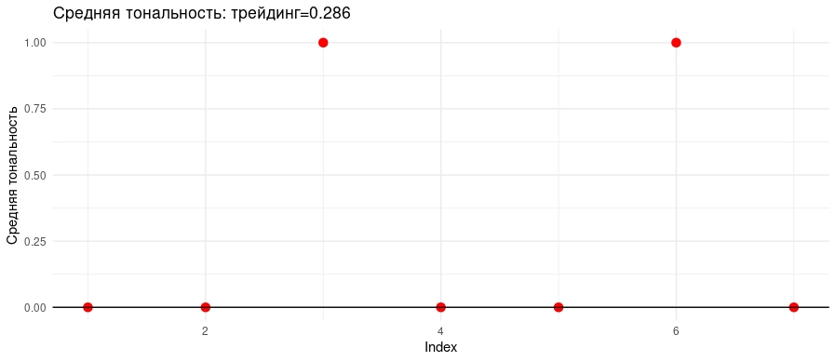
Сурет 6 – Трейдинг факторы бойынша орташа үндестік
Ескерту – R бағдарламасы арқылы автормен есептелінді

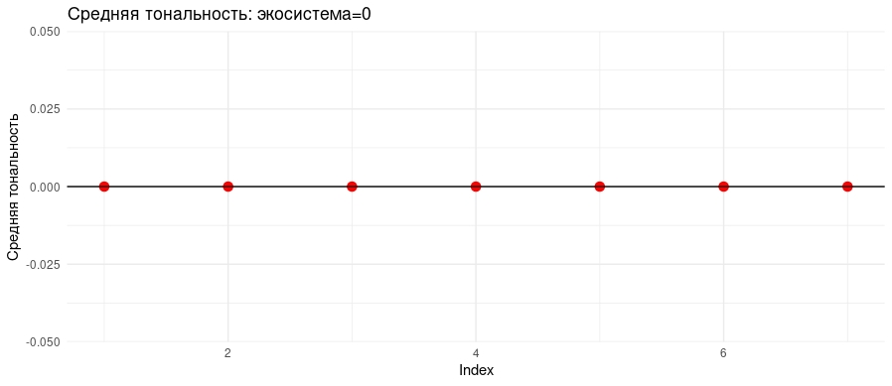

Сурет 7 – Экожүйе факторы бойынша орташа үндестік
Ескерту R – бағдарламасы арқылы автормен есептелінді

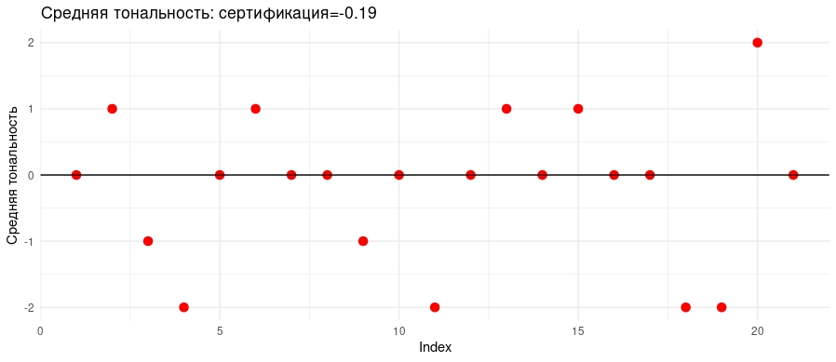
Сурет 8 – Сертификаттау факторы бойынша орташа үндестік
Ескерту R – бағдарламасы арқылы автормен есептелінді

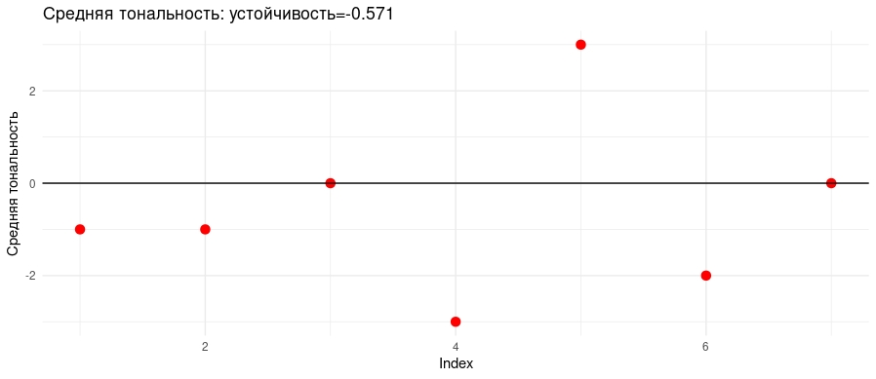

Сурет 9 – Тұрақтылық факторы бойынша орташа үндестік
Ескерту R – бағдарламасы арқылы автормен есептелінді

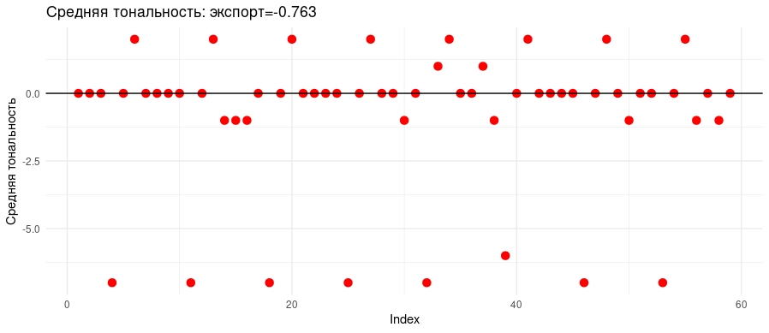

Сурет 10 – Экспорт факторы бойынша орташа үндестік
Ескерту R – бағдарламасы арқылы автормен есептелінді

ҚОСЫМША Б

Қазақстан Республикасындағы майлы дақылдардың өнімділігі мен егістік алқабының жалпы жинауына әсері

Көрсеткіш атауы | Белгіленуі | Күнбағыс |  |  |  |  | Зығыр
Көрсеткіш атауы | Белгіленуі | 2011 | 2016 | 2021 | 2021 ж. жалпы жинаудың абсолюттік ауытқуы (+; -) |  | 2011 | 2016 | 2021 | 2021 ж. жалпы жинаудың абсолюттік ауытқуы (+; -)
 |  |  |  |  | 2011 | 2016 | 2011 | 2016 | 2021 | 2011 | 2016
Егістік алқабы, га | S | 954,5 | 835,0 | 960,5 | +6 | +125,5 | 325,8 | 633,6 | 1500,3 | +1174,5 | +866,7
Түсімділігі, ц/га | Y | 4,6 | 9,3 | 11,0 | +6,4 | +1,7 | 8,8 | 8,9 | 5,7 | -3,1 | -3,2
Жалпы жинау, мың.тонна | ЖЖ | 409,1 | 754,9 | 1031,8 | +622,7 | +276,9 | 273,1 | 561,8 | 775,6 | +502,5 | +213,8
Жалпы жинаудың өзгерісі:
- түсімділігі |  |  |  |  | +620,2 | +163,4 |  |  |  | -554,6 | +770,1
-егістік алқабының өлшемі |  |  |  |  | +2,5 | +113,5 |  |  |  | +1057,1 | -557,1
Ескерту – [76] Ұлттық статистика бюросы негізінде автормен құрастырылған

ҚОСЫМША В

STATA пакеттік бағдарламасында модельдің құруға жинақталған мәліметтер жиыны

ID | Time | Region | URB | POP | LPA | GDP | OCP | OPEN | IGE | MFER | OFER | ALO
1 | 2017 | Abay oblysy
1 | 2018 | Abay oblysy
1 | 2019 | Abay oblysy
1 | 2020 | Abay oblysy
1 | 2021 | Abay oblysy
1 | 2022 | Abay oblysy | 370356 | 239761 | 6064,8 | 206438,4 | 316,8 | 0,16 |  |  |  | 267,6
2 | 2017 | Akmola oblysy | 348539 | 389832 | 1657 | 253968,4 | 206,1 | 0,14 | 1 183 670 | 40,1 | 79,4 | 276,5
2 | 2018 | Akmola oblysy | 348656 | 390910 | 1921,8 | 268785,9 | 217,3 | 0,14 | 27347844 | 12 | 14,9 | 278,4
2 | 2019 | Akmola oblysy | 347976 | 388758 | 2323,2 | 318216,3 | 164,6 | 0,14 | 18630335 | 9,3 | 45,3 | 253
2 | 2020 | Akmola oblysy | 349112 | 386377 | 3186,1 | 468740,5 | 172 | 0,18 | 60656897 | 7,1 | 1,2 | 213,1
2 | 2021 | Akmola oblysy | 349403 | 385010 | 3700,9 | 475525 | 141,1 | 0,15 | 11231934 | 23,9 | 78,1 | 270,5
2 | 2022 | Akmola oblysy | 441649 | 346063 | 6267,2 | 770299,9 | 221,3 | 0,16 | 11137757 |  |  | 368,8
3 | 2017 | Aktobe oblysy | 544312 | 312375 | 2680,5 | 78033,9 | 13,8 | 0,6 |  | 0,3 | 45,1 | 39,5
3 | 2018 | Aktobe oblysy | 555608 | 313356 | 4239,8 | 85290,6 | 15,2 | 0,46 | 1154989 | 1 | 52,5 | 48,2
3 | 2019 | Aktobe oblysy | 626993 | 253690 | 4777,2 | 96433,8 | 16 | 0,37 | 28860123 | 0,3 | 54,5 | 29,9
3 | 2020 | Aktobe oblysy | 639241 | 253257 | 4741,8 | 123040,1 | 33 | 0,32 | 9947746 | 0,3 | 54,6 | 45,9
3 | 2021 | Aktobe oblysy | 651357 | 253998 | 6004 | 132008,1 | 40,1 | 0,36 | 25643662 | 0,6 | 7,6 | 68,8
3 | 2022 | Aktobe oblysy | 691482 | 235654 | 7901 | 196735,8 | 75,4 | 0,47 | 2853983 |  | 6 | 88,6
4 | 2017 | Almaty oblysy | 465116 | 1550028 | 1449,9 | 326094,3 | 293,3 | 0,4 |  | 4,1 | 34,6 | 171
4 | 2018 | Almaty oblysy | 457714 | 1579679 | 2069,4 | 374395,9 | 301,2 | 0,49 | 1571483 | 0,4 | 4,4 | 171,1
4 | 2019 | Almaty oblysy | 451470 | 1602764 | 2413,2 | 463851,2 | 316,2 | 0,9 | 2627 | 1,3 | 35 | 169,2
4 | 2020 | Almaty oblysy | 454606 | 1620515 | 2668 | 531894,2 | 296,1 | 0,69 | 559780 | 1,6 | 24,7 | 154,7
4 | 2021 | Almaty oblysy | 459200 | 1645995 | 2930,2 | 610353,1 | 261,9 | 0,91 | 21801 | 1,7 | 32,2 | 133,8
4 | 2022 | Almaty oblysy | 243313 | 1260275 | 3491,1 | 391848,6 | 64,9 | 0,53 | 1801 |  |  | 35,1
5 | 2017 | Atyrau oblysy | 296574 | 322928 | 6407 | 24981,9 |  | 0,63 |  | 0,1 | 0 | 0
5 | 2018 | Atyrau oblysy | 329955 | 302941 | 7037 | 26707,4 |  | 0,75 |  | 0 | 0 | 0
5 | 2019 | Atyrau oblysy | 333127 | 311215 | 8201,8 | 31260,1 |  | 0,72 |  | 0 | 0 | 0
5 | 2020 | Atyrau oblysy | 357439 | 298518 | 9633,3 | 36286,8 |  | 0,79 | 24262 | 0,1 | 67 | 0
5 | 2021 | Atyrau oblysy | 362591 | 304709 | 11705,5 | 42241,8 |  | 0,59 | 46806 | 0 | 0 | 0
5 | 2022 | Atyrau oblysy | 381744 | 310167 | 12551,9 | 52902,8 |  | 0,78 |  |  |  | 0
6 | 2017 | Batys KZ oblysy | 332608 | 313779 | 1106 | 57678,8 | 51,9 | 0,49 |  | 0,2 | 0 | 65,4
6 | 2018 | Batys KZ oblysy | 338939 | 312935 | 1105,7 | 48182,4 | 43,3 | 0,55 |  | 0,2 | 0 | 54,8
6 | 2019 | Batys KZ oblysy | 344107 | 312529 | 1892,5 | 62808,3 | 82,8 | 0,52 |  | 0,1 | 0,1 | 78,9
6 | 2020 | Batys KZ oblysy | 347924 | 312924 | 2368,2 | 69650,8 | 61 | 0,46 |  | 0,2 | 0 | 123,6
6 | 2021 | Batys KZ oblysy | 351733 | 313725 | 2605,3 | 94765,2 | 66,5 | 0,48 |  | 0,2 | 0 | 121,9
6 | 2022 | Batys KZ oblysy | 386291 | 301255 | 3476,4 | 131714,4 | 145 | 0,64 |  |  |  | 188,6
7 | 2017 | Zhambyl oblysy | 444656 | 672445 | 957,4 | 133915,5 | 63,9 | 0,33 | 13504935 | 1,1 | 5,5 | 89,8
7 | 2018 | Zhambyl oblysy | 446322 | 678237 | 1024,7 | 146745,4 | 65 | 0,16 | 18611484 | 1 | 72,7 | 91,5
7 | 2019 | Zhambyl oblysy | 448120 | 681830 | 1219,8 | 183485,8 | 48,7 | 0,16 | 47981020 | 0,4 | 40,9 | 61
7 | 2020 | Zhambyl oblysy | 453268 | 684880 | 1542,6 | 229015,6 | 46,7 | 0,1 | 6286083 | 0,3 | 7,8 | 56,5
7 | 2021 | Zhambyl oblysy | 459717 | 689419 | 1678,7 | 302261,7 | 46,9 | 0,13 | 52400425 | 0,3 | 9,5 | 59,2
7 | 2022 | Zhambyl oblysy | 526232 | 690806 | 2065,2 | 363509,1 | 57,6 | 0,17 | 19665462 |  |  | 72,4
8 | 2017 | Zhetisu oblysy
8 | 2018 | Zhetisu oblysy
8 | 2019 | Zhetisu oblysy
8 | 2020 | Zhetisu oblysy
8 | 2021 | Zhetisu oblysy
8 | 2022 | Zhetisu oblysy | 310434 | 388195 | 4420 | 287985,3 | 206,2 | 0,35 |  |  |  | 96,9
9 | 2017 | Karagandy oblysy | 1098657 | 281389 | 3118,7 | 106183,4 | 11 | 0,62 | 8417 | 1,7 | 6,5 | 15,1
9 | 2018 | Karagandy oblysy | 1097793 | 281070 | 3347,5 | 121853,9 | 11,1 | 0,64 | 6767364 | 1,2 | 0,6 | 17,1
9 | 2019 | Karagandy oblysy | 1097860 | 279015 | 3303,9 | 130936,2 | 11,4 | 0,58 | 14692816 | 1,7 | 0 | 18,3
9 | 2020 | Karagandy oblysy | 1099031 | 276510 | 3563,1 | 167721 | 15,1 | 0,55 |  | 3,1 | 1,4 | 23,1
9 | 2021 | Karagandy oblysy | 1098061 | 274138 | 4156,5 | 217338,7 | 16,3 | 0,66 |  | 5,3 | 4,2 | 25,9
9 | 2022 | Karagandy oblysy | 921787 | 212600 | 4973,9 | 254301,4 | 29,1 | 0,45 |  |  |  | 58,4
10 | 2017 | Kostanay oblysy | 472529 | 403002 | 1446,5 | 260192,7 | 263,2 | 0,31 | 1180 | 5,4 | 150,9 | 351,3
10 | 2018 | Kostanay oblysy | 475501 | 397623 | 1780,1 | 267236,2 | 355,4 | 0,32 | 17855 | 7 | 152,7 | 429,5
10 | 2019 | Kostanay oblysy | 478613 | 390183 | 1890,4 | 264020,9 | 255 | 0,36 | 141467 | 9 | 53,4 | 508
10 | 2020 | Kostanay oblysy | 504957 | 360230 | 2571,1 | 430972,8 | 251 | 0,41 | 10646722 | 8,9 | 47,9 | 640,5
10 | 2021 | Kostanay oblysy | 504648 | 353699 | 2589,3 | 415585,4 | 239,7 | 0,44 | 8152845 | 10,4 | 59,7 | 607,1
10 | 2022 | Kostanay oblysy | 514856 | 317316 | 5186,8 | 811647,3 | 520 | 0,4 | 4543350 |  |  | 752,3
11 | 2017 | Kyzylorda oblysy | 345795 | 436309 | 1649,7 | 53789,5 | 4,8 | 0,12 |  | 9,3 | 0 | 6,9
11 | 2018 | Kyzylorda oblysy | 351486 | 441813 | 2291,8 | 62394,8 | 7,5 | 0,15 |  | 7,7 | 0 | 8,5
11 | 2019 | Kyzylorda oblysy | 357802 | 445002 | 3185,8 | 80457,7 | 6,2 | 0,1 | 31646084 | 7 | 0 | 7,9
11 | 2020 | Kyzylorda oblysy | 364085 | 449152 | 3636,7 | 89524,2 | 5,4 | 0,05 | 13252400 | 8,6 | 0,5 | 5,7
11 | 2021 | Kyzylorda oblysy | 371594 | 455364 | 4394,5 | 108578,3 | 6,2 | 0,09 | 1201632 | 8,4 | 0 | 6,7
11 | 2022 | Kyzylorda oblysy | 390500 | 441998 | 5032,2 | 117693,8 | 5,7 | 0,13 |  |  |  | 5,9
12 | 2017 | Mangystau oblysy | 270637 | 388190 | 6516,1 | 2775,6 |  | 0,29 | 143478 | 0 | 0
12 | 2018 | Mangystau oblysy | 270804 | 405931 | 11807,3 | 3026,4 |  | 0,34 | 8003528 | 0 | 0
12 | 2019 | Mangystau oblysy | 275969 | 421178 | 12231,8 | 4059,5 |  | 0,39 |  | 0 | 0
12 | 2020 | Mangystau oblysy | 286642 | 430876 | 7302,7 | 3579,7 |  | 0,32 | 1511705 | 0 | 0
12 | 2021 | Mangystau oblysy | 297772 | 441089 | 5734,8 | 3465 |  | 0,4 | 16513 | 0 | 0
12 | 2022 | Mangystau oblysy | 346159 | 419023 | 10155,9 | 5136,4 |  | 0,52 | 21756
13 | 2017 | Pavlodar oblysy | 533450 | 221364 | 1487,7 | 103901,6 | 118,9 | 0,3 | 849531 | 2,2 | 39,6 | 197,8
13 | 2018 | Pavlodar oblysy | 531997 | 221984 | 1757,4 | 112203,7 | 126,7 | 0,38 |  | 1,2 | 17,7 | 205
13 | 2019 | Pavlodar oblysy | 531121 | 221353 | 1926,5 | 107776,6 | 112,4 | 0,37 | 371310 | 1,6 | 8,4 | 193,1
13 | 2020 | Pavlodar oblysy | 530333 | 220701 | 2513,3 | 154089,4 | 115,1 | 0,38 |  | 1,2 | 0,5 | 179,5
13 | 2021 | Pavlodar oblysy | 528469 | 219032 | 2984,4 | 260633,1 | 215,1 | 0,37 |  | 2,1 | 0 | 271,1
13 | 2022 | Pavlodar oblysy | 532624 | 222168 | 3352,5 | 314082,3 | 206,6 | 0,45 | 741382 |  |  | 289,8
14 | 2017 | Soltustik KZ oblysy | 250740 | 307925 | 2615,7 | 361264,7 | 696 | 0,09 |  | 24,3 | 19,4 | 713,6
14 | 2018 | Soltustik KZ oblysy | 251932 | 303088 | 2781,3 | 366165,6 | 908 | 0,08 |  | 38,2 | 96,4 | 976,8
14 | 2019 | Soltustik KZ oblysy | 252867 | 296334 | 3546,2 | 450295,5 | 894,5 | 0,09 |  | 29,7 | 68,4 | 961,1
14 | 2020 | Soltustik KZ oblysy | 253226 | 290925 | 4583,6 | 598313,9 | 862,7 | 0,11 |  | 38,2 | 60,8 | 925,6
14 | 2021 | Soltustik KZ oblysy | 252640 | 285147 | 5002,9 | 679297 | 657,6 | 0,11 |  | 40,1 | 35,9 | 959,9
14 | 2022 | Soltustik KZ oblysy | 258840 | 275475 | 6819,2 | 909326,2 | 737,3 | 0,13 |  |  |  | 945
15 | 2017 | Turkistan Ontustik KZ oblysy | 1337531 |  |  | 273919,3 |  | 0,92 | 3369277 | 6,7 | 31,7 | 120,8
15 | 2018 | Turkistan Ontustik KZ oblysy | 387214 | 1590554 | 1725,6 | 292648,1 | 88,6 | 0,45 |  | 3,4 | 1,6 | 98
15 | 2019 | Turkistan Ontustik KZ oblysy | 405089 | 1611031 | 2077,8 | 342209,1 | 77,6 | 0,43 | 18865817 | 3,3 | 0,8 | 91,5
15 | 2020 | Turkistan | 416307 | 1625639 | 2515,2 | 438023,1 | 80,4 | 0,41 | 1375655 | 4,6 | 1,1 | 83,8
15 | 2021 | Turkistan | 432596 | 1640208 | 2591,5 | 567578,9 | 68,9 | 0,39 | 466164 | 5,6 | 32 | 85,7
15 | 2022 | Turkistan | 517981 | 1598469 | 3048,2 | 648470,7 | 72,5 | 0,42 | 6895343 |  |  | 79,8
16 | 2017 | Ulytau oblysy
16 | 2018 | Ulytau oblysy
16 | 2019 | Ulytau oblysy
16 | 2020 | Ulytau oblysy
16 | 2021 | Ulytau oblysy
16 | 2022 | Ulytau oblysy | 174940 | 46345 | 8220,8 | 35209,7 |  | 0,18
17 | 2017 | Shygys KZ oblysy | 845098 | 538522 | 2550,6 | 207511,2 | 530,8 | 0,67 | 23799 | 8,2 | 24 | 431,2
17 | 2018 | Shygys KZ oblysy | 849195 | 529884 | 3077,7 | 221882,9 | 549,9 | 0,53 | 0 | 31,6 | 10,1 | 450,1
17 | 2019 | Shygys KZ oblysy | 849783 | 520476 | 3487,2 | 265066,7 | 596,3 | 0,67 | 99005 | 4 | 54,2 | 485,5
17 | 2020 | Shygys KZ oblysy | 851132 | 513042 | 4246,1 | 323022,8 | 615,7 | 0,61 | 10280629 | 6,1 | 59,8 | 449,4
17 | 2021 | Shygys KZ oblysy | 852319 | 504592 | 4978,6 | 454045,6 | 667,8 | 0,66 | 40257 | 6,5 | 67,9 | 487,7
17 | 2022 | Shygys KZ oblysy | 483227 | 247122 | 6402,8 | 288634 | 390,7 | 0,48 | 227837 |  |  | 209,8
18 | 2017 | Astana kalasy | 1029556 |  | 3141,7 | 656,3 |  | 0,33 | 15412589 | 0 | 0
18 | 2018 | Astana kalasy | 1070196 |  | 2134,8 | 461,5 |  | 0,52 | 1898945 | 0 | 0
18 | 2019 | Astana kalasy | 1131891 |  | 1907,5 | 390,8 |  | 0,58 |  | 0 | 0
18 | 2020 | Astana kalasy | 1179953 |  | 1423,9 | 345,4 |  | 0,6 |  | 0 | 0
18 | 2021 | Astana kalasy | 1234312 |  | 1952,2 | 354,2 |  | 0,67 | 4544900 | 0,2 | 0
18 | 2022 | Astana kalasy | 1350228 |  | 1688,2 | 412,3 |  | 0,86 | 6583702
19 | 2017 | Almaty kalasy | 1797431 |  | 2276,6 | 4299,8 |  | 0,7 |  | 0 | 0
19 | 2018 | Almaty kalasy | 1851710 |  | 2245,8 | 5022,9 |  | 0,84 |  | 0 | 0
19 | 2019 | Almaty kalasy | 1909471 |  | 2354,1 | 5172,5 |  | 0,92 |  | 0 | 0
19 | 2020 | Almaty kalasy | 1972126 |  | 2659,1 | 6662,9 |  | 0,97 |  | 0 | 0
19 | 2021 | Almaty kalasy | 2020547 |  | 2346,4 | 7077,6 |  | 1,09 |  | 0 | 0
19 | 2022 | Almaty kalasy | 2156749 |  | 1792,8 | 4338,8 |  | 1,44 | 1665
20 | 2017 | Shymkent kalasy |  |  |  |  |  |  |  | 0,5 | 26,9
20 | 2018 | Shymkent kalasy | 952170 |  | 2034,2 | 16563,5 | 3,1 | 0,31 | 6765 | 0,1 | 0,3 | 5
20 | 2019 | Shymkent kalasy | 1033478 |  | 2786,8 | 11219,5 | 1,8 | 0,3 |  | 0 | 0,2 | 3,7
20 | 2020 | Shymkent kalasy | 1069868 |  | 3496,3 | 14426,9 | 2,3 | 0,26 |  | 0,1 | 0 | 3,7
20 | 2021 | Shymkent kalasy | 1109381 |  | 4341,5 | 16127,9 | 1,8 | 0,33 |  | 0,1 | 0 | 4,1
20 | 2022 | Shymkent kalasy | 1189209 |  | 4143,7 | 17572,4 | 2,1 | 0,43 | 225244 |  |  | 2,8

ҚОСЫМША Г

R-Studio пакеттік бағдарлама модельді құруға жинақталған деректер жинағы

ID | Time | Country | GDP, per capita (current US$) | URB % | Fertilizer consumption (kilograms per hectare of arable land) | CO2 agriculture, metric tons per capita | Access to clean fuels and technologies for cooking (% of population) | Renewable energy consumption (%)
1 | 1993 | KAZ |  |  | 9,246575342
1 | 1994 | KAZ |  |  | 3,488740882
1 | 1995 | KAZ |  |  | 2,736450967
1 | 1996 | KAZ |  |  | 3,968782947
1 | 1997 | KAZ |  |  | 1,723407001
1 | 1998 | KAZ |  |  | 0,404294227
1 | 1999 | KAZ |  |  | 1,06687297
1 | 2000 | KAZ |  | 56,1 | 1,226818925 | 29,52 | 84,8 | 2,5
1 | 2001 | KAZ |  | 56,17 | 1,716638794 | 29,28 | 85,5 | 2,41
1 | 2002 | KAZ |  | 56,24 | 0,836099753 | 29,55 | 86,3 | 2,77
1 | 2003 | KAZ |  | 56,32 | 1,190392187 | 30,04 | 87,1 | 2,28
1 | 2004 | KAZ |  | 56,39 | 1,478292625 | 30,33 | 87,7 | 1,89
1 | 2005 | KAZ |  | 56,46 | 1,428456392 | 30,54 | 88,5 | 2,09
1 | 2006 | KAZ |  | 56,54 | 1,446743081 | 30,87 | 89,3 | 2,13
1 | 2007 | KAZ | 608392,3 | 56,61 | 2,056478081 | 31,03 | 89,8 | 1,83
1 | 2008 | KAZ | 770239,6 | 56,68 | 1,083457808 | 30,61 | 90,4 | 1,15
1 | 2009 | KAZ | 932305,1 | 56,76 | 1,970773843 | 30,51 | 90,9 | 1,31
1 | 2010 | KAZ | 662652,6 | 56,83 | 2,046032952 | 30,82 | 91,5 | 1,38
1 | 2011 | KAZ | 1337194,4 | 56,9 | 2,995551839 | 30,23 | 91,95 | 1,38
1 | 2012 | KAZ | 1241517 | 56,97 | 4,420250575 | 30,18 | 92,2 | 1,33
1 | 2013 | KAZ | 1683851,4 | 57,05 | 2,888581955 | 30,88 | 92,6 | 1,16
1 | 2014 | KAZ | 1739436,4 | 57,12 | 3,952704766 | 31,96 | 92,9 | 1,34
1 | 2015 | KAZ | 1825236,7 | 57,19 | 4,29544848 | 32,82 | 93,1 | 1,72
1 | 2016 | KAZ | 2047580,8 | 57,26 | 3,840255784 | 34,07 | 93,3 | 2,07
1 | 2017 | KAZ | 2249166,9 | 57,34 | 5,33458138 | 35,69 | 93,5 | 2,01
1 | 2018 | KAZ | 2411486,7 | 57,43 | 4,053713527 | 37,28 | 93,7 | 1,88
1 | 2019 | KAZ | 2817660,6 | 57,54 | 2,917392089 | 38,50 | 93,8 | 1,85
1 | 2020 | KAZ | 3687310,3 |  | 5,574692419 | 40,72 | 93,8
1 | 2021 | KAZ | 4387236,5 |  | 4,445612864 |  | 93,9
1 | 2022 | KAZ | 5808259,6
Ескерту – Мәліметтер http://stat.gov.kz және http://www.worldbank.org ресми сайтының негізінде құрастырылды

ҚОСЫМША Д

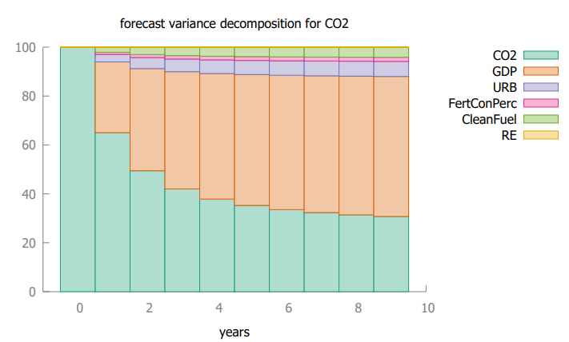

Сурет – 1 Ауыл шаруашылығында CO2 өзгеруіне әсер ететін факторлардың үлесі

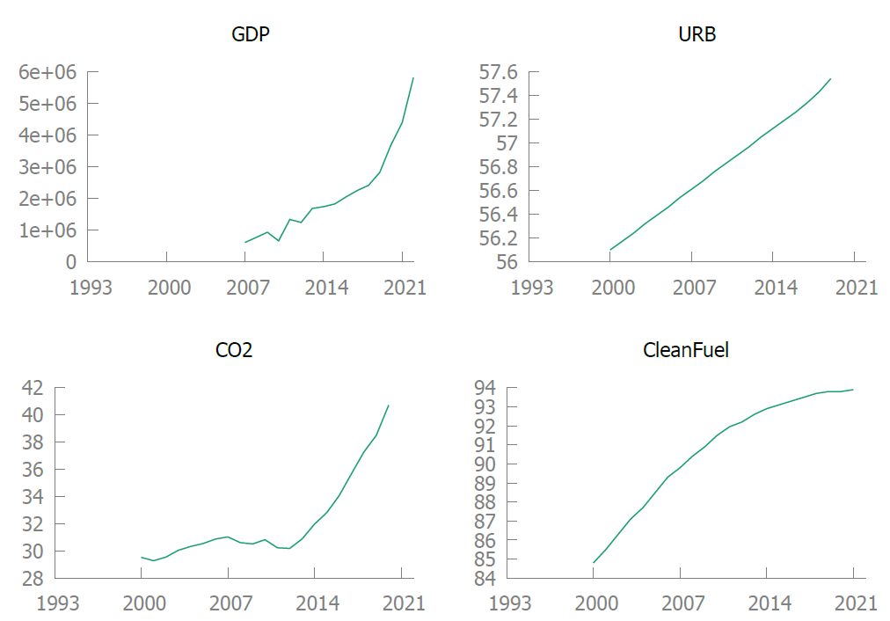

Сурет – 2 1993-2021 жылдар аралығындағы негізгі көрсеткіштердің өсу динамикасы
Ескерту – R-Studio пакеті бағдарламасы негізінде автормен құрастырылған

ҚОСЫМША Е

Unit Root Test және Коинтеграция нәтижелері
Step 1: testing for a unit root in CO2
Augmented Dickey-Fuller test for CO2
including one lag of (1-L)CO2
sample size 11
unit-root null hypothesis: a = 1
test with constant
model: (1-L)y = b0 + (a-1)*y(-1) + ... + e
estimated value of (a - 1): 0.00159718
test statistic: tau_c(1) = 0.012291
asymptotic p-value 0.9587
1st-order autocorrelation coeff. for e: -0.035
Step 2: testing for a unit root in GDP
Augmented Dickey-Fuller test for GDP
including one lag of (1-L)GDP
sample size 11
unit-root null hypothesis: a = 1
test with constant
model: (1-L)y = b0 + (a-1)*y(-1) + ... + e
estimated value of (a - 1): 0.0921939
test statistic: tau_c(1) = 0.840072
asymptotic p-value 0.9947
1st-order autocorrelation coeff. for e: -0.254
Step 3: testing for a unit root in URB
Augmented Dickey-Fuller test for URB
including one lag of (1-L)URB
sample size 11
unit-root null hypothesis: a = 1
test with constant
model: (1-L)y = b0 + (a-1)*y(-1) + ... + e
estimated value of (a - 1): 0.0194582
test statistic: tau_c(1) = 1.48378
asymptotic p-value 0.9993
1st-order autocorrelation coeff. for e: -0.195
Step 4: testing for a unit root in FertConPerc
Augmented Dickey-Fuller test for FertConPerc
including one lag of (1-L)FertConPerc
sample size 11
unit-root null hypothesis: a = 1
test with constant
model: (1-L)y = b0 + (a-1)*y(-1) + ... + e
estimated value of (a - 1): -0.717086
test statistic: tau_c(1) = -1.7327
asymptotic p-value 0.4147
1st-order autocorrelation coeff. for e: -0.043
Step 5: testing for a unit root in CleanFuel
Augmented Dickey-Fuller test for CleanFuel
including one lag of (1-L)CleanFuel
sample size 11
unit-root null hypothesis: a = 1
test with constant
model: (1-L)y = b0 + (a-1)*y(-1) + ... + e
estimated value of (a - 1): -0.169307
test statistic: tau_c(1) = -3.8129
asymptotic p-value 0.002791
1st-order autocorrelation coeff. for e: -0.330
Step 6: testing for a unit root in RE
Augmented Dickey-Fuller test for RE
including one lag of (1-L)RE
sample size 11
unit-root null hypothesis: a = 1
test with constant
model: (1-L)y = b0 + (a-1)*y(-1) + ... + e
estimated value of (a - 1): -0.2681
test statistic: tau_c(1) = -1.3927
asymptotic p-value 0.5876
1st-order autocorrelation coeff. for e: 0.373
Step 7: cointegrating regression
Cointegrating regression -
OLS, using observations 2007-2019 (T = 13)
Dependent variable: CO2
coefficient std. error t-ratio p-value
--------------------------------------------------------------
const −1212.03 162.038 −7.480 0.0001 ***
GDP −1.98078e-06 9.48728e-07 −2.088 0.0752 *
URB 27.3593 3.36860 8.122 8.28e-05 ***
FertConPerc −0.00557895 0.00295758 −1.886 0.1012
CleanFuel −3.39914 0.459117 −7.404 0.0001 ***
RE 0.573363 0.502118 1.142 0.2911
Mean dependent var 32.65949 S.D. dependent var 2.846978
Sum squared resid 1.067234 S.E. of regression 0.390464
R-squared 0.989027 Adjusted R-squared 0.981190
Log-likelihood −2.196985 Akaike criterion 16.39397
Schwarz criterion 19.78367 Hannan-Quinn 15.69724
rho 0.037144 Durbin-Watson 1.861689

Step 8: testing for a unit root in uhat
Augmented Dickey-Fuller test for uhat
including one lag of (1-L)uhat
sample size 11
unit-root null hypothesis: a = 1
test without constant
model: (1-L)y = (a-1)*y(-1) + ... + e
estimated value of (a - 1): -1.38478
test statistic: tau_c(6) = -3.28249
asymptotic p-value 0.5961
1st-order autocorrelation coeff. for e: 0.082
There is evidence for a cointegrating relationship if:
(a) The unit-root hypothesis is not rejected for the individual variables, and
(b) the unit-root hypothesis is rejected for the residuals (uhat) from the
cointegrating regression.
VECM system, lag order 1
Maximum likelihood estimates, observations 2008-2019 (T = 12)
Cointegration rank = 1
Case 3: Unrestricted constant
beta (cointegrating vectors, standard errors in parentheses)
CO2 1.0000
(0.00000)
GDP 0.00044817
(1.9338e-012)
URB -1561.4
(8.5905e-006)
FertConPerc -0.098548
(6.2990e-009)
CleanFuel 191.21
(1.3997e-006)
RE 158.67
(1.2039e-006)

alpha (adjustment vectors)
CO2 0.0047681
GDP -285.71
URB 3.4112e-005
FertConPerc 0.015058
CleanFuel -0.0010389
RE 0.00048077
Log-likelihood = 2.3961215
Determinant of covariance matrix = 4.0050945e-011
AIC = 6.6006
BIC = 8.2978
HQC = 5.9723
Equation 1: d_CO2
 | Coefficient | Std. Error | t-ratio | p-value
const | 336.630 | 52.1046 | 6.461 | <0.0001 | ***
EC1 | 0.00476805 | 0.000739380 | 6.449 | <0.0001 | ***

Mean dependent var | 0.622785 |  | S.D. dependent var | 0.773893
Sum squared resid | 1.277095 |  | S.E. of regression | 0.357365
R-squared | 0.806149 |  | Adjusted R-squared | 0.786764
rho | −0.187855 |  | Durbin-Watson | 2.309367

Equation 2: d_GDP
 | Coefficient | Std. Error | t-ratio | p-value
const | −1.99504e+07 | 3.72020e+07 | −0.5363 | 0.6035
EC1 | −285.715 | 527.908 | −0.5412 | 0.6002

Mean dependent var | 184105.7 |  | S.D. dependent var | 246816.8
Sum squared resid | 6.51e+11 |  | S.E. of regression | 255153.7
R-squared | 0.028458 |  | Adjusted R-squared | -0.068696
rho | −0.599553 |  | Durbin-Watson | 2.965285
Equation 3: d_URB
 | Coefficient | Std. Error | t-ratio | p-value
const | 2.48140 | 1.69606 | 1.463 | 0.1742
EC1 | 3.41121e-05 | 2.40675e-05 | 1.417 | 0.1868

Mean dependent var | 0.077500 |  | S.D. dependent var | 0.012154
Sum squared resid | 0.001353 |  | S.E. of regression | 0.011633
R-squared | 0.167283 |  | Adjusted R-squared | 0.084011
rho | 0.441843 |  | Durbin-Watson | 1.045263

Equation 4: d_FertConPerc
 | Coefficient | Std. Error | t-ratio | p-value
const | 1059.84 | 9080.90 | 0.1167 | 0.9094
EC1 | 0.0150581 | 0.128861 | 0.1169 | 0.9093

Mean dependent var | −1.311072 |  | S.D. dependent var | 59.42430
Sum squared resid | 38790.75 |  | S.E. of regression | 62.28222
R-squared | 0.001364 |  | Adjusted R-squared | -0.098500
rho | −0.315260 |  | Durbin-Watson | 2.608707

Equation 5: d_CleanFuel

 | Coefficient | Std. Error | t-ratio | p-value
const | −72.8817 | 12.1558 | −5.996 | 0.0001 | ***
EC1 | −0.00103895 | 0.000172494 | −6.023 | 0.0001 | ***

Mean dependent var | 0.333333 |  | S.D. dependent var | 0.171004
Sum squared resid | 0.069509 |  | S.E. of regression | 0.083372
R-squared | 0.783911 |  | Adjusted R-squared | 0.762302
rho | −0.401418 |  | Durbin-Watson | 2.399487

Equation 6: d_RE
 | Coefficient | Std. Error | t-ratio | p-value
const | 33.8820 | 41.0058 | 0.8263 | 0.4279
EC1 | 0.000480772 | 0.000581884 | 0.8262 | 0.4279

Mean dependent var | 0.001667 |  | S.D. dependent var | 0.277155
Sum squared resid | 0.790970 |  | S.E. of regression | 0.281242
R-squared | 0.063904 |  | Adjusted R-squared | -0.029706
rho | 0.050961 |  | Durbin-Watson | 1.424066
Cross-equation covariance matrix:
CO2 GDP URB FertConPerc CleanFuel RE
CO2 0.10642 14918. 0.00073312 -10.818 0.0052867 0.020389
GDP 14918. 5.4253e+010 1105.0 -8.1521e+006 -11763. -5829.9
URB 0.00073312 1105.0 0.00011276 -0.17844 -0.00022673 -0.00070677
FertConPerc -10.818 -8.1521e+006 -0.17844 3232.6 0.49813 3.4671
CleanFuel 0.0052867 -11763. -0.00022673 0.49813 0.0057924 -0.0081234
RE 0.020389 -5829.9 -0.00070677 3.4671 -0.0081234 0.065914

determinant = 4.00509e-011

